Павлодарский педагогический университет имени Әлкей Марғұлан

УДК: 373.5:811.161.1’22(043.3) На правах рукописи

дерунова екатерина николаевна

Визуальная семиотика казахстанских учебников русского языка

8D01720 – Русский язык и литература

Диссертация на соискание степени
доктора философии (PhD)

Научный консультант
докт. филол. наук, проф.
Темиргазина З.К.

Зарубежный научный консультант
докт. филол. наук, проф.
Х. Куссе
(Германия)

Республика Казахстан
Павлодар, 2025

Содержание

НОРМАТИВНЫЕ ССЫЛКИ 4
ОПРЕДЕЛЕНИЯ 5
ОБОЗНАЧЕНИЯ И СОКРАЩЕНИЯ 8
Введение 9
1 Визуальная семиотиКА школьных учебников как предмет ИССЛЕдОВАния В ТЕОРИИ ДИДАКТИЧЕСКОЙ ВИЗУАЛЬНОЙ СЕМИОТИКИ 15
1.1 Проблема конструирования визуального дизайна школьных учебников в классических и современных исследованиях 15
1.2 Теории восприятия и когнитивные аспекты визуального дизайна учебников…………………………………………………………………………...25
1.3 Семиотический подход к анализу школьных учебников 28
1.4 Визуальное оформление школьных учебников как предмет исследования в казахстанской науке 38
2 Школьный учебник русского языка как мультимодальный объект 45
2.1 Типы знаков и семиотических систем в школьном учебнике 45
2.2 Эволюция визуального оформления казахстанских школьных учебников эпохи Независимости 70
2.3 Принципы стандартизации и типизации школьных учебников в Казахстане 76
2.4 Анализ визуальной семиотики современных казахстанских учебников русского языка для 5–6 классов 81
2.4.1 Обложка как элемент визуальной семиотики учебника русского языка 82
2.4.2 Использование супра-, хромо- и топографемических средств в учебниках русского языка для 5–6 классов 90
2.4.3 Навигационные знаки в учебниках русского языка для 5–6 классов 98
2.4.4 Средства креолизации текстов в учебниках русского языка для 5–6 классов……………………………………………………………………………..102
2.4.5 Пустота как знак в визуальной семиотике учебников русского языка для 5–6 классов …………………………………………………………………………...107
2.5 Результаты опроса учителей о качестве визуального оформления казахстанских учебников русского языка для 5–6 классов 115
3 Роль визуальных семиотических средств учебников русского языка в формировании мультимодальной грамотности учащихся 5–6 классов. 123
3.1 Диагностика уровня сформированности мультимодальной визуальной грамотности у учащихся 5–6 классов 123
3.2 Особенности интерпретации учащимися 5–6 классов условных обозначений в казахстанских учебниках русского языка 126
3.3 Моделирование визуального оформления учебника русского языка с учетом особенностей зрительного восприятия учащихся 5 класса 129
3.3.1 Результаты творческого эксперимента по созданию учащимися 5 класса навигационных знаков учебника по русскому языку 129
3.3.2 Результаты опроса учащихся 5 класса о восприятии разных типов иллюстраций 135
3.3.3 Оптимизация визуальной семиотической стороны учебника по русскому языку для 5 класса 136
3.4 Результаты эксперимента по внедрению модели визуального оформления учебника русского языка в учебно-воспитательный процесс средней школы 140
Заключение 149
СПИСОК ИСПОЛЬЗОВАННЫХ ИСТОЧНИКОВ 152
Приложение А. Анкета интерпретационного эксперимента (усложненный опрос)………………………………………………………………………………166
Приложение Б. Анкета для проведения интрепретационного эксперимента (опрос с вариантами ответов) 167
Приложение В. Тест на креативность по методике Дж. Брунера 168
Приложение Г. Анкета для определения уровня учебной вовлеченности по методике Gallup Q12 170
Приложение Д. Анкета для выявления отношения учащихся к визуально-семиотическим элементам обновлённого макета учебника русского языка 173
Приложение Е. Отчет о проведении серии методических семинаров для учителей русского языка и литературы 175
ПРИЛОЖЕНИЕ Ж. Документы, подтверждающие внедрение модели визуального оформления учебника русского языка в учебный процесс 179

НОРМАТИВНЫЕ ССЫЛКИ

В данной диссертационной работе были использованы ссылки на следующие нормативные документы:
Гигиенические нормативы к учебным изданиям / утв. приказом Министра здравоохранения Республики Казахстан от 2 декабря 2021 года № ҚР ДСМ-124 [Электронный ресурс]. – Режим доступа: https://adilet.zan.kz/rus/docs/V2100025657 (дата обращения: 09.05.2025).
Санитарно-эпидемиологические требования к объектам образования / утв. приказом Министра здравоохранения Республики Казахстан от 5 августа 2021 года № ҚР ДСМ-76 [Электронный ресурс]. – Режим доступа: https://adilet.zan.kz/rus/docs/V2100023890 (дата обращения: 29.05.2025).
Государственный общеобязательный стандарт среднего образования / утв. приказом Министра просвещения Республики Казахстан от 3 августа 2022 года № 348 [Электронный ресурс]. – Режим доступа: https://adilet.zan.kz/rus/docs/V2200029031 (дата обращения: 29.05.2025).
Типовая учебная программа по учебному предмету «Русский язык» для 5–9 классов уровня основного среднего образования (с русским языком обучения) / утв. приказом Министра просвещения Республики Казахстан от 16 сентября 2022 года № 399 [Электронный ресурс]. – Режим доступа: https://adilet.zan.kz/rus/docs/V2200029767 (дата обращения: 08.04.2025).
Правила обеспечения учебниками и учебно-методическими комплексами обучающихся и воспитанников государственных организаций образования / утв. приказом Министра образования и науки Республики Казахстан от 28 января 2016 года № 91. – URL: https://adilet.zan.kz/rus/docs/V1600013288 (дата обращения: 09.01.2025).
Перечень учебников и базовых учебников по отдельным предметам для организаций среднего образования, учебно-методических комплексов для дошкольных организаций, организаций среднего образования, в том числе в электронной форме / утв. приказом Министра образования и науки Республики Казахстан от 22 мая 2020 года № 216 [Электронный ресурс]. – Режим доступа: https://adilet.zan.kz/rus/docs/V2000020708 (дата обращения: 09.01.2025).
Типовые правила научной этики / утв. приказом Министра науки и высшего образования Республики Казахстан от 20 ноября 2024 года № 529. Зарегистрирован в Министерстве юстиции Республики Казахстан 22 ноября 2024 года № 35392 [Электронный ресурс]. – Режим доступа: https://adilet.zan.kz/rus/docs/V2400035392 (дата обращения: 08.04.2025).
Требования к учебникам, учебным пособиям и учебно-методическим комплексам / утв. приказом Министра образования и науки Республики Казахстан от 5 апреля 2022 года № 132 [Электронный ресурс]. – Режим доступа: https://adilet.zan.kz/rus/docs/V2200027415 (дата обращения: 09.01.2025).

ОПРЕДЕЛЕНИЯ

В настоящей диссертации применяются следующие термины с соответствующими определениями:
QR-код (в учебнике) – графический двумерный код, внедрённый в печатный учебник с целью перенаправления учащегося на цифровой ресурс (видеоролик, интерактивное задание, дополнительный материал).
Визуальная грамотность – это составляющая мультимодальной грамотности школьников, заключающаяся в их способности осмысленно воспринимать, интерпретировать и критически оценивать визуальные средства кодировки сообщений, включая иллюстрации, схемы, значки, шрифтовое и цветовое оформление.
Визуальная семиотика I – раздел семиотики, изучающий способы порождения, структурирования и интерпретации смыслов в визуальных знаках и изображениях. В контексте учебного издания визуальная семиотика охватывает все элементы графического оформления, обладающие знаковой функцией и влияющие на понимание и усвоение учебной информации.
Визуальная семиотика II – комплекс средств внешнего оформления учебника включая супраграфемические (особенности шрифта), топографемические (расположение контента на странице учебника), хромографемические (цветовые решения текста и иллюстраций) средства, систему навигации, способы креолизации, использованные с учетом возрастных особенностей восприятия обучающихся.
Визуальное молчание – сознательное использование пустого пространства, минимализма, паузы или отсутствия изображения как выразительного средства, несущего смысловую или эмоциональную нагрузку.
Визуальный клоуз-тест – разработанный в рамках настоящего исследования прием формирования мультимодальной грамотности, состоящий в восстановлении деформированного текста с полной креолизацией (комикс, инфографика и т.п.). При этом для восстановления предлагаются как вербальные, так и невербальные элементы текста.
Графическое оформление – совокупность всех оптически выраженных средства передачи смысла в тексте учебника.
Знаково-символическая деятельность – вид познавательной деятельности, связанный с восприятием, распознаванием, преобразованием и созданием информации, представленной в виде различных знаков и символов.
Интерпретативная доступность – качество визуального знака, выражающееся в его очевидности, однозначности и понятности для адресата, обеспечивающее успешную интерпретацию без дополнительных объяснений.
Клоуз-тест – разработанный W.L. Taylor прием формирования функциональной грамотности, состоящий в восполнении пропусков в вербальном линейном тексте. Используемый для реализации данного приема линейный текст с намеренными пропусками отдельных элементов (слов или словосочетаний) носит название клоуз-текста.
Креолизация – интеграция линейного вербального текста с невербальными визуальными знаками (иллюстрациями, схемами, диаграммами, таблицами, инфографиками и т.д.).
Креолизованный текст – текст, в котором вербальная информация интегрирована с визуальными элементами (иллюстрациями, схемами, таблицами, пиктограммами и др.) и при этом оба кода (текстовый и визуальный) образуют единое смысловое пространство.
Мультимодальная грамотность – способность воспринимать, анализировать и осмысленно использовать информацию, представленную в различных модальностях (текст, изображение, звук и др.) в составе единого коммуникативного целого.
Навигационные знаки учебника – пиктограммы, иконки и иные визуальные графические элементы, обеспечивающие структурную и смысловую ориентацию учащегося в тексте учебника и сигнализирующие о типе учебной деятельности, ожидаемой от него (чтение, письмо, слушание, выполнение задания и др.).
Оптимизированный макет учебника – экспериментально разработанный визуальный макет учебника, модифицированный в соответствии с когнитивными запросами современных школьников в целях повышения коммуникативной и дидактической эффективности визуального ряда.
Педагогический дизайн учебника – целостная система проектирования структуры, содержания и визуального оформления учебника, ориентированная на достижение образовательных результатов.
Пиктограмма – элемент визуального языка, представляющий собой условное изображение объекта, действия или понятия, предназначенное для быстрой и однозначной идентификации смысла.
Поколение Z (центениалы) – условное обозначение поколения школьников, родившихся после 2005 года, характеризующихся высокой степенью цифровой социализации, визуальным стилем мышления, быстрой переключаемостью внимания и сниженной мотивацией к восприятию линейных вербальных текстов.
Поликодовый текст – текст, в котором используются два или более кодов (вербальный, визуальный, графический, цифровой и др.) для передачи информации.
Супраграфемические средства – визуальные характеристики текста, не относящиеся к отдельным буквам, но организующие их восприятие: шрифт, кегль, насыщенность, цвет, начертание, оформление заголовков, подзаголовков и выделений.
Топографемические средства – пространственно-графические характеристики организации текста: расположение элементов на странице, использование колонок, абзацев, отступов, таблиц, рамок, цветовых полей и др.
Учебник (школьный) – тип учебного издания, предназначенный для систематического обучения и самостоятельного изучения школьного учебного предмета.
Функциональная грамотность – способность применять полученные знания и умения в различных жизненных ситуациях, включая анализ, интерпретацию и использование информации из разных источников. Мультимодальная грамотность в диссертации рассматривается как компонент функциональной грамотности, актуализированный условиями цифровой среды.
Хромографемические средства – цветовые характеристики вербальных и невербальных (иллюстрации, навигационные знаки, средства рубрикации и т.д.) знаков в тексте учебника.
Шмуцтитул – декоративно оформленный разворот или отдельная страница, предваряющая раздел (тему, модуль) учебника. Шмуцтитул выполняет структурирующую, мотивационно-направляющую и эстетическую функции.

ОБОЗНАЧЕНИЯ И СОКРАЩЕНИЯ

EDUFI – | Finnish National Agency for Education (Финское национальное агентство по образованию)
EFL – | English as a Foreign Language (английский язык как иностранный)
ISO – | International Organization for Standardization (Международная организация по стандартизации)
PIRLS – | Progress in International Reading Literacy Study (Международное исследование по оценке читательской грамотности учащихся начальной школы)
PISA – | Programme for International Student Assessment (Международная программа по оценке образовательных достижений учащихся)
QR-код – | Quick Response Code / Быстрый отклик (двумерный штрихкод)
UNESCO – | United Nations Educational, Scientific and Cultural Organization (Организация Объединённых Наций по вопросам образования, науки и культуры)
WHO – | World Health Organization (Всемирная организация здравоохранения)
ГОСО – | Государственный общеобязательный стандарт образования
ИКТ – | Информационно-коммуникационные технологии
НИШ – | Назарбаев Интеллектуальные школы
ОЭСР – | Организация экономического сотрудничества и развития
РКИ – | Русский как иностранный (язык)

Введение

Современный человек живёт в эпоху визуальности. С развитием экранных медиа тотально визуализируются все предметы и явления актуальной действительности. С этим связан так называемый визуальный поворот в современной гуманитарной науке. В диссертационном исследовании А.С. Реутова дано следующее определение этому явлению: «Суть визуального поворота заключается в основополагающей роли визуального образа в конструировании реальности и повышающегося теоретического интереса к последней» [1, с. 23]. При этом, по замечанию исследователя, присвоение визуальности статуса ключевой характеристики современной культуры «не значит, что она продуцирует и использует одни лишь видимые элементы, а коммуникация строится посредством оптической связи. Это значит лишь то, что основная коммуникативная единица выражена визуальным образом и является оппозиционной по отношению к текстуальной культуре с ее словом» [1, с. 16].
Закономерным следствием возрастающей роли визуальности в культуре является четко наметившаяся в последние десятилетия тенденция к сокращению в современной печатной коммуникации пространства, занимаемого непосредственно текстом при сохранении, а порой даже при увеличении объёма передаваемой информации. В текст активно внедряются знаки невербальных семиотических систем. Эти знаки не только участвуют в организации и оформлении смысла и способствуют усилению воздействия на читателя, но и включают долю информации, превышающую ту, что выражена вербальными средствами. Не стали исключением и тексты школьных учебников, авторы которых, помимо алфавита, цифр, математических символов и других базовых знаковых языков, всё активнее используют оптические средства передачи смыслов (пиктограммы, коды, символы, модели и т.д.), функция которых состоит в структурировании и обеспечении восприятия учебного материала учащимися «в соответствии с современными требованиями информационной культуры» [2, с. 134].
«Переход от доминирования письма к доминированию изображения» [3, с. 48] потребовал от современной образовательной системы пересмотра понятия «грамотность» и актуализировал потребность формирования одного из ключевых навыков XXI века – мультимодальной грамотности, включающей в себя «единство многообразия грамотностей, среди которых выделяются грамотность письменная, аудиовизуальная, математическая, компьютерная, медиаграмотность и т. д.» [3, с. 49]. Данное определение продолжает идеи бразильского педагога Паулу Фрейре, который в своей книге «Педагогика угнетенных» подчеркивает, что грамотность выходит за рамки простого умения читать текст. П. Фрейре утверждает, что подлинная грамотность позволяет человеку «читать мир» [4], то есть понимать и интерпретировать окружающую действительность на более глубоком уровне, что способствует не только образовательному, но и социальному развитию личности. Эта концепция призывает к осознанию социальной и политической динамики, которая формирует повседневную жизнь.
Освоение мультимодальной грамотности и ее разновидности визуальной грамотности предполагает способность обучающихся переключаться с одной системы знаков на другую, распознавать, оценивать, интерпретировать и при необходимости перекодировать информационные структуры, с которыми им приходится взаимодействовать. Этот комплекс умений формируется и развивается в первую очередь средствами учебного предмета «Русский язык», поскольку работа с различными по семиотической природе текстами является одним из важнейших видов деятельности на уроках русского языка. При этом работа с семиотически неоднородными текстами в условиях цифровой эпохи приобретает особую важность для изучения всех учебных предметов. А поскольку основным и самым доступным средством обучения русскому языку в школе остается учебник, представляющий собой не что иное, как поликодовый текст, актуальность настоящего исследования обусловлена необходимостью разработки нового подхода в конструировании семиотического пространства казахстанских учебников русского языка с учетом особенностей визуального восприятия современных школьников.
Научная новизна работы связана с недостаточной изученностью визуальной семиотической системы казахстанских школьных учебников в целом и учебников русского языка в частности, а также недостаточной сформированностью мультимодальной грамотности учащихся казахстанских школ. В рамках данного исследования проводится семиотический анализ визуального компонента отечественных учебников русского языка с точки зрения эффективности его организации. А также на основе проведенного анализа предлагаются конкретные рекомендации по совершенствованию графического оформления рассмотренных изданий. Кроме того, настоящее исследование закладывает основы теории дидактической визуальной семиотики, которая изучает закономерности восприятия и эффективного использования визуальных элементов в создании школьных учебников.
Теоретическая значимость состоит в том, что диссертационная работа вносит существенный вклад в развитие теории учебниковедения, так как в ней предлагается новый подход к разработке внешнего вида школьных учебников. Эта новизна определяется применением научно-понятийного аппарата теории визуальной семиотики к разработке и интерпретации оформления школьных учебников. Соответственно, их внешняя составляющая рассматривается как единая и целостная система визуально-семиотических средств, направленных на более эффективное усвоение учебного материала учащимися и развитие их мультимодальной и визуальной грамотности. Таким образом, в диссертационной работе разрабатываются положения теории дидактической визуальной семиотики как самостоятельной научной дисциплины педагогического цикла.
Практическая значимость работы состоит в возможности применения полученных результатов при разработке внешнего оформления учебников для учащихся средних общеобразовательных школ Республики Казахстан.
В ходе данного исследования проверяется следующая научная гипотеза: использование в школьных учебниках русского языка визуальных семиотических средств должно основываться на особенностях визуального восприятия современных школьников, что будет способствовать повышению уровня мультимодальной и визуальной грамотности учащихся.
В качестве объекта исследования выбраны печатные казахстанские учебники по русскому языку для 5–6 классов, изданные не ранее 2017 г., соответствующие Государственному общеобязательному стандарту среднего образования и входящие в перечень учебников, рекомендованных Министерством просвещения Республики Казахстан. Так, это учебники русского языка для 5 класса издательств «НИШ» и «Мектеп», учебники русского языка для 6 класса издательств «Арман-ПВ» и «Мектеп».
Предметом изучения стала визуальная семиотика как система основных элементов внешнего оформления (супра-, топо-, хромографемических средств, навигации, средств креолизации) дидактического материала в казахстанских печатных учебниках русского языка для 5–6 классов.
Цель данной работы – выявление роли визуальной семиотики казахстанских печатных учебников русского языка в формировании мультимодальной грамотности учащихся 5–6 классов и повышении качества обучения русскому языку.
Для достижения цели исследования поставлены следующие задачи:
- провести семиотический анализ визуального оформления современных казахстанских печатных учебников русского языка 5–6 классов, определить его соответствие когнитивным особенностям учащихся;
- оценить эффективность использования визуальных семиотических средств в казахстанских печатных учебниках русского языка в формировании мультимодальной грамотности, изменении уровня вовлеченности и качества обучения школьников;
- определить уровень сформированности мультимодальной грамотности учащихся 5–6 классов средней школы Республики Казахстан (далее РК) относительно международных стандартов;
- разработать модель визуального оформления учебника русского языка с учетом восприятия современных школьников;
- экспериментальным путем проверить степень эффективности предложенной модели для формирования мультимодальной грамотности учащихся;
- сформулировать рекомендации для авторов учебников по оптимизации их визуального семиотического пространства.
Эмпирический материал исследования составляют 1) нормативные документы по оформлению школьных учебников, 2) данные, полученные в ходе анализа казахстанских учебников русского языка, 3) данные опроса учителей, 4) результаты интерпретационного эксперимента с элементами психо-семантического тестирования и 5) результаты методического эксперимента.
Методологическую основу исследования составляют следующие методы:
- метод визуального семиотического анализа используется при комплексном изучении супра-, хромо- и топографемических средств в современных казахстанских учебниках русского языка;
- количественные методы направлены на сбор данных элементов по количеству разных семиотических систем в анализируемых учебниках, их соотношению;
- анкетирование устанавливает соответствие условных обозначений учебников опыту учащихся как реципиентов;
- моделирование применено при разработке собственного варианта визуально-семиотического оформления школьного учебника по русскому языку для 5 класса;
- интерпретационный эксперимент с элементами психосемантического тестирования устанавливает интерпретативную доступность визуальных элементов навигации в учебниках русского языка;
- методический эксперимент выявляет степень эффективности разработанной в ходе исследования визуальной модели учебника.
В качестве положений, выдвигаемых на защиту, предлагаются следующие тезисы:
- Современные казахстанские печатные учебники русского языка характеризуются ограниченным использованием текстов с полной креолизацией и заданий, построенных по типу визуального клоуз-теста, что указывает на недостаточное соответствие их визуальной семиотической стороны когнитивным запросам современных школьников.
- Ряд используемых в современных казахстанских учебниках русского языка визуальных семиотических средств (обложки, навигационные знаки, цветовые подложки, иллюстрации) не выполняет закрепленных за ними дифференцирующую, мотивационную, идентификационную и систематизирующую функции в результате недостаточной интерпретативной доступности, неоднозначности и низкой зрительной привлекательности. Следовательно, визуальное семиотическое пространство учебников нуждается в оптимизации.
- Уровень сформированности мультимодальной грамотности учащихся 5–6 классов средней школы РК ниже среднего, что подтверждается как результатами данного исследования, так и международными данными (например, в PISA 2022 только около 36 % учащихся Казахстана достигли уровня 2 или выше по чтению, тогда как средний показатель стран OECD близок к 74 %).
- Разработанная и апробированная в рамках исследования модель визуального оформления учебника русского языка учитывает особенности восприятия современных школьников: пересмотрена система условных обозначений, усовершенствованы средства рубрикации, расширен диапазон способов креолизации дидактического материала учебников за счет интеграции QR-кодов, предложен авторский дидактический прием визуальный клоуз-тест, что должно способствовать более эффективной работе учащихся с текстом учебника. Кроме того, разработана типология обложек учебников с учетом их визуально-семиотических параметров.
- Эксперимент по внедрению в учебно-воспитательный процесс разработанной нами модели визуального оформления учебника русского языка показал ее эффективность для формирования мультимодальной визуальной грамотности учащихся 5–6 классов казахстанской школы, что проявилось в повышении этого показателя у учащихся экспериментальной группы на 23% относительно входной диагностики, в то время как в контрольной группе данный показатель вырос лишь на 6,4%.
- На основе проведенного исследования сформулированы рекомендации для авторов и издателей школьных учебников по оптимизации их визуального семиотического пространства. Предложенные рекомендации могут быть применены при разработке учебников по любым учебным предметам, что должно способствовать более успешному освоению учащимися этих предметов.
Апробация настоящих результатов осуществлена посредством:
- публикации шести статей (трех статей в международных научных журналах, входящих в базу Scopus, и трёх – в научных журналах, рекомендованных Комитетом по контролю в сфере образования и науки Министерства науки и высшего образования Республики Казахстан):
- Дерунова Е.Н., Темиргазина З.К., Капенова Ж.Ж., Горбулёва М.С. Навигационные знаки как элемент учебника: педагогические эксперименты визуальной семиотики // ΠΡΑΞΗΜΑ. Проблемы визуальной семиотики. – 2025. – №1 – С. 9–37 – DOI: 10.23951/2312-7899-2025-1-9-37 (SJR квартиль по Cultural studies, Language & Linguistics – Q2. CiteScore за 2024 год – 0,4. Процентиль по области Language and Linguistics – 41);
- Derunova Yе., Temirgazina Z., Khamitova G. System of navigation signs as a part of visual semiotics in school textbooks // XLinguae. – 2025. – Vol. 18, Issue 2. – P. 79–91. – DOI: 10.18355/XL.2025.18.02.07 (SJR квартиль по Cultural studies, Language & Linguistics – Q2. СiteScore за 2024 год – 1,7. Процентиль по области Language and Linguistics – 77);
- Дерунова Е.Н., Сагынтаева Ж.К. Креолизованные тексты как инструмент мультимодальной грамотности школьников при обучении русскому языку в Казахстане // Русистика. – 2025. – Т. 23. – №1. – C. 132– 152. – DOI: 10.22363/2618-8163-2025-23-1-132-152 (SJR квартиль по Cultural studies, Language & Linguistics – Q1, Education – Q2. СiteScore за 2024 год – 1,5. Процентиль по области Education – 39, по области Language and Linguistics – 76);
- Дерунова Е. Н., Темиргазина З. К. Использование супра- и топографемических средств в казахстанских учебниках русского языка // Вестник КГУ им. Ш. Уалиханова. Серия филологическая. 2024. №1. С. 247–260. – DOI: http://doi.org/10.59102/kufil/2024/iss1pp247-260
- Дерунова Е.Н., Темиргазина З.К. Обложка учебника русского языка как знак и визуальный образ // Язык и литература: теория и практика. 2024. №4, С. 85–98. – DOI: https://doi.org/10.52301/2957-5567-2024-3-4-85-98
- Derunova E.N., Luczyk M., Temirgazina Z.K. The Russian Language Textbook as a Multimodal Object // Iasaui universitetіnіn habarshysy. – 2024. – No3 (133). – B. 279–289. – DOI: https://doi.org/10.47526/2024-3/2664-0686.92
- участия в научно-практических конференциях:
- Дерунова Е.Н. Между книгой и экраном: казахстанские учебники в эпоху гибридных медиа // Terra Scimus: коллекция материалов IV Междунар. Науч.-практ. конф. «Онтологическая безопасность азиатско-алтайского фронтира: актуальные проблемы транснациональных медиаисследований» (9–11 апреля 2025 г., Барнаул, Россия) / под ред. Н.В. Халиной – Барнаул: Изд-во Алт. Ун-та, 2025. – Вып. 3–4 (XVIII–XIX). – С. 79–81.
- Дерунова Е.Н., Темиргазина З.К. Пустота как визуальный знак в казахстанских учебниках русского языка для 5–6 классов // Потенциал молодёжи в новом обществе: качество образования и науки: материалы XX Междунар. студенч. науч.-практ. конф. (Павлодар, 2025) / Павлодарский педагогический университет им. Ә. Марғұлан. – Павлодар, 2025. – С. 1674–1687.
- проведения серии методических семинаров (5) для учителей русского языка и литературы Республики Казахстан:
- Визуальная семиотика учебника: как читать и проектировать визуальные знаки.
- Графический метаязык учебника: супра-, топо-, хромографемика.
- Обложка и элементы навигации учебника как педагогические инструменты.
- Пустота как дидактический ресурс: визуальное молчание и клоуз-задания.
- Мультимодальный дидактический материал: как соединить слово, изображение и действие.
Структура работы включает в себя введение, три главы (теоретическую, исследовательскую и методическую), заключение, список использованных источников и приложения.

1 Визуальная семиотиКА школьных учебников как предмет ИССЛЕдОВАния В ТЕОРИИ ДИДАКТИЧЕСКОЙ ВИЗУАЛЬНОЙ СЕМИОТИКИ

1.1 Проблема конструирования визуального дизайна школьных учебников в классических и современных исследованиях
Учебник традиционно является основным и наиболее доступным из используемых в современной общеобразовательной школе дидактических инструментов. В нормативных документах Республики Казахстан под учебником подразумевается «вид учебного издания (бумажный или электронный), содержащий систематизированное изложение учебного предмета, соответствующего Государственному общеобязательному стандарту образования, типовой учебной программе» [5]. Следовательно, учебная книга должна научно и доступно объяснять факты и явления окружающей ученика действительности в соответствующей его возрастным и когнитивным особенностям форме. Значительную роль в решении названной педагогической задачи играет визуальное оформление учебника, выполняющее служебно-педагогическую функцию.
Проблема визуального оформления школьных учебников имеет глубокие историко-педагогические корни и представляет собой комплексное междисциплинарное исследовательское поле. Генезис научного осмысления визуального компонента учебных материалов берет начало еще в трудах классиков педагогической мысли, которые интуитивно усматривали высокий дидактический потенциал визуальной составляющей учебных материалов, поскольку познание непременно начинается с этапа наблюдения посредством зрительного восприятия. Так, Я.А. Коменский, основоположник дидактики, одним из первых в 1632 году обосновал принципиальную значимость визуализации знания. В своей фундаментальной работе «Великая дидактика» чешский педагог выступил против абсолютизации словесных методов обучения и выдвинул революционный по тем временам тезис о необходимости «все, что только можно, представлять для восприятия чувствами» [6]. Этот постулат получил название «принцип наглядности» и стал методологическим фундаментом для последующих поколений исследователей в области визуальной педагогики.
Идеи наглядности были развиты К.Д. Ушинским в работе «Человек как предмет воспитания», впервые изданной в 1869 году: «Дитя мыслит формами, образами, красками, звуками, ощущениями вообще, и тот воспитатель напрасно и вредно насиловал бы детскую природу, кто захотел бы её заставить мыслить иначе» [7, с. 217]. Основоположник научной педагогики подчеркивал, что зрительный образ является не просто декоративным дополнением к слову, но важным инструментом обучения.
В XX веке определение принципа наглядности было дополнено Л.В. Занковым: «Смысл принципа наглядности заключается в том, что в обучении надо основываться на непосредственном восприятии учащимися предметов и процессов объективной действительности и их изображений» [8, с. 23]. Ученый выявил способность зрительных образов повышать мотивацию и вовлеченность школьников в процесс обучения, а также разработал концепцию развивающего обучения, где наглядные средства обучения рассматривались как активный педагогический инструмент, способный стимулировать мыслительные процессы обучающихся.
Однако, рассуждая о познавательных потребностях школьников и значимости визуального сопровождения учебного процесса, представители классической педагогики оставили совершенно нераскрытой проблему графического оформления школьных учебников. Таковой она и была вплоть до последней трети XX столетия, пока в 1970-ые годы группа ученых лаборатории Московского полиграфического института под руководством В.Н. Ляхова не занялась исследованием визуальной стороны учебной книги. Однако внимание членов лаборатории было сосредоточено не на всех оптических аспектах дизайна школьных учебников, а исключительно на взаимосвязи иллюстраций и текста в них. В.Н. Ляховым, В.Д. Дольским и Н.А. Гончаровой была впервые предложена классификация учебной иллюстрации, основанием для которой стали три критерия: функциональные (целевые) признаки, объект изображения и образно-графические способы представления объекта [9, с. 78]. Разработка типологии учебных иллюстраций имела в тот период особую значимость, поскольку отсутствие «достаточно последовательной и развитой классификации иллюстраций в зависимости от их функций, объемов изображений, форм связи с текстом, характера образца и т.д.» не позволяло авторам учебников «ясно и точно поставить перед иллюстраторами соответствующие педагогические задачи и наметить пути их решения» [9, с. 76].
Казахские педагоги-новаторы также отмечали высокий дидактический потенциал визуального сопровождения учебного текста. Так, выдающийся педагог и реформатор Р.Б. Нуртазина разрабатывала и внедряла в учебники русского языка выразительные средства подачи учебного материала, опирающиеся на яркие зрительные образы и устойчивые ассоциации, что способствовало улучшению усвоения материала учащимися. Кроме того, она занималась созданием и адаптацией дидактических и интеллектуальных игр, которые облегчали изучение русского языка в национальной школе. В книге «Армысың, Пушкин! Здравствуй, Пушкин!» Р.Б. Нуртазина [10] использовала иллюстративный материал не только для привлечения внимания учащихся, но и как дидактический инструмент, направленный на углубление понимания художественных текстов и развитие у школьников аналитических навыков и интереса к литературе.
Несмотря на то, что в исследованиях первых двух третей XX века имеет место признание значимости визуальных элементов учебной литературы, их образовательный потенциал не всегда оценивается в полной мере. К примеру, в работах таких авторов, как А.О. Попков [11] и А.О. Боровский [12], подчеркивается, что визуальные компоненты, включая иллюстрации и диаграммы, играют важную роль в понимании и усвоении учебного материала. Они рассматривают иллюстративный материал учебника как средство, способствующее более глубокому пониманию учебного материала учащимися. При этом такие важные элементы внешнего оформления учебной книги, как цветовая палитра, типографика, расположение текста и изобразительных элементов на странице, система условных обозначений не получают должного внимания в этих исследованиях.
Оценка потенциала визуального компонента учебника в работах зачастую не отражает всей полноты его образовательных возможностей. Так, исследование психолога И.С. Якиманской [13] акцентирует внимание на значимости правильного оформления чертежей и диаграмм, но не всегда учитывает возможности более широкого использования визуальных средств в качестве инструмента мотивации и вовлеченности учащихся. Это указывает на необходимость более комплексного подхода к изучению визуальных компонентов учебников, который учитывал бы их многогранное влияние на образовательный процесс.
Таким образом, не все визуальные компоненты учебников охвачены вниманием представителей педагогической мысли XVII–XX веков. В то время как в трудах первой и второй третей XX в. объектом анализа часто становятся разного рода иллюстрации (рисунки, диаграммы, схемы и т.д.), на периферии внимания остаются цветовые схемы, шрифты и общая компоновка страниц.
В центре внимания зарубежных ученых, исследовавших на протяжении XX века визуальные компоненты учебной литературы, также оказались иллюстрации. Так, W.H. Levie и R. Lentz (1982) определили, что иллюстрации в учебниках могут играть пять основных функций: декоративную, репрезентативную, организационную, интерпретационную и трансформационную. Декоративные иллюстрации выполняют исключительно эстетическую функцию, не дополняя содержание текста. Напротив, репрезентативные иллюстрации воспроизводят элементы текста, способствуя лучшему восприятию и запоминанию информации [14]. J.R. Levin, G.J. Anglin и R.N. Carney [15] установили, что организация текста и его визуальное представление существенно влияют на когнитивную обработку. Например, организационные иллюстрации структурируют материал, а интерпретационные упрощают понимание сложных концепций, таких как научные или технические процессы.
R.E. Mayer и J.K. Gallini (1990) удалось доказать, что иллюстрации, которые поясняют понятия, представленные в тексте, помогают учащимся глубже понимать и эффективнее применять изученный материал. Эксперименты этих исследователей показывают, что «экспланативные» изображения, к которым относятся схемы, диаграммы и т.п., улучшают запоминание концептуальной информации, особенно у учащихся с низким уровнем знаний [16]. Однако, как отмечает Jeroen Peeck (1993), эффективность иллюстраций зависит от контекста их использования [17]. Проблема заключается в том, что даже качественные иллюстрации не всегда воспринимаются учащимися правильно. P.J. Benson (1995) в своих исследованиях выявил, что текст и иллюстрации могут не соответствовать друг другу, что затрудняет понимание материала [18].
Несмотря на значительные достижения зарубежных ученых XX века в изучении роли иллюстраций, некоторые аспекты их использования стали поводом для дискуссии. Так, J.R. Levin и его коллеги (1987) отметили, что не все виды иллюстраций обладают одинаковой дидактической эффективностью. Например, декоративные изображения, выполняющие лишь эстетическую функцию, практически не способствуют когнитивным улучшениям. В противоположность этому, трансформационные иллюстрации, специально созданные для улучшения запоминания (так называемые мнемонические изображения), оказывают наибольшее влияние на усвоение учебного материала [15].
Кроме того, было установлено, что проблема использования иллюстраций в образовательных текстах связана с индивидуальными особенностями учащихся. Исследование, проведённое R.J. Riding и G. Douglas (1993), выявило, что «имагеры» (учащиеся с визуальным когнитивным стилем) извлекают больше пользы из визуального материала, чем «вербализаторы», предпочитающие текстовую информацию. Эти данные подтверждают важность адаптации учебников к различным стилям обучения [19, с. 300].
Дополнительный фактор, влияющий на эффективность иллюстраций, заключается в уровне предварительных знаний учащихся. R. E. Mayer и J. K. Gallini [16] продемонстрировали, что иллюстрации особенно полезны для учащихся с низким уровнем знаний в данной области, так как они помогают компенсировать недостаток концептуального понимания. Аналогичные результаты были получены A. Ollerenshaw и коллегами (1997), которые обнаружили, что учащиеся с минимальными знаниями демонстрируют более высокие результаты при использовании мультимедийных дидактических материалов, включающих текст и визуальные элементы [20, с. 229].
Тем не менее, даже качественные иллюстрации могут оказаться неэффективными, если учащиеся используют их поверхностно. Как показывает практика, часто иллюстрации воспринимаются как «лёгкий» материал и анализируются недостаточно глубоко, что снижает их образовательную ценность. Для преодоления этой проблемы могут быть полезны дополнительные инструкции, направляющие внимание учащихся на ключевые элементы изображения.
Эффективность иллюстраций в образовательных текстах во многом определяется их правильным размещением и интеграцией с текстом. Исследование M. Betrancourt и A. Bisseret (1998) продемонстрировало, что интегрированное представление текста и иллюстраций, то есть их расположение в непосредственной близости, улучшает запоминание и понимание информации, содержащейся в учебном тексте. Авторы связывают это с тем, что при таком расположении контента учебника учащимся не приходится распределять внимание между разрозненными источниками информации [21]. К похожим выводам пришли R.E. Mayer и R. Moreno (1998), описавшие «эффект разделённого внимания», который возникает при разнесении текста и иллюстраций. Они подчеркнули, что пространственная и временная интеграция мультимедийных элементов может значительно улучшить когнитивные процессы, связанные с обучением [22].
Особое внимание исследований последней декады прошлого столетия уделяется интерпретационным иллюстрациям, которые помогают учащимся понять сложные концепции. Например, R.E. Mayer и J.K. Gallini изучали использование статических и динамических изображений для объяснения научных процессов. Они пришли к выводу, что иллюстрации, демонстрирующие причинно-следственные связи или пошаговые процессы, помогают учащимся формировать «мысленные модели», способствующие более глубокому пониманию материала [16, с. 720].
Несмотря на многочисленные преимущества использования иллюстраций, существует мнение, что их влияние на обучение в реальных условиях может быть ограниченным. Peeck указывает на необходимость учёта не только качества иллюстраций, но и уровня подготовки учащихся, а также контекста их применения для достижения максимального эффекта [17, c. 235]. В свою очередь, P.L. Benson подчёркивает, что несогласованность между текстом и иллюстрациями, вызванная недостатком сотрудничества между дизайнерами и авторами, может снизить эффективность учебных материалов [18, c. 143].
Ранее эту проблему поднимал в своей работе венгерский исследователь Ю. Антал: «Нарушение равновесия между идейным содержанием учебника и графическим выполнением иллюстраций проистекает главным образом из-за того, что графики <…> обращают недостаточное внимание на одну из решающих задач: на осуществление в иллюстративном материале определенной дидактической концепции. Естественно, что в результате неудачного «поэтического» изображения наглядных обстоятельств, в которых выступает описываемое в тексте учебника явление, в сознании учащихся соответствующие понятия нередко фиксируются в неточном или искаженном виде» [23, с. 201]. Несмотря на то, что эта мысль была высказана полвека назад, для Казахстана она по сей день не утратила своей остроты и актуальности, о чем свидетельствуют результаты анализа современных отечественных учебников для общеобразовательных школ [24], [25].
Важной частью исследований второй половины XX века являются трансформационные или мнемонические иллюстрации, предназначенные для улучшения запоминания информации. J.R. Levin и его коллеги показали, что такие изображения позволяют учащимся не только запоминать детали текста, но и формировать структуры, облегчающие последующее извлечение информации. Позже B.J. Dretzke продемонстрировал, что мнемонические иллюстрации повышают результаты запоминания у учащихся разных возрастов, включая взрослых. Эти иллюстрации часто содержат элементы, связанные с ключевыми понятиями текста, что способствует созданию устойчивых ассоциаций [26, с. 491].
Аналогично, M.E. Levin и J.R. Levin [27] исследовали использование мнемонических изображений для изучения ботанических понятий. Их результаты показали, что учащиеся, использующие такие иллюстрации, значительно лучше справляются с заданиями на применение знаний, включая решение задач и выполнение логических операций. Это подчёркивает потенциал трансформационных изображений не только для запоминания, но и для развития более сложных когнитивных навыков [27, c. 307].
Современные технологии открывают новые возможности для визуального оформления учебников. R.E. Mayer (2020), изучая влияние анимаций и мультимедиа на обучение научным концепциям, обнаружил, что анимации, сопровождаемые пояснительным текстом или звуковыми комментариями, помогают учащимся формировать более точные мысленные модели таких сложных природных процессов, как, например, образование молний. Это особенно полезно для студентов с низким уровнем подготовки, так как мультимедийные элементы компенсируют пробелы в их знаниях [28, с. 39]. Данное наблюдение обосновывает необходимость обогащать визуальное оформление современных школьных учебников путем включения в него мультимедийных и интерактивных ресурсов с элементами геймификации.
Однако использование мультимедийных иллюстраций требует внимательного подхода, поскольку избыток визуальной информации может перегрузить когнитивные ресурсы учащихся, особенно если материал плохо структурирован. Поэтому визуальные элементы должны быть тщательно отобраны и соответствовать образовательным целям.
Изменения в образовательной парадигме неизбежно находят отражение в эволюции подходов к исследованию оформления учебников. В XXI веке методологические подходы к визуальному дизайну учебников существенно трансформировались. Немецкие ученые E. Fuchs и K. Henne в своей работе «History of Textbook Research» выделили три ключевых тенденции в исследованиях учебной литературы:
- Информативно-репрезентативный подход, в котором визуальный компонент выступает как носитель объективной информации;
- Когнитивно-развивающий подход, рассматривающий визуальный дизайн как инструмент стимуляции мыслительных процессов;
- Культурно-семиотический подход, который представляет визуальные элементы как знаковую систему культурной коммуникации [29, c. 33].
Информативно-репрезентативный подход рассматривает визуальные элементы в качестве носителей объективной информации, обеспечивающих четкую и точную передачу содержания. Например, в учебниках географии часто используются карты и диаграммы, которые представляют собой визуальные инструменты для отображения географических данных и статистики. Такой контент служит «визуальным якорем», который поддерживает текстовый материал и способствует углублению его понимания читателем [30, c. 17].
Когнитивно-развивающий подход использует визуальный дизайн как инструмент, стимулирующий мыслительные процессы. Так, в учебниках биологии могут использоваться анимации и интерактивные схемы, которые визуализируют процесс фотосинтеза или другие биологические процессы. Основываясь на теориях когнитивного развития, этот подход способствует более глубокому вовлечению учащихся в процесс обучения через визуально стимулирующие методы представления информации [31, c. 135].
Культурно-семиотический подход акцентирует внимание на визуальных элементах как системе культурной коммуникации. Она подчеркивает важность интеграции культурных значений и ценностей, представляя визуальные элементы как мост между культурным контекстом и учащимися. В учебниках языковых дисциплин для обогащения лексического запаса и культурного фона учащихся используются такие визуальные элементы, как изображения культурных символов, национальных достопримечательностей или сцен из повседневной жизни. Это способствует обогащению образовательного опыта и развитию культурной компетентности [32, c. 142].
Компаративистское исследование, проведенное в 2022 году группой ученых из Азии, Европы, Африки, Южной и Северной Америки, подчеркивает значительные различия в методологиях конструирования визуального дизайна учебников в различных образовательных системах. Эти различия, по наблюдениям исследователей, обусловлены культурными и образовательными традициями, которые формируют особенности представления учебного материала. Так, в азиатских странах преобладает функционально-утилитарный подход, где основной акцент делается на практическую применимость и функциональность визуальных элементов. Иллюстрации и дизайн здесь служат инструментами для упрощения сложных понятий и облегчения запоминания информации, а в учебниках естественных наук акцент сделан на инфографику, позволяющую быстро усваивать информацию о биологических процессах и химических реакциях [33].
В европейских же странах доминирует эстетико-коммуникативный подход, делающий акцент не только на функции, но и на эстетическую составляющую. Визуальный дизайн рассматривается как средство коммуникации, которое должно быть привлекательным и стимулировать интерес учащихся. Например, французские учебники литературы часто содержат художественные иллюстрации, которые помогают учащимся лучше понять культурный контекст произведений, а в немецких учебниках истории используются картины известных художников, чтобы визуализировать исторические события и эпохи, что делает изучение более живым и эмоциональным.
В постсоветских странах визуальное оформление школьных учебников проектируется, по наблюдениям ученых, в основном на основе семиотико-культурного подхода, фокусирующегося на культурном контексте и символическом значении визуальных элементов. Визуальный дизайн здесь используется для передачи культурных ценностей и национальной идентичности. Например, в российские учебники истории часто включаются изображения памятников и национальных символов, которые помогают учащимся осознавать свое культурное наследие. В учебниках стран Центральной Азии, в свою очередь, можно встретить орнаменты и мотивы, характерные для их национальной культуры, что способствует формированию национальной идентичности у учащихся. Казахстанские ученые [34], [35] также подчеркивают национально-идентификационную функцию визуального дизайна учебников. В их исследованиях визуальный компонент рассматривается как пространство конструирования коллективной памяти и национальной идентичности.
Таким образом, визуальный дизайн учебников является важной областью исследования в различных областях современной науки. В последние десятилетия наблюдается значительный рост интереса к изучению визуальных элементов в учебных материалах, что связано с их возможным влиянием на образовательные результаты учащихся. Статистический анализ данных платформы Google Scholar и отчетов OECD о результатах международных исследований PISA и PIRLS позволяет предположить, что существует корреляция между степенью изученности вопроса визуальной составляющей школьных учебников и уровнем читательской, а значит и мультимодальной, грамотности школьников в разных странах.
Так, Финляндия и Южная Корея относятся к числу стран с высоким уровнем грамотности и устойчивыми показателями в международных исследованиях PISA и PIRLS. К примеру, в рейтинге PISA 2023 Финляндия находится в верхних строках, занимая седьмое место с высоким средним баллом (490 баллов по чтению, 484 балла по математике и 511 баллов по естественным наукам) [36, с. 18–19]. Южная Корея также демонстрирует высокие достижения в PISA (527 баллов по математике, 515 баллов по чтению и 528 баллов по естественным наукам), занимая пятое место [36, с. 22–23]. При этом исследования в области визуального дизайна учебников проводятся в этих странах очень активно и на достаточно высоком уровне. Так, в Финляндии визуальное оформление и семиотика учебников активно исследуются с начала 2000-х годов, а в Южной Корее – с конца 1990-х. В среднем, по данным Google Scholar, как финские, так и южнокорейские ученые ежегодно публикуют от 5 до 10 работ на эти темы.
Китай и США также занимают лидирующие позиции по количеству публикаций о визуальном дизайне учебной литературы. В Китае, например, начиная с 1990 года публикуется от 20 до 40 исследований, посвященных интеграции визуальных элементов в образовательные материалы. При этом китайские школьники стабильно демонстрируют высокий уровень функциональной грамотности, занимая первую строчку мирового рейтинга по результатам PISA начиная c 2009, когда Шанхай впервые участвовал в тестировании и возглавил рейтинг. В 2023 году средний балл китайских школьников по грамотности чтения составил 543 [36, с. 30]. В свою очередь, США в 2023 году вошли в топ-25 среди стран-участниц PISA, при этом средний балл по грамотности чтения составил 504 [36, с. 4]. Исследования в области визуального дизайна и семиотики начали активно публиковаться в США с конца 1980-х и начала 1990-х годов. Этот период отмечен ростом интереса к междисциплинарным исследованиям, включая влияние визуальных элементов и семиотики на обучение и коммуникацию. В среднем, американские ученые публикуют от 20 до 30 статей в год по проблемам зрительного облика учебников.
Казахстан пока отстает в международных рейтингах. В PISA 2022 Казахстан занял 51-е место из 81 возможного со средней оценкой в 414 баллов по грамотности чтения, что ниже среднего уровня по ОЭСР на 62 пункта [36, c. 18]. Казахстанские исследователи М.М. Слямхан и Ж.Т. Кайынбаев справедливо отмечают: «Хотя грамотность чтения является одним из предметов, необходимых для поступления выпускников школ в высшие учебные заведения, как и математическая грамотность, очень низкий результат требует углубленной экспертизы» [37, с. 259]. Мы согласны с мнением отечественных учёных в том, что «формирование функциональной грамотности учащихся в целостном учебном процессе сегодня требует новых подходов и инновационных методов повышения эффективности этого процесса. Оно должно осуществляться через развитие интеллектуальных и коммуникативных способностей, так как способствует интеграционному участию индивида в широкомасштабных социальных процессах» [37, с. 259].
Соседние с нашей страной позиции в рейтинге PISA 2023 по чтению занимают Молдова (50-е место, средний балл 411) и Бразилия (52-е место, средний балл 410) [37, с. 43–44]. При этом во всех трех странах визуальная составляющая школьных учебников недостаточно изучена: среднее количество научных публикаций по данной теме в Бразилии и Казахстане ограничивается 1–3 статьями в год. Исследования визуального дизайна учебников в Молдове вовсе не были представлены в результатах поиска на платформе Google Scholar, а доступные публикации касаются смежных тем, таких как культурное наследие и иллюстрации в более широком контексте.
Проведенный сравнительный анализ свидетельствует о возможной корреляции между степенью изученности проблемы визуального оформления учебников и успехами школьников в международных образовательных рейтингах, поскольку в тех странах, где исследования визуальной составляющей школьных учебников проводятся активно и на протяжении длительного времени, учащиеся демонстрируют гораздо более высокий уровень функциональной грамотности чтения, чем в странах, где такие исследования не проводятся или находятся на начальном этапе. Это дает основание предполагать, что разработчикам и издателям казахстанских учебников следует ориентироваться на аналогичный опыт стран-лидеров в деле формирования читательской грамотности. Важно изучить примеры успешной интеграции визуальных и текстовых элементов в обучении различным предметам, чтобы создать более эффективные учебные ресурсы. А изучение влияния графического дизайна на восприятие информации может стать основой для разработки более качественных учебников, способствующих повышению мультимодальной грамотности и улучшению образовательных результатов казахстанских школьников.
Одним из ведущих исследователей в области визуального дизайна учебников в Финляндии является Liisa Tainio, которая активно изучает визуальные элементы в образовательных материалах и их влияние на образовательные результаты. В своей работе «The construction of ideal reader in German and Finnish text-books for literacy education» она проводит сравнение образовательных методик по формированию и развитию грамотности чтения в Германии и Финляндии на материале учебных программ и учебников, предназначенных для десятилетних учащихся. Основное внимание уделяется анализу того, как учебники конструируют образ «идеального читателя» через визуальные и текстовые элементы, и как эти элементы способствуют или препятствуют обучению грамотности. Работа исследует, каким образом визуальные компоненты учебников могут влиять на восприятие и обучение, сравнивая подходы двух стран в образовательной практике [38].
В Южной Корее значительный вклад в исследование визуального дизайна учебников внесли Deok-Ho Jang, Pilnam Yi и In-Soo Shin, изучающие влияние учебников на образовательные результаты. Их работа «Examining the effectiveness of digital textbook use on students' learning outcomes in South Korea: A meta-analysis» рассматривает современные подходы к использованию визуальных технологий в образовании и изучает влияние дизайна используемых учебников на образовательные результаты учащихся в Южной Корее. Исследование направлено на оценку эффективности цифровых технологий в образовательном процессе и выявление их воздействия на успеваемость учеников. Анализ охватывает различные аспекты использования цифровых учебников и выявляет положительные и отрицательные эффекты их внедрения в учебные программы [39].
Ting Huang в своей работе рассматривает влияние визуальных подсказок на понимание текста учащимися, изучающими китайский язык как иностранный. Исследование демонстрирует, что визуальные подсказки помогают глубже понимать прочитанное, а также указывает на необходимость учитывать индивидуальные особенности учащихся и контекстные факторы для повышения эффективности обучения [40].
Эти исследования подчеркивают значимость визуальных элементов в образовательных материалах и предлагают ценные рекомендации для педагогов по интеграции визуальных средств в учебные пособия для более результативной работы по формированию и развитию функциональной грамотности чтения, которая является ключевой компетенцией в составе мультимодальной грамотности.
В США значительный вклад в исследование визуального дизайна учебников внесли Gunther Kress и Theo van Leeuwen, разработавшие концепцию визуальной грамматики. Их книга «Reading Images: The Grammar of Visual Design» [41] рассматривается как один из основополагающих трудов в области изучения визуальных элементов в образовательных материалах. Их исследование фокусируется на том, как визуальные элементы могут передавать информацию и влиять на процесс обучения. Они анализируют различные аспекты визуального дизайна, включая композицию, цвет, форму и другие элементы, которые могут играть роль в понимании и интерпретации учебного материала. Kress и van Leeuwen подчеркивают, что визуальные элементы в учебниках не просто сопровождают текст, но и сами по себе могут быть мощными средствами передачи знаний. Их работа помогает педагогам и дизайнерам учебных материалов создавать более эффективные и интуитивно понятные учебники, которые учитывают как текстовые, так и визуальные аспекты информации. Книга «Reading Images: The Grammar of Visual Design» стала важным ресурсом для исследователей и практиков в области образования, стремящихся улучшить качество и эффективность учебных материалов через более продуманное использование визуальных элементов [41].
Таким образом, современные подходы к конструированию визуального облика школьных учебников представляют собой многоаспектную область, в которой исследуются как эстетические, так и педагогические аспекты. Методологический арсенал современных исследований визуального дизайна учебников включает когнитивный, семиотический, компаративистский и эмпирический подходы, которые позволяют комплексно изучать процессы визуальной репрезентации знания. Принципиальным становится не только техническое совершенство визуальных решений, но и их способность активизировать познавательные процессы, формировать критическое мышление и создавать позитивную мотивационную среду для обучения.
Перспективы дальнейших исследований видятся в разработке интегральных моделей проектирования учебников, которые будут учитывать не только педагогические и психологические закономерности, но и социокультурный контекст, когнитивные стратегии учащихся «цифрового поколения» и потенциал цифровых технологий. Визуальный дизайн учебника в этом контексте рассматривается как динамическая, постоянно развивающаяся система, чувствительная к изменениям в образовательной парадигме и социальной реальности.

1.2 Теории восприятия и когнитивные аспекты визуального дизайна учебников.
Современный человек получает большую часть потребляемой им информации, обращаясь к различным электронным ресурсам. Ввиду постепенного вытеснения печатных СМИ экранными медиаэкспертами делались прогнозы в пользу скорого исчезновения бумажных книг из нашего обихода. Так, в 2014 году один из создателей серии устройств для чтения электронных книг Джейсон Меркоски предсказывал: «Следующие несколько лет станут определяющими для книгоиздания, которое из физически осязаемого мира перейдет в цифровой», в результате чего печатные книги «вознесутся в облака» [42, с. 12]. В сфере образования также предпринимались попытки заменить бумажные учебники электронными. Например, в 2011–2012 учебном году Федеральным институтом развития образования, находящимся в ведении Министерства образования и науки Российской Федерации, был проведен эксперимент по внедрению букридеров вместо традиционных печатных учебников. И хотя участники эксперимента отметили удобство ношения и хранения электронных учебников, 70% родителей учащихся выразили неготовность самостоятельно покупать детям дорогостоящие букридеры или планшеты. Кроме того, серьезным препятствием для полного перехода на цифровые образовательные ресурсы на тот момент являлась нехватка контента, эффективно реализующего мультимедийные возможности е-book [43, с. 24]. В настоящее время в Казахстане, который достаточно далеко продвинулся в деле внедрения электронных учебников, печатная учебная литература все равно остается основным дидактическим инструментом, а ее цифровые версии носят факультативный характер. Anne Mangen объяснила невозможность полного отказа от бумажных учебников. Исследователь экспериментальным путем выяснила, что сложные тексты большого объема, требующие от читателя длительного удержания внимания, легче воспринимаются и запоминаются с бумажных носителей [44].
Бумажные учебники пока сохраняют позицию основного средства обучения, тем не менее они испытывают на себе последствия визуального семиотического поворота, произошедшего вследствие развития экранных медиаресурсов. Сегодня вследствие активного использования электронных средств коммуникации у детей школьного возраста складывается «когнитивный стиль, ориентированный на визуальные стратегии переработки информации» [45, c. 136].
Согласно теории поколений [46], представители поколения Z, к которому относят современных школьников, в разных источниках также именуются центениалами, зумерами или «зетами». Этому поколению присуще мозаичное восприятие, или клиповое мышление. В сознании педагогов сегодня сложилась устойчивая негативная ассоциация с этим типом восприятия, поскольку центениалы неспособны, по их мнению, глубоко вникать в материал, не умеют анализировать и поверхностно воспринимают окружающий мир и научную информацию. Однако существует и противоположный взгляд на клиповое мышление как на защитный механизм, помогающий справиться с неконтролируемым потоком информации. Так, С.И. Симакова называет современную молодежь поколением Цукерберга, которое пришло на смену поколению Гуттенберга. В качестве одного из главных талантов поколения Цукерберга исследователь называет «умение мгновенного понимания предложенной информации: посмотрел картинку, заголовок, абзац – и уже считал всю самую важную информацию – все понял» [47, с. 112]. С этой точки зрения клиповое мышление можно из очевидного недостатка превратить в преимущество, соединив в учебном процессе разнообразные источники информации и разные формы подачи материала, а следовательно, и разные семиотические системы. Связующим звеном в этом процессе должен стать новый тип учебника, способный обеспечить переключение внимания учащихся между разными текстовыми модальностями, что позволит сформировать устойчивую положительную мотивацию к обучению. Поэтому современным казахстанским учебникам необходимы изменения, которые позволят им соответствовать особенностям нового когнитивного стиля школьников, чтобы оставаться эффективным образовательным инструментом.
Изменения, которые для этого должна претерпеть печатная учебная литература, активно обсуждаются представителями культурно-дидактического и психолингвистического подходов к исследованию учебников. Так, Л. Ходякова, А. Супрунова, Р. Рамазанов [48] рассматривают вопрос создания нового поколения учебников русского языка для российских школ с учетом ускоренной цифровизации всех сфер жизни. Проанализировав последние научные данные об особенностях ментальных процессов, характерных для представителей поколения Z, а также проведя ряд опросов среди школьников, исследователи предлагают свои критерии отбора текстов для новых учебников русского языка. Дидактический материал учебника должен содержать, по словам ученых, информацию о противоречивых событиях и ситуациях, разных точках зрения, проблемных жизненных ситуациях, выдающихся личностях, о проблемах и рисках реальной жизни. Подбор текстов с учетом интересов и когнитивных особенностей «зетов» призван способствовать повышению эмоционально-интеллектуального и культурного уровня учащихся [48, c. 193–194]. Авторы статьи «Поколение Z: каким оно видит современный учебник русского языка?» сосредоточены исключительно на вербальной составляющей учебника и, говоря о подборе текстов, имеют в виду вербальные тексты. Однако, по справедливому замечанию Л.М. Гальчук, главенство коммуникативного подхода к преподаванию языковых дисциплин в школе заставляет эволюционировать семиотическое пространство учебных материалов от сплошного (преимущественно вербального) к смешанному тексту (креолизованному, поликодовому), в котором смыслы конструируются при помощи разных по природе средств, объединенных формальной и содержательной связью [49, c. 635].
Представители психодидактического подхода, суть которого заключается в соединении разных областей знания: предметного, методического, дидактического и психологического, отмечают, что современный учебник «должен соответствовать психологическим особенностям поколения Z, в частности, особенностям их мышления, восприятия, памяти, внимания, воображения – процессов, в наибольшей степени подвергшимся изменениям со стороны цифровых технологий» [50, c. 433]. Это означает, что визуальные знаки в учебных книгах для центениалов должны обладать высокой степенью иконичности и быть привлекательными для реципиента, чтобы способствовать удержанию рассеянного внимания «цифровых детей», формировать и поддерживать их познавательную мотивацию, развивать визуальную грамотность учащихся при помощи адекватных их возрасту и особенностям мышления средств выражения смыслов.
К примеру, широкие перспективы для оптимизации визуального семиотического пространства школьных учебников для «цифровых детей» открывает также использование комикса как образовательного ресурса. Первые попытки создания учебников на основе графического нарратива предпринимались еще в 80-е годы прошлого столетия на родине комиксов – в США [51, c. 10]. Большую популярность среди читателей получили написанные Ларри Гоником в 1990–2000-е годы учебники-комиксы по физике, химии, биологии, алгебре и всемирной истории, которые в 2015–2017 году были изданы на русском языке. Т.А. Лесонен, анализируя один из учебников Л. Гоника, подчеркивает эффективность образовательного комикса, способного воздействовать на психоэмоциональную сферу ученика, что обеспечивает продуктивное восприятие детьми новых знаний [52, c. 182].
Кроме того, перспективным представляется включение в учебник инфографики вместо линейного текста, содержащего теоретический материал. Высокий дидактический потенциал инфографики как лингво-семиотического знака отмечают В.Н. Семерджиди [53, c. 3] и А.А. Пылкова [54, c. 4065]. А проведенный М.В. Афониной и Е.И. Дридигер анализ учебной литературы свидетельствует о том, что образовательные возможности инфографических текстов недостаточно активно используются авторами учебников [55].
Таким образом, визуальный контент учебника приобретает особую значимость в контексте обучения школьников-центениалов, чей когнитивный стиль характеризуется преобладанием визуальных стратегий обработки информации. Поэтому семиотический статус вербального и невербального компонентов современной учебной литературы нуждается в выравнивании, а используемые в ней оптические средства выражения смыслов должны проектироваться с учетом возрастных особенностей мышления и зрительного восприятия ученика-реципиента.

1.3 Семиотический подход к анализу школьных учебников
Анализ семиотики различных текстовых систем является одной из наиболее востребованных и развивающихся сфер в области филологии. Особое внимание привлекают исследования в области педагогического дискурса, которые, как отмечает Ю.Г. Куровская, формируют сегодня на стыке языкознания, семиологии и когнитивной лингвистики относительно новую научную дисциплину – педагогическую семиологию [56]. В рамках этой научной дисциплины школьный учебник рассматривается как уникальный семиотический феномен, особенности которого должны учитываться для эффективной организации образовательного процесса.
Учебник как набор структурированных дидактических материалов традиционно является объектом методического анализа. Однако традиционные подходы к анализу и оценке школьных учебников в основном фокусируются на текстовом содержании, его точности и соответствии образовательным стандартам. Сегодня эти методы, хотя и остаются важными, уже не могут охватить все аспекты, влияющие на образовательный процесс.
В последнее десятилетие образовательная система Казахстана переживает значительные трансформации, стремясь адаптироваться к вызовам современного мира. Школьные учебники, выступающие в роли главных инструментов обучения, требуют тщательной оценки и анализа. Характеризующийся обилием визуальных стимулов и информационной насыщенностью современный мир непрерывно обновляет требования к образовательным материалам. Визуальная культура становится неотъемлемой частью повседневной жизни, и учащиеся сталкиваются с необходимостью не только воспринимать, но и критически анализировать визуальную информацию. В этой связи семиотический подход к анализу учебников приобретает особую актуальность. Он позволяет рассматривать учебники не только как носители текстовой информации, но и как сложные многоуровневые семиотические системы, включающие как вербальные, так и визуальные знаки.
Цифровая эпоха требует от образовательных материалов способности передавать знания через разнообразные, преимущественно визуальные каналы восприятия для развития у учащихся навыков мультимодальной грамотности. Это делает семиотический анализ важным этапом совершенствования школьных учебников и их адаптации к реалиям современного мира. Новый подход к анализу учебных материалов, основанный на принципах семиотики, предлагает более глубокое понимание того, как элементы различных по своей природе знаковых систем могут взаимодействовать для создания эффективного образовательного опыта.
Семиотический подход к анализу школьных учебников представляет собой комплексный метод, направленный на изучение и понимание образовательных материалов в качестве многослойных знаковых систем. Основополагающим принципом этого подхода является идея о том, что разного рода знаки, будь то вербальные или невербальные элементы, играют ключевую роль в процессе восприятия и интерпретации информации учащимися.
Методологическую основу семиотического подхода к анализу учебников составляют работы Чарльза Сандерса Пирса и Фердинанда де Соссюра, которые заложили фундамент науки о знаках. Пирс предложил рассматривать знаки как триадическую структуру, включающую знак, объект и интерпретант, что позволяет более глубоко понять процессы коммуникации и познания [57]. В свою очередь, Соссюр сосредоточился на изучении знаков как элементов языка, что позволило развить лингвистическую семиотику [58, с. 99].
В дальнейшем идеи Пирса и Соссюра были расширены и адаптированы к анализу культурных и образовательных текстов такими исследователями, как Р. Барт [59] и Ю.М. Лотман [60]. Барт предложил концепцию мифа как вторичной семиотической системы, что позволило рассматривать учебник в качестве носителя культурных кодов и значений, выходящих за рамки простого текста [59, с. 126]. Ю.М. Лотман, в свою очередь, разработал теорию семиосферы, в которой культура рассматривается как пространство, насыщенное знаками, и предложил методы анализа культурных текстов с учетом их контекстуальности и интертекстуальности [60].
Эти теоретические разработки послужили основой для становления метаграфемики, как дисциплины, занимающейся исследованием визуальной структуры письменного текста и его графических элементов. Важным этапом в развитии метаграфемики стало признание взаимосвязи между формой и содержанием текста, где графические элементы начали рассматриваться не просто как вспомогательные, но как полноценные знаки, участвующие в передаче смысла.
Влияние работ Ю.В. Рождественского в 1980-х годах стало решающим для формирования метаграфемики как самостоятельной области знаний. Рождественский предложил рассматривать письменный текст как сложную систему, где графические средства (такие как шрифты, интервал между строками, стиль оформления) играют ключевую роль в семиотическом процессе [61]. Это позволило выделить метаграфемику в отдельную область семиотики, нацеленную на изучение того, как визуальные аспекты текста влияют на восприятие и интерпретацию его содержательного наполнения [62].
В дальнейшее развитие метаграфемики значительный вклад внесли работы таких исследователей, как Н.Л. Шубина [63], А.Н. Баранов [64] и П.Б. Паршин [65], которые расширили понимание визуальных аспектов письменного текста и их влияния на восприятие и интерпретацию.
Метаграфемика, по словам Н.Л. Шубиной, представляет собой вспомогательную функционально-адаптивную систему письменной коммуникации, включающую в себя такие семиотические единицы, как символы, цифры, пунктуационные знаки в узком понимании, графики, таблицы, схемы, рисунки, фотографии и др. Исследователь сосредоточила свое внимание на невербальной семиотике печатного текста, рассматривая метаграфемику как особую область текстовой семиотики. В своих работах она рассматривает функциональные и концептуальные аспекты невербальных элементов текста. Н.Л. Шубина отмечает, что под влиянием устной речи письменный текст превращается в нелинейную единицу восприятия. Печатный формат становится ведущим в общении как для автора, так и для читателя. Создавая разные по стилю тексты, авторы используют сегодня разнообразные технические инструменты для придания им уникальности, что существенно влияет на процесс создания текста как на внешнем, так и на внутреннем уровнях. Изменения в ценностных, когнитивных и технических аспектах оказывают глубокое воздействие на языковые и ментальные процессы, а также на речевое поведение. Анализ метаграфемических средств в текстах различных жанров показывает, что невербальные способы кодирования информации стали более значимыми. Набор таких знаков расширился, как и их коммуникативные функции. Метаграфемика становится самостоятельным каналом передачи информации. Она участвует в реализации целей автора, читателя и интерпретатора, функционируя как дополнительный семиотический код, который влияет на восприятие и интерпретацию текста [63].
А.Н. Баранов и П.Б. Паршин в своих исследованиях изучают потенциал вариативности в сфере метаграфемики, рассматривая влияние графических инструментов на эффективность речевой коммуникации. Их работы подчеркивают значимость метаграфемических элементов в передаче смысла и восприятии текста, акцентируя внимание на интеграции вербальных и невербальных компонентов в текстах [64], [65]. Кроме того, исследователи предложили концептуальный аппарат для описания семиотики визуального текста. Метаграфемика включает хромографемику (цвет), супраграфемику (шрифты), топографемику (расположение на плоскости), а также такие элементы, как синграфемика (пунктуация) и кинемографемика (анимация). Эти элементы дополняют абстрактные графемные конфигурации, придавая им материальность и вариативность, формируя дополнительные каналы передачи смысла. Визуальная коммуникация, по словам А.П. Баранова и Б.М. Паршина, зачастую поликодова, в отличие от устной, которая мультимодальна. Метаграфемика изучает систему визуальной интерпретации текста, создавая семиотическую систему, отличную от естественного языка. Иллюстрации в текстах также изучаются в рамках визуальной семиотики и взаимодействуют с текстом, что предполагает участие лингвистической и когнитивной семантики. Типографика, в свою очередь, обеспечивает ресурсы для метаграфемики, рассматривая их с технической и эстетической точек зрения. Таким образом, метаграфемика и типографика играют ключевую роль в современном понимании и использовании поликодовой визуальной коммуникации [64], [65].
Среди дискурсов, активно изучаемых в последние годы с точки зрения метаграфемики, можно выделить художественную литературу (особенно поэзию) и медиапространство. Исследователи подчеркивают, что именно в таких текстовых жанрах наиболее ярко раскрывается потенциал метаграфемики в создании многослойных смысловых структур, что делает рекламные и поэтические тексты объектом пристального внимания ученых [66]. Метаграфемические средства сегодня часто служат инструментом манипуляции сознанием, особенно в медиа-дискурсе. Исследования показывают, что использование визуальных метатекстов и изображений может быть направлено на формирование и изменение восприятия аудитории [67]. Умение распознавать такие манипуляции является важной частью мультимодальной грамотности, которая так востребована в цифровую эпоху. Образовательные программы все чаще включают развитие навыков критического анализа мультимодальных текстов, что подчеркивает значимость этой компетенции [68].
Несмотря на то, что семиотическое пространство печатных текстов привлекает внимание многих современных лингвистов, учебная литература, особенно школьные учебники, пока недостаточно изучена с этой точки зрения. Исследования школьных учебников как поликодовых текстов начали появляться только в конце первого десятилетия XXI века. Сегодня визуальная семиотика учебников становится значимой областью исследований по всему миру. Ведущими исследователями в этой области можно назвать британских ученых J. Bezemer и G. Kress, которые известны своими работами по мультимодальному анализу учебных текстов [69]. В исследовании «Multimodality, learning and communication: a social semiotic frame», опубликованном в 2015 году, они рассматривают учебники по различным предметам, включая историю и естествознание, чтобы выявить, как социальные изменения влияют на образовательный контент. Bezemer и Kress сравнивают учебники 1930-х и 1980-х годов с современными, выявляя сдвиги в доминировании визуального контента над текстовым. Их работа показывает: современные учебники становятся более визуально ориентированными, что отражает изменение педагогических подходов и потребностей учащихся. По наблюдениям британских исследователей, современные учебники всё чаще используют мультимодальные стратегии представления информации для создания более инклюзивного и понятного материала. Они пришли к выводу, что для успешного усвоения материала необходимо использовать гибкие формы подачи информации, которые включают текст, графику и интерактивные элементы. Bezemer и Kress рекомендуют развивать образовательные программы, которые поддерживают использование мультимодальности, чтобы сделать обучение более наглядным и доступным для всех студентов [69].
Китайские ученые также активно участвуют в исследовании визуальной семиотики, изучая, как визуальные элементы могут использоваться для передачи педагогических ценностей. Их работы показывают, что визуальные образы в учебниках не только поддерживают текстовую информацию, но и служат инструментом для развития критического мышления и креативности у учащихся. Так, T. Xiong и Y. Peng проводят критический социально-семиотический анализ учебников китайского языка как второго. Они рассматривают культуру в учебниках как совокупность коллективных значений, помогающих учащимся лучше понимать культурный контекст [70]. Y. Chen исследует, как визуальные и лингвистические ресурсы в дискурсе учебников могут влиять на достижение учебных целей и развитие критического мышления [71]. J. Qi в своем исследовании анализирует визуальные ресурсы в китайских учебниках английского языка, уделяя особое внимание тому, как изображения и визуальные элементы могут передавать педагогические ценности, такие как креативность, критическое мышление и культурное понимание. Исследование показывает, что изображения в учебниках не только иллюстрируют текст, но и стимулируют учащихся к активному обсуждению и анализу, поощряя их к более глубокому пониманию культурного контекста изучаемого языка. Это способствует развитию таких языковых навыков, как говорение и письмо, через более осознанное и критическое использование визуальных подсказок [72].
В Индонезии H.P. Widodo [73] исследует ценностные дискурсы в учебниках английского языка, применяя критический микросемиотический анализ. В своей работе Widodo анализирует учебники, рекомендованные Министерством образования Индонезии, с целью понять, какие культурные и моральные ценности они передают. Он обнаружил, что многие учебники содержат скрытые сообщения, которые могут влиять на мировоззрение учащихся. Widodo рекомендует учителям быть более критичными к используемым материалам и стремиться к созданию более сбалансированных дидактических ресурсов с учетом разнообразия культурных контекстов [73]. Индонезийские ученые T.I. Rezeki и R.W. Sagala в своей работе исследовали соответствие визуальной семиотики учебников английского языка для второго класса возрастным особенностям зрительного восприятия учащихся [74].
В Непале исследование P. Paneru анализирует обложки учебников, акцентируя внимание на их визуальной интерпретации и социальной значимости. Paneru подчеркивает, что обложки учебников играют ключевую роль в формировании первых впечатлений и ожиданий учащихся, что может повлиять на их учебный опыт [75]. Исследования в этой области становятся особенно актуальными в контексте изменений в образовательной политике и глобализации, которые приводят к интеграции разнообразных визуальных стилей и культурных символов.
Словенские исследователи А. Sovič и V. Hus подчеркнули важность иллюстративного материала учебников для младших школьников и значимость визуальной семиотики для когнитивного развития учащихся. Они провели анализ визуальной семиотической стороны трех учебников английского языка для начальной школы, выявив необходимость корректировки их оформления [76].
В.Н. Семерджиди является одним из ведущих российских исследователей в этой области. Её работы сосредоточены на анализе метаграфемических средств в учебных текстах. Ее работы сосредоточены на анализе метаграфемических средств и других аспектах визуальной семиотики учебников EFL и РКИ. Она изучает использование инфографики и креолизованных текстов, акцентируя внимание на их роли в создании сложных семантических структур. Кроме того, В.Н. Семерджиди выявила, что интеграция вербальных и невербальных элементов в учебниках способствует лучшему восприятию и усвоению материала. В частности, её исследования показывают, что инфографика может значительно улучшить понимание таких сложных тем, как грамматика и лексика, за счёт визуализации информации [52], [77].
В казахстанской науке различные аспекты семиотики представляют собой достаточно перспективную и активно развивающуюся область исследования. Работы отечественных ученых охватывают разнообразные аспекты, включая анализ культурных знаков и их роли в современном искусстве и образовании. Например, работа Р. Хасеновой и М. Саркуловой посвящена анализу национальной культуры Казахстана через призму семиотики. Исследование подчеркивает, как культурные знаки и символы могут быть интегрированы в образовательные программы для углубления понимания культурного наследия [78].
А. Ибрагимов и Б. Оспанов исследуют роль метафоры как стилистического устройства в современном казахстанском искусстве, используя семиотический анализ для раскрытия символического значения метафор в контексте казахстанской культуры [79]. Эти исследования демонстрируют, как визуальные элементы могут быть использованы для передачи сложных культурных и стилистических идей.
В свою очередь, Л. Нуркушева и А. Ашимова рассматривают возможности интеграции визуальных и семиотических подходов в образовательные программы по промышленному дизайну, что отражает актуальность семиотических компетенций в условиях междисциплинарного образования [80]. Эти исследования демонстрируют широкий потенциал семиотического анализа для сохранения культурного наследия и совершенствования образовательных программ.
Однако несмотря на интерес казахстанских ученых к проблемам семиотики и признание ими важности семиотического подхода к изучению и конструированию образовательной среды, исследование визуальной стороны школьных учебников с использованием данного подхода в отечественной науке ограничивается сегодня единичными статьями. Так, исследование, проведенное К.Н. Жаппаркуловой, Ж.К. Туймебаевым и Б.У. Джолдасбековой, посвящено анализу поликодовых текстов в учебниках русского языка и литературы для казахских школьников. Они изучают комбинации семиотических кодов и визуального контента для развития лингвистической и культурной компетенций учащихся [24, c. 502].
Статья К. Байгутова и его коллег посвящена оценке и переосмыслению преподавательских практик казахской мифологии через техники гравировки. Исследователи подчеркивают важность использования визуальных и креативных методов обучения для обогащения представлений учащихся о культурном наследии Казахстана [81].
З.К. Темиргазина в своем исследовании анализирует гендерные стереотипы в учебниках по русскому языку в Казахстане. Она выявляет асимметрию в описании внешних и личностных качеств, что способствует закреплению гендерных стереотипов в сознании учащихся. Исследователь видит серьезную проблему в распространенности в казахстанских учебниках визуального контента, подчеркивающего стереотипные роли мужчин и женщин, что влияет на восприятие учащимися гендерной идентичности [82].
Таким образом, применение семиотического подхода к анализу учебников в казахстанской науке пока находится на начальной стадии развития. Несмотря на наличие отдельных исследований, посвященных визуальному и текстовому контенту, их количество недостаточно для создания обширной научной базы. Существующие работы часто сосредоточены на узких аспектах, таких как гендерные стереотипы или культурное многообразие, в то время как более комплексный подход, включающий мультимодальные элементы и критический анализ визуального оформления, остается недостаточно разработанным.
Визуальный семиотический анализ печатного текста является сложной методикой, направленной на изучение взаимодействия текстовых и визуальных элементов, их значений и воздействия на аудиторию. Основной целью этого анализа является выявление того, как визуальные средства, такие как изображения и графические элементы, взаимодействуют с текстом, создавая целостный смысловой комплекс.
Процедура визуального семиотического анализа начинается с идентификации всех оптически и вербально выраженных смыслов, что включает в себя рассмотрение расположения, размера и цветовой палитры означающих [83]. Далее следует этап интерпретации, на котором исследуются значения отдельных элементов и их символическое значение в контексте всего текста. При этом рассматриваются культурные и социальные контексты, в которых эти элементы функционируют [84]. Визуальный семиотический анализ также включает в себя оценку того, как изменения в графическом оформлении могут влиять на восприятие текста и его интерпретацию [85]. Кроме того, необходимо определить роль метаграфемических средств, которые участвуют в формировании метадискурсивных значений текста, внося в него социальные и культурные смыслы, влияя на восприятие и интерпретацию материалов [65, c. 913].
Школьный учебник представляет собой многоуровневое семиотическое пространство, где каждый элемент значим. Еще в 1978 году В.И. Рывчин отметил, что тесная взаимосвязь между иллюстрациями и текстовым содержанием в учебниках требует пересмотра традиционного подхода к их анализу, и предложил отказаться от отдельного рассмотрения текста и иллюстраций как отдельных компонентов. По его словам, «все, что составляет учебник, следует рассматривать как некий принципиально новый (по сравнению с каждым из своих компонентов) книжный текст» [86, с. 139]. Продолжая эту идею, Ю.А. Шулекина подчеркивает, что интерпретация учебников отличается от традиционного чтения книг, поскольку включает различные стратегии обработки информации и требует определенной подготовки учащихся [87, с. 837]. Это значит, визуальный семиотический анализ учебников отличается от визуального семиотического анализа других типов текстов тем, что он должен учитывать педагогические цели и образовательный контекст. Учебники создаются с целью передачи знаний и навыков, поэтому используемые в них визуальные знаки служат осуществлению не только коммуникативных, но и дидактических функций. Следовательно, необходимой частью анализа визуальной семиотики учебника становится оценка того, как оптические средства выражения смыслов помогают или, наоборот, затрудняют восприятие учебного материала учащимися.
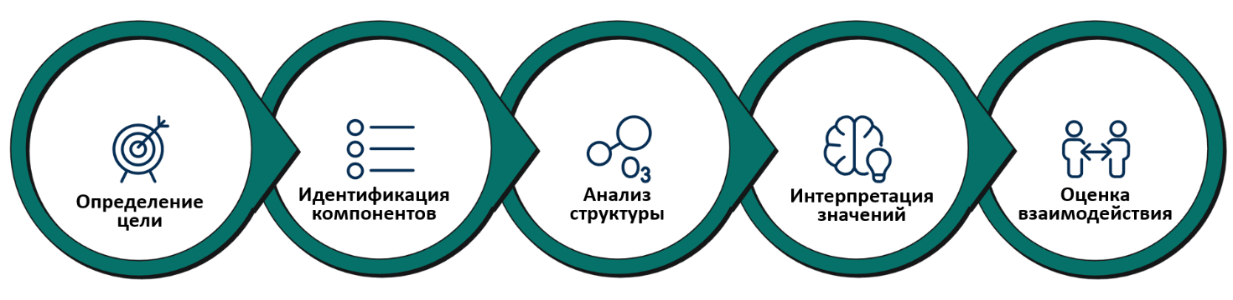
Методика визуального семиотического анализа печатного текста предлагает универсальные инструменты для изучения взаимодействия текста и изображения, но требует адаптации в зависимости от специфики анализируемого материала, будь то учебник или художественное произведение. В рамках настоящего диссертационного исследования мы предлагаем собственный алгоритм анализа визуальной составляющей школьных учебников с применением семиотического подхода, представленный на рисунке 1.
Рисунок 1 – Алгоритм семиотического анализа визуальной стороны учебника
Предлагаемый алгоритм включает в себя следующие этапы:
- Определение цели анализа. На первом шаге следует чётко
определить цель анализа. Например, она может заключаться в оценке эффективности навигационных знаков учебника в осуществлении ориентирующей функции.
- Идентификация компонентов. На данном этапе перечисляются, классифицируются и описываются все визуальные элементы учебника, анализ которых покрывается целью исследования.
- Анализ структуры. Здесь исследуется, как структурированы визуальные элементы на страницах. Важно обратить внимание на используемую цветовую гамму, форму, размер, степень подобия означаемого и означающего и т.д.
- Интерпретация значений. На этом этапе определяется символическое значение и дидактическая функция каждого визуального элемента в контексте учебника.
- Оценка взаимодействия. Необходимо изучить, как визуальные и вербальные элементы взаимодействуют друг с другом. Оценивается, усиливают ли визуальные элементы понимание вербально представленной информации или создают когнитивную нагрузку. Например, в учебниках по физике диаграммы и графики могут способствовать лучшему пониманию сложных концепций, только если они правильно интегрированы в текст.
- Учёт контекста. Следует учитывать образовательный контекст, культурные, социальные и педагогические факторы, которые могут влиять на восприятие учебного материала учащимися. К примеру, насколько адекватны используемые для создания навигационных знаков визуальные опоры возрастным особенностям и опыту учащихся.
- Эффективность визуальной коммуникации. На данном этапе анализа необходимо оценить, насколько эффективно визуальные элементы осуществляют свои коммуникативные и дидактические функции. Рассматривается, способствуют ли они пониманию и запоминанию информации, повышают ли вовлеченность и мотивацию учащихся.
- Документирование и выводы. Заключительным шагом является фиксация результатов анализа. Оформляются выводы о том, какие элементы были наиболее и наименее эффективными, и предлагаются рекомендации по улучшению визуального оформления учебника. Они могут включать предложения по изменению цветовой палитры, увеличению размера иллюстраций или шрифта для улучшения читабельности и т.п.
При оценке эффективности визуальной составляющей семиотического пространства учебной литературы важно учитывать следующие критерии:
1. Единство функций: разные семиотические средства не должны выполнять одну и ту же функцию в одном фрагменте учебника.
2. Консистентность означающих: за каждым знаком должно закрепляться одно значение.
3. Возрастную адаптацию: знаки должны быть понятны школьникам и не требовать дополнительных усилий для понимания.
4. Системность: визуальная семиотика учебника должна быть целостной и системной [88, с. 161].
Таким образом, сегодня семиотический подход к исследованию учебной литературы включает в себя не только изучение вербально представленного содержания учебных текстов, но и глубокий анализ визуальных компонентов учебников. Основные принципы семиотического анализа визуальной части школьных учебников подразумевают изучение таких элементов, как изображения, графики и макеты страниц, чтобы выявить их семиотическое значение, проверить обоснованность их использования и их соответствие зрительному восприятию учащихся. Особое внимание уделяется исследованию использования цвета, шрифта, композиции, а также соотношения текста и изображений в учебнике, так как они могут значительно влиять на восприятие и понимание материала учениками. Этот метод исследования выбран потому, что учебники обладают поликодовой природой, то есть содержат знаки из различных семиотических систем. Каждый знак в учебнике влияет на успешность усвоения материала и развитие функциональной грамотности у учеников. В рамках данной диссертации визуально-семиотическому анализу подвергнуты следующие элементы визуальной семиотики казахстанских учебников русского языка:
- Обложка, рассматриваемая как комплексный визуальный знак, выполняющий ряд дидактически значимых функций [89, с. 88];
- Навигационные знаки, оцениваемые с точки зрения адекватности их оптических оболочек возрастным особенностям зрительного восприятия учеников;
- Шрифтовое оформление, анализируемое для определения функций различных вариантов начертания текста и обоснованности их применения;
- Иллюстрации, исследуемые на предмет из типов, функций, особенностей расположения и соотношения разных типов в учебнике;
- Средства рубрикации, изучаемые на предмет соответствия графических средств выделения различных рубрик возложенным на них функциям [23, c. 249];
- Значимое отсутствие визуальных элементов, т.е. пустое пространство, выступающее в качестве нулевого знака;
- Средства креолизации дидактического материала, анализируемые для определения их эффективности в формировании и развитии мультимодальной грамотности учащихся.
Визуальное оформление казахстанских учебников, по наблюдениям исследователей, страдает от ряда недостатков, которые могут снижать их образовательную ценность и актуальность. К таким недочетам относятся:
- Гендерные стереотипы: в учебниках часто встречаются иллюстрации, которые поддерживают традиционные гендерные роли. Например, мужчины могут изображаться в активных ролях, таких как ученые или инженеры, в то время как женщины представлены в более пассивных или «домашних» ролях. Это создает ограниченное представление о возможностях для обоих полов и препятствует формированию у учащихся идей гендерного равенства [90]. Назрела острая потребность в проведении анализа казахстанских школьных учебников с позиции гендерного подхода, а также в последующей корректировке их содержания для устранения гендерного дисбаланса и внедрения идей равноправия полов [91, с. 61].
- Формальное использование иллюстраций: часто иллюстрации присутствуют чисто формально и не служат образовательной цели. Например, они могут не дополнять текстовый материал или не пояснять сложные концепции, а просто заполнять пространство на странице. Это делает изучение менее интерактивным и вовлекающим для учащихся [92, c. 1411].
- Отсутствие современных визуальных инструментов: в учебниках редко используются современные визуальные инструменты, такие как инфографика или ментальные карты, которые могли бы помочь учащимся лучше усваивать информацию. Это ограничивает способность школьников развивать навыки критического мышления и анализа [93, c. 165].
Кроме того, исследования показывают, что казахстанское учебниковедение не рассматривает учебную книгу как мультимодальный объект, что ограничивает способность отечественных учебников эффективно развивать у учащихся умение «читать мир» [94, c. 280].
Семиотический подход к анализу и разработке учебников может способствовать решению этих проблем за счет использования более современных методов представления информации, которые включают в себя использование инфографики и ментальных карт, интерактивных материалов, элементов геймификации, и других компонентов, отвечающих когнитивным запросам школьников цифровой эпохи.
Таким образом, семиотический подход может помочь в создании учебников, которые лучше соответствуют современным образовательным требованиям, развивая у учащихся навыки, необходимые для критического осмысления информации в различных форматах.

  - Визуальное оформление школьных учебников как предмет исследования в казахстанской науке
Современный стиль мышления определяется многообразием семиотически неоднородных текстов, проявляющихся в различных комбинациях. О.В. Пойманова [95] предлагает критерии для классификации таких смешанных текстов, называя их видеовербальными. Во-первых, по степени гетерогенности тексты могут быть нулевыми, где текст исключительно вербальный или иконический, или ненулевыми, сочетающими вербальные и иконические элементы. Во-вторых, по характеру иконичности компонента тексты делятся на статичные, такие как реклама в журнале или плакат, и динамичные, например, рекламные ролики на телевидении или фильмы. Также они могут быть двумерными, как в книгах и кино, или трехмерными, как в театральных постановках. В-третьих, по характеристике вербального компонента, тексты могут быть устными, включающими живую речь и запись этой речи с использованием технических средств, или письменными, состоящими из рукописного и печатного вариантов. Последний может быть статичным или динамичным, например, бегущая строка в рекламном тексте. Кроме того, тексты могут включать знаки одного естественного языка или нескольких языков [95]. Тем не менее, для текстов, в которых естественный язык сочетается с элементами иных знаковых систем или упорядоченных множеств, пока не существует единого общепринятого терминологического обозначения. Следуя трактовке Ю.А. Сорокина, Е.Ф. Тарасова [96] и Е.Е. Анисимовой [97], мы используем термин «креолизованный» для характеристики текстов неоднородной семиотической природы.
Креолизованный текст определяется как «знаковое образование, состоящее из вербальной и невербальной (визуальной) частей» [98, с. 9], которые объединяются в единую визуальную, структурную и смысловую единицу, обладающую комплексным влиянием на получателя» [99, с. 96]. В настоящее время креолизованный текст выступает главным инструментом передачи информации во всех областях человеческой коммуникации, включая образование.
Особенно актуально применение креолизованных текстов в обучении русскому языку, так как работа с ними способствует развитию у обучающихся навыков ориентации в разнообразных источниках информации, их адекватного восприятия и переработки в соответствии с целями общения [100, с. 1180]. Это объясняет неуменьшающийся интерес исследователей к креолизованным текстам как объекту изучения [101, с. 300]. Согласно данным из монографии Е.Ф. Тарасова, А.А. Нистратова и М.О. Матвеева, с 2007 по 2020 год было защищено 66 диссертаций, посвящённых характеристикам креолизованных текстов, сочетаемости их компонентов, функционированию жанров и их прагматическому потенциалу [98, с. 6].
В современных учебниках русского языка креолизованный текст представляет собой уникальный лингводидактический феномен, где вербальные и невербальные элементы образуют цельное визуальное, структурное и функциональное целое, направленное на комплексное воздействие на учащегося [77, с. 48]. Однако даже в новых монографиях и руководствах для авторов учебников визуальный компонент часто рассматривается как необязательное дополнение к словесной части [102], [103], [104].
Из-за такой недооценки визуального компонента в современной казахстанской учебной литературе он продолжает занимать второстепенное место по отношению к вербальному. Между тем, G. Kress и J. Bezemer утверждают, что в образовательных материалах для центениалов «семиотический статус» визуальной и текстовой частей должен быть уравновешен [105, с. 15]. Поэтому важно исследовать образовательные возможности креолизованных текстов в школьных учебниках.
Однако такие исследования в Казахстане находятся на начальной стадии и представлены лишь отдельными работами. Например, К.Н. Жаппаркулова, Ж.К. Туймебаев и Б.У. Джолдасбекова в 2022 году проанализировали серию учебников литературы и установили значимость семиотически неоднородных текстов как «средства воздействия на воображение, эмоции, подсознание учащихся, обеспечивающего эффективность коммуникации в новой информационно-коммуникативной среде и усвоение учебного материала» [24, с. 503]. В этой связи выбор средств креолизации для школьных учебников является крайне важным. Однако в казахстанских учебниках визуальный компонент креолизованных текстов зачастую недостаточно проработан и требует улучшения [106, с. 256].
Данный тезис подтверждают наблюдения Е. Кайранова, Д. Абдушакуровой и К. Шукирбекова. Исследуя учебники казахского языка для третьего класса на предмет использования одного из самых дидактически эффективных жанров креолизованного текста – инфографики, они отмечают, что внутреннее оформление учебных материалов зачастую ограничивается минималистичными черно-белыми иллюстрациями. Эти иллюстрации не в полной мере передают суть учебных тем, и возможности инфографики остаются практически неиспользованными. Например, иллюстрации к рассказу «Әдеп» в учебнике по казахскому языку для 3-го класса демонстрируют это ограничение. Основное внимание уделяется яркому и красочному дизайну обложек учебников для младших классов, тогда как в старших классах этот аспект учитывается частично. Привлекательные инфографики преимущественно встречаются на обложках, что можно наблюдать в учебниках по дисциплине «Жаратылыстану» (Естествознание) для 3-го класса и «Қазақ тілі мен әдебиеті» (Казахский язык и литература) для 6-го класса. Эти наблюдения указывают на недостаточные усилия, прилагаемые образовательными структурами к использованию дидактических возможностей визуального контента в учебниках. По словам Е. Кайранова и его соавторов, решению данной проблемы может способствовать значительный творческий потенциал опытных художников-графиков и дизайнеров, который остается недостаточно востребованным издателями учебной литературы [107, с. 7–8].
Однако, если в печатных версиях казахстанских учебников креолизованные тексты используются недостаточно, то в случае с электронными учебниками, по мнению исследователей, дела обстоят лучше. Так, С.Д. Абишева, З.Н. Поляк и М.С. Асылбекова, проводя анализ электронного учебника «Русская литература» для 11 класса издательства «Алматыкiтап баспасы», в качестве одного из основных его преимуществ выделяют то, что данное мультимедийное средство обучения преобразует линейный текст в нелинейную, гипертекстуальную структуру, синтезируя вербальные и цифровые элементы [108, с. 238]. Результаты данного исследования позволяют сделать вывод о целесообразности интеграции цифровых элементов (к примеру, QR-кодов со ссылками на аудиовизуальные материалы, интерактивные игры, тесты и другие онлайн-ресурсы) в печатные учебники, чтобы сделать их современной и привлекательной для учащихся альтернативой электронным образовательным инструментам.
Такой подход, на наш взгляд, должен способствовать развитию мультимодальной грамотности учащихся, их мотивации и профессиональной ориентированности. Эту точку зрения разделяет О.С. Сатыбалдиев [109], утверждающий, что с развитием новых аудиовизуальных и технических средств, учебная литература должна интегрировать их, обеспечивая возможность самостоятельного изучения материала учениками. Кроме того, исследователь отмечает высокий дидактический потенциал такого средства креолизации дидактического материала, как учебная иллюстрация. По его словам, иллюстрациям необходимо уделять особое внимание при разработке учебной литературы, поскольку они являются важным инструментом познания и освоения науки. При этом к иллюстрациям О.С. Сатыбалдиев относит и такие семиотически неоднородные тексты, как диаграммы, графики, таблицы, схемы и карты, которые, по его мнению, играют значимую роль, помогая понять количественные, пространственные, временные и причинно-следственные связи между явлениями. Также эти визуальные элементы делают материал более привлекательным и способствуют эстетическому воспитанию, а знания благодаря их использованию «формируются на наглядно-интуитивном уровне, затем выводятся на рабочий уровень и только после этого на формальный уровень восприятия» [109, с. 175].
В заключение, представленный анализ подчеркивает необходимость качественного обновления подходов к визуальному оформлению казахстанских школьных учебников. В условиях современного информационного общества, где креолизованные тексты становятся неотъемлемой частью образовательного процесса, важно переосмыслить роль визуальных компонентов. Текущая недооценка их дидактического потенциала ограничивает возможности эффективного обучения и восприятия материала учащимися. Признание значимости семиотически неоднородных текстов и их интеграция в образовательные практики может значительно обогатить учебные материалы, способствуя более комплексному и интерактивному усвоению знаний. Таким образом, для повышения качества обучения необходимо активное участие графических дизайнеров и внедрение цифровых технологий, что позволит создать учебники, отвечающие вызовам времени и потребностям учащихся в развитии мультимодальной грамотности и критического мышления.
Проблема качества отечественных учебников в последние годы активно обсуждается в СМИ и научной периодике. Так, Ф.Т. Саметова [110], анализируя вопрос оценки качества школьных учебников, описывает содержание существующей системы критериев определения качества казахстанских учебников, в соответствии с которой экспертиза учебников проводится посредством оценки качества дидактического аппарата и осуществления функций учебников. Исследователь признает важность роли учебника в формировании функциональной грамотности учащихся: «В настоящее время, для определения уровня качества образования проводятся такие международные исследования, как РІSА, TIMSS, PIRLS и т. д. Их показатели определяют уровень качества образования в странах и отражают их конкурентоспособность. Поэтому материалы учебника должны быть направлены на получение учащимися высоких результатов в этих международных исследованиях» [110, с. 95]. А.К. Мынбаева и Г. Сагындыкова, рассматривая этапы эволюции школьного учебника в мире и в Казахстане, определяют, как взаимосвязаны учебник и методическая система преподавания учебного предмета [111]. В монографии А.К. Кусаинова «Теория создания и оценки учебников» освещаются различные аспекты формирования качественной учебной литературы, а также современные требования к учебникам, принципы разработки современной вузовской литературы, преимущества применения электронных учебников, проводится исторический обзор развития учебников в Казахстане и обсуждаются перспективы нового поколения национальных учебных изданий. Кроме того, предлагаются пути решения проблем, связанных с отбором, структурированием и представлением учебного материала, а также возможности индивидуализации образовательных траекторий [112]. Т.Ә. Қоңыратбай, Г.Ш. Өмірбаева и Т.К. Мұстапаева исследуют возможности совершенствования казахстанских учебников по музыке для учащихся 1–7 классов [113].
Перечень современных отечественных исследований, посвященных качеству школьных учебников, активно пополняется новыми работами, однако при всей важности мультимодальности как ключевой характеристики учебного текста, в казахстанской науке учебник пока не рассматривался как целостный мультимодальный объект. Однако, как уже говорилось выше, в условиях цифровизации всех сфер жизни, визуализации культуры и клиповизации мышления учащихся вербальный компонент учебной книги больше не может рассматриваться как главное дидактическое средство, по отношению к которому ее визуальная семиотическая сторона играет роль необязательного придатка к словесной составляющей. Хотя такой подход находит место даже в новейших монографиях и пособиях для авторов учебников. Так, в методическом пособии «Современный учебник. Формирование ключевых навыков человека XXI века» при всей ориентированности на формирование у обучающихся «навыков будущего» визуальная грамотность как одна из важных составляющих этого набора навыков оставлена авторами без внимания. Кроме того, недооценен дидактический потенциал визуальной семиотики учебника. Основными средствами формирования ключевых компетенций названы задания. К визуальной стороне учебной книги выдвинуто лишь одно требование: высокое качество художественного и полиграфического оформления [103, c. 84].
Похожая ситуация сложилась и в казахстанском учебниковедении. К примеру, в монографии А.К. Кусаинова «Теория создания и оценки учебника» внешнему облику учебной книги приписывается лишь функция гармонизации читателя [112, c. 57]. Иными словами, школьный учебник не рассматривается как целостный мультимодальный объект. Продолжая консервативные традиции текстоцентричной педагогики, авторы современных работ по учебниковедению продолжают считать невербальный компонент учебной книги факультативным приложением к вербальному и оценивают его исключительно с точки зрения эстетики и эргономики, практически оставляя без внимания дидактический потенциал визуальных семиотических средств. Об этом свидетельствует тот факт, что в упомянутых работах для обозначения невербальной составляющей учебника по-прежнему используются термины «графическое оформление» и «дизайн». То есть даже в работах ведущих отечественных специалистов по учебниковедению визуальной семиотической стороне учебной литературы отводится довольно незначительная роль, в то время как невербальный компонент учебной книги является важным, но зачастую неправильно или же вовсе неиспользуемым ресурсом формирования и развития мультимодальной грамотности ученика.
Таким образом, несмотря на повышенное внимание к качеству казахстанских школьных учебников и признание их важности в формировании функциональной грамотности учащихся, визуальная семиотическая сторона учебной литературы остается недооцененной. В условиях цифровизации и клиповизации мышления учащихся, когда вербальный компонент уже не может быть единственным дидактическим средством, интеграция визуальных элементов приобретает особую значимость. Современные работы казахстанских ученых по учебниковедению продолжают следовать консервативным традициям, рассматривая визуальные элементы лишь с эстетической или эргономической точки зрения. Недостаточное внимание к их дидактическому потенциалу ограничивает возможности учебников как мультимодальных инструментов обучения. Для достижения высокого качества образования необходимо пересмотреть подходы к разработке учебников, придавая визуальной семиотике равнозначную роль с вербальными элементами, что должно способствовать развитию мультимодальной грамотности учащихся.
Выводы по главе 1
Проведённый в первой главе анализ подтвердил, что визуальная составляющая школьных учебников является неотъемлемым компонентом учебного процесса, обладающим высоким когнитивным и педагогическим потенциалом. Историко-педагогический обзор показал, что идея значимости зрительного образа как средства обучения была интуитивно выдвинута ещё классиками педагогики (Я.А. Коменским, К.Д. Ушинским), однако её теоретическое обоснование как элемента визуальной семиотики учебной литературы стало формироваться лишь во второй половине XX века, прежде всего в трудах В.Н. Ляхова и других советских и зарубежных исследователей.
Зарубежная литература XX–XXI вв. демонстрирует активный интерес к проблеме иллюстрирования и визуальной репрезентации знания в учебной литературе, акцентируя внимание на роли изображений в организации учебного текста, управлении когнитивной нагрузкой, формировании «мысленных моделей» и мотивации к обучению. Современные подходы к визуальному дизайну учебников предполагают не только информативную, но и когнитивную, а также культурно-коммуникативную функцию визуальных компонентов. Особенно значимой становится проблема интеграции визуальных знаков в условиях мультимодальной коммуникации.
Анализ зарубежных исследований подтвердил наличие прямой связи между уровнем проработанности визуального дизайна учебников и результатами учащихся в международных тестированиях (PISA, PIRLS), что позволяет говорить о высокой значимости визуального компонента в структуре учебника. Казахстанская научная традиция в этом направлении пока недостаточно развита: визуальный аспект казахстанских учебников преимущественно изучается фрагментарно и редко становится предметом целостного семиотического анализа.
Таким образом, в современных условиях возникает необходимость формирования нового исследовательского подхода к школьному учебнику как к мультимодальному объекту, требующему комплексной семиотической экспертизы. Это обосновывает актуальность дальнейших эмпирических исследований визуальной семиотики учебников в образовательной системе Казахстана.

- Школьный учебник русского языка как мультимодальный объект

2.1 Типы знаков и семиотических систем в школьном учебнике
Современный школьный учебник рассматривается нами как сложный мультимодальный объект, в котором различные знаковые системы организованы в иерархически структурированное целое. Сдвиг образовательных практик в сторону полимодального и гибридного обучения обусловил необходимость переосмысления учебника как медиатекста, где передача информации осуществляется через различные модусы, или способы репрезентации содержания. Социально-семиотический подход G. Kress и Т. van Leeuwen [105, с. 67; 82, с. 479] акцентирует внимание на том, что знаки функционируют не изолированно, а в рамках модальностей, каждая из которых предоставляет специфические ресурсы для смыслопорождения.
В структуре учебника, таким образом, можно выделить несколько ключевых модальностей. Центральной остаётся языковая модальность, представляемая вербальными знаками. Письменный текст учебника задаёт логико-семантический каркас, организует материал и обеспечивает его линейную подачу. Однако в условиях визуального поворота и возрастающей роли мультимедийных ресурсов вербальный код уступает часть функций визуальным средствам репрезентации.
Визуальная модальность охватывает различные иконические и индексальные элементы: фотографии, схемы, графики, пиктограммы. Эти знаки формируют параллельный канал восприятия информации и служат для наглядного представления предметных, пространственных и структурных связей, зачастую труднодоступных для исключительно словесной репрезентации.
Особую категорию в мультимодальной структуре учебника образуют поликодовые или креолизованные знаки. Они реализуют комбинированную модальность, объединяя вербальные и визуальные компоненты в единое семиотическое целое. Иллюстрированные схемы, инфографика, обложки и шмуцтитулы являются примерами таких знаков. Их содержание раскрывается только через одновременную интерпретацию всех элементов, что определяет их высокую семиотическую плотность.
Развитие гибридных медиа и цифровой дидактики привело к появлению в учебниках динамических знаков, к числу которых относятся QR-коды. Семиотически они характеризуются индексально-символической природой, соединяя в себе указание на внешний объект (индексальность) и условность цифрового кода (символичность). QR-коды выполняют медиатрансляционную функцию, связывая печатный учебник с мультимедийным контентом и расширяя его дидактический потенциал [114, с. 80]. Это особая разновидность поликодовых знаков, ориентированных на динамическое взаимодействие с внешними источниками информации.
Наконец, в учебнике присутствуют нулевые знаки – пустоты, интервалы, поля, незаполненные зоны. Они принадлежат к пространственной модальности и выполняют структурно-композиционную функцию. Пустота служит для разграничения смысловых блоков, организации визуального восприятия и создания ментальных пауз в процессе чтения.
Таким образом, учебник как мультимодальный текст можно представить в виде системы взаимодействующих модальностей: языковой, визуальной, комбинированной, технической и пространственной. Каждая из них репрезентирована в учебнике соответствующими типами знаков – от вербальных и визуальных до поликодовых, динамических и нулевых. Данная классификация отражена в таблице.

Таблица 1 – Типы знаков в учебнике как мультимодальном объекте

Тип знака | Модальность | Тип связи между означаемым и означающим | Примеры в учебнике
Вербальные знаки | Языковая | Символическая | Текст параграфов, заголовки, задания, пояснения
Визуальные знаки | Визуальная | Иконическая | Иллюстрации, схемы, графики, пиктограммы
Поликодовые (креолизованные) знаки | Комбинированная (язык + изображение) | Иконическая + символическая | Инфографика, иллюстрированные схемы, обложки, шмуцтитулы, фрагменты географических карт
Динамические знаки (QR-коды) | Техническая / цифровая | Индексальная + символическая | QR-коды, ведущие к внешним цифровым ресурсам
Нулевые знаки | Пространственная | Отсутствие явного означающего | Пустоты, интервалы, поля, структурные элементы страницы

Построенная модель демонстрирует, что учебник представляет собой сложный семиотический объект, в котором вербальные, визуальные, поликодовые, динамические и нулевые знаки образуют взаимосвязанную и иерархически организованную систему. Каждая категория знаков характеризуется собственной модальностью и семиотической природой, определяющей её роль в передаче, структурировании и организации учебной информации. Такая типология позволяет не только описать разнообразие знаков учебника, но и служит основой для дальнейшего анализа их реализации в конкретных визуально-семиотических средствах, что станет предметом рассмотрения в следующих подразделах настоящего раздела.
Визуальная семиотика обложки учебника русского языка – это важный инструмент, который не только сообщает учащемуся информацию о дисциплине и целевой аудитории учебной книги, но и формирует отношение к учебному предмету, влияет на мотивацию к изучению. Долгое время педагоги либо оставляли без внимания внешнее оформление учебной книги, либо, напротив, переоценивали его роль. Так, например, в 1930-е годы уже напечатанные учебные пособия порой уничтожались, если обложка не соответствовала политическим требованиям. Аналогичный случай произошел в ГДР в 1982 году, когда трехмиллионный тираж букваря с изображением Брежнева был изъят из обращения после смерти политического лидера. Это показывает, насколько серьезно воспринималось изображение на обложке и его влияние на восприятие учебника.
Объектом исследования обложки бумажных носителей информации стали сравнительно недавно. Обложки журналов рассматриваются учеными как креолизованные или мультимодальные тексты [115; 116; 117; 118; 119]. Исследователи предлагают типологии обложек, основанные на различных особенностях компонентов их семиосферы. Визуальное оформление книжных обложек с точки зрения семиотики выполняет несколько важных функций: отражает общую концепцию книги и передает ее идейный посыл, указывает на культурные особенности страны и период публикации [120] и создает узнаваемый бренд для книг одного автора или издателя.
Таким образом, обложка выступает в роли «претекста» – элемента, предваряющего содержание книги и привлекающего внимание читателей. Однако обложка учебника имеет существенное отличие от обложек других типов книг, являясь предметом «постоянного открывания» [121, с. 27]. Т.В. Склярова и А.В. Агеева описывают обложку учебника как символический объект, который может создавать различные образы: учителя, собеседника, театрального занавеса, глашатая или зазывалы, что формирует в сознании ученика определенное отношение к учебнику. Это делает обложку своеобразным «режиссером взгляда», который направляет восприятие и формирует ожидания ученика [122, с. 13]. Это значит, что через визуальные образы обложка влияет на интерес учащихся к изучению предмета и их стремление открывать учебник.
Элементы визуального ряда (цвет, шрифты, изображения и их расположение) играют важную роль в формировании восприятия обложки. Обложка содержит послание, адресованное конкретному читателю – ученику, педагогу или рецензенту, который принимает решение о допуске учебника к использованию. В ряде случаев обложка направлена не столько на ученика, сколько на взрослых, оценивающих учебник. Таким образом, обложка выступает как некий медиатор, влияющий на восприятие учебного материала.
Создание обложки основывается на предположении, что она должна стимулировать учащегося к изучению предмета, а также нацеливать на предполагаемую реакцию учащихся, педагогов и родителей. Обложка – это визуальная коммуникация, которая помогает или, напротив, затрудняет восприятие материала. Композиция, иерархия изображений и выбор цветовой гаммы не только эстетически оформляют обложку, но направляют внимание учащихся в дидактическом плане. Этот аспект важен для удержания интереса и фокусировки на ключевых темах учебного материала. Таким образом, обложка – это значимый элемент визуальной семиотики учебника, влияющий на восприятие, интерес и мотивацию ученика, требующий тщательного анализа и разработки для создания эффективного учебного пособия.
Обложка учебника представляет собой креолизованный текст, или поликод, включающий в себя относительно устойчивый набор элементов, к которым относятся следующие вербальные и невербальные знаки:
обязательные:
- Заголовочный комплекс (название учебного предмета, фамилии авторов);
- Цифра, указывающая на класс, для которого предназначен учебник;
- Номер части (для учебников, состоящих из нескольких частей);
- Название и/или логотип издательства;
- Визуальные средства айдентики (общие для учебников одного издательства цвета, шрифты, формы рамок и т. д.);
факультативные:
- Визуальные образы, связанные с содержанием учебного предмета (изображение геометрических фигур для учебников математики, инструментов – для учебников художественного труда и т. д.);
- Визуальные образы, указывающие на страну, для которой создан учебник (изображение флага Казахстана, казахского национального орнамента, узнаваемых достопримечательностей и т. д.);
- Мотивирующие визуальные образы (изображения улыбающихся людей, привлекательная цветовая гамма и т. д.);
- Вербальные и визуальные анонсы (изучаемые в рамках данного учебного предмета термины, названия разделов или отсылающие к ним изображения).
Важно отметить, что обложка учебника не просто «вариант «интерсемиотического перевода» заключенного в книге содержания» [89 с. 139], поскольку ее задача состоит не только в том, чтобы побудить читателя открыть книгу и проинформировать его о ее содержании. Обложка учебника – это комплексный рамочный знак, который не только предваряет текст учебной книги, но и выполняет ряд дидактически значимых функций:
- Идентификационную (обеспечивает «узнавание» учебника учащимся, позволяет не спутать его с другими книгами или с учебниками по другим предметам и облегчить подготовку к уроку и сборы в школу);
- Мотивационную (создает установку на изучение определенного предмета, настраивает на восприятие и усвоение новых знаний);
- Катафорическую («предсказывает», что предстоит изучать в рамках данного учебного предмета).
Обязательные элементы обложечного поликода осуществляют, главным образом, идентификационную функцию. Выполнению же мотивационной и катафорической функций служат факультативные элементы. В зависимости от того, какие из факультативных знаков доминируют в визуальной семиотике обложки, можно выделить следующие типы обложечного поликода:
- В семиосфере первого типа обложечного поликода доминируют визуальные анонсы. К этому типу мы отнесли обложки, катафорическая функция которых осуществляется без использования вербальных знаков (см. коллаж на рис. 2).
- Второй тип характеризуется доминированием мотивирующих визуальных образов в сочетании со знаками, указывающими на страну-адресат учебника (рис. 3).
- В третьем типе обложечного поликода визуально сильнее выделяются невербальные знаки, символизирующие содержание учебного предмета, а вербальные анонсы играют роль фона (рис. 4).
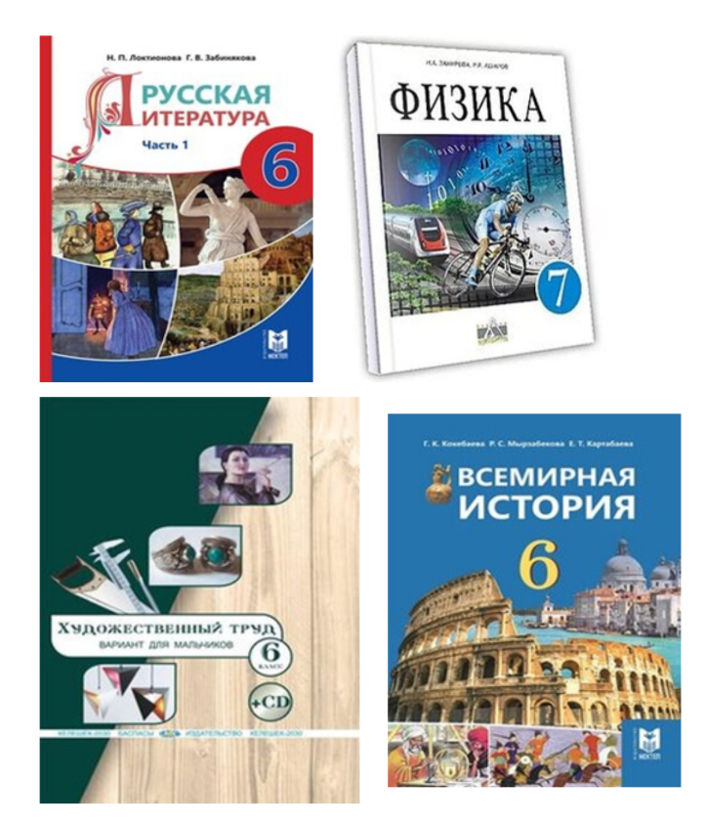
- К четвертому типу относятся обложки, в семиосфере которых также доминируют визуальные ассоциации и графические символы конкретной области знаний. В некоторых случаях поликод четвертого типа дополняется менее заметными символами страны-адресата (рис. 5).
Рисунок 2 – Примеры обложечного поликода первого типа
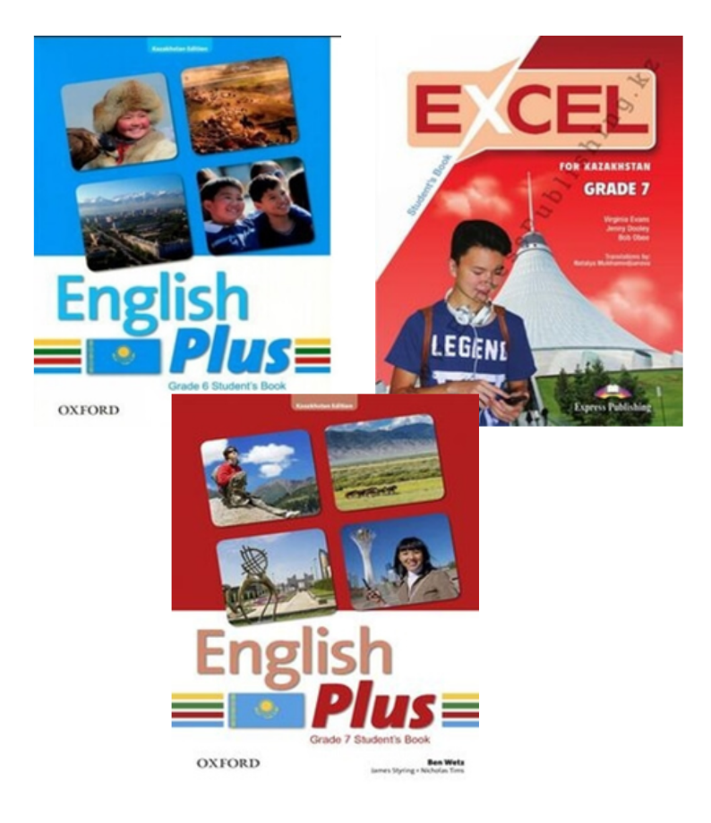
Рисунок 3 – Примеры обложечного поликода второго типа
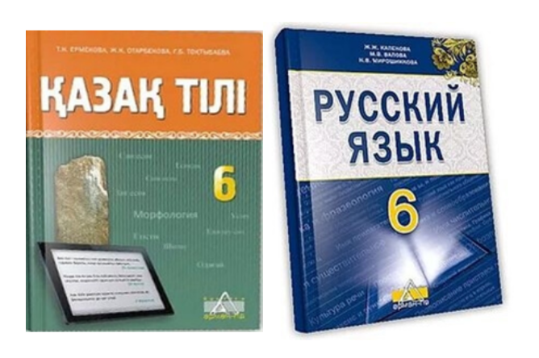
Рисунок 4 – Примеры обложечного поликода третьего типа
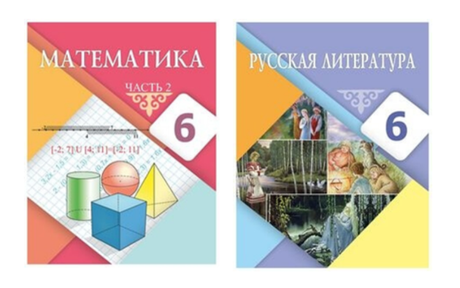
Рисунок 5 – Примеры обложечного поликода четвертого типа

Чтобы определить, насколько эффективно разные типы обложек выполняют свои функции, было проведено экспериментальное исследование, участниками которого стали 108 учащихся 5–6 классов Железинской средней школы №2. В ходе эксперимента испытуемым были предложены изображения обложек казахстанских учебников по разным предметам, названия которых были скрыты. От участников требовалось определить учебный предмет по визуалу обложки учебника. Результаты данного тестирования показали, что наиболее эффективно выполняет идентификационную функцию обложечный поликод первого и четвертого типов. Верно идентифицировали учебные предметы по обложкам первого и четвертого типов в среднем 72 учащихся из 108 опрошенных (67%), в то время как по обложкам третьего типа учебные предметы были безошибочно идентифицированы в среднем лишь 6 участниками из 108 (5,5%), а по визуалу обложек второго типа ни один респондент не смог верно определить предмет.
Учитывая результаты экспериментального исследования, рекомендуется при разработке обложек учебников русского языка использовать те варианты сочетания вербальных и невербальных элементов, которые наиболее эффективно выполняют идентификационную функцию, такие как поликоды первого и четвертого типов. Обложки, в которых доминируют визуальные анонсы или графические знаки, символизирующие содержание учебного предмета, обеспечат правильную идентификацию учебника и помогут создать у учащихся нужную мотивацию для изучения предмета. Такие обложки также должны сочетать визуальные образы, указывающие на страну-адресат, и символику, связанную с предметом, чтобы усилить катафорическую функцию и заинтересовать учащихся еще до начала работы с учебником.
По мнению В.А. Андреевой, одним из наименее исследованных аспектов школьного учебника является соотношение текстовых и визуальных элементов в его структуре [8, с. 76]. В связи с этим классификация иллюстративного материала становится важной составляющей визуального семиотического анализа поликодового текста. В условиях современного образовательного процесса мультимодальный текст становится важнейшей единицей коммуникации, объединяющей вербальные и визуальные компоненты в единой смысловой структуре. В учебных текстах визуальная составляющая играет значительную роль, оказывая влияние на восприятие и усвоение учебного материала. В частности, иллюстративный материал в составе учебника выполняет различные функции; в их числе R.N. Carney и J.R. Levin [123] выделяют декоративную, репрезентативную, организационную, интерпретационную, трансформационную и навигационную.
Основная цель использования иллюстративного материала в учебниках – это поддержка когнитивного процесса учащихся посредством визуализации информации. Иллюстрации могут передавать сложные идеи в доступной форме, помогать в структурировании материала, а также способствовать запоминанию. При этом характер взаимодействия между изображением и текстом в учебнике может различаться в зависимости от дидактических задач.
М.М. Новикова утверждает, что преобладающим типом визуальных образов в школьных учебниках являются репрезентативные иллюстрации, то есть изображения, направленные на визуальное воспроизведение содержательных элементов текста. Подобные иллюстрации, по определению, выполняют функцию «репрезентации вербально заданной информации» и служат «визуально-семантической опорой для учащихся» [124, с. 149].
В свою очередь Т.С. Веселовская и О.Ф. Купрещенко [125] классифицируют репрезентативные изображения по объекту репрезентации, выделяя следующие подтипы:
- Репрезентация лексики – изображения, иллюстрирующие отдельные слова или термины. Например, используемые для пояснения слов «адрес», «адресат» и «адресант» изображения карты, человека, отправляющего и получающего электронные письма, в учебнике русского языка для 5 класса издательства «НИШ» (рисунок 6).
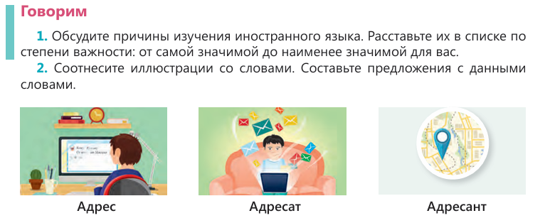
Рисунок 6 – Пример иллюстрации-репрезентации лексики в учебнике издательства «НИШ»
- Репрезентация героев текста – изображения персонажей, фигурирующих в учебных текстах, например, изображение героев сказки, рассказа, участников диалога, опроса и т.д. Примеры таких иллюстраций, используемых в учебнике русского языка для 5 класса издательства «Мектеп», представлены на рисунке 7.

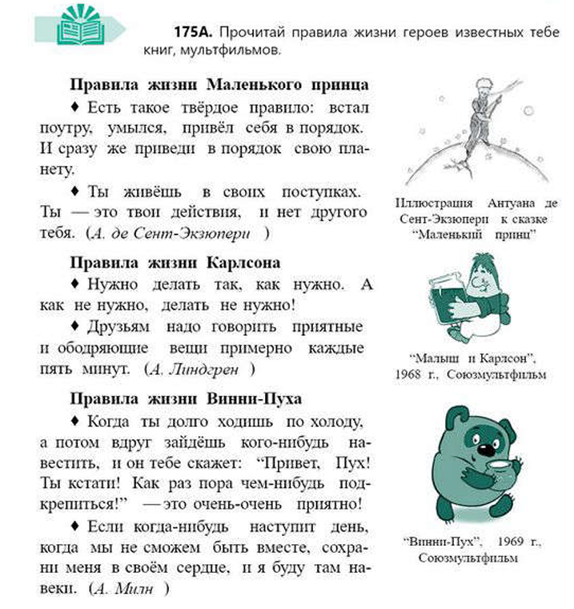
Рисунок 7 – Пример иллюстрации-репрезентации героев текста в учебнике издательства «Мектеп» (5 класс)

- Репрезентация темы и сцены действия – визуальные образы, уточняющие сюжетное или тематическое содержание текста. Иллюстрации такого типа достаточно часто используются в анализируемых нами учебниках. Например, фото сотрудников китайского железнодорожного вокзала за работой рядом с текстом о профессии «утрамбовщика пассажиров» в учебнике русского языка для 6 класса издательства «Мектеп» (рисунок 8).
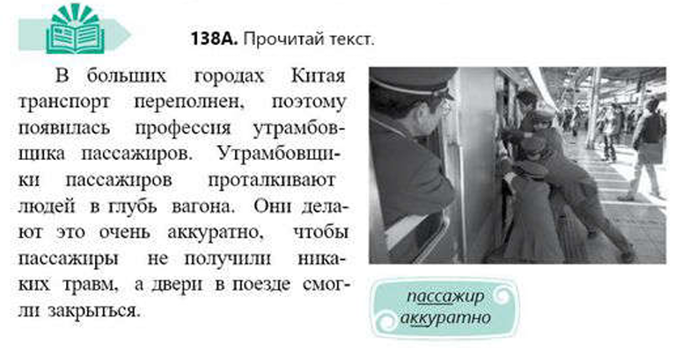
Рисунок 8 – Пример иллюстрации-репрезентации сцены действия в учебнике издательства «Мектеп» (5 класс)

Также R.N. Carney и J.R. Levin выделяют организационные иллюстрации, обеспечивающие структурную навигацию по материалу. Эти изображения связаны с разметкой учебного контента, например, специальные значки, сопровождающие задания или справочные блоки [123, c. 13]. Т.С. Веселовская и О.Ф. Купрещенко, вслед за американскими исследователями, дополняют типологию иллюстративного материала, выделяют навигационные иллюстрации и относят к ним специальные пиктограммы, обозначающие значимые элементы структуры учебника [125, с. 1407]. Мы в настоящем исследовании выделяем такие пиктограммы в отдельную семиотическую систему в рамках учебника – навигационные знаки.
Еще один важный тип иллюстраций – трансформационные иллюстрации [123, с. 15], или мнемонические изображения, которые служат для запоминания учебного материала. В ряде учебных пособий такие иллюстрации представляют собой визуальные ассоциации, облегчающие усвоение сложных языковых явлений. Например, изображения репчатого лука и лука для стрельбы, цветка колокольчика и колокольчика-звонка в учебнике русского языка для 5 класса («Мектеп») помогают учащимся понять разницу между омонимами и многозначными словами, а также запомнить эти термины (рис. 9).

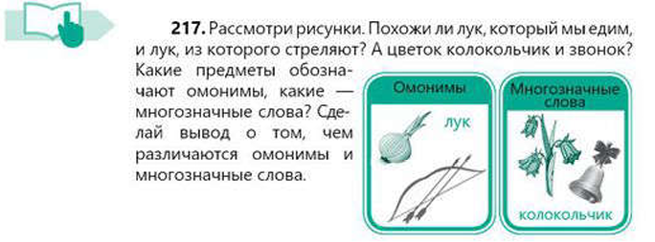
Рисунок 9 – Пример трансформационной иллюстрации в учебнике издательства «Мектеп» (5 класс)

Особое место в дидактическом аппарате учебника занимают картинки-задания. Они стимулируют развитие речи учащихся, выступая в качестве опоры для устных и письменных высказываний. В анализируемых учебниках русского языка для 5-6 классов подобные иллюстрации сопровождаются инструкциями: «Рассмотрите рисунок и напишите несколько предложений, объединенных темой «Великие ханы Казахстана». Используйте в тексте перифраз»; «Рассмотрите фотографии, подготовьте устное описание»; «Рассмотрите фотографии и обсудите, для чего изучают русский язык в мире» и т.д. Такой подход направлен на формирование навыков связной речи и развитие умения строить логически последовательные высказывания. Пример картинки-задания представлен на рисунке 10.

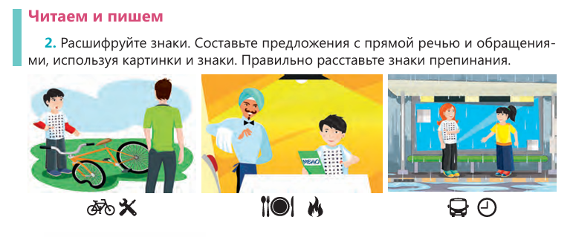
Рисунок 10 – Пример картинки-задания в учебнике издательства «НИШ»

В современных учебниках частотным средством подачи учебного материала стали комиксы, они используются для репрезентации диалогов и объяснения грамматических явлений. Например, в учебнике русского языка для 5 класса издательства «НИШ» в ряде упражнений, направленных на развитие устной и письменной речи, используются комиксы (см. пример на рисунке 11). Использование комиксов делает процесс обучения более наглядным и увлекательным для учащихся.
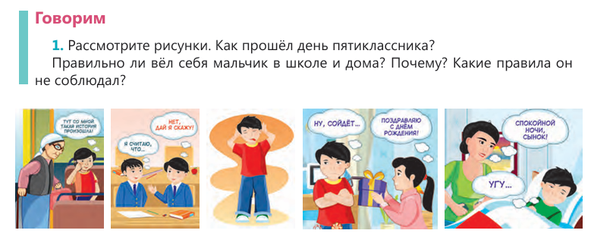
Рисунок 11 – Пример использования комиксов в казахстанских учебниках русского языка (НИШ, с. 10)

Важно отметить, что иллюстрации в учебниках нередко выполняют несколько функций одновременно. Так, одно и то же изображение может быть одновременно навигационным, интерпретационным и репрезентативным, в зависимости от сопровождающего его текстового задания, что затрудняет определение типов иллюстраций, которые используются в исследуемых нами изданиях. Поэтому оправданным представляется использовать в качестве основы для анализа визуального ряда учебников классификацию, предложенную В.Н. Ляховым, В.Д. Дольским и Н.А. Гончаровой [42, с. 77], в качестве основы для анализа. Эта типология, на наш взгляд, является более полной и функциональной в сравнении с рассмотренными выше классификациями других исследователей, поскольку она охватывает сразу три основания для группировки: целевые признаки, объект изображения и образно-графические способы представления объекта. Схематично данная классификация изображена на рисунке 12.
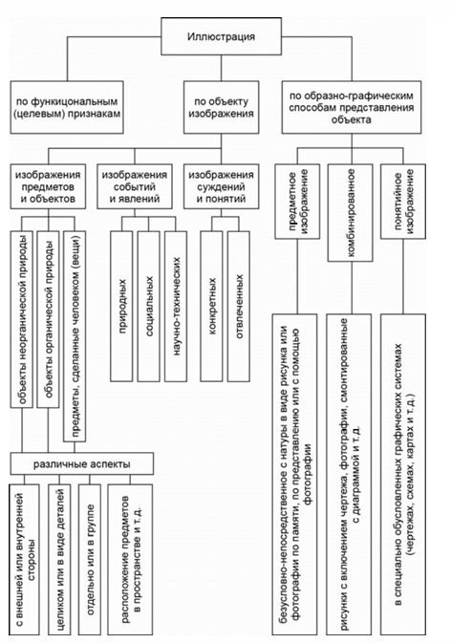
Рисунок 12 – Типология иллюстраций в учебнике по В.Н. Ляхову, В.Д. Дольскому и Н.А. Гончаровой [42, с. 77].

Анализируя казахстанские учебники русского языка для 5–6 классов, мы классифицировали иллюстрации по образно-графическим способам представления объектов. Таблица 2 демонстрирует количественное распределение иллюстраций различных типов.
Таблица 2 – Типы иллюстраций в казахстанских учебниках русского языка для 5–6 классов

Учебник | Типы  иллюстра-  ций  Цветовая гамма | Предметное изображение |  | Комбинированное изображение |  |  | Понятийное изображение
Учебник | Типы  иллюстра-  ций  Цветовая гамма | Рисунок | Фото | Фото+карта | Инфографика | Комикс | Схема | Диаграмма | Карта
«Русский язык» для 6 класса (издательство «Арман-ПВ») | Цветные | 16 | 65 | 1 | 2 | 0 | 1 | 1 | 0
«Русский язык» для 6 класса (издательство «Арман-ПВ») | Монохромные | 4 | 4 | 0 | 2 | 0 | 1 | 1 | 2
«Русский язык» для 6 класса (издательство «Мектеп»), часть 1 | Цветные | 4 | 45 | 0 | 6 | 1 | 7 | 0 | 1
«Русский язык» для 6 класса (издательство «Мектеп»), часть 1 | Монохромные | 5 | 1 | 0 | 1 | 0 | 19 | 3 | 0
«Русский язык» для 5 класса (издательство «Мектеп»), часть 1 | Цветные | 7 | 0 | 0 | 4 | 0 | 14 | 1 | 0
«Русский язык» для 5 класса (издательство «Мектеп»), часть 1 | Монохромные | 23 | 28 | 0 | 1 | 0 | 6 | 0 | 0
«Русский язык» для 5 класса (издательство «НИШ»), часть 1 | Цветные | 31 | 43 | 1 | 6 | 8 | 12 | 1 | 0
«Русский язык» для 5 класса (издательство «НИШ»), часть 1 | Монохромные | 3 | 0 | 0 | 0 | 0 | 2 | 0 | 0

Анализ таблицы позволяет выявить ряд особенностей в распределении иллюстративного материала в казахстанских учебниках русского языка для 5–6 классов. Иллюстрации, используемые в учебниках, представлены в двух вариантах – цветном и монохромном. Согласно обобщённым данным, цветные изображения составляют более двух третей от общего количества, что в известной степени соответствует современным дидактическим тенденциям, ориентированным на повышение визуальной привлекательности учебников. Преобладание цветных иллюстраций можно рассматривать как стремление обеспечить более эффективное восприятие информации учащимися, для которых визуальные характеристики учебных текстов имеют немаловажное значение.
Типологическая структура иллюстраций демонстрирует явное доминирование фотографий и рисунков. Фотографии составляют более половины всех визуальных материалов, что отражает традиционный подход к репрезентации действительности и стремление к наглядной демонстрации лексических единиц, предметов и ситуаций. Рисунки занимают второе место по количеству, обеспечивая, с одной стороны, разнообразие визуального ряда, а с другой – позволяя представить учебный материал в более обобщённой или стилизованной форме. В то же время такие типы иллюстраций, как инфографика, схемы и комиксы, представлены в ограниченном объёме. Инфографика и схемы, обладающие высоким потенциалом для структурирования информации и облегчения её понятийного усвоения, встречаются эпизодически. Ещё менее распространены комиксы, которые могут играть значимую роль в визуальном моделировании учебных диалогов и грамматических конструкций.
Сопоставление данных по отдельным учебникам позволяет отметить некоторые различия в подходах к организации иллюстративного материала. Наиболее разнообразный и сбалансированный по типам визуальных средств ряд демонстрирует учебник для 5 класса, изданный АОО «НИШ». Здесь наряду с традиционными рисунками и фотографиями представлены схемы и инфографика, что потенциально способствует реализации различных дидактических функций иллюстраций – от репрезентативной до организационной и интерпретационной. В других учебниках подобный баланс не достигается. Особенно однородной выглядит структура иллюстраций в учебнике для 6 класса издательства «Арман-ПВ», где преобладание фотографий при минимальном использовании других видов иллюстраций может ограничивать возможности визуальной поддержки сложных понятий и обобщений.
Таким образом, обобщённые данные свидетельствуют о том, что хотя казахстанские учебники русского языка для 5–6 классов демонстрируют тенденцию к увеличению количества иллюстративного материала и его цветового разнообразия, функциональный потенциал некоторых типов иллюстраций остаётся недостаточно реализованным. Особенно это касается комиксов, инфографики и схем, которые могли бы способствовать более глубокому и осознанному восприятию учебного материала учащимися, обладающими визуально ориентированным стилем познания.
Анализ иллюстративного материала в учебниках русского языка для 5–6 классов свидетельствует о том, что репрезентативные виды изображений, в первую очередь фотографии и рисунки, занимают в них ведущее место. При этом менее представлены иллюстрации, способные выполнять интерпретационные и концептуально-структурирующие функции. Инфографика, схемы и особенно комиксы используются ограниченно, что сдерживает возможности визуальной поддержки понятийного аппарата и моделирования речевых ситуаций. Между тем современный учебник, как объект регулярного обращения и открывания, предназначен не только для хранения и передачи знаний, но и для формирования новых типов грамотности, актуальных для цифрового поколения. К их числу относятся визуальная грамотность, предполагающая умение интерпретировать графически оформленную информацию, и мультимодальная грамотность, связанная с восприятием и соотнесением различных знаковых систем.
В этой связи представляется необходимым пересмотреть подход к формированию иллюстративного ряда учебников. Существенное расширение использования инфографики и схем позволит усилить логическую упорядоченность материала и поддержать когнитивную активность учащихся. Более широкое введение комиксов, обладающих высоким дидактическим потенциалом, создаст условия для освоения речевых моделей и грамматических конструкций в контексте, что особенно значимо в условиях формирования функциональной грамотности. Диверсификация визуальных средств в учебниках отвечает потребностям учеников в наглядной, структурированной и контекстуализированной информации и способствует развитию ключевых компетенций в области интерпретации сложных мультимодальных текстов.
Следует отметить, что размеры иллюстраций в учебниках русского языка издательств «Мектеп» (5 класс) и «Арман-ПВ» (6 класс) часто оказываются недостаточными. Это может затруднить восприятие деталей учащимися. Детям приходится прилагать дополнительные усилия, чтобы различить людей, изображённых на групповых фотографиях или предметы, находящиеся на среднем и заднем планах репродукций произведений живописи, площадь которых иногда составляет лишь 7,5 кв. см. Кроме того, использование черно-белой гаммы для фрагментов географических карт в качестве иллюстраций представляется не совсем удачным решением. Монохромное оформление серьёзно затрудняет восприятие таких несплошных текстов, поскольку именно цвет играет ключевую роль в различении объектов, изображённых на карте.
Процентное соотношение иллюстраций разного типа в анализируемом учебнике выглядит следующим образом (рис. 13–14):
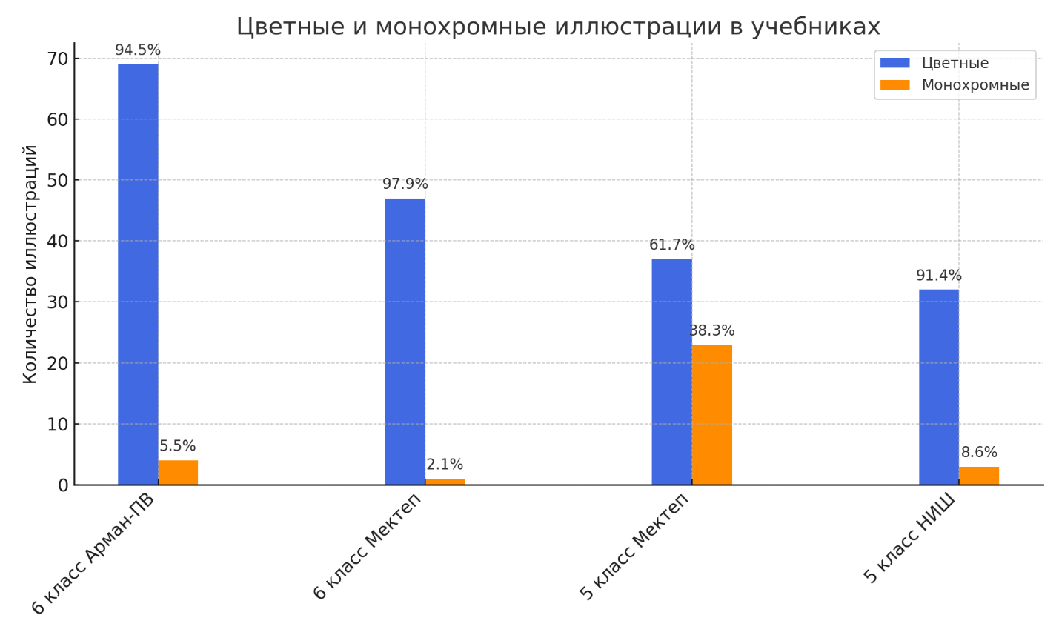

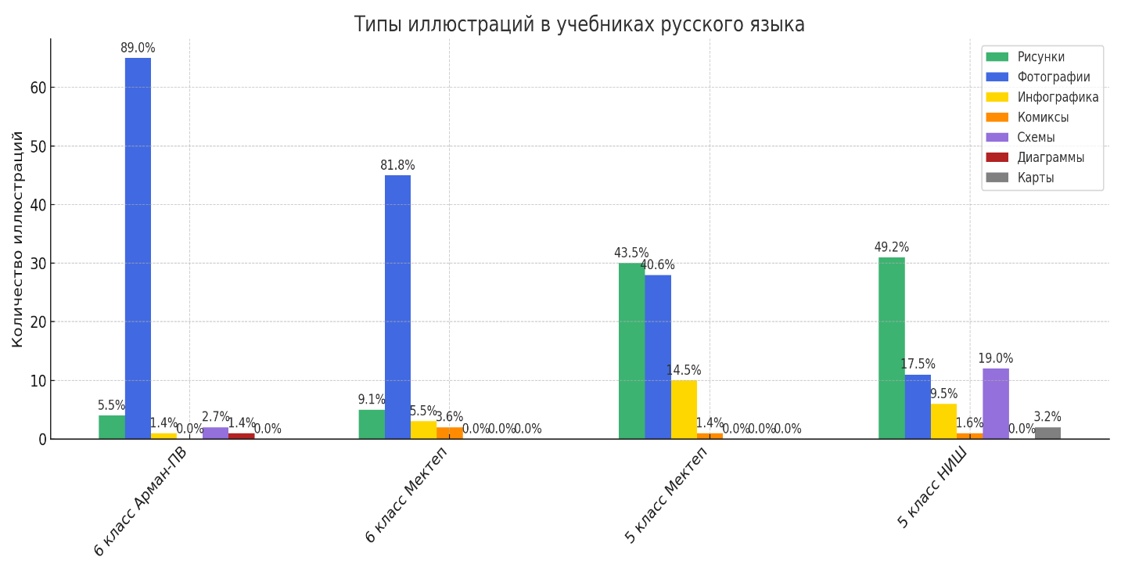
Рисунок 13 – Процентное соотношение иллюстраций разного типа в казахстанских учебниках русского языка для 5-6 классов
Рисунок 14 – Процентное соотношение иллюстраций разных типов графического представления информации в казахстанских учебниках русского языка для 5-6 классов

Диаграммы на рисунках 13 и 14 показывают ограниченность диапазона визуальных средств, используемых в иллюстративном материале анализируемых учебников. Основной массив иллюстраций составляют фотографии и рисунки, выполняющие преимущественно репрезентативную функцию. Такие визуальные форматы, как инфографика, схемы, диаграммы и комиксы, практически не представлены. В трех из четырех рассматриваемых учебников их доля близка к нулю. В учебнике для 5 класса издательства «НИШ» иллюстративный ряд отличается большей насыщенностью и ориентированностью на особенности восприятия школьников-центениалов, однако и для него характерно доминирование фотографий над другими типами изображений.
Подобная структура визуального ряда не отвечает современным запросам к учебной книге как к мультимодальному ресурсу. Учебник, будучи объектом ежедневного обращения и главным источником учебной информации, должен представлять собой образец мультимодального текста. Это особенно важно в условиях актуализации в образовательной практике задач развития мультимодальной грамотности, предполагающей как рецептивные (восприятие и интерпретация различных знаков), так и продуктивные умения. Последние включают создание собственных семиотически неоднородных текстов – в том числе комиксов и диаграмм, что прямо закреплено в Типовой учебной программе по русскому языку [126], ориентирующей учителя на формирование у учащихся способности применять речевые умения в различных коммуникативных ситуациях с опорой на разнообразные семиотические модусы (вербальный, визуальный, жестовый, аудиальный, пространственный, цветовой, типографический, кинестетический).
Исследования в области мультимодальной грамотности показывают, что разные визуальные форматы активируют различные уровни когнитивной деятельности. Фотографии и рисунки, как правило, способствуют опознаванию объектов и знакомых концептов, однако не в полной мере стимулируют углублённую переработку информации. В то же время инфографика, диаграммы, схемы и комиксы ориентированы на решение более сложных задач – интерпретацию, выявление связей и обобщение [127, с. 7]. Комиксы, благодаря своей нарративной структуре и интеграции текста с изображением, создают условия для развития контекстного мышления и моделирования речевых ситуаций [128, c. 36]. Следовательно, данные форматы обладают высоким потенциалом как в аспекте рецептивной, так и продуктивной деятельности учащихся.
Международный опыт также подтверждает высокую дидактическую значимость многообразного визуального контента в учебниках. Так, в Сингапуре, который является лидером в рейтинге стран-участников международных исследований функциональной грамотности чтения у школьников PIRLS и PISA, реализуется программа STELLAR. В рамках данной программы визуальная семиотика учебных материалов строится на принципах сочетания различных модусов, – печатного текста, речи, жестов, письма, медиа (видео и аудио), диаграмм, графиков, изображений, реальных объектов, – которые являются основными элементами смыслопорождения. Эти модусы могут применяться как по отдельности, так и совместно в составе мультимодальных текстов [129, c. 14]. Более того, в рамках STELLAR ученики активно вовлекаются в создание собственных мультимодальных высказываний, что стимулирует развитие их продуктивных навыков, в том числе способности к интеграции различных знаковых систем [129, c. 17].
Проведенный анализ обнаружил необходимость обогащения иллюстративного ряда казахстанских учебников русского языка путем более активного включения и системного использования инфографики, диаграмм, схем и комиксов. Это расширит дидактический потенциал визуальной семиотики учебников и создаст условия для развития понятийной, критической и мультимодальной грамотности учащихся, что, в свою очередь, соответствует как требованиям образовательных стандартов, так и актуальной международной практике.
Эволюция дизайна, композиции и содержания школьных учебников разворачивается в соответствии с растущими требованиями общества к уровню образования выпускников средних школ. Серьёзным изменениям подвергаются и функции учебников, среди которых особая роль отводится навигационной. Данная функция начала формироваться ещё в эпоху появления ориентировочной структуры в учебной литературе. Уже в изданиях XIX века существовали ссылки и указания, которые должны были помочь учащимся эффективно работать как с учебником, так и с дидактическими материалами и дополнительной литературой.
В.Г. Бейлинсон подчёркивает, что функция навигации является одним из самых новых компонентов в структуре учебника: «Постоянное усложнение содержания образования вызвало необходимость в специальных средствах, облегчающих и рационализирующих его усвоение. Актуальной стала задача разработки средств, которые не только передают насыщенное научное знание, но и развивают личность учащихся, помогая им быстро и точно ориентироваться в сложной структуре учебных книг и работать с различными видами литературы» [130, с. 138].
Современные школьные учебники включают в себя систему навигации, состоящую из таких элементов, как предисловие, рубрикация, символы и знаки, оглавление и колонтитул [131, с. 37]. В последние годы значительно возросла роль невербальных визуальных сигналов. В качестве таких сигналов выступают в том числе условные обозначения, идея которых была заимствована из картографии. Для удобства чтения географических карт используются символы, расшифровка которых обычно приводится в специально отведенном поле, называемом легендой. В учебниках русского языка для навигации часто применяются пиктограммы, которые маркируют задания, связанные с различными видами речевой и учебной деятельности: «Говорим», «Слушаем», «Пишем», «Учим теорию», «Работа в парах/группах», «Подводим итоги» и т.д. Расшифровка таких пиктограмм также приводится на одной из начальных страниц учебника в формате легенды под заголовком «Условные обозначения». Ученик, впервые открывая учебник, начинает своё знакомство с книгой именно с легенды, которая помогает ему ориентироваться в учебном материале.
При этом условные обозначения выполняют не только ориентирующую, но и дидактическую функцию. В научной литературе отсутствует устоявшаяся типология навигационных знаков учебников. В связи с этим в рамках настоящего исследования предлагается авторская классификация, основанная на обобщении практики их использования и теоретических концепций визуальной коммуникации. Согласно данной типологии, навигационные знаки можно классифицировать по двум основаниям. Первое – форма означающего, в рамках которой выделяются объектные (изображения, напоминающие реальные объекты) и абстрактные (геометрические фигуры и условные символы). Второе – тип означаемого: здесь выделяются знаки учебных действий (например, карандаш для письма), знаки речевых действий (например, микрофон для говорения), знаки взаимодействия (например, изображение двух человечков может указывать на парную работу, а трёх и более – на групповую), знаки уровня сложности (например, одна звёздочка может обозначать базовый уровень, две – средний, три – повышенный).
Разработанная в рамках настоящего исследования типология используемых в учебниках навигационных знаков может быть дополнительно интерпретирована с позиций современной визуальной семиотики. Этот подход позволяет рассмотреть не только формальные, но и семантические и прагматические аспекты функционирования визуальных обозначений в учебной книге. Ведь визуальные знаки не существуют в изоляции от социальной практики и культурного контекста. Их значения формируются в результате взаимодействия репрезентации, конвенции и использования в определённых коммуникативных ситуациях.
В данной связи объектные знаки, отражающие узнаваемые образы (например, ухо как обозначение слушания или карандаш как указание на письмо), представляют собой мотивированные или иконические знаки. Их визуальная форма напрямую связана с реальными объектами, что облегчает процесс их интерпретации и способствует формированию устойчивых ассоциаций. В терминах визуальной семиотики они выполняют функцию репрезентации и ориентированы на интуитивное восприятие.
Абстрактные знаки – такие как треугольники, звезды и другие геометрические фигуры – относятся к категории абстрактных или символических знаков. Их значение не может быть выведено из внешнего вида, оно задаётся исключительно в рамках учебного дискурса. Эти обозначения выполняют метатекстовую функцию, организуя и иерархизируя учебный материал. Современная визуальная семиотика трактует их как дискурсивно мотивированные знаки, чья интерпретация требует знания правил, принятых в образовательной среде [132, c. 146].
Пиктограммы, указывающие на формы взаимодействия (пары, группы), контроль (галочка) и уровень сложности («звёздочки» в разном количестве), выступают в роли регулятивных знаков, ориентируют учащихся в алгоритме выполнения заданий и обеспечивают директивную визуальную коммуникацию. Их условность сочетается с высокой прагматической значимостью в образовательной среде.
Таким образом, в рамках современной визуальной семиотики навигационные знаки учебников предстают как сложная и многослойная система, объединяющая репрезентативные, метатекстовые, культурно кодированные, аффективные и регулятивные элементы. Это подтверждает их важную роль в организации учебного процесса и необходимость дальнейшего научного осмысления их функций и структуры.
Применение условных обозначений в учебниках связано не только с необходимостью организации содержания, но и с задачей повышения его дидактической эффективности. Визуальные маркеры, выступающие в роли своеобразных ориентиров, помогают учащимся планировать учебную деятельность и выстраивать собственные образовательные траектории. Это особенно актуально в условиях возрастающих объёмов информации и разнообразия видов учебной активности.
В свете сказанного актуальным представляется обсуждение стандартизации навигационных знаков в учебниках. При всей эффективности пиктограмм в качестве визуальных маркеров их спонтанное и разнообразное использование порождает ряд затруднений. Практика показывает, что в условиях, когда каждый авторский коллектив или издательство самостоятельно разрабатывает систему условных обозначений, учащимся приходится каждый раз заново осваивать новую визуальную «азбуку». Особенно это ощутимо при переходе между учебниками разных серий или издательств, что снижает уровень автоматизма в их восприятии, в то время как одна из основных задач визуального дизайна – создавать легко считываемые и предсказуемые знаковые системы, минимизирующие необходимость в их расшифровке.
Именно поэтому в ряде стран предпринимаются попытки выработать единые подходы к оформлению навигационных знаков в учебных материалах, включая школьные учебники. Показательным примером является международная инициатива Schools2030, реализуемая Фондом Ага Хана в десяти странах, включая Индию, Кению и Португалию. В рамках этой программы разработан инструмент Human-Centered Design Educator Toolkit, ориентированный на стандартизацию визуальных компонентов учебных пособий, включая пиктограммы, схемы и другие навигационные элементы. Целью данной практики является создание единых визуальных кодов, способствующих облегчению восприятия информации учащимися и обеспечивающих преемственность в оформлении образовательных материалов [133, c. 6].
Кроме того, в области электронного обучения (eLearning), тесно связанной с разработкой современных учебных пособий, активно применяются визуальные стилевые руководства [134]. Эти документы регламентируют использование цветов, шрифтов, иконок и иных графических элементов, обеспечивая визуальную целостность и последовательность учебных курсов. Подобные стандарты позволяют сделать интерфейс учебных программ более понятным и доступным для широкой аудитории.
Таким образом, стандартизация визуальных элементов, включая навигационные знаки, становится актуальной тенденцией в международной практике. Она направлена на достижение коммуникативной ясности, дидактической эффективности и обеспечение преемственности в визуальном оформлении учебных материалов.
Однако, несмотря на международные тенденции к упорядочиванию навигационных знаков, в ряде стран сохраняется подход, допускающий авторскую вариативность. Показательным примером страны, где преобладает подход, ориентированный на педагогическую автономию, является Финляндия. Здесь разработка учебников осуществляется в рамках общенациональных образовательных стандартов, которые задают цели и принципы обучения, однако не устанавливают жёстких требований к визуальному оформлению учебных материалов. Согласно Национальному базовому учебному плану [135], подготовленному Финским национальным агентством по образованию (EDUFI), авторам и издателям учебников предоставлена свобода в выборе визуальных решений, включая пиктограммы и другие навигационные элементы. Конкретные символы и способы их представления определяются с учётом содержания и целевой аудитории каждого учебника. Это позволяет создавать учебные пособия, адаптированные к особенностям учащихся и отражающие современные педагогические подходы. Таким образом, в Финляндии визуальные коды учебников формируются преимущественно в рамках авторской и издательской практики при соблюдении общих методических ориентиров, что подчёркивает важность конвенциональных решений и гибкости в проектировании дидактических средств. Подобный подход позволяет максимально адаптировать учебники к возрастным, культурным и образовательным особенностям школьников. Вместе с тем отсутствие унифицированной системы может вызывать определённые трудности для учащихся, переходящих между разными сериями учебников или программами.
В контексте казахстанского образования ситуация в определённой мере схожа с финской. На сегодняшний день в нормативных документах Министерства просвещения Республики Казахстан отсутствуют специальные стандарты, регламентирующие использование пиктограмм и навигационных знаков в учебниках. Их разработка и внедрение осуществляется авторскими коллективами и редакциями на основе собственных представлений о целесообразности и эффективности тех или иных решений. В результате в учебниках по одному и тому же предмету нередко встречаются пиктограммы, отличающиеся не только дизайном, но и смыслом. В частности, в учебниках русского языка для разных классов и серий значок «звёздочка» может использоваться как для выделения дополнительного материала, так и для указания на задания повышенной сложности.
Таким образом, на национальном уровне пока не сложилось единой концепции использования навигационных знаков. Это создаёт как возможности для творческого подхода и индивидуализации учебников, так и определённые вызовы для педагогов и учащихся. В этих условиях особенно актуальным становится обсуждение вопроса о целесообразности разработки хотя бы рекомендательного перечня условных обозначений, который мог бы быть утверждён на уровне методических рекомендаций. Такой перечень позволил бы сохранить баланс между стандартизацией и вариативностью, обеспечив при этом дидактическую ясность и преемственность.
Обобщая рассмотренные данные, можно утверждать, что навигационные знаки в учебниках давно перестали выполнять исключительно вспомогательную функцию. Сегодня они представляют собой важный компонент визуально-дидактической системы, активно включённой в процесс обучения, поскольку способны направлять внимание учащихся, структурировать содержание учебника и оказывать влияние на глубину усвоения материала. Эти знаки становятся не только средствами ориентации, но и своеобразными «инструкциями» по организации учебной деятельности, что особенно ценно в условиях перехода к компетентностной модели образования.
Современные учебники всё чаще строятся как мультимодальные тексты, в которых вербальные, визуальные и иконографические элементы тесно переплетены между собой. Навигационные знаки в этом контексте выступают связующим звеном между содержанием и структурой, между педагогическим замыслом и реальным учебным процессом. Однако отсутствие единых подходов к их отбору и использованию всё ещё остаётся проблемой. Международный опыт показывает, что полная стандартизация пиктограмм – как в случае с общеинформационными знаками – вряд ли возможна или желательна для учебников, поскольку она может ограничить вариативность и адаптацию под конкретные педагогические задачи. В то же время введение методически обоснованных рекомендаций представляется оправданным.
Таким образом, перспективной задачей для отечественной педагогической науки является разработка системы рекомендаций по применению навигационных знаков в школьных учебниках. Такая система могла бы включать типологию обозначений по их форме и функции, описание оптимальных визуальных характеристик пиктограмм (размер, цвет, стилистика), а также принципы их размещения на страницах учебников. Это обеспечило бы преемственность в обучении, повысило бы удобство использования учебников учащимися разных возрастных групп и одновременно сохранило бы возможность для креативного и осознанного подхода со стороны авторов.
Вопрос о выборе шрифтов для различных типов печатных изданий является одной из ключевых задач в области полиграфии и типографики. Как отмечает Г.М. Барышников, существует очевидная закономерность: шрифты, используемые для набора стихотворных произведений, нецелесообразно применять в газетных или словарных изданиях, равно как и шрифты, предназначенные для художественной литературы, не соответствуют требованиям, предъявляемым к детским книгам или рекламной продукции [136, c. 45]. Данный феномен объясняется не только художественными аспектами, но и функциональными особенностями восприятия текста читателем.
Шрифт, будучи важнейшим элементом художественного оформления печатной продукции, обладает множеством характеристик, определяющих его применимость в различных контекстах. При выборе гарнитуры профессиональный издатель учитывает не только эстетические свойства шрифта, но и его удобочитаемость, а также психофизиологические аспекты восприятия. Например, одни шрифты оптимизированы для длительного чтения и применяются в книжном наборе, другие разработаны специально для справочных изданий, таких как энциклопедии и словари, и обладают особыми характеристиками, обеспечивающими удобство поиска и восприятия информации. В свою очередь, шрифты, предназначенные для детской литературы и учебников, адаптированы к особенностям зрительного восприятия детей и обладают специфической графической структурой, способствующей развитию навыков чтения и восприятия информации.
В школьных учебниках шрифт выполняет не только техническую, но и знаковую функцию: он направляет восприятие, маркирует смысловые и структурные зоны текста, а также влияет на коммуникативную интонацию издания. Различия в гарнитуре, размере, начертании и насыщенности шрифта могут оказывать значительное воздействие на интерпретацию текста учащимися, особенно в условиях мультимодального образовательного пространства. В этой связи шрифт рассматривается не просто как средство форматирования, а как самостоятельный семиотический ресурс – носитель прагматического и индексального значения. Такое понимание лежит в основе типографической лингвистики, которая изучает шрифт в контексте социокультурной обусловленности смысловыражения и коммуникативной вариативности [137, с. 91; 138, с. 100]. С позиции данного подхода шрифтовое оформление учебного текста становится важным каналом смысловой организации и визуальной регуляции образовательного дискурса.
Поэтому использование школьных учебниках специально адаптированных шрифтов особенно важно, так как неподходящая гарнитура может существенно осложнить процесс обучения, снизить концентрацию и увеличить нагрузку на зрение учащихся. Например, шрифт Times New Roman в сознании большинства читателей связан с основной информацией, строгим и официальным стилем, что делает его подходящим для изложения основного текста в учебнике. В то же время жирное начертание используется для выделения ключевых понятий, так как оно ассоциируется с важной информацией и привлекает внимание читателя. Курсивное начертание применяется для обозначения терминов или цитат, что помогает дифференцировать различные смысловые уровни текста.
Исследования показывают, что шрифты с засечками, такие как Times New Roman, способствуют лучшему восприятию длинных текстов за счет направляющих линий в нижней части букв [139, с. 215] и воспринимаются как более традиционные и академичные, а потому часто используются в учебниках гуманитарных дисциплин. В отличие от них, шрифты без засечек, например Arial, ассоциируются с технологичностью, современностью и большей нейтральностью, что делает их предпочтительными для учебников по естественным наукам и техническим дисциплинам. Подобная семантическая нагрузка гарнитур объясняется историческими и культурными традициями их использования.
Кроме того, размер шрифта и межстрочный интервал оказывают значительное влияние на восприятие текста. Оптимальный размер шрифта в учебных материалах обеспечивает комфортное чтение без напряжения глаз, тогда как правильный интерлиньяж способствует лучшему восприятию информации. Например, увеличенный межстрочный интервал делает текст более удобочитаемым, что особенно важно для младших школьников, у которых еще не сформированы навыки быстрого чтения.
В школьных учебниках визуальная семиотика шрифта выполняет не только когнитивную, но и мотивационную функцию. Исследования в области психологии восприятия показывают, что грамотное шрифтовое оформление может способствовать увеличению интереса учащихся к предмету, так как правильно подобранные гарнитуры и варианты начертания обеспечивают комфортность чтения, снижают утомляемость и способствуют лучшему запоминанию материала. Например, для младших школьников предпочтительны шрифты с увеличенной высотой строчных букв и более четким контуром символов, такие как Comic Sans или Verdana, поскольку они имитируют рукописные формы и облегчают распознавание буквенных знаков. В старших классах возможен переход к более сложным гарнитурам, таким как Garamond или Georgia, которые обеспечивают академическую строгость, но при этом сохраняют хорошую читаемость.
Дополнительное значение имеют цветовые решения и фоновый контраст, влияющие на восприятие шрифтов в учебной литературе. Например, черный текст на белом фоне является наиболее удобочитаемым, тогда как использование серого текста на цветном фоне может снизить уровень восприятия информации. Эксперименты показывают, что чрезмерная контрастность, например белый текст на черном фоне, вызывает повышенную утомляемость глаз, что делает его менее подходящим для продолжительного чтения [140]. В учебниках часто применяются цветовые выделения для акцентирования ключевых моментов, например красный или синий цвет для заголовков и выделенных определений, что способствует их лучшему запоминанию.
Таким образом, выбор гарнитуры шрифта и вариантов начертания в учебной литературе представляет собой важнейший элемент визуальной семиотики. Корректное использование шрифтовых решений не только облегчает восприятие учебного материала, но и оказывает влияние на когнитивные процессы учащихся, помогая организовать информацию, расставить акценты и повысить уровень усвоения знаний. Более того, шрифтовое оформление учебных материалов может играть роль в формировании учебной мотивации и интереса к изучаемому предмету, а также в снижении когнитивной нагрузки, что делает его неотъемлемым компонентом эффективного образовательного процесса.

  - Эволюция визуального оформления казахстанских школьных учебников эпохи Независимости
В первые годы после обретения независимости Казахстан продолжал использовать учебники, разработанные и изданные в Российской Федерации. Это было обусловлено тесными историческими и образовательными связями между странами, а также необходимостью сохранить преемственность в преподавании дисциплин, в том числе русского языка, как официального языка межнационального общения в стране. Однако с конца 1990-х и начала 2000-х годов начался процесс создания собственных учебно-методических комплексов, отражающих специфику казахстанского контекста. Как отмечает А.В. Виноградов, несмотря на появление в Казахстане собственной учебной литературы, российские учебники долгое время сохраняли здесь своё влияние в учебном процессе [141, с. 45].
Учебники русского языка, выпущенные в Казахстане в период с начала 2000-х до середины 2010-х годов, представляют собой единый типологический ряд изданий, в которых визуальная семиотика сохраняет черты традиционной модели. Визуальные компоненты в данных учебниках выполняют преимущественно вспомогательную функцию, подчинённую задаче линейной вербальной подачи материала.
Система навигационных знаков в казахстанских учебниках 2001–2015 годов формировалась преимущественно на основе абстрактных пиктограмм, таких как стрелки, «звёздочки», рамки, вертикальные линии и цветовые подложки. Эти элементы традиционно выполняют функцию структурных указателей и, как принято в визуальной коммуникации, требуют специальной расшифровки в легенде. Их назначение не может быть интуитивно понятно без предварительного объяснения, что соответствует их статусу конвенциональных знаков. В то же время в учебниках анализируемого периода присутствуют и объектные пиктограммы, отсылающие к узнаваемым предметам – книге, карандашу и другим. Их функция заключается в том, чтобы с максимальной интерпретативной доступностью обозначить тип учебной информации или действия.
Однако использование объектных пиктограмм не всегда отличается семантической прозрачностью. Например, изображение книги в учебниках данного периода обозначает не процесс чтения, как можно было бы ожидать исходя из иконической природы знака, а лингвистический текст – теоретические сведения и правила. Подобное решение нарушает принцип изоморфизма между знаком и означаемым и требует от пользователя специально запомнить это значение. Примером является система навигационных знаков учебника для 5 класса издательства «Атамұра» (2001), представленная на рисунке 15.
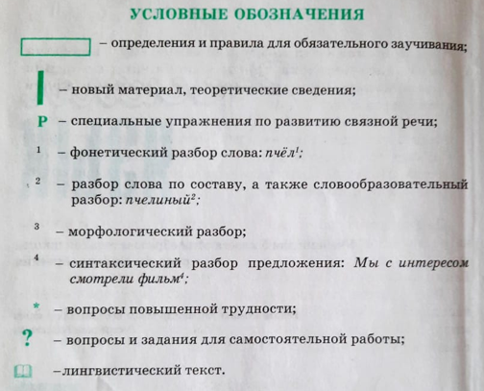
Рисунок 15 – Навигационные знаки учебника «Русский язык» для 5 класса издательства «Атамұра» (2001)

Если же рассматривать навигационные знаки учебников указанного периода с позиции типа означаемого, то они преимущественно представлены маркерами учебных операций, связанных с усвоением языковой системы и выполнением аналитико-репродуктивных действий. К ним относятся обозначения для изучения новых теоретических сведений, запоминания определений и правил, выполнения упражнений по развитию связной речи, а также для проведения различных видов грамматического анализа – фонетического, словообразовательного, морфологического и синтаксического (см. рис. 15). Кроме того, предусмотрены знаки для выделения вопросов повышенной трудности и заданий для самостоятельной работы. Визуальные обозначения, ориентированные на регламентацию речевых действий (говорение, аудирование, участие в диалоге), в данном учебном комплексе практически отсутствуют. Это свидетельствует о специфике педагогического подхода, при котором речевая практика рассматривалась как естественное продолжение усвоения языковых норм и регулировалась преимущественно вербальными инструкциями. Такой подход соответствует лингвоцентрической парадигме, доминировавшей в системе школьного преподавания русского языка в Казахстане вплоть до внедрения обновлённого содержания [142, c. 381]. Следует отметить, что в визуальном коде анализируемых учебников также не находят отражения знаки, направленные на организацию мыслительных операций – таких как анализ, сопоставление, обобщение и формулирование гипотез. В результате визуальная система выполняет в основном функции регуляции базовых учебных действий и структурирования текста, не поддерживая в должной мере более сложные когнитивные и коммуникативные виды учебной активности.
Что касается иллюстраций, их функции остаются достаточно ограниченными. Основная их роль заключается в тематическом сопровождении текстов и создании эмоционального фона. Например, размещение монохромного изображения леса рядом с четверостишием о красках осени (см. рис. 16) соответствует теме, но не обеспечивает наглядной передачи содержательных акцентов текста, особенно когда в нём упоминаются цвета. В подобных случаях иллюстрации не выполняют функцию источника учебной информации, что снижает их дидактический потенциал.
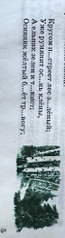
Рисунок 16 – Пример иллюстрации, сопровождающей текст

В казахстанских учебниках русского языка 2000–2015 гг. иллюстрации редко становятся частью учебной задачи. Однако в отдельных случаях в заданиях используются так называемые креолизованные упражнения, в которых изображение включено в структуру задания как стимул к выполнению действия.
Так, в ряде упражнений учащимся предлагается рассмотреть изображения и на их основе составить словосочетания или подобрать подходящие слова (см. рис. 17, рис. 18). Эти примеры демонстрируют постепенное вовлечение иллюстративного материала в дидактическую структуру учебника. Однако даже в таких случаях изображения выполняют скорее функцию стимула, нежели полноправного носителя учебной информации. Иллюстрация лишь обозначает предмет, в то время как необходимые признаки, например цвет, учащиеся определяют исходя из общих знаний о предметном мире.
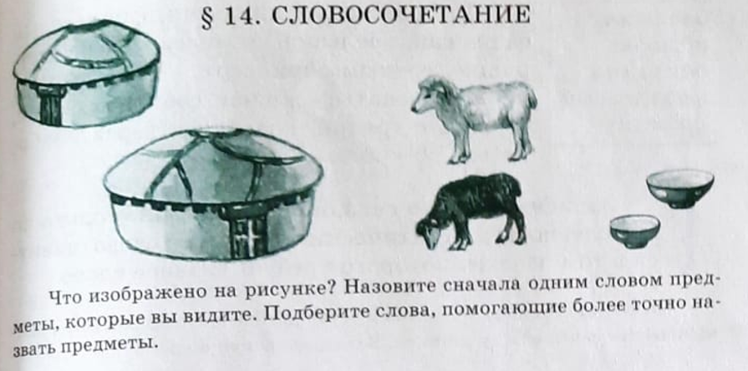
Рисунок 17 – Пример креолизованного задания

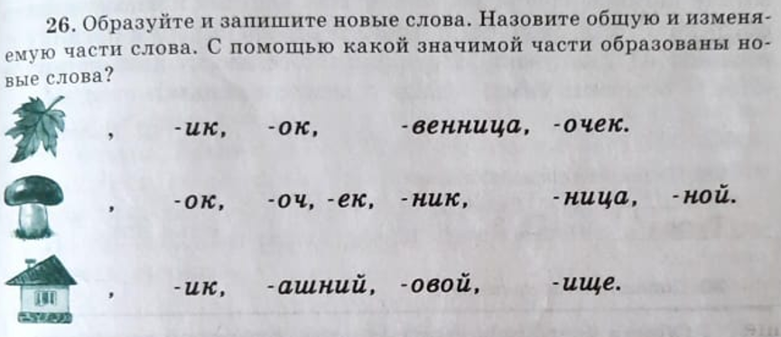
Рисунок 18 – Пример креолизованного задания

Особенно показателен в этом контексте пример с заданием о тюльпане (см. рис. 19), где учащимся предлагается составить словосочетания по картинке и в качестве образца выполнения предлагается сочетание слов «тюльпан красный», хотя само изображение выполнено в оттенках серого и зеленого и не содержит визуального указания на реальный цвет объекта.

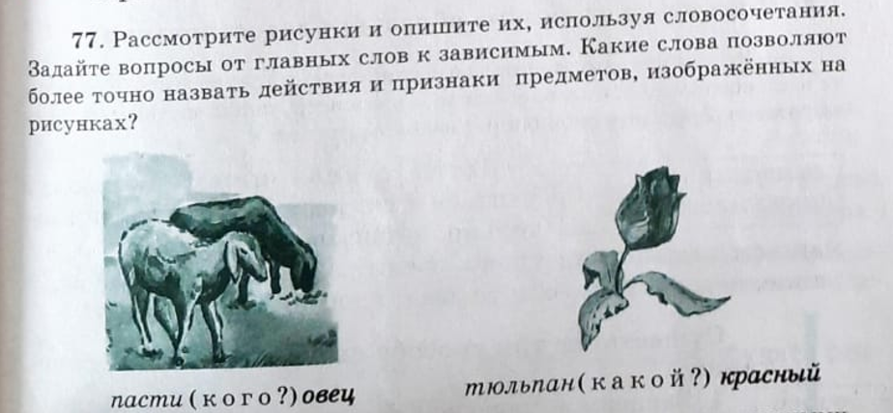
Рисунок 19 – Пример креолизованного задания

Такая ситуация свидетельствует о том, что иллюстрация не рассматривается как источник непосредственной информации о признаках объекта, а выполняет роль формального сопровождения текста задания. Это отражает ограниченность представлений о возможностях визуального компонента учебника в педагогическом дискурсе того времени.
В некоторых случаях изображения всё же становятся частью учебного действия, например, в упражнениях, где учащимся предлагается описать ситуацию на картинке или составить рассказ на её основе (см. рис. 20).
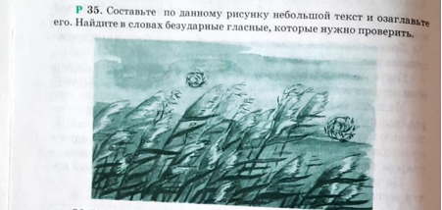
Рисунок 20 – Пример креолизованного задания

Однако такие задания не были типичными для учебников анализируемого периода и встречались эпизодически. Иллюстрации в подобных случаях использовались для стимулирования речевой деятельности, но не формировали устойчивую систему визуально-дидактических знаков.
Таким образом, анализ показывает, что в казахстанских учебниках русского языка до перехода на обновлённое содержание образования иллюстрации сохраняли преимущественно поясняющую и сопровождающую роль. В целом визуальная система этих учебников демонстрирует доминирование текстоцентричной модели и ограниченную интеграцию визуальных компонентов в учебный процесс.
Переход к обновлённому содержанию образования в Казахстане в 2016 году повлёк за собой системные изменения не только в структуре урока и формулировке целей, но и в визуально-семиотической организации учебных пособий, в том числе по русскому языку. Одним из наиболее заметных нововведений стало внедрение полноцветной печати в большинстве учебников. В отличие от учебников предыдущего периода, где использовались ограниченные цветовые схемы (как правило, чёрно-зелёная или чёрно-синяя), издания после 2016 года характеризуются активным применением цветового разнообразия. Это связано не только с развитием полиграфических технологий, но и с осознанием педагогической эффективности цветовой дифференциации для младшего и среднего школьного возраста. Лишь отдельные издания, к примеру учебник русского языка для 5 класса издательства «Мектеп» (2019), сохраняют монохромные решения, тем самым демонстрируя преемственность типографики учебников предыдущего этапа.
Значительные изменения претерпела и система иллюстративного сопровождения: увеличилось как абсолютное количество изображений, так и их относительная площадь на разворотах. Если ранее изображения занимали не более 10–15% полосы, то в новых учебниках эта доля достигает 30%, при этом расширился типологический спектр визуальных материалов. Теперь в состав графического ряда включаются не только рисунки и схемы, но и фотографии, элементы инфографики, фрагменты карт, изображения дидактических объектов. Это способствует не только улучшению зрительного восприятия, но и формированию визуальной грамотности, как компонента функциональной грамотности учащихся [143, с. 14–18].
Существенные преобразования коснулись и системы навигационных знаков. Если в учебниках дореформенного периода пиктограммы играли минимальную роль и преимущественно обозначали технические моменты (выполнение упражнения, самостоятельная работа, задание повышенной сложности), то в изданиях, разработанных в рамках обновлённого содержания образования, визуальная навигация становится более осмысленной и функционально нагруженной. Возросла доля иконичных знаков: в среднем от 40% до 60% пиктограмм относятся к объектным и символическим изображениям, что усиливает их доступность для учащихся начальной и основной школы. Важным новшеством стало появление в системе навигации знаков, репрезентирующих речевые действия, что отражает смену лингводидактической парадигмы с лингвоцентрической на коммуникативно-деятельностную. Новые знаки обозначают такие виды активности, как говорение, аудирование, взаимодействие в паре и группе, что подчёркивает направленность преподавания русского языка в Казахстане на развитие продуктивных и интерактивных форм речевой деятельности.
Показательно, что в новых учебниках исчезли знаки, маркирующие уровень сложности заданий. Это можно интерпретировать как результат перехода к иной системе педагогической дифференциации, основанной не на формальной градации сложности, а на типах мыслительных операций, к которым обращены задания. Вместо указания уровня задания учащиеся ориентируются на характер учебной задачи – анализ, сопоставление, аргументация, формулирование выводов. Такой подход соответствует концепции ситуации успеха, согласно которой каждый обучающийся должен иметь возможность выбрать или выполнить посильное задание, не испытывая тревожности из-за ярко маркированной сложности. Иными словами, визуальная навигация теперь направлена не на ранжирование учеников по возможностям, а на стимулирование осмысленного включения в разные виды мыслительной и речевой активности. Это соответствует современным подходам к дифференциации обучения, согласно которым учащиеся могут выбирать задания в зависимости от их интересов и уровня развития, не сталкиваясь с излишней тревожностью, связанной с трудностью выполнения задания
Ещё одним важным этапом эволюции визуально-семиотической системы казахстанских учебников русского языка стало введение таких элементов, как шмуцтитулы и цветовые блоки, выполняющих навигационные и дидактические функции. Так, в издании Арман-ПВ (2019) шмуцтитулы выделяют вход в новый раздел и одновременно выполняют роль установочного информационного модуля. Цветовое оформление (пастельные и приглушённые оттенки), увеличенные шрифты и выделение рамками способствуют мгновенной визуальной ориентации учащихся в структуре учебника.
Цветовые блоки, предваряющие параграфы в линейке учебников русского языка издательства «Мектеп», стали местом фокусирования учебных целей и критериев успешности. В них последовательно указываются цели обучения, соответствующие обновлённой типовой программе, а также формулируются критерии достижения (например, «Я смогу...»). Кроме того, сюда включены полезные термины, фразы и клише, направленные на поддержку учащихся в речевой деятельности. Всё это подчёркивает реализацию личностно-ориентированного подхода, в центре которого находится не столько изучаемый материал, сколько ученик как субъект учебной деятельности. Такой подход предполагает, что учебник становится инструментом не только передачи знаний, но и саморегуляции, планирования и оценки собственных успехов школьника.
Визуальная дифференциация блоков по цвету и форме, их чёткая композиционная организация способствуют развитию у учащихся навыков самоорганизации и планирования, а также формируют метапредметные умения. Таким образом, оформление шмуцтитулов и цветовых блоков служит не только эстетическим, но и педагогическим целям, превращая визуальный код учебника в активный элемент учебно-познавательной деятельности.
Однако даже при значительных изменениях в визуальной семиотике казахстанских учебников русского языка её потенциал остаётся не полностью реализованным, поскольку современные учебники всё ещё недостаточно используют возможности поликодовых текстов и мультимодальных элементов для формирования коммуникативной компетенции и развития критического мышления у учащихся. Это указывает на необходимость дальнейшего осмысления и внедрения визуальных и цифровых средств в образовательный процесс, чтобы они стали не только вспомогательными, но и интегральными компонентами обучения.

  - Принципы стандартизации и типизации школьных учебников в Казахстане
В Республике Казахстан разработана система нормативных документов, регулирующих стандартизацию и типизацию школьных учебников. Эти документы устанавливают требования к содержанию, структуре и оформлению учебных изданий, обеспечивая их соответствие образовательным стандартам и гигиеническим нормам.
Разработка и стандартизация школьных учебников в Республике Казахстан регламентируются рядом нормативных документов, определяющих требования к иллюстрациям, шрифтовому оформлению и общему дизайну изданий. Основными документами, регулирующими содержание и оформление учебников, являются Государственный общеобязательный стандарт среднего образования (далее ГОСО) [144] и Гигиенические нормативы к учебным изданиям [145]. Внимание, уделяемое в этих нормативных актах визуальному оформлению учебной литературы, направлено на обеспечение ее удобочитаемости, эстетической привлекательности и соответствия возрастным особенностям обучающихся.
Согласно «Гигиеническим нормативам к учебным изданиям», утвержденным приказом Министра здравоохранения Республики Казахстан, учебники должны быть оформлены с учетом возрастных особенностей учащихся. В частности, для учащихся 1–4 классов рекомендуется использовать шрифты с кеглем не менее 14 пунктов, а для старших классов – не менее 10 пунктов. Это обеспечивает оптимальную читаемость текста и снижает зрительную нагрузку на обучающихся [145].
Кроме того, печать школьных учебников должна быть четкой, интенсивно черного цвета и равномерной. Учебники набираются гарнитурами, отвечающими требованиям удобочитаемости и особенностям зрительного восприятия. Для младших классов рекомендуется использование гарнитур без засечек, таких как Букварная или Азбука, с прямым светлым начертанием [145].
Иллюстрации в учебниках должны быть тесно связаны с текстовым материалом, способствовать его пониманию и соответствовать возрастным особенностям учащихся. Нормативные документы подчеркивают необходимость разнообразия, красочности и единого стиля оформления иллюстраций, а также обязательного наличия подписей к фотографиям, рисункам и другим видам наглядности [145]. Это способствует повышению интереса учащихся к учебному материалу и облегчает процесс усвоения информации.
Согласно ГОСО, основной акцент в содержании учебников делается на соответствие возрастным особенностям учащихся и когнитивным требованиям, однако прямые указания на графическое оформление ограничены общими рекомендациями, указывающими, что шрифты должны быть читабельными, а иллюстрации – соответствовать содержанию текста.
Проведённый анализ нормативных документов показывает, что в них недостаточно внимания уделяется визуальной семиотике как важному дидактическому инструменту. Визуальные элементы учебников рассматриваются преимущественно с точки зрения их эстетического оформления и читаемости, в то время как их влияние на когнитивные процессы учащихся остаётся за рамками регламентов. Для повышения дидактической эффективности необходимо разрабатывать более детализированные стандарты, которые будут учитывать визуальные элементы как активные компоненты образовательного процесса.
Санитарно-гигиенические требования к школьным учебникам в Республике Казахстан направлены на обеспечение безопасности и комфорта учащихся при использовании учебных изданий. Среди физических параметров учебника, описываемых в данных требованиях, выделяются качество бумаги, печати, шрифтовое оформление и вес учебников. Так, согласно гигиеническим нормативам к учебным изданиям, бумага, предназначенная для изготовления учебников, должна быть белого или слегка желтоватого цвета с коэффициентом отражения от 70% до 80%. Такие параметры обеспечивают хорошую видимость печатного текста и способствуют удовлетворительному санитарному состоянию учебника. Поверхность бумаги должна быть ровной, гладкой, без значительного глянца, чтобы избежать бликов и облегчить чтение [144].
Печать учебников должна быть четкой, интенсивно черного цвета и равномерной. Использование цветных шрифтов для основного текста не рекомендуется, так как это может затруднять чтение и повышать зрительную нагрузку. Выделение слов и фраз в тексте рекомендуется осуществлять прямым полужирным или жирным шрифтом; допускается курсив светлый или полужирный. Разрядка допускается лишь для отдельных слов [144].
Вес учебника также регламентируется санитарно-гигиеническими нормами. Для учащихся 1–4 классов масса учебного издания не должна превышать 300 граммов; для 5–6 классов – 400 граммов; для 7–9 классов – 500 граммов; для 10–11(12) классов – 600 граммов. Допускается увеличение веса учебного издания не более чем на 10%. Это направлено на предотвращение излишней физической нагрузки на учащихся при переноске учебников [144].
Однако визуальная составляющая, включая цветовую палитру, тип и расположение иллюстраций, в данных нормативах рассматривается лишь косвенно. Хотя цветовые решения и форматирование играют важную роль в учебном процессе, способствуя лучшему усвоению информации, в Казахстане этим аспектам уделяется недостаточно внимания, что требует пересмотра нормативной базы.
В таблице 3 приведен сравнительный анализ казахстанских санитарно-гигиенических требований к школьным учебникам и международных стандартов.

Таблица 3 – Гигиенические требования к школьным учебникам в отечественных и международных стандартах

Параметр | Казахстанские стандарты (СанПиН) | Международные стандарты (ISO, WHO)
Минимальный размер шрифта | 12 пунктов | 14 пунктов (для младших классов)
Контрастность текста | Черный текст на белом фоне | Рекомендуются альтернативные цветовые схемы
Тип бумаги | Офсетная, плотностью 80 г/м² | Бумага без бликов, плотность 90–100 г/м²
Максимальный вес учебника | 500–700 г | 400–600 г
Количество красок | Не регламентировано | Использование до 4 цветов для улучшения восприятия
Количество иллюстраций | Минимальное не регламентировано | Рекомендуется 1–3 иллюстрации на странице
Площадь иллюстраций | Не регламентировано | До 30–40% страницы для иллюстраций

Как видно из таблицы, международные стандарты ориентированы на перцептивные и когнитивные особенности учащихся, в то время как в Казахстане приоритет отдается физическим (вес учебника, качество бумаги и т.д.) параметрам учебников. Кроме того, в казахстанских стандартах недостаточно внимания уделяется количеству и площади иллюстраций, а также количеству используемых цветов. А использование современных визуальных элементов, таких как QR-коды, лишь упоминается в официальных документах. В частности, в Требованиях к учебникам, учебным пособиям и учебно-методическим комплексам обозначена возможность внедрения QR-кодов для скачивания учебных материалов [5], но отсутствуют конкретные рекомендации по их применению в учебном процессе.
Международные стандарты, к примеру, International Organization for Sandartization (далее ISO) и рекомендации Всемирной организации здравоохранения (WHO), предлагают более глубокий и разносторонний подход к регулированию визуальных аспектов учебников. Они подчеркивают важность использования адаптивных цветовых схем, которые могут помочь ученикам с дислексией и другими особенностями восприятия. Например, рекомендуется применять контрастные цвета для улучшения читабельности и восприятия текста. Также международные рекомендации акцентируют внимание на интеграции интерактивных элементов, включая инфографику и мультимедийные компоненты, способные улучшить образовательный процесс через более активное вовлечение учащихся [146].
Эти примеры показывают, как международные стандарты более глубоко регулируют использование визуальных элементов, в то время как казахстанские нормы нуждаются в обновлении и уточнении, чтобы соответствовать современным образовательным требованиям.
Также необходимо отметить, что международные стандарты, в частности, ISO, обычно пересматриваются каждые 5 лет, чтобы гарантировать их актуальность и соответствие современным требованиям. Это позволяет учитывать новые исследования и технологии, которые могут повлиять на стандарты оформления учебной литературы. В свою очередь казахстанские стандарты обновляются менее регулярно и зависят от внутренней политики Министерства просвещения. Обновления могут происходить в ответ на значительные изменения в образовательной политике или после проведения крупных образовательных реформ. Однако точные сроки обновлений могут варьироваться и не всегда строго регламентированы. К примеру, актуальные на сегодняшний день требования к содержанию и оформлению учебников были изданы в 2018 году – в период перехода Казахстана к обновленному содержанию образования. Это означает, что в них не учтены данные новейших исследований в области когнитивных наук и психологии, которые свидетельствуют о существенном влиянии определенных аспектов визуального оформления учебников на эффективность обучения.
Проведённый контент-анализ нормативных документов, регулирующих содержание школьных учебников в Казахстане, позволяет заключить, что визуальная семиотика в данных документах рассматривается в ограниченном контексте, преимущественно с точки зрения санитарно-гигиенических требований и эстетического оформления. Несмотря на то, что в рамках ГОСО и Гигиенических нормативов к учебным изданиям первостепенная роль отводится функциональным характеристикам учебников, дидактический потенциал визуальных элементов и их влияние на когнитивные процессы учащихся остаются за рамками основных нормативных установок. Эти документы не раскрывают в полной мере важность визуальной составляющей как активного дидактического инструмента, а не просто декоративного элемента, поддерживающего текстовый контент.
Хотя рассмотренные здесь нормативные документы и ориентированы на качество визуальной подачи материала, в них не учитывается то обстоятельство, что визуальная семиотика – это не просто средство оформления, а важнейшая система знаков, которая напрямую влияет на восприятие и понимание учебного материала. Также следует отметить, что в нормативных актах отсутствует чёткое представление о визуальной семиотике как об интегрированной составляющей образовательного пространства. Этот аспект имеет особое значение в условиях цифровизации и клиповизации восприятия учащихся, когда традиционные линейные и текстоцентричные формы подачи материала оказываются недостаточными для эффективного усвоения знаний.
Таким образом, необходимо пересмотреть и дополнить существующие нормативные документы, чтобы они включали более чёткие требования к визуальной составляющей учебников, обеспечивая не только их эргономичность, но и дидактическую эффективность.
Совершенствование требований к визуальному оформлению учебников является критически важным шагом для повышения их образовательной ценности и эффективности. В настоящее время казахстанские стандарты нередко оставляют визуальные аспекты учебной литературы на усмотрение издателей, что может привести к выпуску материалов, больше ориентированных на экономические соображения, нежели на нужды учащихся. Это подчеркивается в исследованиях, которые указывают на необходимость четких регламентов для обеспечения оптимального восприятия учебных материалов школьниками.
Для повышения качества учебной литературы и обеспечения её соответствия современным образовательным требованиям важно разработать новые, более строгие и детализированные требования к её визуальному оформлению. Эти требования должны не только учитывать последние научные исследования в области когнитивных наук, но и предлагать инновационные подходы, которые будут способствовать более эффективному обучению.
- Интерактивные и мультимедийные элементы: Включение стандартов для использования интерактивных элементов, таких как QR-коды или ссылки на цифровые ресурсы, может значительно обогатить образовательный контент и сделать процесс обучения более увлекательным и доступным для учащихся. Это позволит расширить возможности для самостоятельного освоения тем, изучаемых в классе.
- Универсальный дизайн для обучения (UDL): внедрение принципов универсального дизайна, который учитывает разнообразные потребности учащихся, включая людей с особыми образовательными потребностями. Это может включать использование адаптивных цветовых схем и шрифтов, а также обеспечение доступности материалов для всех категорий учащихся.
- Стандарты визуальной грамотности: разработка стандартов, направленных на развитие визуальной грамотности у школьников, может включать использование инфографики и других визуальных инструментов, которые помогут учащимся лучше понимать и анализировать информацию.
- Эмоциональный дизайн: введение рекомендаций по использованию эмоционального дизайна, чтобы стимулировать положительные эмоции и мотивацию у учащихся. Исследования показывают, что визуальные элементы, вызывающие положительные эмоции, могут улучшать когнитивные процессы и результаты обучения [147].
Обновление стандартов школьных учебников с акцентом на визуальную семиотику позволит создать более эффективные образовательные материалы, отвечающие когнитивным потребностям современного поколения школьников. Это позволит более успешно развивать у учащихся навыки 21 века, включая визуальную и мультимодальную грамотность.

2.4 Анализ визуальной семиотики современных казахстанских учебников русского языка для 5–6 классов
В настоящем разделе проводится анализ основных компонентов визуальной семиотической стороны учебников русского языка для 5–6 классов общеобразовательных школ с русским языком обучения, рекомендованных Министерством просвещения Республики Казахстан. В качестве материала выбраны следующие издания:
- Клокова Е.В., Белозёрова О.И., Ибраева Т.И., Сулейменова Г.Б., Муханбеткалиев А. С., Касымова А.Б., Опря О.В. Русский язык: учебник для 5 класса общеобразовательных школ. В 2 частях. – Астана: АОО «Назарбаев Интеллектуальные школы», 2018. – 128 с.
- Сабитова З.К., Скляренко К.С. Русский язык: учебник для 5 класса общеобразовательных школ с русским языком обучения. В 2 частях. – Алматы: Мектеп, 2018. – 160 с.
- Сабитова З.К., Бейсембаев А.Р. Русский язык: учебник для 6 класса общеобразовательных школ с русским языком обучения. – Алматы: Мектеп, 2018. – 160 с.
- Капенова Ж. Ж., Валова М. В., Мирошникова Н. В. Русский язык: учебник для 6 класса общеобразовательной школы. – Астана: Арман-ПВ, 2018. – 208 с.
Выбор материала для анализа обусловлен тем, что в 5 классе начинается этап формирования мультимодальной грамотности. Далее, в 6 классе, этот этап завершается, а на последующих ступенях обучения сформированные ранее ключевые компетенции только развиваются.

2.4.1 Обложка как элемент визуальной семиотики учебника русского языка
Визуальный семиотический анализ современных казахстанских учебников русского языка для 5–6 классов показал, что согласно нашей авторской классификации, представленной в разделе 2.1.1 настоящей диссертации, в них используются следующие типы обложечного поликода:
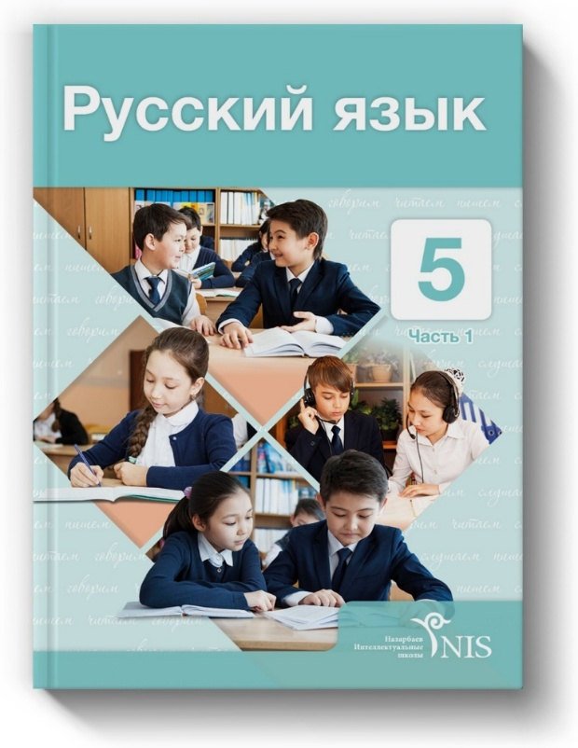
- Обложка учебника «Русский язык. 5 класс» издательства «Назарбаев Интеллектуальные школы» (рис. 21) относится к первому типу. Идентификационная функция этой обложки реализуется исключительно через обязательные элементы, такие как заголовочная группа, номер класса, айдентика издательства. Однако факультативные элементы не поддерживают идентификацию учебника, поскольку на обложке отсутствуют изображения, связанные с русским языком, культурой или речевой деятельностью. Мотивационная функция реализована слабо, так как изображение детей за партами символизирует учебный процесс в целом, но не связано конкретно с русским языком и не мотивирует учащихся на изучение языка как такового.

Рисунок 21 – Обложка учебника русского языка для 5 класса издательства «НИШ»
- Обложка учебника «Русский язык. 5 класс» издательства «Мектеп» (рис. 22) относится ко второму типу. Ее идентификационная функция реализуется не только через обязательные элементы, но и с помощью таких факультативных элементов, как русский национальный орнамент и изображение детей в национальных костюмах, которые вызывают ассоциации с русским языком и культурой. Мотивационная функция выполняется этими же изображениями, так как они положительно настраивают учащихся на восприятие русского языка как части русской культурной традиции. Изображение классной доски с написанными на ней приветствиями на русском и казахском языках также выполняет мотивационную функцию, настраивая учащихся на восприятие русского языка как инструмента межкультурной коммуникации. Этот элемент подчеркивает значимость многоязычия и отражает практическую роль русского языка в Казахстане, где он активно используется в повседневной жизни и образовательном процессе. Также можно отметить, что данный визуальный элемент выполняет катафорическую функцию, предсказывая, что учебник будет связан с изучением языка в контексте межкультурного общения.

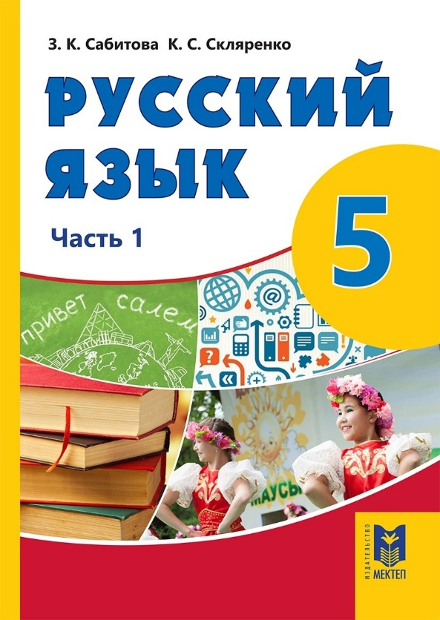
Рисунок 22 – Обложка учебника русского языка для 5 класса издательства «Мектеп»

- Обложка учебника «Русский язык. 6 класс» издательства «Мектеп» (рис. 23) также относится ко второму типу. Идентификационная функция реализуется здесь в том числе с помощью факультативных элементов обложечного поликода, в качестве которых выступают русский национальный орнамент и репродукция картины с изображением березовой рощи, традиционно символизирующей русскую культуру. Эти элементы создают положительные ассоциации с русским языком и культурой, поддерживая идентификационную и мотивационную функции. Однако катафорическая функция здесь выражена слабо, поскольку визуальные элементы, символизирующие природу и культуру, не предсказывают содержание учебного материала.

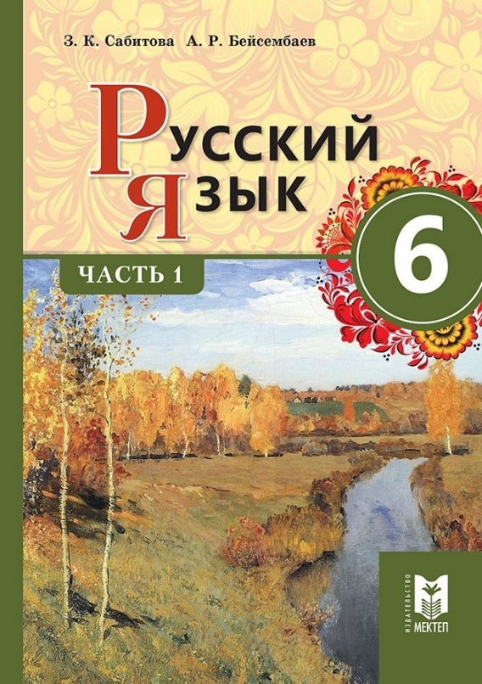
Рисунок 23 – Обложка учебника русского языка для 6 кдасса издательства «Мектеп»

- Обложка учебника «Русский язык. 6 класс» издательства «Арман-ПВ» (рис. 24) относится к третьему типу. Ее идентификационная функция реализуется как обязательными элементами обложечного поликода, так и факультативными, в качестве которых выступают русский национальный орнамент в верхнем правом углу и фон в виде диагональных надписей с названиями разделов науки о языке. Эти надписи осуществляют и катафорическую функцию данной обложки. Кроме того, полупрозрачное изображение раскрытой книги с исходящими из нее лучами света реализует мотивационную функцию. Символичность изображения книги как источника знаний и обучения усилена визуальным эффектом в виде лучей света, исходящих от ее страниц. Эти лучи символизируют распространение знаний, их силу и влияние на ученика. Однако, из-за полупрозрачности, этот элемент визуально трудно опознать, что ограничивает его воздействие на мотивацию учащихся.
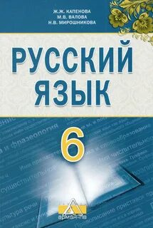
Рисунок 24 – Обложка учебника русского языка для 6 класса издательства «Арман-ПВ»

Таким образом, результаты анализа показывают, что, несмотря на экспериментально установленную эффективность первого и четвертого типов обложечного поликода в плане выполнения идентификационной функции, три из четырех (75%) проанализированных обложек учебников русского языка для 5–6 классов больше ориентированы на использование факультативных элементов, которые в основном выполняют мотивационную и катафорическую функции. Это, в свою очередь, может оказывать положительное влияние на восприятие учебников учащимися, особенно с точки зрения мотивации и интереса к изучаемому предмету, создавая у них правильное отношение к учебному материалу. Однако такой акцент на мотивацию и культурную идентичность не всегда способствует легкой идентификации учебника и удобству подготовки ученика к уроку. Например, отсутствие явных визуальных элементов, которые бы напрямую указывали на содержание учебника (например, изображения, связанные с речевой деятельностью), может затруднить узнаваемость учебника и понимание его учебной направленности. Это особенно важно для формирования самостоятельности учащихся, а также в контексте инклюзивного образования. Обложки, которые четко демонстрируют предметную направленность учебника через визуальные анонсы, помогают учащимся, в том числе с особыми образовательными потребностями, легче ориентироваться в содержании материала.
Поскольку адресатом учебной книги является не только ученик, но и учитель, целесообразным представляется выяснить, насколько соответствуют обложки учебников русского языка визуальным предпочтениям педагогов-русистов. Для этого был проведен опрос, в ходе которого 37 учителям предлагалось оценить по пятибалльной шкале степень их удовлетворенности визуальным оформлением обложек казахстанских учебников русского языка для 5–11 классов школ с русским языком обучения. По результатам данного опроса наиболее высокий средний балл получил обложечный поликод первого и четвертого типов: 3,57 и 3,6 балла соответственно. Средняя оценка обложек второго типа составила 2,38 балла, третьего типа – 2,46 балла. Таким образом, первый и четвертый типы обложечного поликода не только наиболее успешно реализуют идентификационную функцию, но и являются наиболее привлекательными для учителей.
Кроме того, учителям-участникам опроса было предложено описать одним-двумя предложениями, что, на их взгляд, должно быть изображено на обложке учебника русского языка, чтобы она была «говорящей», настраивала учащихся на изучение русского языка, создавала позитивное отношение к этому учебному предмету. Ответы респондентов сгруппированы по элементам обложечного поликода и представлены в таблице. Серым цветом выделены наиболее эффективные, по мнению учителей, средства реализации функций обложечного поликода.

Таблица 4 – Результаты опроса учителей

Группы факультативных элементов обложечного поликода | Функции | Предлагаемые учителями элементы визуального оформления обложки учебника русского языка | Количество респондентов
Визуальные образы, связанные с содержанием учебного предмета | Идентификационная и катафорическая | Репродукции пейзажей с изображением русской природы (березовые рощи, колосящиеся хлеба и т.д.) | 12 из 37 (32,4%)
Визуальные образы, связанные с содержанием учебного предмета | Идентификационная и катафорическая | Портреты русских писателей и поэтов | 15 из 37 (40,5%)
Визуальные образы, связанные с содержанием учебного предмета | Идентификационная и катафорическая | Русские национальные узоры (жостовские, гжель, хохлома) | 21 из 37 (56,7%)
Визуальные образы, связанные с содержанием учебного предмета | Идентификационная и катафорическая | Изображения книг, перьев для письма, пергамента со старославянским шрифтом | 12 из 37 (32,4%)
Мотивирующие визуальные и вербальные знаки (изображения улыбающихся людей, вдохновляющие цитаты, привлекательная цветовая гамма и т. д.); | Мотивационная | Изображения довольных, активно работающих, прилежных учеников | 9 из 37 (24,3%)
 | Мотивационная | Цитаты великих людей о русском языке | 15 из 37 (40,5%)
 | Мотивационная | Яркие цвета | 9 из 37 (24,3%)
Вербальные и визуальные анонсы (изучаемые в рамках данного учебного предмета термины, названия разделов или отсылающие к ним изображения). | Катафорическая | Названия разделов | 9 из 37 (24,3%)
 | Катафорическая | Изображения, иллюстрирующие названия разделов | 9 из 37 (24,3%)
 | Катафорическая | Предметные термины, названия орфограмм | 15 из 37 (40,5%)

Как показывает таблица, большинство опрошенных предпочитают вербальные знаки для конструирования семиосферы обложки учебника. Это говорит о приверженности большинства учителей консервативным традициям текстоцентрической педагогики и недооценке педагогами дидактического потенциала визуальной семиотики учебников. Подтверждается данная мысль еще и тем, что 10 из 37 опрошенных учителей (27,3%) заявили, что визуальное оформление обложки учебника не имеет никакого значения. Это значит, что идентификационная функция является важнейшей функцией обложки учебника для большинства учителей.
Однако главным адресатом учебника является ученик, и поэтому при конструировании обложечного поликода следует ориентироваться в первую очередь на познавательные потребности и психологические особенности ученика. Поэтому было решено провести творческий эксперимент с участием 108 учащихся 5–6 классов. Участникам эксперимента было предложено нарисовать или описать словами то, что, по их мнению, должно быть изображено на обложке учебника русского языка, чтобы эта обложка:
  - «подсказывала» учащимся, по какому предмету этот учебник;
  - настраивала их на изучение русского языка;
  - вызывала у них приятные ассоциации с предметом «Русский язык».
Почти все участники эксперимента предпочли рисунок словесному описанию. Примеры рисунков учащихся представлены в коллаже на рисунке 25.
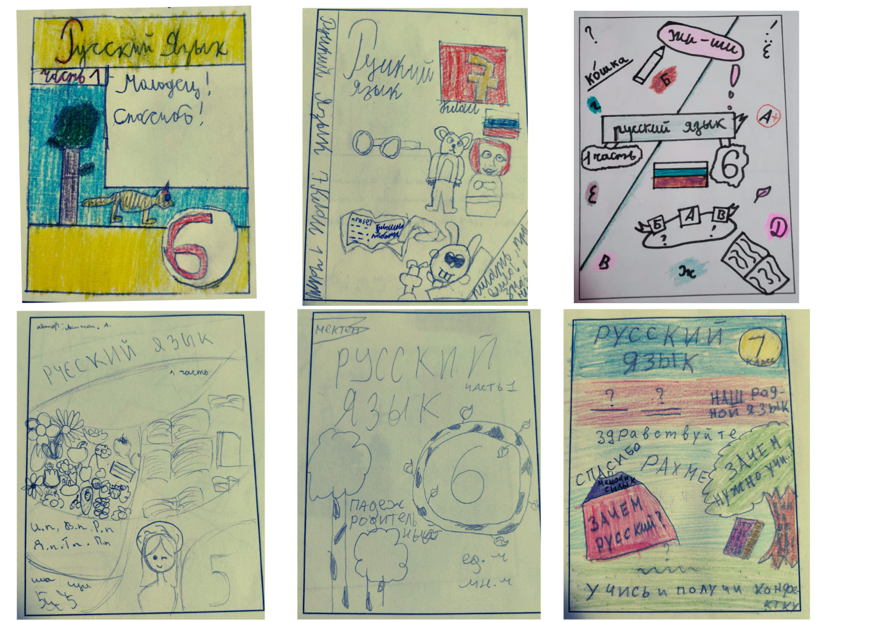
Рисунок 25 – Примеры рисунков учащихся

Визуальный анализ рисунков учащихся позволяет сделать вывод, что для ребенка мотивационная и катафорическая функции обложки учебника не менее важны, чем идентификационная. Кроме того, ученики 5–6 классов хотят видеть на обложке учебника персонажей любимых мультфильмов, книг и комиксов в качестве проводников в мир знаний. По мнению подавляющего большинства учащихся и двоих из 37 опрошенных учителей, обложка учебника русского языка должна содержать элементы интерактивности и выглядеть более непринужденно.
Таким образом, большинство обложек казахстанских учебников русского языка не вполне соответствуют предпочтениям учителей и потребностям учащихся, а потому недостаточно эффективно выполняют возложенные на них функции. Назрела необходимость нового подхода к разработке визуального оформления учебных книг с учетом когнитивных особенностей современных школьников. Обложка современного учебника русского языка должна стать более технологичной, информативной, мотивирующей и привлекательной для ученика.
Исследование визуальной семиотики обложек учебников русского языка в школах Казахстана подтвердило их значимость в качестве средства повышения интереса и мотивации учащихся. На основе визуального семиотического анализа обложечного поликода, опросов педагогов и школьников сделаны три ключевых вывода.
Во-первых, обложка учебника выполняет три основные функции: идентификационную, мотивационную и катафорическую. Эффективность их реализации зависит от баланса обязательных и факультативных элементов семиосферы обложки. Обложки первого и четвертого типов поликода оказались наиболее успешными в выполнении идентификационной функции благодаря четкому визуальному анонсированию содержания и использованию тематических символов.
Во-вторых, восприятие обложек учебников русского языка учителями и учениками различается. Для педагогов важна идентификационная функция, тогда как школьники высоко оценивают мотивирующие и катафорические элементы, которые делают учебник более привлекательным и эмоционально значимым.
В-третьих, существующее оформление обложек казахстанских учебников лишь частично удовлетворяет потребности школьников. Дети предпочитают яркие, динамичные изображения с интерактивными элементами, которые стимулируют интерес и создают положительные ассоциации с предметом.
На основе этих выводов предлагаем рекомендации для разработчиков и издателей учебников:
- Активно использовать яркие цвета, динамичные изображения и мотивирующие элементы, вызывающие положительные эмоции и ассоциации с изучаемым предметом. К примеру, изображения популярных среди школьников персонажей в качестве проводников и помощников в освоении новых знаний.
- Включать в дизайн элементы, отражающие культуру Казахстана (орнаменты, символы), что способствует развитию патриотизма и поддерживает узнаваемость учебников. При этом знаки национальной айдентики не должны доминировать над тематическими символами и запутывать учащихся.
- Использовать современные технологии, такие как QR-коды и визуальные анонсы, для повышения привлекательности учебников и доступа к дополнительным материалам. К примеру, на обложке можно разместить QR-код, открывающий ученику доступ к видео с приветствием от имени персонажа-проводника, в котором он в занимательной форме расскажет школьнику, что он узнает и чему научится в этом учебном году, как правильно работать с учебником и т.д.
- Сочетать в обложечном поликоде лаконичные мотивирующие цитаты и названия разделов с выразительными тематическими иллюстрациями, ориентированными на нужды ученика, а не на вкусы и предпочтения учителя или эксперта.
Модернизация обложек с учётом этих рекомендаций повысит их мотивационный и образовательный потенциал, сделав учебники более привлекательными и эффективными для учащихся.

2.4.2 Использование супра-, хромо- и топографемических средств в учебниках русского языка для 5–6 классов
Каждый из четырех анализируемых учебников содержит по девять глав, соответствующих разделам типовой учебной программы по предмету «Русский язык». При этом во всех учебниках используются различные визуальные знаки начала новой главы. Так, в учебнике русского языка для 5 класса издательства «НИШ» семантика начала новой главы выражается при помощи шмуцтитулов (рис. 26), которые отличаются использованием яркой цветовой схемы с преобладанием голубых и розовых оттенков. Эти цвета ассоциируются с ясностью и открытостью, что способствует вовлечению учащихся в изучаемый материал.
Заголовки разделов в данном издании оформлены крупным шрифтом с использованием прописных букв, что подчеркивает важность изучаемого материала, а также помогает ученикам быстро идентифицировать основную тему. Кроме того, с помощью разнообразных шрифтовых решений выделяются информационные блоки «Изучив данный раздел, вы сможете» и «Подумайте». Подзаголовки этих секций набраны более мелким в сравнении с названием темы кеглем темно-розового цвета для привлечения внимания ученика. Меньшим кеглем с более легким начертанием шрифта набран основной текст (ожидаемые результаты обучения и задания для активизации мыследеятельности). Такая визуальная организация отражает структуру начала современного урока: целеполагание – актуализация знаний – открытие нового.
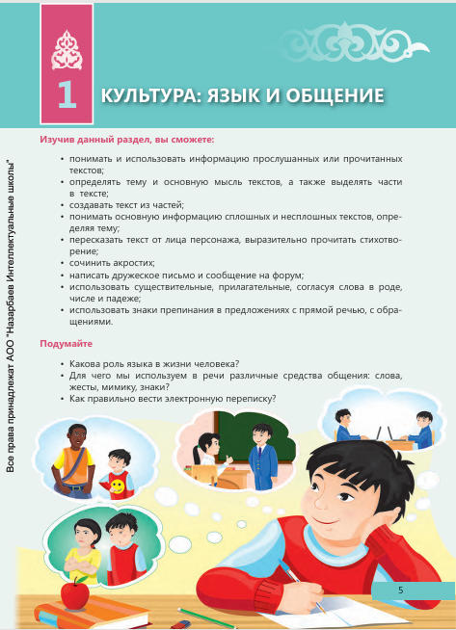
Рисунок 26 – Пример шмуцтитула из учебника русского языка для 5 класса издательства «НИШ»

Следует отметить, что в отличие от учебников других издательств визуальный знак начала нового раздела содержит элементы культурной айдентики страны-адресата – фрагменты казахского национального орнамента, используемые в оформлении номера и названия главы. Кроме того, обязательным элементом оформления шмуцтитула в данном учебнике является использование графики и изображений, которые заполняют нижнюю часть страницы и иллюстрируют тему и учебные цели, обеспечивая визуальную поддержку текста.
Таким образом, шмуцтитул в учебнике издательства «НИШ» демонстрирует разнообразие цветовых решений, шрифтов и графических элементов, создающих четкую структуру и привлекательный для реципиента визуальный ряд, служащий для обеспечения высокой вовлеченности учащихся в изучение русского языка и для развития их познавательного интереса к данному учебному предмету.
В учебнике русского языка для 6 класса издательства «Арман-ПВ» в качестве визуального знака начала раздела также выступает шмуцтитул (рис. 27), структура которого включает номер и название главы, а также адаптированные к восприятию учеников формулировки целей обучения, сконструированные при помощи клише «Из этой главы вы узнаете...» и «Изучив материал этой главы, вы сможете...». Эти элементы структуры шмуцтитула напечатаны жирным шрифтом, в то время как расположенные под ними перечни знаний и умений набраны той же гарнитурой, но с обычным начертанием букв. Номер и название главы, наименование изучаемого в пределах данной главы раздела грамматики набраны самым крупным кеглем с использованием только прописных букв. Для разграничения трех блоков заглавия применяется градация начертания шрифта: от жирного для номера главы к полужирному для ее названия и обычному для грамматической темы. Отделяет заглавие от целей обучения горизонтальная линия. И заглавие, и основной контент шмуцтитула визуально занимают на странице примерно одинаковую площадь. При этом верхний и нижний колонтитулы оформлены абстрактными рисунками в виде изогнутых полос синего, голубого и серого цветов. Идентичный макет дизайна используется на всех девяти шмуцтитулах данного учебника. В оформлении этой группы страниц по сравнению с основным текстом учебника прослеживается отличие печатной гарнитуры и цветового решения, что дает основание к выделению шмуцтитула как визуального знака, сигнализирующего ученику о начале изучения нового раздела.

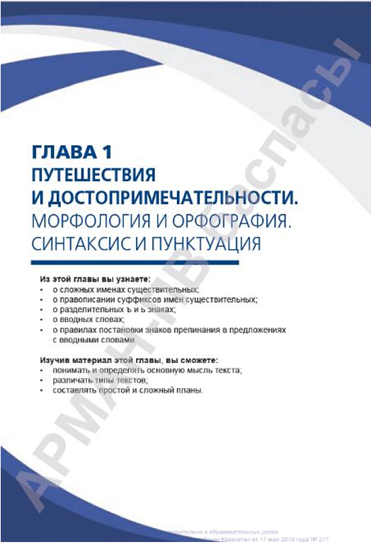
Рисунок 27 – Пример шмуцтитула учебника «Русский язык» для 6 класса

В свою очередь в линейке учебников русского языка для 5–6 классов издательства «Мектеп» визуальным сигналом начала нового раздела являются не специальные страницы, а титульные блоки (рис. 28), оформленные при помощи цветовых подложек в оттенках зеленого, декорированных традиционными русскими узорами. С помощью таких подложек выделяются номер и название главы, а также названия изучаемых в данной главе разделов науки о языке. Супраграфемическими средствами конструирования смыслов в титульных блоках учебников издательства «Мектеп» являются размер шрифта и регистр букв. Так, лексическая тема главы набрана наиболее крупным кеглем с использованием только прописных букв, тогда как для грамматической темы используется более мелкий кегль и строчные буквы. Это визуально подчеркивает более высокую значимость коммуникативной компетентности по сравнению с лингвистической с позиций действующего ГОСО и Типовой программы по русскому языку.

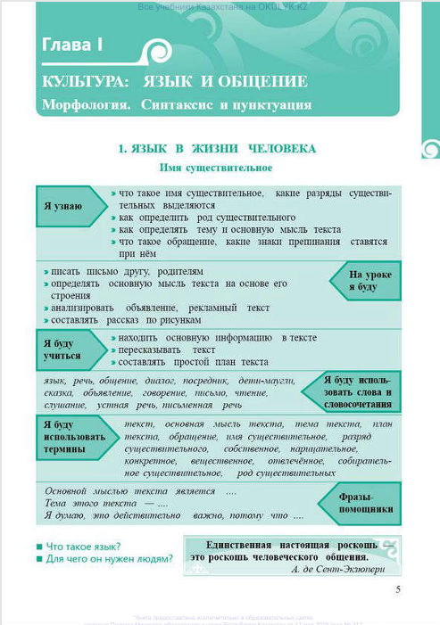
Рисунок 28 – Пример титульного блока из учебников русского языка издательства «Мектеп»

Главы рассматриваемых изданий включают разное количество параграфов: от трех до семи в учебниках издательства «Мектеп», от десяти до двенадцати в учебнике «НИШ», от десяти до одиннадцати – «Арман-ПВ». Каждый параграф рассчитан на один или несколько уроков и содержит устойчивую систему метаграфемических средств. Так, в изданиях «Арман-ПВ» и «Мектеп» заголовки параграфов выделяются при помощи более крупного по сравнению с основным текстом учебника кегля в полужирном начертании. Кроме того, заголовки в данных учебниках набраны отличным от основного текста цветом: зеленым («Мектеп») и темно-синим («Арман-ПВ»). В обоих случаях выбор цвета для заголовков представляется оправданным, поскольку зеленый традиционно ассоциируется с природой, гармонией и спокойствием, что может создавать положительную и уравновешенную атмосферу для восприятия материала. А темно-синий цвет символизирует серьезность, профессионализм и доверие, что подчеркивает научный характер учебника и ориентирует ученика на глубокое изучение предмета.
В свою очередь, визуальная семиотика заголовочного комплекса параграфов в учебнике русского языка издательства «НИШ» (рис. 31) включает более широкий диапазон метаграфемических средств. Помимо выделения названия параграфа при помощи цвета и регистра букв, здесь используется прямоугольная подложка с заливкой голубого цвета и изображением казахского национального орнамента. Эти элементы не только выполняют функцию выделения важной информации, но и подчеркивают культурную связь материала с национальной традицией, создавая дополнительный визуальный стимул для казахстанских школьников.
Следующим после заголовка элементом структуры параграфов являются информационные секции, в которых могут содержаться учебные цели, полезная лексика, анонсы и ожидаемые результаты изучения раздела. В учебниках издательства «Мектеп» такие секции выделены при помощи прямоугольных рамок с заливкой зеленого цвета (рис. 29). Они разбиты на сегменты, подзаголовки которых, сформулированные с помощью конструкций «Я узнаю», «На уроке я буду», «Я буду учиться», «Я буду использовать слова и словосочетания», «Я буду использовать термины», «Фразы-помощники», выделены жирным шрифтом и заключены в рамки в форме стрелок.

Рисунок 29 – Пример информационной секции параграфа из линейки учебников «Мектеп»

Следует отметить, что использование одинакового зеленого фона для титульного блока и всех сегментов информационной секции затрудняет визуальное ориентирование в разных типах информации. Кроме того, это нарушает принцип однозначности, поскольку один и тот же визуальный знак используется для обозначения разного содержания, что может создать путаницу. Однако если текст титульного блока набран белым цветом с использованием самого крупного на странице кегля, то единственным средством дифференциации разнородных сведений, расположенных в информационных секциях, служат варианты начертания шрифта: жирным выделены подзаголовки, а тонким курсивом – полезные фразы и термины. Для повышения функциональности информационных секций параграфов в рассматриваемом учебнике целесообразным представляется визуально отделить анонсы и результаты от терминов и фраз посредством использования разных цветов. В частности, сегменты с информацией, предназначенной для запоминания («Я буду использовать термины», «Фразы-помощники»), можно выделить желтым или оранжевым фоном, так как эти цвета стимулируют внимание и активируют процесс запоминания, что подтверждается исследованиями в области нейронауки и когнитивной психологии [148].
В исследуемых нами учебниках русского языка издательств «НИШ» (рис. 30) и «Арман-ПВ» (рис. 31) информационные секции параграфов занимают гораздо меньшую площадь, чем в издании «Мектеп». Они представляют собой компактные визуальные блоки, где цвет и типографика играют роль маркеров, служащих для ориентировки учащихся.
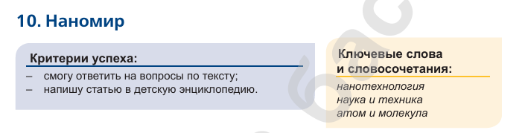
Рисунок 30 – Пример информационной секции параграфа из учебника «Арман-ПВ»

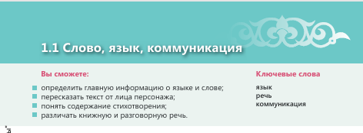
Рисунок 31 – Пример информационной секции параграфа из учебника «НИШ»

Таким образом, цветовые блоки, с помощью которых выделены информационные секции параграфов функционируют как индексальные знаки, сигнализирующие о прагматически значимой информации. Для успешного осуществления данной функции они должны обладать низким коннотативным потенциалом, обеспечивающим необходимую однозначность восприятия, что соответствует принципам учебной визуальной коммуникации. Однако в учебнике издательства «Арман-ПВ» информация рубрик «Критерии успеха» и «Ключевые слова и словосочетания» выделена при помощи подложек голубого и светло-оранжевого цвета соответственно. Подложки имеют форму прямоугольников с одним или двумя закругленными углами. При этом рубрики «Теоретический материал» и «Справка» в данном учебнике оформлены с помощью таких же по форме и цвету подложек и идентичных супраграфемических средств (рис. 32).

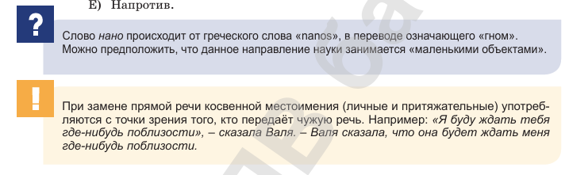
Рисунок 32 – Пример оформления рубрик «Справка» и «Теоретический материал» в учебнике от «Арман-ПВ»

Рисунок демонстрирует, что средствами предотвращения ошибочной интерпретации в данных рубриках являются пиктограммы в виде синего квадрата с белым вопросительным знаком («Справка») и оранжевого квадрата с белым восклицательным знаком («Теоретический материал»), а также расположение на странице. Если рубрики «Критерии успеха» и «Ключевые слова» размещены на одном уровне непосредственно под строкой заголовка, то «Справка» и «Теоретический материал» обычно предваряют задания, маркированные пиктограммами «Письмо» и «Речевые нормы», и располагаются друг под другом, занимая всю ширину страницы. Однако несмотря на эти различия, присвоение разных значений одинаковым по форме и цвету подложкам все же может снизить эффективность взаимодействия школьников с учебной книгой. Это обосновывает необходимость расширения разнообразия используемых в казахстанских учебниках русского языка хромографемических средств.
Основной текст параграфов почти во всех исследуемых изданиях набран гарнитурой Times New Roman, которая в современной типографической лингвистике интерпретируется как визуальный маркер официального и академического стиля, обеспечивающий восприятие текста как нормативного, нейтрального и соответствующего жанровым ожиданиям учебного дискурса. Только в учебнике издательства «НИШ» в качестве доминирующего супраграфемического средства выступает шрифт Arial, который относится к линейным (гротесковым) гарнитурам. Этот вариант шрифта широко используется в цифровой среде и создает эффект визуальной стандартизации и прагматической нейтральности.
В учебнике издательства «Арман-ПВ» гарнитурой Arial набран текст шмуцтитулов и заголовков, что сообщает этому шрифту коннотацию сигнала о начале новой темы или раздела, постановке новой цели обучения.
Расположение иллюстраций на страницах всех исследуемых учебников подчинено, принципу визуальной последовательности, ориентированной на траекторию движения взгляда при чтении: изображения размещаются справа от текста заданий или под ним, поддерживая естественный порядок восприятия. Под текстом задания чаще всего располагается ряд из нескольких маленьких иллюстраций (фото, рисунков) или одна крупная иллюстрация (диаграмма, карта, инфографика). Справа от текста обычно размещены одиночные маленькие или среднего размера рисунки и фото. Наиболее распространённой схемой визуального оформления заданий в исследуемых учебниках является размещение иллюстративного материала под текстом: это может быть серия небольших изображений (фотографий, рисунков) или одно крупноформатное изображение – диаграмма, карта либо инфографика. В правой части страницы, как правило, располагаются одиночные иллюстрации малого или среднего размера. Подобная структура верстки формирует у учащегося устойчивое визуальное ожидание: сначала следует обратить внимание на текст задания, а затем – на иллюстрации. Подписи к изображениям, напечатанные мелким курсивом и помещённые под визуальными объектами, воспринимаются как пояснительный, вторичный компонент и, согласно логике чтения, должны быть прочитаны после изучения основного визуального контента. Таким образом, курсивный шрифт в этом контексте выполняет функцию индекса дополнительной информации. Кроме того, в ряде случаев курсив используется в комбинации с полужирным начертанием, разреженным межбуквенным интервалом или подчеркиванием. Например, для выделения образцов выполнения письменных заданий или вспомогательной лексики: «Составьте акростих к слову герои» (учебник русского языка для 6 класса, «Арман-ПВ»); «Образец. Пол-арбуза, пол-Тараза, полгорода» (учебник русского языка для 6 класса, «Мектеп»); «В корнях: бер- – бир-, дер- – дир-, мер- – мир-, пер- – пир-, тер- – тир-, блест- – блист-, жег- – жиг-, стел- – стил-, чет- – чит- пишется и, если дальше следует суффикс -а-» (учебник русского языка для 5 класса, «НИШ»).
Следует отметить, что в учебниках русского языка для 5 класса издательства «Мектеп» и для 6 класса издательства «Арман-ПВ» размеры иллюстраций зачастую недостаточны для комфортного визуального восприятия. Учащимся приходится прилагать дополнительные усилия, чтобы разглядеть, например, кто изображён на групповых фотографиях или какие элементы представлены на среднем и дальнем плане репродукций картин, площадь которых порой не превышает 7,5 кв. см. Особенно затруднительно восприятие подобных изображений для шестиклассников, ещё не обладающих сформированной стратегией избирательного визуального анализа. Дополнительные сложности вызывает использование в учебнике «Арман-ПВ» фрагментов географических карт в чёрно-белом оформлении: отсутствие цветовой дифференциации существенно осложняет чтение таких несплошных текстов, в которых именно цвет выполняет функцию визуального разграничения объектов. Сходные трудности наблюдаются и в учебнике издательства «Мектеп» для 5 класса, где все иллюстрации выполнены в монохромной гамме (зелёные или серые оттенки), что снижает их информативность и привлекательность.
Таким образом, анализ использования супра- и топографемических средств в современных казахстанских учебниках русского языка для 5–6 классов позволил выявить как удачные, так и проблемные аспекты визуальной организации учебного текста. Наиболее комплексный и педагогически оправданный подход к оформлению заголовочных комплексов и информационных блоков реализован в издании «НИШ», где наблюдается последовательное применение цветовых и шрифтовых решений, а также визуальных кодов, соотносимых с национальной культурой и когнитивными механизмами восприятия. Вместе с тем, в других учебниках зафиксированы случаи перегрузки идентичными визуальными маркерами разнородных типов информации, а также недостаточная дифференциация значимых элементов учебного макета, что может препятствовать точному пониманию структуры параграфа.
В этой связи мы предлагаем следующие рекомендации для разработчиков и издателей учебной литературы:
- Расширить диапазон используемых хромо- и супраграфемических средств для облегчения визуальной навигации и устранения семиотической неоднозначности при восприятии ключевых элементов учебного текста (заголовков, рубрик, образцов, теоретических вставок).
- Обеспечить функциональную дифференциацию визуальных знаков, в частности, избегать использования одинаковых цветовых и графических форматов для обозначения информационно несопоставимых компонентов, таких как учебные цели, справочный материал и ключевые слова.
- Пересмотреть политику выбора иллюстративного материала, отдавая предпочтение изображениям адекватного размера и цветовой насыщенности в соответствии с возрастными особенностями восприятия учащихся.

2.4.3 Навигационные знаки в учебниках русского языка для 5–6 классов
В исследуемых нами казахстанских учебниках русского языка в качестве визуальных навигационных знаков используются графические символы, расшифровка которых располагается в разных изданиях на третьей либо четвертой странице под заголовком «Условные обозначения». Отсутствуют условные обозначения только в учебнике русского языка для 5 класса издательства «НИШ». В этом издании разные виды учебной деятельности маркируются комбинацией вербальных, супра- и хромографемических средств: при помощи слов «Говорим», «Слушаем», «Читаем», «Пишем», напечатанных рядом с заданиями жирным шрифтом красного цвета. В остальных анализируемых здесь учебниках для навигации применяются невербальные визуальные знаки, представленные в коллаже на рисунке 33.
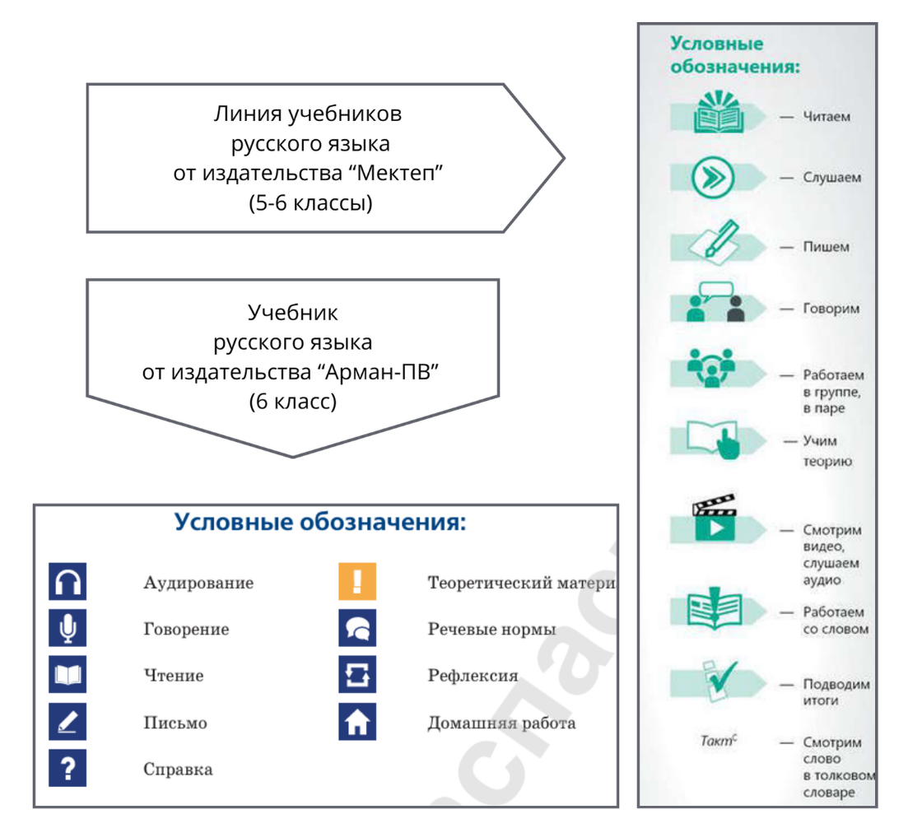
Рисунок 33 – Навигационные знаки в казахстанских учебниках русского языка для 5–6 классов

Визуальные навигационные знаки, представленные в учебниках русского языка для 5–6 классов издательств «Мектеп» и «Арман-ПВ», выполняют важную функцию ориентирования учащихся в видах учебной деятельности. Однако их анализ выявляет как достоинства, так и значительные проблемные аспекты, особенно в контексте соблюдения принципа однозначности знаков, который требует, чтобы одному означающему соответствовало только одно означаемое. Нарушение этого принципа в образовательной книге для основной школы может привести к затруднениям в интерпретации пиктограмм и когнитивной перегрузке учащихся, что подтверждается современными исследованиями в области визуальной семиотики и педагогического дизайна [40, c. 72] [132, c. 24].
В учебниках линии «Мектеп» используется 10 навигационных знаков. Из них 7 визуально опираются на иконичность, то есть внешнее сходство с обозначаемыми действиями. Среди них раскрытая книга (чтение), карандаш (письмо), наушники (аудирование), два силуэта с выноской, символизирующей речь (говорение), три силуэта людей, объединённых окружностью (работа в паре и в группе), киноплёнка со стрелкой (видео/аудио), галочка в круге (подведение итогов).
Однако не все из этих знаков однозначны для учеников. Так, пиктограмма с двумя силуэтами и выноской может восприниматься не как знак «говорения», а как указание на работу в паре, особенно в ситуации, когда в том же учебнике имеется другой знак – три силуэта в круге, формально обозначающие «работу в паре и группе». Возникает очевидный семиотический конфликт: если работа в паре визуально предполагает двоих участников, то пиктограмма с тремя фигурками скорее соотносится с групповой работой. Данное несоответствие визуального кода и обозначаемых учебных действий может дезориентировать учащихся. Более того, сочетание двух разных знаков с близкими значениями («работа в паре и группе» и «говорение») с визуально схожей опорой (изображение людей в коммуникации) усиливает риск смешения.
Ещё одним фактором, влияющим на восприятие навигационных знаков в учебниках издательства «Мектеп», является их цветовое решение. Все пиктограммы выдержаны в светло-зелёной гамме, оттенка, близкого к тону «эмеральд». Выбор именно этого цвета представляется осмысленным с точки зрения психологии детского восприятия. Согласно данным исследований по цветовому восприятию [149], [150], зелёный цвет ассоциируется со спокойствием, гармонией и ростом, а также способствует снижению уровня тревожности. В условиях учебной деятельности такие характеристики могут позитивно сказываться на эмоциональном состоянии учащихся, создавая условия для более сосредоточенного и комфортного усвоения информации.
В то же время единообразное цветовое оформление всех навигационных знаков, несмотря на его визуальную сдержанность и эстетическую целостность, вызывает определённые дидактические затруднения. Ведь в контексте теории мультимодального обучения цвет может и должен выполнять не только декоративную, но и дидактическую функцию в учебных материалах, помогая ученику дифференцировать виды деятельности. В учебниках «Мектеп» использование одного цвета для знаков, относящихся как к восприятию информации («Читаем», «Слушаем»), так и к её активной переработке («Пишем», «Говорим»), снижает навигационную эффективность системы. Учащиеся не получают дополнительной визуальной опоры для различения видов деятельности, что в условиях насыщенного учебного процесса может затруднять самоорганизацию и планирование.
Таким образом, выбор светло-зелёного цвета, безусловно, отвечает задаче поддержания визуального единства, однако недостаточно соответствует требованиям функциональной дифференциации. Для повышения эффективности рекомендуется в перспективе рассмотреть возможность варьирования оттенков в зависимости от категории знаков (например, для различения знаков восприятия и продуктивной деятельности).
В учебнике русского языка для 6 класса издательства «Арман-ПВ» навигационная система включает девять знаков. В отличие от учебников «Мектеп», здесь пиктограммы имеют разную цветовую гамму: восемь знаков темно-синего цвета и один – оранжевого. Это создаёт определённую визуальную разрядку, однако распределение цветов не связано строго с категориями учебной деятельности, что снижает системность элементов навигации.
Из общего числа знаков пять обладают относительно высокой степенью иконичности. Это пиктограммы «Аудирование» (наушники), «Говорение» (микрофон), «Чтение» (книга), «Письмо» (карандаш) и «Домашняя работа» (домик). Они опираются на визуальные коды, устойчиво закрепившиеся в массовом сознании, и потому доступны для интуитивного понимания.
Четыре знака в навигационной системе учебника, изданного «Арман-ПВ», носят более конвенциональный характер и требуют для понимания дополнительных когнитивных усилий со стороны учащихся. Это «Справка» (вопросительный знак), «Теоретический материал» (восклицательный знак в оранжевом квадрате), «Речевые нормы» (два текстовых блока) и «Рефлексия» (стрелка по кругу).
Особую сложность представляет знак «Теоретический материал». Он выполнен в виде белого восклицательного знака в оранжевом квадрате. В традиционной культуре этот символ маркирует значимость или эмоциональную насыщенность информации, но в современной цифровой среде он всё чаще ассоциируется с предупреждениями, ошибками и необходимостью срочного внимания [151, c. 1167]. В сочетании с оранжевым цветом, который в психологии воспринимается как активирующий и тревожащий [149, c. 103], знак может интерпретироваться учащимися как указатель на сложность или потенциальную трудность, а не как обозначение важной, но нейтральной теоретической информации.
Не менее проблематичным является знак «Рефлексия». Его визуальная оболочка в виде круговой стрелки визуально перекликается с распространёнными в цифровых интерфейсах символами обновления, загрузки и публикации. В результате учащиеся могут ошибочно трактовать его как сигнал к переходу на следующий этап, а не как приглашение к осмыслению и подведению итогов.
Аналогичные сложности вызывает пиктограмма «Речевые нормы». Визуально она представлена в виде двух расположенных друг над другом текстовых блоков, что отсылает к сцене диалога или обмена репликами. Такой образ легко интерпретируется учащимися как указание на устную речь или письменный диалог, особенно в условиях их повседневной медиапрактики. Вместе с тем понятие «речевые нормы» в учебном контексте связано не столько с коммуникацией, сколько с соблюдением орфографических, орфоэпических и грамматических правил, то есть относится к метаязыковому уровню. В результате визуальное оформление знака не соответствует обозначаемому понятию и может ввести учащихся в заблуждение.
Таким образом, хотя часть навигационных знаков учебника «Арман-ПВ» отвечает критериям иконичности и интуитивной доступности, значительное число пиктограмм демонстрирует неоднозначность интерпретации. Это снижает их функциональную ценность и требует пересмотра визуальных решений. Так как у детей в возрасте 10–11 лет преобладает образное и практически-действенное мышление, использование символических условных обозначений в учебниках может затруднять восприятие и понимание учебного материала, препятствуя успешному формированию функциональной грамотности чтения. Для разработки условных обозначений, соответствующих опыту учащихся, может быть полезен творческий эксперимент с целевой возрастной группой. Процедура такого эксперимента может включать предложение участникам создать визуальные образы (означающие) для заданных значений (означаемых).
На основе проведенного анализа предлагаем следующие рекомендации по улучшению навигационной системы в учебниках русского языка для 5–6 классов:
- Стандартизация навигационных знаков. Важно разработать единую систему пиктограмм, которая будет использоваться во всех учебниках, обеспечивая предсказуемость и удобство восприятия. Например, значки, обозначающие тип задания (чтение, письмо, обсуждение), должны быть унифицированы.
- Оптимизация цветового кодирования. Цвета должны быть контрастными и интуитивно понятными. Красный – для предупреждений, зеленый – для дополнительных материалов, синий – для основных заданий.
Внедрение данных изменений позволит повысить эффективность навигационных знаков в учебниках русского языка, что приведет к лучшей ориентации учеников в материале и снизит их когнитивную нагрузку, делая процесс обучения более комфортным и продуктивным.

2.4.4 Средства креолизации текстов в учебниках русского языка для 5–6 классов
Применив метод визуального семиотического анализа, мы исследовали виды и средства креолизации текстов, используемых как дидактический материал в учебниках, рассматриваемых в данной диссертации. Исследуемые издания включают от 350 до 558 упражнений. В общей сложности нами было проанализировано 1868 текстов упражнений, которые оценивались по степени креолизации, то есть слитности вербальной и невербальной частей текста. Опираясь на типологию Е.Е. Анисимовой, мы выделили в учебнике тексты с полной, частичной и нулевой креолизацией [97, c. 61] (см. таблицу 5).

Таблица 5 – Соотношение текстов с разной степенью креолизации в казахстанских учебниках русского языка

Учебник | Общее количе-ство упражнений | Количество упражнений с разной степенью креолизации
Учебник | Общее количе-ство упражнений | Полная | Частичная | Нулевая
Клокова Е. В., Белозёрова О. И., Ибраева Т. И., Сулейменова Г. Б., Муханбеткалиев А.С., Касымова А.Б., Опря О. В.  Русский язык: учебник для 5 класса общеобразовательных школ. Часть 2. – Астана: АОО «Назарбаев Интеллектуальные школы», 2018. – 128 с. | 350 | 88 (25%) | 119 (34%) | 143 (41%)
Сабитова З.К., Скляренко К.С. Русский язык: учебник для 5 класса общеобразовательных школ с русским языком обучения. В 2 ч. Часть 2. – Алматы: Мектеп, 2018. – 160 с. | 496 | 42 (8%) | 218 (2,6%) | 236 (48%)
Сабитова З.К., Бейсембаев А.Р. Русский язык: учебник для 6 класса общеобразовательных школ с русским языком обучения. – Алматы: Мектеп, 2018. – 160 с. | 464 | 65 (14%) | 278 (60%) | 121 (26%)
Капенова Ж.Ж., Валова М.В., Мирошникова Н.В. Русский язык: учебник для 6 класса общеобразовательной школы. – Астана: Арман-ПВ, 2018. – 208 с. | 558 | 67 (12%) | 290 (52%) | 201 (36%)

Процентное соотношение текстов с полной частичной и нулевой креолизацией в анализируемых изданиях представлено на рисунке 34.
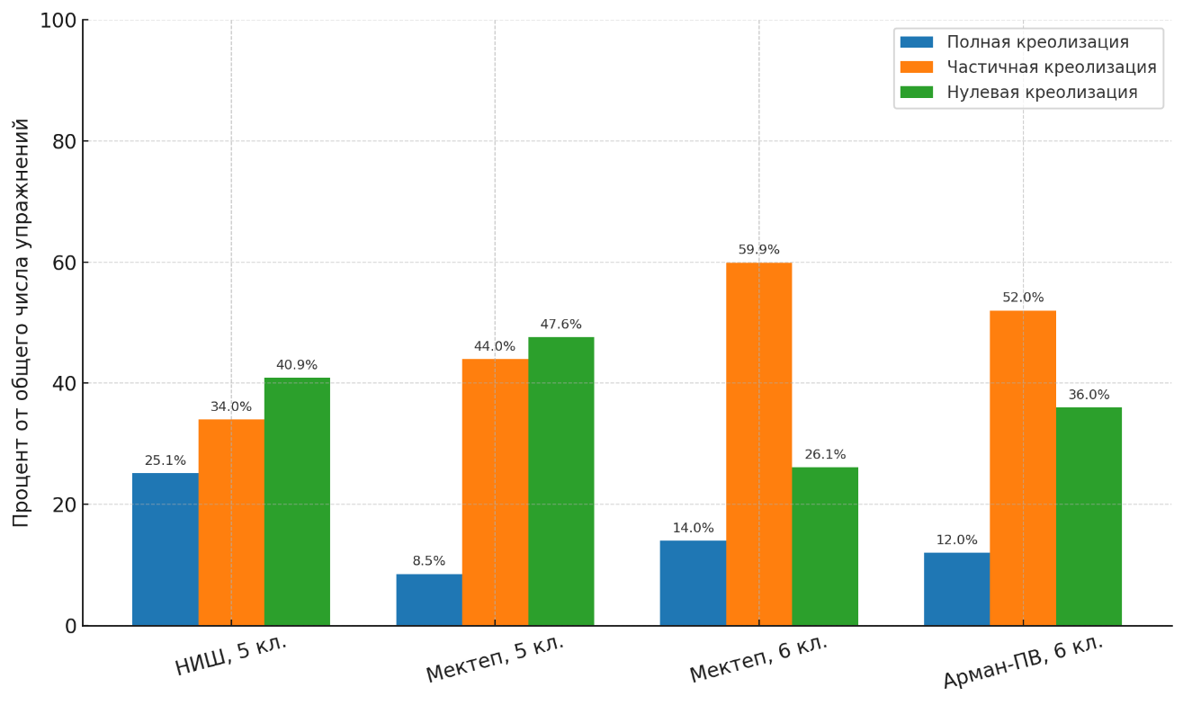

Рисунок 34 – Результаты визуального семиотического анализа дидактического материала учебников

Диаграмма иллюстрирует ограниченность использования текстов с полной креолизацией в казахстанских учебниках русского языка для 5–6 классов. Это говорит о недооценке дидактического потенциала семиотически неоднородных текстов данного типа, хотя в цифровую эпоху дети чаще всего имеют дело именно с ними. Данное противоречие обусловливает необходимость доработки казахстанских учебников русского языка с целью повышения их эффективности в качестве средства формирования мультимодальной грамотности.
Несмотря на то, что большинство упражнений (48,4%, т.е. 905 из 1868) содержит тексты с частичной креолизацией, которая в 598 дидактических единицах (32% от общего числа упражнений) осуществляется исключительно при помощи супраграфемических средств: отдельные слова выделены полужирным или курсивным начертанием, использованы разные кегли для оформления образца выполнения и основного текста и т.д. В 307 упражнениях (16,4%) частичная креолизация реализуется за счет иных визуальных средств и их комбинации со шрифтом (17,3%, 57 упражнений). Среди них специальные знаки (⁀, □, ¬, ˄ и т.д.), иллюстрации, таблицы, выноски с примечаниями, оптические средства привлечения внимания и рубрикации (рамки, цветовые подложки и т.д.). Полной креолизацией в анализируемых изданиях характеризуются 262 из 1868 упражнений (14%), включающие в себя схемы (187 упражнений – 10%), «облака слов» (50 упражнений – 2,7%), инфографики (25 упражнений – 1,3%), комиксы (45 упражнений – 2,4%). При этом такие форматы, как инфографика и комикс преимущественно представлены в учебнике издательства «НИШ».
Процентное соотношение средств креолизации дидактического материала в анализируемых учебнике представлено на рисунке 35.
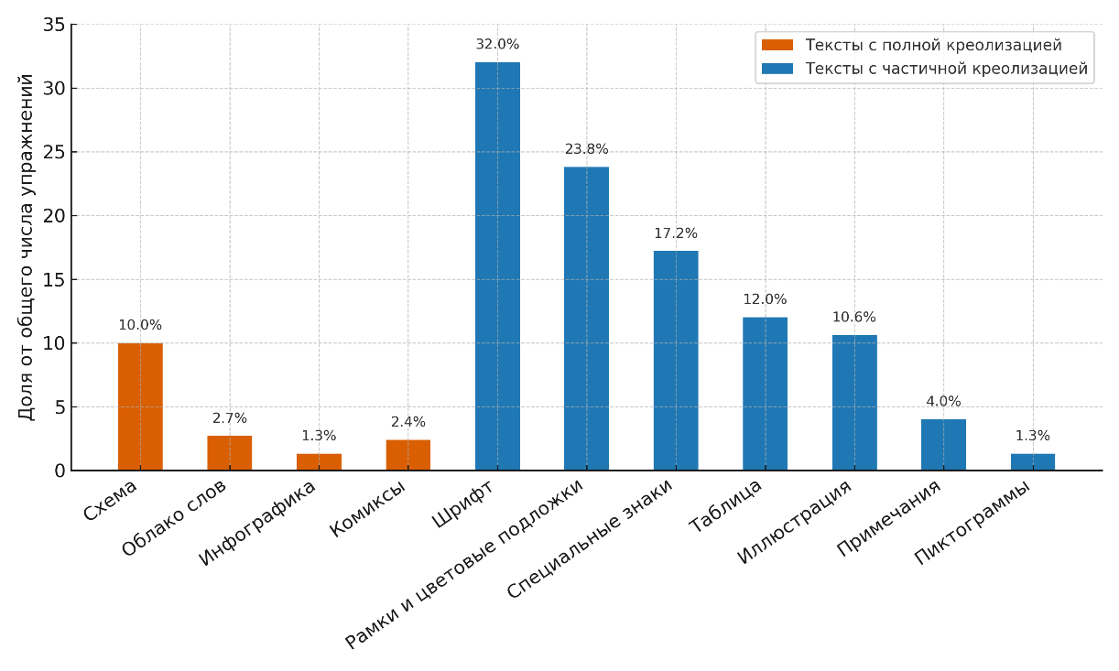

Рисунок 35 – Результаты визуального семиотического анализа дидактического материала казахстанских учебников русского языка для 5–6 классов

Школьники цифровой эпохи отличаются высоким уровнем цифровой грамотности, полисенсорностью – «стремлением вовлечь максимально возможное число каналов восприятия» – и, как правило, недостаточно высоким уровнем учебной мотивации [152, с. 378]. В таких условиях модель учебника русского языка как поликодового текста уже не представляется достаточно эффективной для обучения поколения Z. Учебник должен трансформироваться в мультимодальный объект, способный не только задействовать различные каналы восприятия, но и обеспечить ту интерактивность, которой зачастую не хватает традиционным бумажным изданиям по сравнению с электронными ресурсами. Благодаря современным технологиям учебник русского языка может включать в свою структуру мультимодальные цифровые элементы – видеотексты, интерактивные задания, электронные тесты, квизы и другие формы онлайн-контента, которые расширяют его функциональность, делают взаимодействие с материалом более динамичным и способствуют вовлечению центениала через мгновенную обратную связь и активацию нескольких каналов восприятия.
Одним из наиболее доступных и педагогически оправданных инструментов интеграции цифрового контента в бумажный учебник является QR-код, превращающий печатную страницу в «точку доступа» к мультимедиа. Формальные основания для внедрения QR-кодов содержатся в Требованиях к учебникам, учебным пособиям и учебно-методическим комплексам, согласно которым структура учебников должна предусматривать размещение QR-кодов для доступа к электронным ресурсам (аудио, видео и др.) [5]. Однако в учебниках, находящихся в действующем перечне МОН, QR-коды чаще всего размещены на последней странице и ведут только к pdf-версии учебника, не содержащей интерактивного контента. Таким образом, их потенциал в качестве средства интеграции мультимедиа в образовательный процесс остаётся невостребованным.
Использование QR-кодов в школьных учебниках создаст условия для реализации концепции BYOD (Bring Your Own Device) – стратегии, согласно которой учащиеся могут использовать на уроках собственные смартфоны, планшеты и другие устройства. Эта модель широко применяется в международной практике и всё активнее обсуждается в контексте казахстанской цифровой образовательной политики.
Концепция BYOD (Bring Your Own Device – «принеси твое собственное устройство») представляет собой педагогическую модель, предполагающую включение в образовательный процесс персональных цифровых гаджетов обучающихся – прежде всего смартфонов и планшетов. Данная технология ориентирована на расширение учебной среды за счёт интеграции цифровых ресурсов и мультимодальных форматов, доступных через устройства учащихся. В исследовании И. И. Любанец [153] подчёркивается, что внедрение BYOD способствует формированию цифровой самостоятельности, активизации познавательной деятельности и повышению гибкости образовательной коммуникации. Анализ практического применения данной технологии в условиях начальной школы [154] показал, что использование личных устройств для доступа к QR-кодам, видеоматериалам и интерактивным заданиям положительно влияет на мотивацию к обучению и восприятие учебного материала. Данные выводы справедливы и для 5–6 классов.
В условиях казахстанской образовательной системы BYOD может рассматриваться как стратегически перспективная модель, позволяющая преодолеть инфраструктурные ограничения. Согласно аналитическим данным, представленным в публикации А. Смирновой [154], 88 % школьников в Казахстане владеют собственными смартфонами. По данным ЮНИСЕФ, в Казахстане 46% детей впервые получили доступ к интернету в возрасте от пяти до восьми лет, а ещё 5% – в возрасте четырёх лет и младше (UNICEF, 2022). Это обеспечивает техническую возможность для персонализированного доступа к цифровым компонентам учебного процесса, включая видеотексты, онлайн-тесты и другие формы интерактивного контента, встроенные в печатный учебник посредством QR-кодов. При этом печатное издание сохраняет свои структурно-дидактические функции, одновременно выполняя роль интерфейса для выхода в мультимодальное цифровое пространство. Такая модель сочетает преимущества бумажного и цифрового форматов, а также обеспечивает соответствие требованиям медиасреды и когнитивным стратегиям современных школьников.
Следует отметить, что в последние годы в педагогической практике наблюдается тенденция к активному созданию мультимодальных учебных материалов учителями – преимущественно в виде рабочих листов, объединяющих вербальные, визуальные и цифровые компоненты, включая QR-коды. Несмотря на дидактический потенциал таких материалов, они, как правило, не проходят полноценную экспертную оценку, предусмотренную для официальных учебников, и их визуальная семиотическая сторона может формироваться на основе субъективных эстетических предпочтений педагогов без учёта санитарно-гигиенических требований, типографических стандартов и когнитивных особенностей учащихся. Кроме того, разработка таких дидактических материалов требует значительных временных затрат. Интеграция мультимодальных решений непосредственно в структуру учебника, на наш взгляд, позволит разгрузить учителя, обеспечить устойчивый канал взаимодействия с цифровыми ресурсами и гарантировать соответствие содержания и визуального оформления дидактического материала установленным нормативам.

2.4.5 Пустота как знак в визуальной семиотике учебников русского языка для 5–6 классов

Понимание пустоты как значимого элемента берет начало в общей семиотике, где отсутствие материальной оболочки смысла трактуется как нулевой знак [156, c. 16]. Визуальная пустота – это не просто пробел или технический отступ, а интенционально заданное пространство, способное влиять на восприятие, внимание и интерпретацию информации. Это значит, что в учебном тексте пустота способна управлять вниманием и познавательной деятельностью ученика.

В школьном учебнике пустота выполняет несколько функций. Во-первых, она обозначает границу между смысловыми блоками, позволяя читателю осознанно переключаться между режимами восприятия: от чтения к размышлению, от теории к практике. Во-вторых, она формирует визуальные акценты, позволяя выделять важные фрагменты текста, эпиграфы, определения, задания – именно за счёт «воздуха» вокруг них, а не только с помощью рамок или шрифта. В-третьих, пустота на месте пропущенных фрагментов вербального или визуального контента побуждает учащихся к познавательной и творческой активности.

Визуальная пустота, на наш взгляд, тесно связана с концепцией педагогического молчания, развиваемой в трудах Т.Р. Копыловой и Е.С. Зданович. Согласно этим исследованиям, молчание в педагогическом процессе – это не пауза в речи, а семиотически нагруженный акт, создающий пространство для осмысления и личностной интериоризации смысла [157, с. 1214; 158, с. 51]. Как справедливо отмечает А.Д. Король, «педагогическое молчание – это способ не сказать вместо ученика, а предложить ему возможность сказать самому» [159, с. 72].

На визуальном уровне такую же функцию может выполнять пустота. Она становится молчаливым элементом визуальной педагогики, обеспечивающим условия для самостоятельного осмысления, временную остановку внутри текста, знаковую паузу. Это особенно важно для поколения Z, ориентированного на быстрое восприятие, визуальные метки и нелинейную навигацию. Ведь именно вставки-паузы, просветы и визуальные переходы становятся основой для организации внимания и удержания материала в краткосрочной памяти.

Таким образом, пустота как компонент макета учебной книги – это нулевой знак, выражающий следующие смыслы:

граница (между темами, заданиями, когнитивными действиями);

пауза (для переработки прочитанного);

акцент (выделение важного);

приглашение к действию (начало самостоятельного ответа, проекта, обсуждения).

Пустота как элемент заданий реализует дидактический приём «клоуз-тест», разработанный в 1953 году американским психологом W.L. Taylor [см. об этом в 160] для определения степени понимания учащимися прослушанного или прочитанного текста. Традиционно в клоуз-тесте использовался вербальный текст, однако в условиях визуального поворота этот приём необходимо модифицировать, адаптировав к работе с мультимодальными объектами, соединяющими в себе печатные, аудио- и видеотексты, изображения и интерактивные элементы.

С позиций трихотомии Ч.С. Пирса пустота как элемент визуальной семиотики казахстанских учебников может быть интерпретирована по-разному в зависимости от возложенной на нее роли. Так, в макете страницы пустота выступает преимущественно как индекс, указывая на смысловые границы между разделами, заданиями и иллюстрациями и облегчая навигацию. В отдельных случаях пустота приобретает иконические свойства, визуально воспроизводя паузы, ритм восприятия и эффект «воздуха». В структуре заданий (клоуз-тестов) пустое пространство совмещает функции индекса, обозначающего отсутствие, и символа, интерпретируемого как знак действия – приглашение к заполнению. Эта знаковая двойственность позволяет рассматривать пустоту не как нейтральный пробел, а как осмысленный элемент визуального языка учебника.

Рассмотрим подробнее особенности функционирования пустоты в визуальной семиотике казахстанских учебников русского языка для 5–6 классов школ с русским языком обучения. Анализ верстки рассматриваемых изданий показывает, что пустое пространство используется прежде всего как разделитель между логическими блоками информации: задания, теоретические вставки, таблицы, тексты для чтения и анализа отделены друг от друга при помощи интервалов, увеличенных межстрочных расстояний и белых полей. Такая организация способствует снижению плотности визуальных символов [159, с. 72]: материал усваивается легче, фрагменты не сливаются, а читаются как отдельные смысловые единицы. Это особенно важно для учеников поколения Z, которым свойственны фрагментарность восприятия и клиповое мышление, сформированные под влиянием цифровой среды, где информация подаётся порционно, с выраженными визуальными границами.

Также в анализируемых учебных книгах пустота выполняет функцию навигационного маркера – помогает читателю быстро сориентироваться на странице, отличить текст задания от примеров, теорию от упражнений. Во всех четырёх учебниках эта функция поддерживается за счёт контрастной типографики, отступов, а также пустого пространства между абзацами и элементами иллюстраций. Вместе с тем имеются и различия, которые наглядно представлены в коллаже на рис. 36. К примеру, в учебнике русского языка для 5 класса издательства «НИШ» пустые пространства на страницах организованы наиболее системно, а верстка выглядит «воздушно» за счёт увеличенных полей, более чёткого ритма и симметрии (рис. 36, № 1). В учебнике для 5 класса, изданном «Мектеп», структура страницы плотнее, интерлиньяж меньше, и, хотя пустота как знак присутствует, её использование менее выразительно (рис. 36, № 2). В учебнике для 6 класса издательства «Мектеп» пустое пространство используется ограниченно: поля и интервалы сведены к минимуму, структура страницы плотная и монотонная. Пустота выполняет базовую разграничительную функцию без акцента на визуальный комфорт (рис. 36, № 3). В отличие от данного издания, учебник для 6 класса, изданный «Арман-ПВ», предлагает более открытую верстку с увеличенными полями, выраженными отступами и свободными зонами вокруг ключевых элементов. Такое оформление соответствует сформировавшимся у современных школьников визуальным стратегиям восприятия, предполагающим ясную структуру и чёткое разделение смысловых блоков (рис. 36, №4). Таким образом, наблюдается переход от утилитарного к интерактивному восприятию пустого пространства как элемента дидактического дизайна, соответствующего визуальным и когнитивным запросам школьников поколения Z.

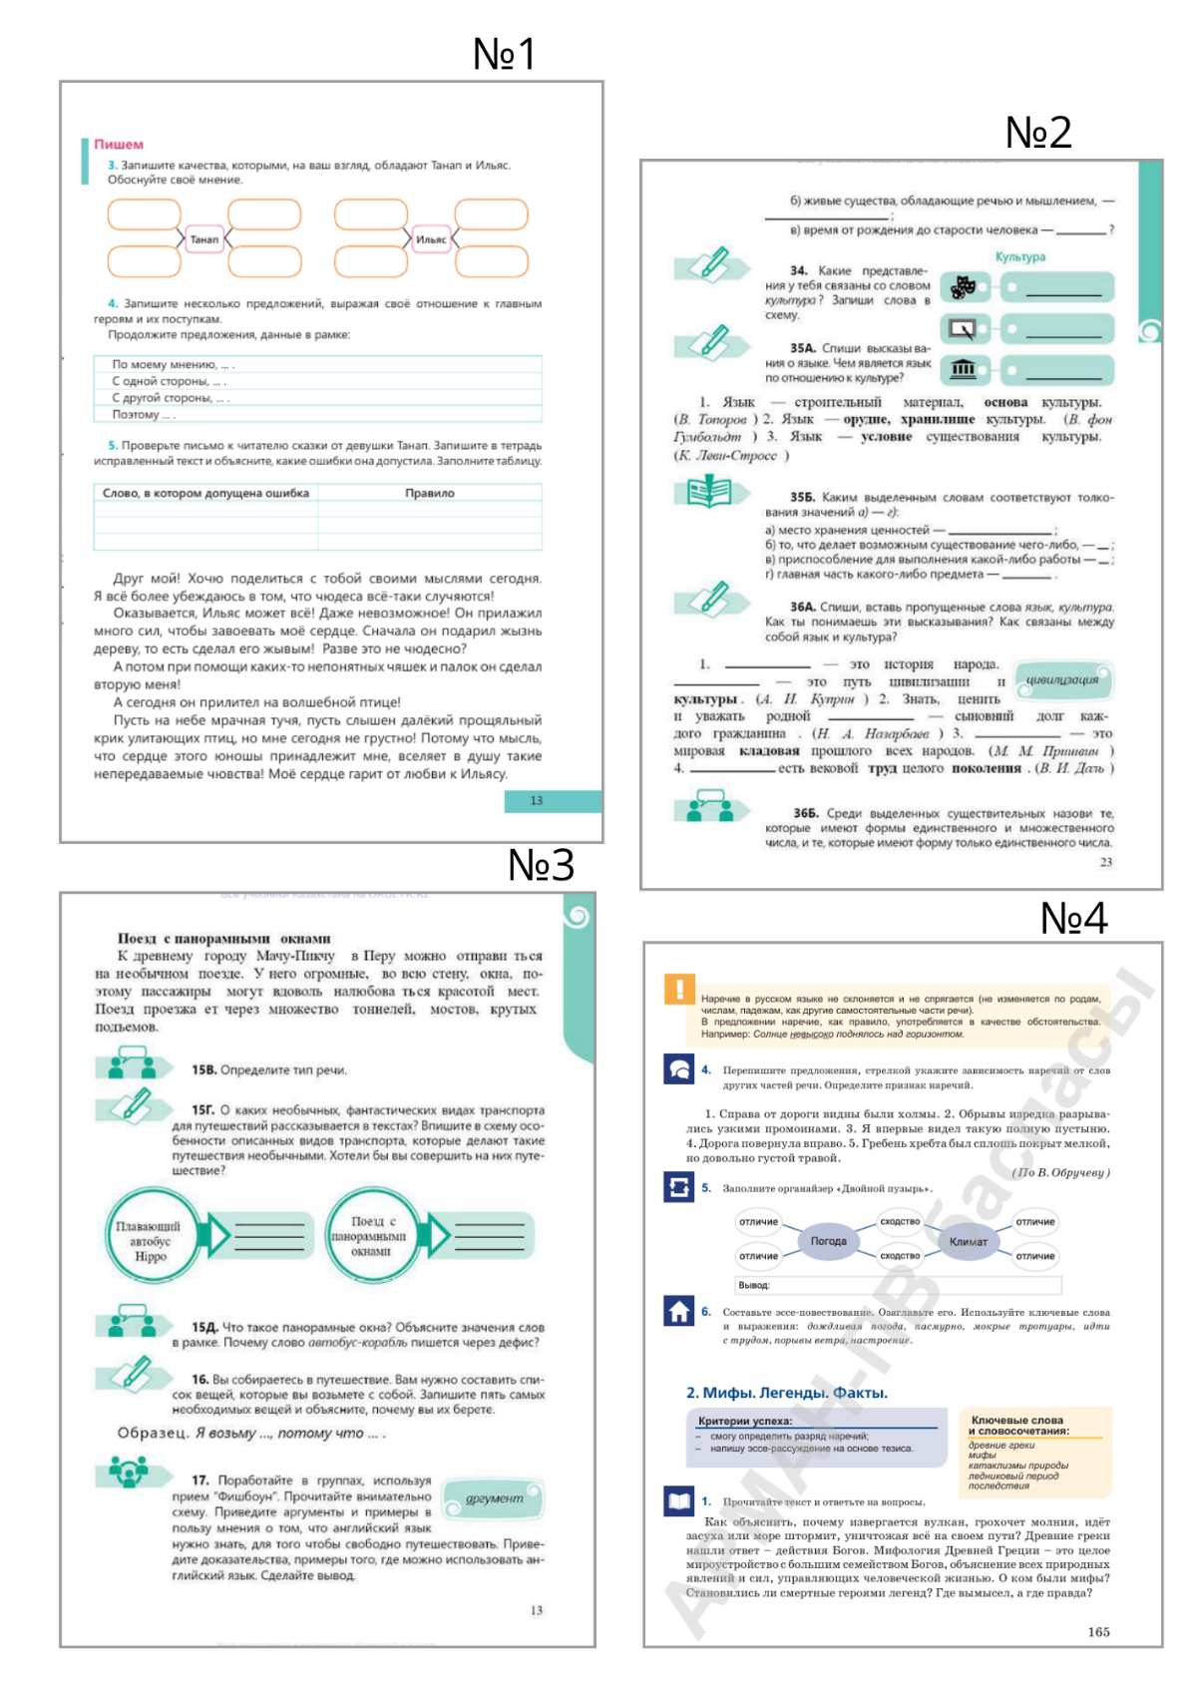
Рисунок 36 – Образцы верстки страниц казахстанских учебников русского языка с примерами клоуз-тестов

Как было сказано выше, дидактический потенциал пустоты в анализируемых учебниках реализуется через задания, построенные по принципу клоуз-теста. Результаты анализа (таблица 6) показывают, что во всех представленных в статье изданиях их количество не превышает 17% от общего числа заданий. При этом в качестве материала для таких заданий используются преимущественно линейные вербальные тексты, а использование креолизованных текстов сведено к минимуму. Дополнительного внимания требует типология схем, использующихся в учебниках. Практически все они построены по кластерному принципу, что ограничивает разнообразие когнитивных операций, доступных ученику. Для формирования более гибких и сложных навыков смысловой обработки информации целесообразно использовать альтернативные графические модели – временные линии, логические таблицы, диаграммы Венна и циклические схемы. Их интеграция в формат визуального клоуз-теста расширит не только дидактическую функцию пустоты, но и соответствие учебных заданий современным образовательным приоритетам

Таблица 6 – Результаты анализа использования дидактического потенциала пустоты в казахстанских учебниках

Учебник | Общее коли-чество заданий | Количество заданий на восполнение пустоты (клоуз-тестов)
Учебник | Общее коли-чество заданий | В вербаль-ном тексте | В табли-це | В схе-ме | В рисун-ке | В кол-лаже
Клокова Е.В., Белозёрова О.И., Ибраева Т.И., Сулейменова Г.Б., Муханбеткалиев А. С., Касымова А.Б., Опря О.В.  Русский язык: учебник для 5 класса общеобразовательных школ. Часть 2. – Астана: АОО «Назарбаев Интеллектуальные школы», 2018. – 128 с. | 350 | 7 (2%) | 15 (4,2 %) | 9 (2,5%) | 1 (0,28%) | 0 (0%)
Сабитова З.К., Скляренко К.С. Русский язык: учебник для 5 класса общеобразовательных школ с русским языком обучения. В 2 ч. Часть 2. – Алматы: Мектеп, 2018. – 160 с. | 496 | 31 (6,8%) | 13 (2,6%) | 8 (1,6%) | 3 (0,6%) | 0 (0%)
Сабитова З.К., Бейсембаев А.Р. Русский язык: учебник для 6 класса общеобразовательных школ с русским языком обучения. – Алматы: Мектеп, 2018. – 160 с. | 464 | 35 (7,5%) | 18 (3,8%) | 19 (4,1%) | 1 (0,21%) | 0 (0%)
Капенова Ж. Ж., Валова М. В., Мирошникова Н. В. Русский язык: учебник для 6 класса общеобразовательной школы. – Астана: Арман-ПВ, 2018. – 208 с. | 558 | 16 (2,8%) | 16 (2,8%) | 1 (0,17%) | 2 (0,35%) | 1 (0,17%)

Как видно из таблицы, задания на восполнение пустоты присутствуют во всех рассматриваемых учебниках, однако их доля в общей структуре учебного материала остаётся ограниченной. Это свидетельствует о недооценке разработчиками и издателями учебников эффективности метода педагогического молчания, реализующегося в учебниках русского языка посредством значимого отсутствия отдельных элементов в текстах различной семиотической природы.

Диаграмма на рис. 37 иллюстрирует, что наиболее широко представлен в казахстанских учебниках русского языка традиционный клоуз-тест, направленный на восстановление пропущенных слов и фраз в вербальном тексте. Такой подход, несмотря на его методическую состоятельность, в целом не выходит за рамки текстоцентричного мышления и не опирается на потенциал мультимодальности, столь значимый для поколения Z.

Рисунок 37 – Соотношение разных типов клоуз-текстов в казахстанских учебниках русского языка

Особенно показательно, что ни в одном из рассмотренных учебников не используются в качестве основы для клоуз-заданий такие формы креолизованных текстов, как инфографика и комикс. Между тем, именно эти визуальные форматы напрямую связаны с целями обучения русскому языку, определёнными Типовой учебной программой:

- 5.3.3.1 – представлять информацию в виде рисунков,

- 6.3.3.13 – представлять информацию в виде иллюстраций, комиксов, в том числе с использованием информационно-коммуникационных технологий [126, с. 114].

Отсутствие таких заданий в учебниках указывает на несоответствие между содержанием учебных пособий и заявленными результатами обучения, а также на неиспользованный потенциал визуального языка как средства смыслового выражения и учебной активности.

В связи с недостаточной реализацией дидактического потенциала пустоты в казахстанских учебниках русского языка предлагаем ввести и методически обосновать приём «визуальный клоуз-тест». Он представляет собой задание на восстановление или дополнение намеренно неполных визуальных структур: схем, диаграмм, рисунков, комиксов и инфографики. Вот два примера заданий по русскому языку для 5 класса на основе данного приема.

Визуальный клоуз-тест на основе комикса

Инструкция: прочитайте отрывок рассказа А. Фина «Автофон» на с. 14-15 учебника и выполните задания ниже.

Задание 1. На основе прочитанного текста восстановите реплики персонажей комикса (рис. 38).

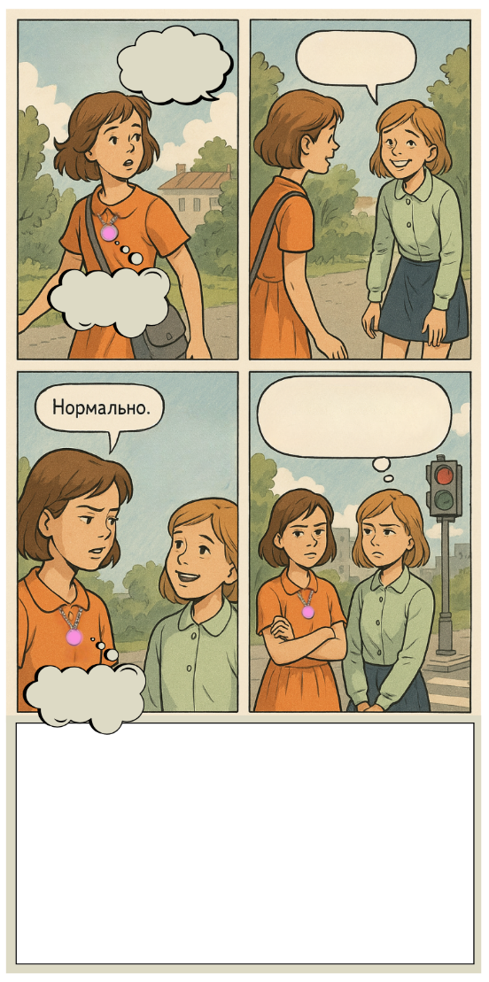
Задание 2. Придумайте новую концовку прочитанного отрывка, в которой автофону нашлось бы более полезное применение. Изобразите свой вариант концовки в виде финального кадра комикса (рис. 38).

Рисунок 38 – Пример визуального клоуз-текста на основе комикса

Визуальный клоуз-тест на основе инфографики

Инструкция: отсканируй камерой своего смартфона QR-код (рис. 39), чтобы прослушать текст видеоролика «Ученые – борцы за науку». Затем выполни задания ниже.

Задание 1. На основе прослушанного текста дополни инфографику (рис. 40) именами ученых и изображениями их открытий или изобретений.

Задание 2. Кого из современных ученых-освоителей космоса вы знаете? Дополните инфографику сведениями об одном из них.

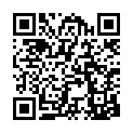
Задание 3. По получившейся инфографике составьте устное выступление на тему «Они ведут нас к звёздам».

Рисунок 39 – QR-код со ссылкой на видеоролик «Ученые-борцы за науку»
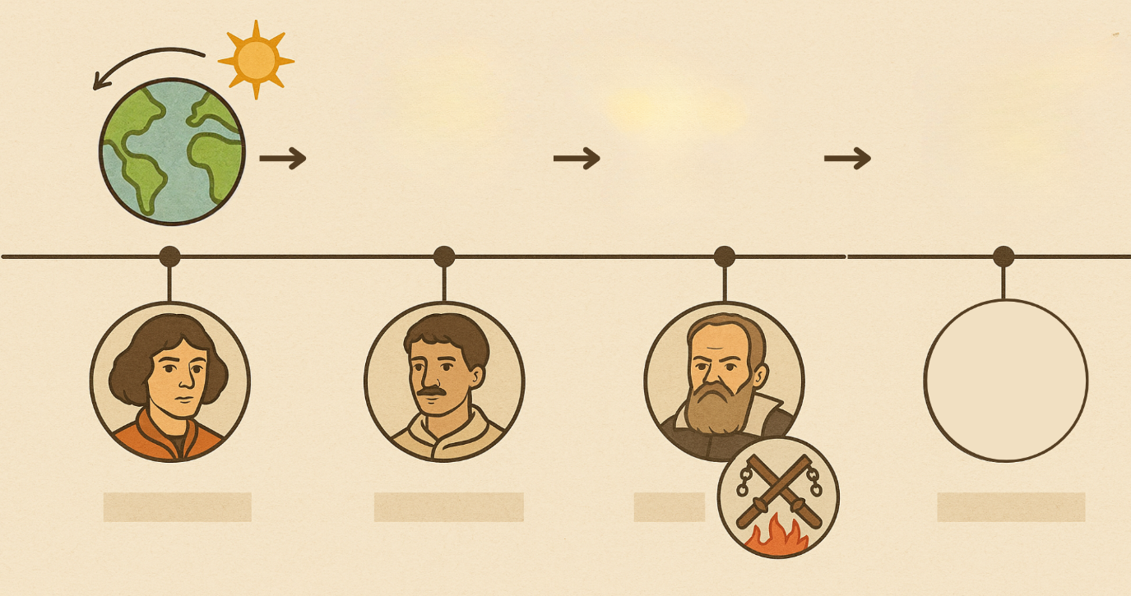

Рисунок 40 – Пример визуального клоуз-текста на основе инфографики

Предполагаем, что включение подобных заданий в формате визуального клоуз-теста в учебники русского языка может способствовать формированию и развитию не только лингвистических, но и визуально-аналитических и интерпретационных навыков с опорой на когнитивные стратегии, свойственные поколению Z. Более того, данный приём ориентирован на формирование гибких навыков XXI века – критического мышления, креативности, визуальной грамотности, умения работать с информацией и визуализировать данные. Интеграция визуального клоуз-теста в учебные материалы позволит превратить пустоту в пространстве задания в ресурс учебной самостоятельности и мультимодальной грамотности учащихся.

2.5 Результаты опроса учителей о качестве визуального оформления казахстанских учебников русского языка для 5–6 классов
Школьный учебник во все времена был и остается важнейшим средством организации учебного процесса. Проблеме качества казахстанских учебников посвящено немало исследований отечественных ученых. Однако большинство работ посвящено главным образом вербальной составляющей учебников, а их визуальное оформление зачастую недооценено. Это говорит о том, что школьный учебник не рассматривается как целостный мультимодальный объект, каждый элемент которого (как вербальный, так и невербальный) призван служить формированию мультимодальной грамотности учащихся. Поскольку разработкой учебной литературы сегодня занимаются не только ученые, но и практикующие педагоги, назрела необходимость изучить профессиональное отношение учителей к мультимодальности учебников.
В опросе для учителей, проведенном с использованием сервиса Google forms, приняли участие 162 респондента из 15 областей Казахстана: Алматинской, Абайской, Акмолинской, Актюбинской, Атырауской, Восточно-Казахстанской, Жамбылской, Жетысуской, Карагандинской, Костанайской, Кызылординской, Мангистауской, Павлодарской, Северо-Казахстанской и Туркестанской. Большинство участников представляли городские школы (68 %), остальные — сельские (32 %). Среди опрошенных — учителя русского языка и литературы с педагогическим стажем от 1 до 30 лет. 92 из них работают с учебником издательства «Мектеп», 70 – издательства «НИШ». Педагогам предлагалось ответить на 6 вопросов, первый из которых построен в формате множественного выбора с опцией «другое», а остальные пять – в формате семантического дифференциала (биполярной градуированной оценочной шкалы). Содержание предложенных учителям вопросов было следующим:
- Какими словами вы бы описали визуальное оформление учебника (шрифт, цветовое решение, иллюстрации)? Выберите один или несколько вариантов из списка ниже:
- Привлекательное;
- Непривлекательное;
- Гармоничное;
- Нелепое;
- Интересное;
- Скучное;
- Современное;
- Несовременное;
- Качественное;
- Некачественное;
- Корректное;
- Некорректное;
- Эффективное;
- Неэффективное;
- Удачное;
- Неудачное;
- Не рассматривал(а) учебник с этой точки зрения;
- Другое (предложите свой вариант).
- Нравится ли вам цветовое оформление учебника? Оцените по шкале от 1 до 5, где 1 – совершенно не нравится, 2 – скорее не нравится, 3 – безразлично, 4 – скорее нравится, 5 – определенно нравится. Пропустите этот вопрос, если не рассматривали учебник с этой точки зрения.
- Нравится ли вам шрифтовое оформление учебника? Оцените по шкале от 1 до 5, где 1 – совершенно не нравится, 2 – скорее не нравится, 3 – безразлично, 4 – скорее нравится, 5 – определенно нравится. Пропустите этот вопрос, если не рассматривали учебник с этой точки зрения.
- Нравится ли вам расположение иллюстраций учебника? Оцените по шкале от 1 до 5, где 1 – совершенно не нравится, 2 – скорее не нравится, 3 – безразлично, 4 – скорее нравится, 5 – определенно нравится. Пропустите этот вопрос, если не рассматривали учебник с этой точки зрения.
- Нравится ли вам качество иллюстраций учебника? Оцените по шкале от 1 до 5, где 1 – совершенно не нравится, 2 – скорее не нравится, 3 – безразлично, 4 – скорее нравится, 5 – определенно нравится. Пропустите этот вопрос, если не рассматривали учебник с этой точки зрения.
- Нравится ли вам размер иллюстраций учебника? Оцените по шкале от 1 до 5, где 1 – совершенно не нравится, 2 – скорее не нравится, 3 – безразлично, 4 – скорее нравится, 5 – определенно нравится. Пропустите этот вопрос, если не рассматривали учебник с этой точки зрения.
В качестве вариантов ответа на первый вопрос респондентам был предложен перечень позитивных и негативных оценочных предикатов (по классификации Н.Д. Арутюновой) эстетической (привлекательное, непривлекательное, гармоничное, нелепое), интеллектуальной (скучное, интересное, современное, несовременное), нормативной (качественное, некачественное, корректное, некорректное) и телеологической оценки (эффективное, неэффективное, удачное, неудачное) [161 с. 75–76]. И хотя прилагательные «современный» и «несовременный» большинство аксиологов не относят к оценочным предикатам, в контексте характеристики учебной литературы лексема «современный» приобретает положительное оценочное значение, а «несовременный» – отрицательное.
По результатам анкетирования (см. рис. 41), более позитивную оценку учителей получило визуальное оформление учебника русского языка издательства «Мектеп». Для его характеристики респонденты чаще выбирали оценочные предикаты с положительным значением, чем для характеристики учебника издательства АОО «НИШ». И тем не менее наиболее популярной характеристикой учебника «Мектеп» стала отрицательная эстетическая оценка «непривлекательное», которую выбрали 31% респондентов. На втором месте находится отрицательная интеллектуальная оценка «скучное», которую дали 32% респондентов. Третью позицию заняли предикат отрицательной телеологической оценки «неэффективное», положительной интеллектуальной оценки «интересное» (по 27% респондентов каждый). При этом 16% опрошенных признались, что не рассматривали учебник с этой точки зрения.
Для характеристики визуального оформления учебника издательства «НИШ» наиболее частотной характеристикой оказался предикат отрицательной телеологической оценки «неэффективное», названный 43% респондентов. На втором месте расположились оценочные предикаты отрицательной телеологической оценки «неудачное» и отрицательной эстетической оценки «непривлекательное», названные соответственно 32% респондентов каждый. На третьем – предикат отрицательной эстетической оценки «нелепое», выбранный 18% респондентов. С этой точки зрения не рассматривали учебник 10% опрошенных. Еще 10% респондентов, выбрав вариант «другое», отметили, что визуальное оформление учебника для них не релевантно, в отличие от его вербальной составляющей.
Преобладание отрицательных оценок в характеристике невербальной стороны учебников учителями, вероятно, продиктовано отчасти существующими в сознании опрошенных негативными установками относительно содержащейся в учебниках вербализованной информации. Некоторые респонденты в ходе беседы по окончании анкетирования признались, что изначально настроились на критику учебника АОО «НИШ» и были разочарованы тем, что опрос касался только визуальной стороны учебника. Кроме того, более негативная оценка визуального оформления учебника издательства АОО «НИШ», вопреки его очевидно более красочному и современному графическому оформлению и дизайну, объясняется, на наш взгляд, тем, что участники опроса находились под влиянием стереотипа, согласно которому «свое» маркируется как «хорошее», а «чужое» – как «плохое». Дело в том, что визуальная сторона учебника издательства «Мектеп» оформлена в графических традициях учебников советского времени и первых лет постсоветского периода, по которым училось большинство опрошенных респондентов. Поэтому графическое оформление этой книги воспринимается респондентами как нечто привычное, знакомое, «свое» и, как следствие, оценивается более положительно, чем достаточно нетривиальный для опрашиваемой аудитории физический образ учебника издательства «НИШ». Такой подход к оценке учебников свидетельствует о низком уровне сформированности мультимодальной грамотности учителей, поскольку они не рассматривают учебную книгу как целостный мультимодальный объект, а сосредоточены лишь на ее вербальной стороне. Подобный подход свидетельствует о недостаточно высокой профессиональной компетентности учителей русского языка и литературы, так как мультимодальная грамотность является частью профессиональной компетентности педагога.
Следует отметить, что учебник не рассматривается как мультимодальный объект и специалистами-учебниковедами, для которых визуальное оформление учебной литературы выполняет главным образом эстетическую функцию, а его прагматическая направленность остается в тени. Подтверждается эта мысль и замечанием А.К. Кусаинова: «Учебник должен обладать такими физическими параметрами, чтобы гармонизировать читателя» [112, с. 105]. То есть даже в работах ведущих отечественных специалистов по учебниковедению визуальному оформлению учебной литературы отводится довольно незначительная роль, в то время как невербальная сторона учебной книги является важным, но зачастую неправильно или же вовсе неиспользуемым ресурсом формирования и развития мультимодальной грамотности ученика.

Рисунок 41 – Словесная оценка визуального оформления учебников

Анализ ответов учителей на следующие вопросы анкеты представлен в диаграммах на рисунке 42:

Рисунок 42 – Скалярная оценка визуального оформления учебника русского языка издательства «Мектеп»

Диаграмма на рисунке 43 отражает скалярную оценку визуального дизайна учебника русского языка издательства «Мектеп». Оценивая расположение иллюстраций, цветовое и шрифтовое оформление данного издания большинство респондентов (28,1%, 40,6% и 31,3% соответственно) остановили выбор на отметке 3, обозначающей безразличное отношение. Для оценки качества и размера иллюстраций наибольшее число опрошенных выбрали отметку 2, соответствующую значению «скорее не нравится».

Рисунок 43 – Скалярная оценка визуального оформления учебника русского языка издательства АОО «НИШ»

Приведенная на рисунке 43 диаграмма демонстрирует, что в скалярном представлении оценки всех предложенных аспектов визуального оформления учебника издательства АОО «НИШ» у учителей преобладает оценка 3, которой соответствует значение «безразлично». Кроме того, крайнюю степень как отрицательной, так и положительной оценки респонденты выбирали реже всего (от 5 до 15% опрошенных по каждому пункту), что говорит об использовании респондентами тактики смягчения категоричности оценки.
Анализ полученных в ходе анкетирования результатов позволяет сделать вывод об индифферентном отношении большинства опрошенных к невербальной стороне учебной литературы, что подтверждает высказанное нами выше мнение о недостаточной сформированности мультимодальной грамотности у самих учителей. Такое отношение проистекает, на наш взгляд, из глубокого непонимания педагогами той роли, которую играет невербальная сторона и дизайн учебной книги в формировании и развитии мультимодальной грамотности учащихся.
Данная проблема является одной из вероятных причин низкого рейтинга нашей страны по результатам международных исследований уровня функциональной грамотности чтения PISA и PIRLS. Ведь для успешного формирования читательской компетенции школьников учителя должны и сами обладать этой компетенцией, которая на сегодняшний день не может ограничиваться умением воспринимать, извлекать и интерпретировать исключительно вербализованную информацию, поскольку в век цифровизации и визуализации культуры человек в повседневной жизни окружен семиотически неоднородными текстами (реклама, инфографика, мемы и т.д.).
В качестве пути решения обозначенной проблемы мы предлагаем разработать и внедрить в учебную программу педагогических вузов и организаций повышения квалификации учителей специальные курсы по экспертизе и созданию мультимодальных учебных материалов, таких как рабочие листы, рабочие тетради [162]. Целью этих курсов должно стать развитие у учителей умений работы с семиотически неоднородными, подикодовыми текстами, обучение использованию их невербальной стороны в учебных целях и разработке дидактических материалов, в которых элементы разных семиотических систем будут представлять собой целостный объект, максимально эффективно выполняющий заложенные в него функции.

Выводы по главе 2
Анализ визуальной семиотики казахстанских учебников русского языка для 5–6 классов показал, что, несмотря на наличие позитивных сдвигов в сторону мультимодальности, потенциал невербальных компонентов учебника остается реализованным лишь частично. В первую очередь это касается иллюстративного ряда: инфографика, диаграммы, схемы и особенно комиксы до сих пор не получили системного и методически обоснованного применения, хотя именно эти формы представляют собой ресурс для формирования понятийной, критической и мультимодальной грамотности школьников. Активное включение таких элементов позволило бы согласовать визуальное наполнение учебника с требованиями образовательных стандартов, а также с актуальными тенденциями в международной практике школьного книгоиздания.
Результаты анализа подтверждают необходимость разработки типологии навигационных знаков, используемых в учебниках. Такая типология должна опираться на дифференциацию знаков по их функциям (инструктивной, организационной, мотивационной и т.д.) и учитывать особенности их визуального воплощения – размер, цвет, стилистическую направленность. Кроме того, необходимы методические рекомендации по размещению знаков на страницах учебника с учетом особенностей зрительного восприятия учащихся. Создание единой навигационной системы учебника обеспечит преемственность и облегчение работы с учебным материалом, сохранив пространство для креативных решений авторских коллективов.
Шрифтовое оформление проанализированных учебников выявило как удачные, так и проблемные решения. Гарнитура и начертание шрифта, их сочетания, цвет и расположение оказывают прямое влияние на восприятие информации. В этом контексте шрифт выступает не только как элемент визуального дизайна, но и как важный компонент педагогического воздействия, влияющий на мотивацию и эмоциональное отношение учащихся к содержанию учебника.
Историко-сравнительный анализ позволил выявить переход от текстоцентричной модели в учебниках периода до 2016 года к более сбалансированной, однако всё ещё фрагментарной мультимодальной структуре в современных изданиях. Несмотря на рост количества визуальных элементов, их дидактическая функция остаётся не полностью реализованной. Учебники недостаточно используют возможности поликодовых текстов для формирования коммуникативной компетенции и развития критического мышления учащихся. Это указывает на необходимость дальнейшей интеграции визуальных и цифровых ресурсов как равноправных компонентов учебного процесса.
Нормативные документы, регламентирующие создание и экспертизу учебников, пока не фиксируют визуальную семиотику как самостоятельную и значимую составляющую образовательного ресурса. Обобщённые требования к читаемости и эстетике не учитывают влияние визуального оформления на познавательные процессы и поведенческие стратегии учащихся. Следовательно, целесообразно дополнить нормативные акты пунктами, отражающими дидактический и когнитивный потенциал визуальных компонентов.
Отдельный интерес представляет визуальный анализ обложек, подтвердивший их роль в формировании интереса и мотивации. Были выделены три ключевые функции обложки: идентификационная, мотивационная и катафорическая. При этом учащиеся и учителя акцентируют внимание на разных аспектах: педагоги ценят структурность и тематическую информативность, тогда как школьники предпочитают яркость, динамичность и эмоциональную выразительность.
Визуальный анализ супра- и топографемических средств показал, что наибольший педагогический эффект достигается в учебниках, где визуальные коды соотносятся с когнитивными стратегиями восприятия и культурным контекстом. В то же время в ряде учебников отмечены перегрузка идентичными визуальными маркерами и отсутствие дифференциации, что снижает удобство восприятия структуры параграфов.
В заключение следует отметить, что повышение визуальной грамотности самих педагогов – необходимое условие эффективного внедрения мультимодальных решений в учебный процесс. Анкетирование подтвердило слабую осведомленность учителей о возможностях визуальной семиотики, что требует включения соответствующих курсов в программы педагогических вузов и организаций повышения квалификации учителей. Формирование у будущих учителей навыков работы с поликодовыми текстами и визуально организованной учебной информацией является стратегической задачей для повышения функциональной грамотности учащихся и соответствия казахстанского образования международным стандартам.

3 Роль визуальных семиотических средств учебников русского языка в формировании мультимодальной грамотности учащихся 5–6 классов.

  - Диагностика уровня сформированности мультимодальной визуальной грамотности у учащихся 5–6 классов
В условиях стремительного развития цифровых технологий и информационного общества мультимодальная грамотность становится неотъемлемой частью образовательных стандартов XXI века. Согласно концепции новой грамотности, разработанной в рамках Международного бакалавриата, мультимодальная грамотность (multimodal literacy) определяется как способность эффективно работать с текстом и изображениями в мультимодальных средах для различных целей и аудиторий [163, с. 106].
Современная образовательная парадигма, ориентированная на подготовку учащихся к активному участию в глобальном сообществе, рассматривает мультимодальную грамотность как комплексный когнитивный навык, включающий способность анализировать, интерпретировать и создавать мультимодальные тексты. Данный вид грамотности выходит за рамки традиционного чтения и письма, охватывая взаимодействие с цифровыми медиа, визуальными, аудиальными и кинетическими формами информации [164, с. 53].
Рост значимости мультимодальной грамотности связан с глобальными изменениями в системе коммуникации, где текстовая информация часто дополняется визуальными, звуковыми и интерактивными элементами. Развитие этого навыка позволяет учащимся не только эффективно воспринимать информацию, но и становиться активными участниками образовательного и социального взаимодействия. В современных учебных программах мультимодальная грамотность рассматривается как ключевой компонент подготовки учащихся к будущему профессиональному и личностному развитию [165, с. 215].
Таким образом, мультимодальная грамотность является не просто техническим навыком работы с медиа, а сложной когнитивной компетенцией, включающей критическое мышление, способность к анализу и синтезу информации, а также навыки креативного самовыражения. Ее развитие требует интеграции в образовательные программы и создания специальных методик оценки уровня сформированности данного навыка у учащихся.
Функциональная грамотность традиционно определяется как способность человека применять знания и умения для решения задач в различных сферах жизнедеятельности. Она включает в себя несколько компонентов, среди которых выделяются читательская, математическая, естественнонаучная и цифровая грамотность. Однако в современных условиях понятие функциональной грамотности расширяется, охватывая мультимодальную грамотность как важную составляющую образовательного процесса.
Мультимодальная грамотность представляет собой комплекс навыков, необходимых для восприятия, интерпретации и создания текстов, сочетающих различные модальности – вербальную, визуальную, аудиальную, пространственную и кинетическую. В отличие от функциональной грамотности, ориентированной преимущественно на текстовую информацию, мультимодальная грамотность позволяет эффективно работать с цифровыми и медиаформатами [166, с. 23].
Функциональная и мультимодальная грамотность взаимосвязаны и взаимодополняемы. Например, читательская грамотность как один из ключевых компонентов функциональной грамотности включает в себя способность к смысловому восприятию текстов. В то же время мультимодальная грамотность требует анализа и интерпретации не только текста, но и изображений, схем, диаграмм и интерактивных медиаформатов. Это означает, что успешное освоение функциональной грамотности невозможно без учета мультимодального аспекта. Так, в рамках исследования Progress in International Reading Literacy Study (далее PIRLS) анализируются не только традиционные текстовые задания, но и умение учащихся работать с различными форматами представления информации, что делает данный инструмент диагностики релевантным для оценки мультимодальной грамотности учащихся 4–5 классов.
Таким образом, можно сделать вывод, что мультимодальная грамотность является расширенной формой функциональной грамотности, адаптированной к условиям цифровой эпохи. Ее развитие требует комплексного подхода, включающего интеграцию мультимодального контента в образовательные программы и разработку методик оценки сформированности данного навыка у учащихся.
Мультимодальная грамотность включает в себя несколько ключевых компонентов, каждый из которых отвечает за определенный аспект восприятия и интерпретации информации. Cреди них можно выделить следующие составляющие:
- Вербальный компонент – способность понимать и создавать текстовые сообщения. Этот компонент является основой традиционной функциональной грамотности и включает в себя навыки смыслового чтения, анализа и интерпретации письменной информации.
- Визуальный компонент – способность работать с изображениями, диаграммами, инфографикой, картами и другими графическими элементами. Учащиеся должны уметь анализировать визуальный контент, определять его смысл и контекст, сопоставлять с текстовой информацией.
- Аудиальный компонент включает навыки восприятия и интерпретации звуковых сигналов, таких как речь, музыка, аудиокниги, подкасты.
- Кинетический компонент – способность воспринимать информацию через движение и взаимодействие с окружающей средой. Этот аспект особенно важен в контексте цифровых технологий, таких как интерактивные презентации, виртуальная и дополненная реальность.
- Интерактивный компонент связан с навыками работы в цифровых средах, предполагает умение взаимодействовать с интерактивными текстами, мультимедийными ресурсами, онлайн-платформами.
Таким образом, мультимодальная грамотность представляет собой сложный, многокомпонентный феномен, охватывающий различные формы коммуникации и восприятия информации. Ее развитие необходимо для подготовки учащихся к эффективному взаимодействию с современными образовательными и информационными средами.
Диагностика уровня мультимодальной грамотности учащихся требует комплексного подхода, включающего анализ различных компонентов этого навыка. В педагогической практике используются несколько ключевых методик, позволяющих выявить уровень сформированности мультимодальной грамотности у школьников.
Одной из наиболее распространенных методик является анализ мультимодальных текстов. Он предполагает оценку способности учащихся работать с текстами, содержащими различные модальности: вербальные, визуальные, аудиальные и интерактивные элементы. Учащимся предлагается выполнить задания, требующие анализа и интерпретации таких текстов, сопоставления информации из разных источников и создания собственных мультимодальных продуктов.
Другим важным методом диагностики является тестирование на критическое восприятие информации. Современные цифровые технологии создают новый тип текстов – гипертексты и мультимедийные ресурсы, которые требуют от учащихся развитых навыков критического мышления. В данном подходе проверяется способность школьников различать достоверные и недостоверные источники информации, выявлять манипулятивные техники и анализировать медийные материалы.
Эффективной методикой является также анализ цифровых компетенций учащихся, предполагающий оценку их навыков работы с цифровыми медиа, поисковыми системами, а также умения создавать и редактировать мультимодальный контент. Для этого используются специальные опросники и практические задания, направленные на оценку навыков обработки информации в цифровых средах.
Метод проектных заданий позволяет выявить уровень мультимодальной грамотности в условиях практической деятельности. В рамках данного подхода учащиеся создают мультимодальные презентации, инфографику, видеоролики или интерактивные публикации, которые затем анализируются по ряду критериев: логическая структура, качество визуального и текстового контента, соответствие аудитории и цели высказывания.
Таким образом, диагностика мультимодальной грамотности должна учитывать как традиционные методы оценки текстовой информации, так и новые формы медийного взаимодействия. Использование комплексного подхода позволяет не только выявить уровень развития данного навыка у учащихся, но и определить направления его дальнейшего совершенствования.
Одним из наиболее надежных и валидных инструментов для диагностики мультимодальной грамотности является международное тестирование PIRLS (Progress in International Reading Literacy Study), ориентированное на оценку читательской грамотности учащихся начальной школы. Данный формат тестирования предоставляет не только традиционные текстовые задания, но и включает анализ мультимодальных текстов, что делает его особенно ценным в контексте оценки мультимодальной грамотности.
Структура тестирования PIRLS основана на оценке различных аспектов читательской грамотности, включая понимание художественных и научно-популярных текстов, работу с графическими элементами, диаграммами, иллюстрациями. Включение в задания таких элементов, как схемы, таблицы, диаграммы и сопутствующие визуальные материалы, позволяет оценивать не только традиционные текстовые навыки, но и способность учащихся к интерпретации мультимодальной информации.
Критерии оценки PIRLS включают способность учащихся:
- выделять основную информацию в текстах различных типов,
- анализировать взаимосвязь между текстом и иллюстрациями,
- делать выводы на основе представленной информации,
- понимать и критически оценивать мультимедийные материалы [166, 12].
PIRLS показывает высокую степень валидности, поскольку данная методика соответствует международным стандартам оценки образовательных достижений. Одним из важных аспектов теста является его адаптивность к различным образовательным системам, что делает возможным сравнение результатов учащихся из разных стран [167, с. 17].
Использование тестирования PIRLS в качестве инструмента диагностики мультимодальной грамотности учащихся 5 классов обосновано следующими факторами:
- Широкий спектр оцениваемых навыков, включающий как текстовую, так и визуальную информацию.
- Ориентация на практическое применение знаний, что соответствует принципам функциональной и мультимодальной грамотности.
- Объективность и международное признание, что делает результаты тестирования надежными для дальнейшего анализа образовательных достижений учащихся.
Таким образом, диагностика мультимодальной грамотности с использованием тестов, аналогичных используемым при проведении PIRLS, является одним из наиболее надежных методов оценки уровня читательской и мультимодальной компетенции у учащихся не только начальных, но и 5–6 классов.

  - Особенности интерпретации учащимися 5–6 классов условных обозначений в казахстанских учебниках русского языка
Основой формирования мультимодальной грамотности учащихся является знаково-символическая деятельность, включающая восприятие, интерпретацию, преобразование и создание информации, представленной в виде различных знаковых систем. Одним из видов такой деятельности при работе с учебником является «чтение» навигационных знаков. Эффективность этих знаков определяется в первую очередь качеством, которое можно назвать интерпретативной доступностью, то есть очевидностью, однозначностью и наглядной выразительностью знака, обеспечивающей его правильное восприятие и интерпретацию учащимися без дополнительных пояснений. В данном разделе представлены результаты эксперимента, направленного на оценку интерпретативной доступности навигационных знаков, используемых в учебниках русского языка издательства «Мектеп».
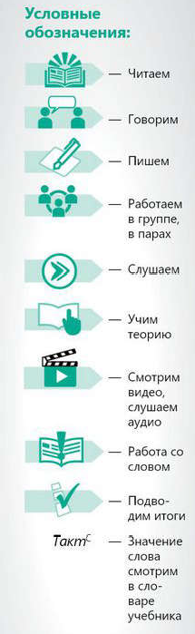
В ходе интерпретационного эксперимента учащимся был представлен набор пиктограмм без расшифровки. Детям предлагалось написать рядом с каждым изображением то, что, по их мнению, оно означает (Приложения А, Б). Опрос показал, что правильно были расшифрованы знаки «Пишем» (79% опрошенных), «Работаем в группе, парах» (71,6%), «Смотрим видео, слушаем аудио» (71,6%), «Читаем» (49%). Значения этих знаков были правильно интерпретированы наибольшим количеством опрошенных (от 49% до 79%), что свидетельствует о высокой степени соответствия визуальных оболочек данных знаков чувственному опыту реципиентов.
Рисунок 43 – условные знаки учебников русского языка для 5–6 классов издательства «Мектеп»

Однако по-иному обстоит ситуация с распознаванием значений знаков «Слушаем», «Учим теорию», «Работа со словом». В ходе усложненного опроса ни один из респондентов не смог правильно интерпретировать значения трех перечисленных выше знаков. Дети не находят визуальной опоры в форме знака, которая помогла бы им определить его значение. Можно констатировать, что знаки, в форме которых отсутствуют знакомые визуальные опоры, вызывают затруднения у детей 10–11 лет с доминирующим конкретно-образным восприятием. И, соответственно, не подходят для использования в учебниках для 5 класса, что подтверждают результаты методического эксперимента (см. рис. 43).
При этом значения знаков «Учим теорию» и «Работа со словом» были истолкованы при помощи глагола «читать» (47,2% учащихся) и производных от него слов (13%). Это связано, на наш взгляд, с тем, что в качестве формы этих знаков использовалась одна и та же визуальная опора – изображение раскрытой книги. Именно этой визуальной опорой и связанными с ней устойчивыми ассоциациями (книга – чтение) и руководствовались дети, интерпретируя навигационные знаки «Учим теорию» и «Работа со словом».
Изображение раскрытой книги в нескольких знаках одновременно создает путаницу и не вызывает у учащихся устойчивых ассоциаций с теми учебными действиями, с которыми связывают данные изображения разработчики навигационной системы учебника. Кроме того, у 23,6% опрошенных визуальный облик знака «Работа со словом» ассоциируется с важной информацией, а у 16,3% – с призывом использовать при работе с учебником книжную закладку.

Рисунок 44 – Результаты эксперимента

Полагаем, что коммуникативная и дидактическая неэффективность знаков «Учим теорию» и «Работаем со словом» связана с использованием схожих визуальных оболочек для выражения разных значений.
Визуальная оболочка знака «Слушаем» (cм. рис. 43) не отражает семантики обозначаемого им вида речевой деятельности, что подтверждается результатами интерпретационного эксперимента (см. рис. 44). В ходе усложненного опроса ни один респондент не смог определить значение, закрепленное за этим знаком в учебнике. Связь между означающим и означаемым носит в данном случае исключительно конвенциональный характер без опоры на предыдущий чувственный опыт или фоновые знания реципиентов, что и привело к коммуникативной неудаче. Это позволяет заключить, что в учебниках для 5 класса целесообразнее было бы использовать более иконичные условные обозначения, так как в возрасте 10–11 лет концептуальное (понятийное) мышление у детей только начинает формироваться, и они продолжают в большей мере руководствоваться конкретно-образным мышлением.

Моделирование визуального оформления учебника русского языка с учетом особенностей зрительного восприятия учащихся 5 класса
Современным школьникам свойственно клиповое мышление, которое в условиях информационного перенасыщения выполняет адаптивную, а порой и защитную функцию, позволяя человеку отбирать значимую информацию, выстраивать собственные интерпретации и формировать индивидуальные суждения. Несмотря на поверхностный характер потребления контента, клиповое восприятие может стимулировать нестандартное мышление, а также развитие способности быстро «считывать» подтексты и самостоятельно конструировать смыслы на основе разрозненных информационных фрагментов. Чтобы соответствовать меняющемуся стилю мышления учащихся, школьным учебникам необходимо трансформироваться в гибкие мультимодальные ресурсы, которые не только допускают, но и поощряют нелинейное восприятие информации. Необходим новый тип учебника, способный обеспечить переключение внимания учащихся между разными текстовыми модальностями, что позволит сформировать устойчивую положительную мотивацию к обучению.
Опросы учителей и учащихся, а также анализ визуальной семиотической стороны казахстанских учебников русского языка показали ее несоответствие коммуникативным и образовательным потребностям ученика-центениала, для которого получение новой информации должно быть быстрым, образным, технологичным.

3.3.1 Результаты творческого эксперимента по созданию учащимися 5 класса навигационных знаков учебника по русскому языку
Раздел посвящён анализу результатов творческого эксперимента, в рамках которого учащимся 5 классов Железинской ОСШ №2 было предложено самостоятельно разработать графическое оформление навигационных знаков учебника (Приложение Б). Такой подход позволил выявить, каким образом пятиклассники представляют себе визуальное выражение учебных действий и насколько эти представления соотносятся с используемыми в реальных учебных изданиях значками.
Дети должны были проявить свою творческую фантазию, изображая то или иное учебное действие. Им не ставили ограничений ни по форме знаков, ни по цвету, ни в композиции. Анализ полученных от респондентов рисунков показал, что при создании означающих для знаков «Читаем», «Пишем», «Работаем в парах, группах», «Смотрим видео, слушаем аудио», «Подводим итоги» использовали изображения, семантически близкие к тем, что использованы при создании аналогичных навигационных знаков учебника «Русский язык» издательства «Мектеп». Это свидетельствует о соответствии графического облика перечисленных знаков возрастным особенностям визуального восприятия пятиклассников и их предыдущему чувственному опыту. Поэтому более подробному анализу подверглись созданные учащимися означающие для знаков, с интерпретацией которых дети не справились в ходе интерпретационного эксперимента. Это знаки «Говорим», «Слушаем», «Учим теорию», «Работа со словом». Анализ рисунков учащихся позволил сгруппировать изображения в тематические группы, представленные в таблице 7.

Таблица 7 – Результаты творческого эксперимента

Означа-емое знака | Условные знаки, предложенные учащимися в творческом эксперименте
Говорим | Открытый рот с расходящимися от него дугами  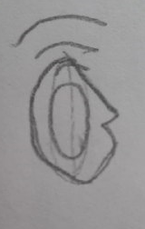 | Профиль человека с открытым ртом и расходящимися от него дугами, символизирующими речь  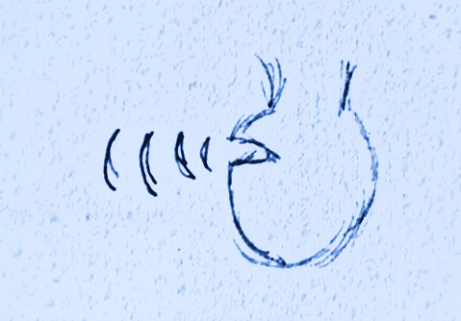 |  | Голова человека в профиль с открытым ртом, из которого «вылетает» облако, символизирующее речь  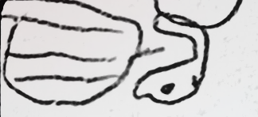
Говорим | 3,6% | 38% |  | 34,5%
Слушаем | Ушная раковина человека  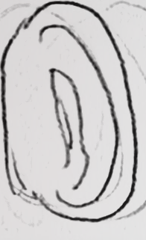 | Голова человека с большим ухом 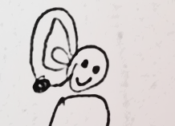 | Наушники, динамик  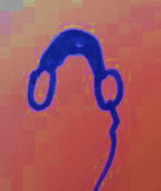 | Человек с большими ушами  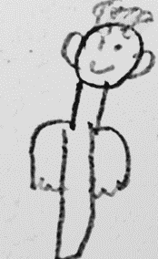
Слушаем | 16,3% | 16,3% | 18% | 14,5%
Учим теорию | Раскрытая книга  (либо раскрытая книга с восклицатель-ным знаком)  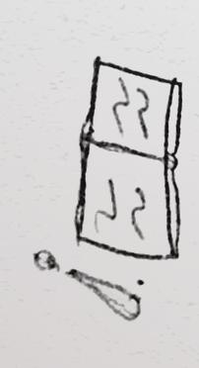 | Голова человека, рядом с которой «парит» большой вопроситель-ный знак  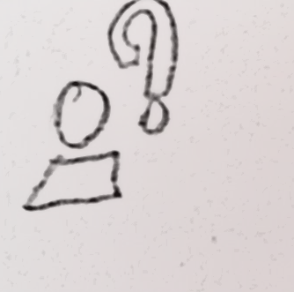 | Голова человека, над которой «парит» раскрытая книга  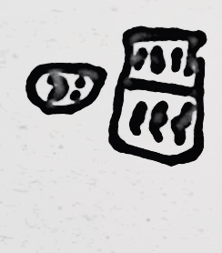 | Лупа, очки  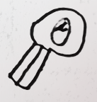 | Сова в квадратной академичес-кой шапочке  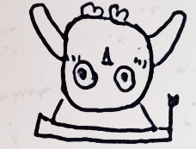
Учим теорию | 18% (9%) | 3,6% | 14,5% | 5,4% | 5,4%
Работа со словом | Надпись «слово»  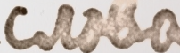 | Человек, держащий в руках листок с линиями, изображаю-щими написанный текст  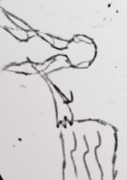 | Человек с лупой в руке  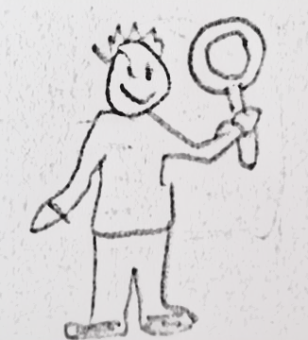 | Чело-век с указ-кой в руке 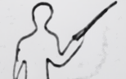 | Листок с линиями, изображаю-щими написанный текст  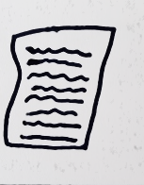
Работа со словом | 23,6% | 7,2% | 1,8% | 5,4% | 16,3%

Наиболее частотным означающим для знака «Говорим» стало изображение повернутой в профиль человеческой головы с открытым ртом, от которого расходятся линии или расширяющиеся дуги, символизирующие речь. Так визуализировали данное значение 38% детей.
Знак «Слушаем» участники эксперимента чаще всего изображали в виде ушной раковины человека (16,3%) или головы с большим ухом (16,3%). 18% учащихся нарисовали различные акустические устройства: наушники, динамики.
Знак «Учим теорию» чаще всего изображался детьми в виде раскрытой книги (18%), как и знак «Читаем». 9% участников эксперимента нарисовали знак «Учим теорию» в виде раскрытой книги с большим восклицательным знаком, повторяя использованный в учебнике знак «Работа со словом». Можно констатировать, что школьники 10–11 лет испытывали затруднения с созданием формального облика для действия «Учим теорию», поскольку они повторяли формы других знаков. На наш взгляд, дети испытывали затруднения при визуализации этого значения, потому что они не находили уникальной визуальной опоры для него. Существующие в их жизненном опыте опоры для этого действия (раскрытая книга, восклицательный знак) повторяли форму других знаков.
Вторым по частотности означающим для указанного учебного действия стало изображение человеческой головы с парящей над ней раскрытой книгой (14,5%), которое в отличие остальных вариантов не дублирует облик других знаков. Для знака «Работа со словом» самым распространенным означающим стала надпись «слово» в различных вариантах начертания (23,6%).
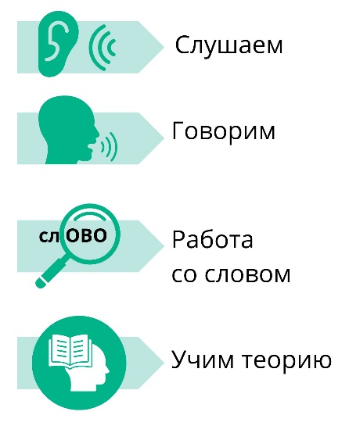
На основе результатов творческого эксперимента были созданы новые варианты навигационных знаков «Говорим», «Слушаем», «Учим теорию» и «Работаем со словом», представленные на рисунке 45.
Рисунок 45 – Новые варианты некоторых навигационных знаков

Для выяснения степени интепретативной доступности разработанных на основе творческого эксперимента условных обозначений с другой группой учащихся был вновь проведен интепретационный эксперимент, описанный в разделе 3.2. Посредством сервиса Google forms 96 учащимся 5 классов разных школ Павлодарской области было предложено сначала определить значения навигационных знаков в формате открытого (без вариантов ответа), а затем закрытого (с вариантами ответа) тестирования. Как показывает представленная на рисунке 46 диаграмма, доля опрошенных, верно интерпретировавших значения данных знаков, резко возросла по сравнению с предыдущим интерпретационным экспериментом.

Рисунок 46 – Результаты интерпретационного эксперимента с новыми условными обозначениями

Количество верных интерпретаций знаков увеличилось при усложненном опросе в сравнении с первым экспериментом: «Слушаем» – на 96,8%, «Учим теорию» – на 26%, «Работа со словом» – на 25%; знака «Говорим» – на 78%. При опросе с вариантами ответов: «Слушаем» – на 69%, «Учим теорию» – на 22%, «Работа со словом» – на 29% и «Говорим» – на 42%. Такой результат свидетельствует о более высокой степени иконичности навигационных знаков, созданных при участии школьников той возрастной группы, на которую эти знаки рассчитаны, что повышает их учебную коммуникативную эффективность.
Следует отметить, что не все участники творческого эксперимента справились с поставленной задачей. Так, затруднились нарисовать означаемое для знака «Говорим» 24% учеников, для знака «Слушаем» – 35%, для знака «Учим теорию» – 44%, для знака «Работа со словом» – 45,7%. Наряду с затруднениями при расшифровке визуальных знаков в ходе усложненного этапа эксперимента, неумение создавать графические оболочки к заданным значениям говорит о недостаточной сформированности у учащихся 5 классов визуальной грамотности, которая состоит в умении декодировать (понимать) и самостоятельно создавать визуальные сообщения. Одна из причин создавшейся ситуации, на наш взгляд, состоит в недооценке авторами и издателями учебников той роли, которую играет визуальная семиотика в формировании и развитии визуальной и, шире, мультимодальной грамотности.
В контексте современной образовательной парадигмы недооценка дидактических возможностей визуальной семиотики учебника недопустима, поскольку зрительным образам принадлежит ведущая роль в подготовке сегодняшних школьников к жизни в условиях все более «визуализирующейся» действительности и все возрастающей информационной нагрузки.
Участие учащихся в создании элементов визуальной семиотики учебника представляется оправданным в том числе и по той причине, что визуальная грамотность тесно связана с креативностью. Под креативностью в данном случае подразумевается «комплекс интеллектуальных и личностных особенностей индивида, заключающихся в умении находить решения в нестандартных ситуациях, нацеленности на открытие нового и глубокое осознание своего опыта» [168, с. 131–133]. Данная дефиниция сопоставима с пониманием новых видов грамотности, в том числе визуальной. Это позволяет сделать вывод о взаимосвязи креативности и визуальной грамотности.
Так, опыт показывает, что успешность работы по формированию и развитию визуальной грамотности во многом зависит от качества предъявляемых обучающимся визуальных образов, поскольку креативный потенциал свойственен всем людям вне зависимости от того, проявляется ли такая креативность или подавляется и влияют ли на нее личный опыт и окружающая среда. Чтобы проверить эту идею, в рамках настоящего исследования была проведена диагностика уровня креативности пятиклассников, участвовавших в создании навигационных знаков учебника. Для тестирования детей был адаптирован опросник (см. Приложение В) для определения типа мышления и уровня креативности по методике Дж. Брунера [169]. Из данного опросника были отобраны 15 утверждений, направленных на установление уровня креативности респондентов. К утверждениям, содержащим сложные для понимания пятиклассников термины, были даны пояснения и иллюстрации. От испытуемых требовалось выразить свое согласие или несогласие с каждым из предлагаемых утверждений. Каждое согласие оценивалось в 1 балл, каждое несогласие – в 0 баллов. Интервал от 0 до 5 баллов соответствует низкому уровню креативности, от 6 до 9 баллов – среднему уровню креативности, от 10 до 15 – высокому уровню креативности. 9 из 110 испытуемых набрали 8 баллов, 37 человек набрали 9 баллов, 28 человек – 10 баллов, 26 человек – 11 баллов. Таким образом, уровень креативности участников эксперимента колеблется от среднего (у 51% испытуемых) до высокого (у 49% испытуемых). Следовательно, неспособность учащихся верно интерпретировать смыслы, выражаемые отдельными навигационными знаками учебника, объясняется низкой иконичностью оптических средств выражения этих смыслов.
В свете сказанного привлечение учащихся как основных «потребителей» учебных книг к созданию их визуальной семиотической стороны представляется оправданным, так как это поможет сконструировать оптическое пространство учебника в соответствии с особенностями визуального восприятия целевой аудитории и повысить его дидактическую эффективность. Кроме того, сам процесс такой работы послужит развитию визуальной и, шире, мультимодальной грамотности учащихся посредством активизации их креативного потенциала.

3.3.2 Результаты опроса учащихся 5 класса о восприятии разных типов иллюстраций
Визуальные элементы учебника не только выполняют информационно-иллюстративную функцию, но и во многом определяют уровень вовлечённости учащихся в учебный процесс. То, насколько изображение оказывается понятным, эмоционально близким и эстетически привлекательным, напрямую влияет на восприятие учебного материала. С целью выявления предпочтений пятиклассников в отношении различных типов визуальных образов был проведён опрос, результаты которого легли в основу данного раздела.
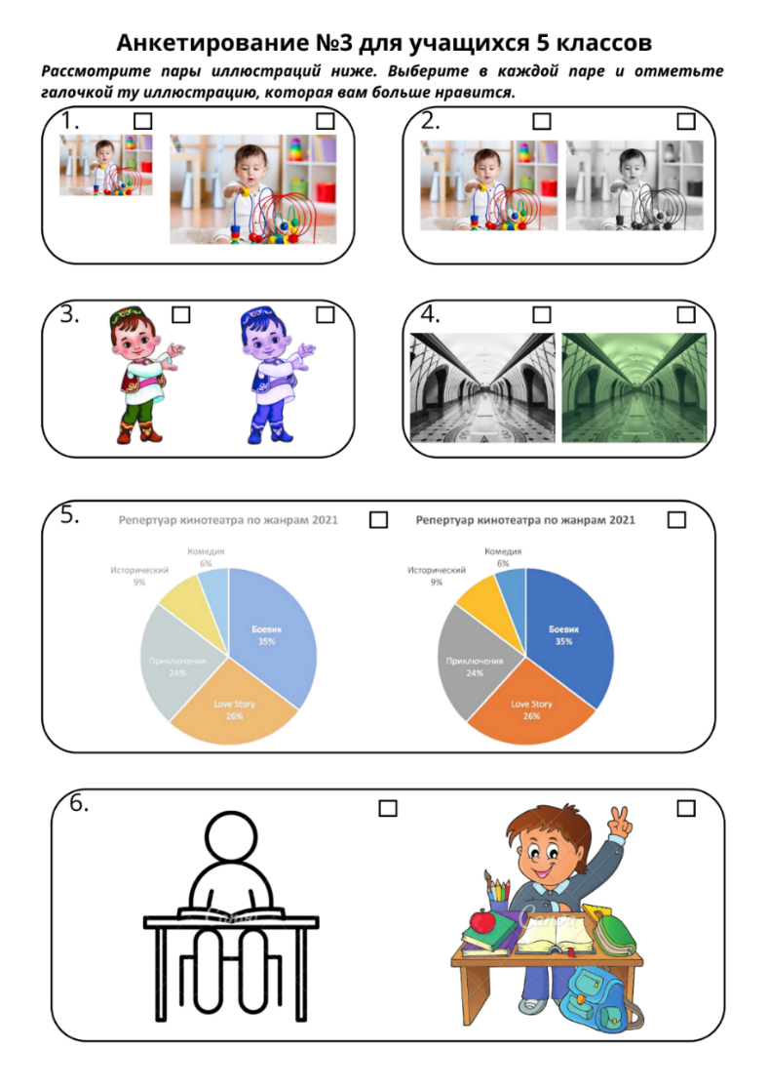
Участниками экспериментального исследования, проведенного в апреле-мае 2024 года, стали 110 учащихся 5 классов Железинской средней школы №2. Экспериментальная группа составила 56 человек, контрольная группа – 54 человека. Привлекательность визуального ряда учебника для учащихся оценивалась методом опроса, в ходе которого респондентам предлагались пары визуальных знаков с одинаковым смыслом, но различающихся визуальными средствами выражения: размером, цветовой гаммой, насыщенностью цвета, изобразительной стилистикой. Испытуемым необходимо было выбрать из каждой пары наиболее привлекательное для них изображение (см. рис. 46).

Рисунок 46 – Анкета для учащихся 5 классов

Результаты анкетирования отражены в таблице 8.

Таблица 8 – Результаты анкетирования учащихся

№ пары знаков | Вариант означающего | Количе-ство респон-дентов | Вариант означающего | Количе-ство респон-дентов
1 | Мелкое фото | 16 (14,5%) | Крупное фото | 94 (85,5%)
2 | Цветное фото | 102 (92,7%) | Черно-белое фото | 8 (7,3 %)
3 | Полноцветный рисунок | 104 (94,5%) | Монохромный рисунок в оттенках синего | 6 (5,5%)
4 | Черно-белое фото | 56 (51%) | Фото в оттенках зеленого | 54 (49%)
5 | Диаграмма в приглушенной цветовой гамме | 12 (11%) | Диаграмма в насыщенной цветовой гамме | 98 (89%)
6 | Схематичный обезличенный рисунок человека | 60 (54,5%) | Красочный детализированный рисунок человека | 50 (45,5%)

Как показывает таблица 8, большинство опрошенных пятиклассников предпочитает крупные цветные фотографии и полноцветные рисунки в насыщенной цветовой гамме. При выборе между схематичным и детализированным изображением, а также между монохромными фото в оттенках серого и зеленого цветов голоса респондентов разделились практически поровну, что, вероятно, говорит об индифферентности реципиентов к степени детализации рисунка и выбору цвета для монохромного изображения. Очевидно, монохромные изображения вне зависимости от оттенка одинаково непривлекательны для детей-центениалов, растущих среди изобилия яркого визуального контента. Поэтому, возможно, использование иллюстраций такого рода в учебниках для 5 класса нежелательно, кроме случаев, когда монохромность изображения продиктована учебными целями.

3.3.3 Оптимизация визуальной семиотической стороны учебника по русскому языку для 5 класса
Результаты визуального семиотического анализа учебников, интерпретационного и творческого экспериментов, опросов учителей и учащихся дают основания полагать, что необходима работа над адаптацией визуальной семиотики учебных книг к познавательным потребностям современных школьников. Так, перспективным представляется включение в учебник инфографики вместо линейного текста, содержащего теоретический материал.
Широкие перспективы для оптимизации визуального семиотического пространства школьных учебников для «цифровых детей» открывает также использование комикса как образовательного ресурса.
В связи с популярностью у подростков различных экранных медиа можно предположить, что использование материалов социальных сетей в качестве аутентичных поликодовых текстов или оформление некоторых заданий в стиле страниц популярных среди школьников медиаресурсов может способствовать адаптации визуальной семиотики учебника к коммуникативным потребностям цифрового поколения.
Таким образом, визуальная семиотика учебника приобретает особую значимость в контексте обучения школьников-центениалов, чей когнитивный стиль характеризуется преобладанием визуальных стратегий обработки информации. Поэтому семиотический статус вербального и невербального компонентов современной учебной литературы нуждается в выравнивании, а используемые в ней оптические средства выражения смыслов должны проектироваться с учетом возрастных особенностей мышления и зрительного восприятия ученика-реципиента.
Опираясь на результаты анализа визуального компонента учебника, мы перевели часть упражнений в учебнике «Русский язык» в формат видеотекстов и интерактивных игр с заменой вербальных текстов QR-кодами. Объёмные теоретические материалы, представленные в учебнике в форме линейных текстов, преобразованы в как схемы и инфографики. Для создания инфографики и визуально насыщенных элементов макета использовалась образовательная версия онлайн-платформы Canva for Education, предоставляющая доступ к широкому выбору шаблонов, графических элементов и инструментов визуального редактирования без необходимости лицензирования для некоммерческих целей. Все изображения, использованные в оптимизированном макете, отбирались с открытых фотостоков (в частности, Freepik, Pixabay, Unsplash, Pexels), соблюдающих условия свободного распространения с указанием авторства либо без необходимости его указания. Это обеспечивало легитимность и визуальное качество иллюстративного материала.
Для генерации QR-кодов использовался бесплатный и стабильный сервис qrcoder.ru, позволяющий создавать статические и динамические коды с возможностью настройки внешнего вида и интеграции в дизайн учебной страницы.
Особое внимание в процессе оптимизации уделялось применению инструментов искусственного интеллекта (ИИ). Генеративные ИИ-системы, такие как DALL·E и Bing Image Creator, применялись для создания уникальных визуальных образов, соответствующих тематике параграфов и стилю учебника. Это особенно эффективно при разработке комиксов, ситуативных диалогов, графических инструкций и других поликодовых текстов, требующих эмоционально насыщенной визуализации. Использование ИИ позволило восполнить дефицит иллюстративного материала, адаптированного под культурный и возрастной контекст казахстанской школы. В перспективе такие технологии могут быть рекомендованы авторским коллективам как часть инструментального пакета при разработке учебников нового поколения.
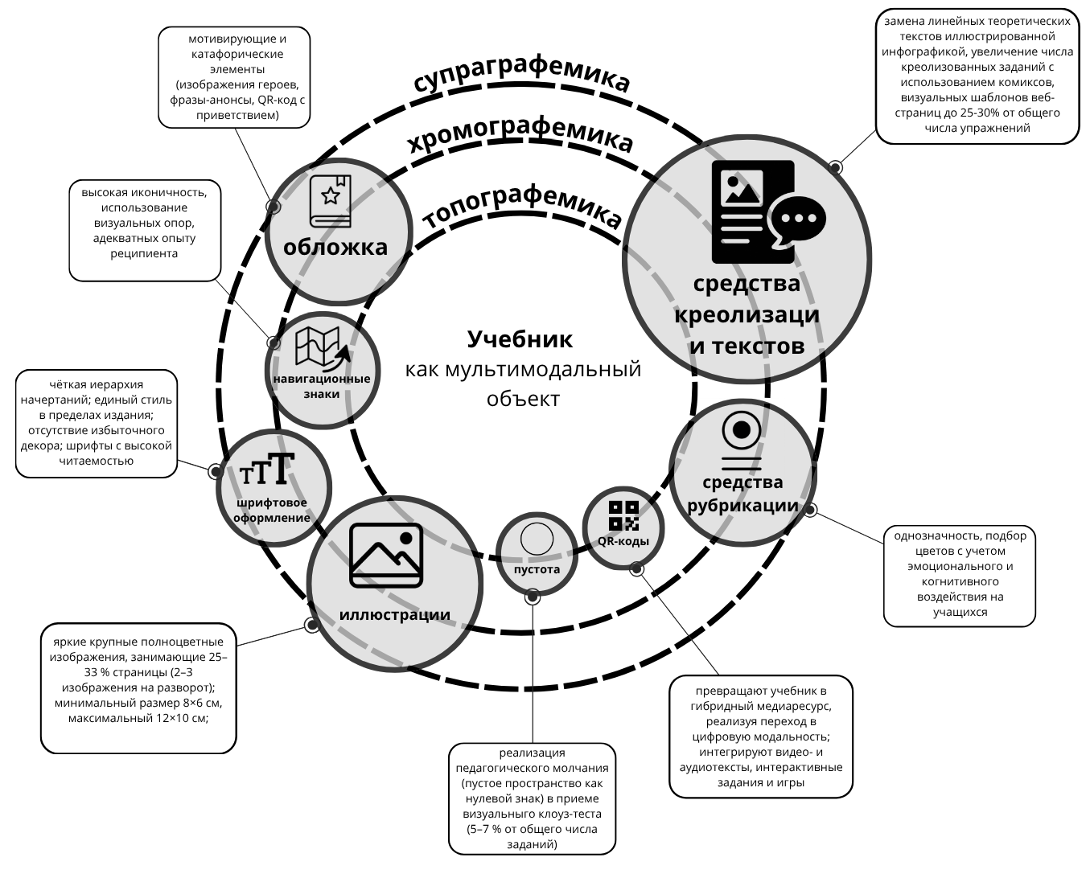
Предлагаемые изменения реализованы в разработанной и апробированной в рамках настоящего исследования модели визуальной семиотики учебника, которая графически представлена на рис. 49.

Рисунок 49 – Модель оптимизации визуальной семиотической стороны учебника

На рисунках 50 и 51 представлены примеры страниц исследуемого учебника и его оптимизированного макета.
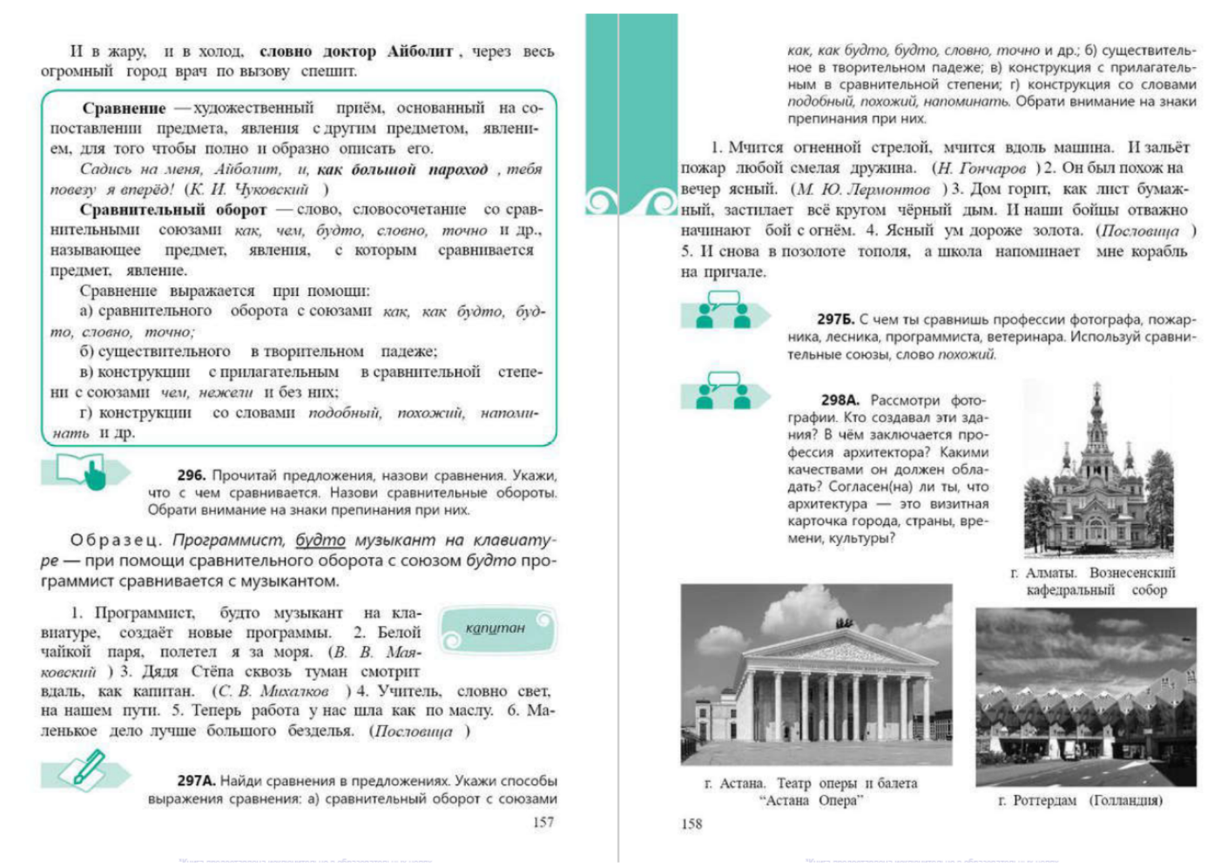
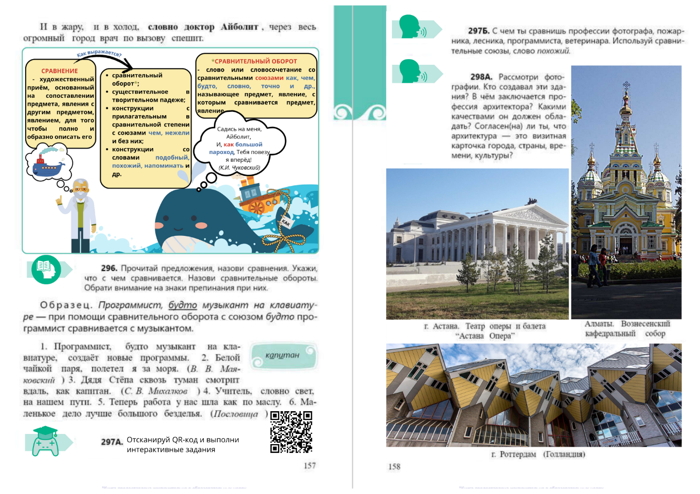
Рисунок 50 – Пример разворота учебника «Русский язык» для 5 класса (Сабитова, Скляренко, 2018: 157–158)
Рисунок 51 – Пример разворота оптимизированного макета учебника

Изначальный макет, представленный на рисунке 50, имеет преимущественно вербальную структуру: теоретический материал оформлен в виде сплошного абзаца, иллюстрации достаточно мелкие и выполнены в оттенках серого цвета, элементы интерактивности отсутствуют. Такая организация затрудняет навигацию по учебному тексту и ограничивает возможности полисенсорного восприятия информации.
Модифицированный макет на рисунке 51 демонстрирует признаки гибридного учебного ресурса. Визуальная типизация реализована нами через использование инфографики вместо исключительно вербального теоретического блока, замену иллюстраций более привлекательными, а навигационных символов – более иконичными аналогами. Важным компонентом представленного на рисунке 51 оптимизированного макета учебника является QR-код: он открывает доступ к заданию, переведенному в формат интерактивного теста на платформе Online Test Pad.
Благодаря внесенным изменениям печатная страница учебника начинает функционировать как интерфейс, активирующий цифровую надстройку – видеоконтент, тестовую аналитику и медиавизуальное сопровождение. Это переводит традиционный учебник в статус гибридного медиаресурса, встраиваемого в цифровой образовательный контекст без потери автономности печатной формы.

3.4 Результаты эксперимента по внедрению модели визуального оформления учебника русского языка в учебно-воспитательный процесс средней школы
Участниками методического эксперимента, проведенного в апреле-мае 2024 года, стали 110 учащихся 5 классов Железинской средней школы №2 Павлодарской области Республики Казахстан. Экспериментальная группа составила 56 человек, контрольная группа – 54 человека.
Методический эксперимент осуществлялся в три этапа:
- входная диагностика уровня мультимодальной грамотности учащихся;
- внедрение в учебный процесс оптимизированного макета учебника на уроках русского языка в экспериментальной группе;
- итоговая диагностика мультимодальной грамотности учащихся.
Для входной и итоговой диагностики уровня мультимодальной грамотности в методическом эксперименте использовалась методика оценки функциональной грамотности чтения PIRLS, адаптированная к целям настоящего исследования следующим образом: испытуемым предлагался фрагмент теста PIRLS-2001, предполагающий работу с креолизованным текстом рекламного буклета «По маршруту вдоль реки». Эта диагностика позволила установить уровень сформированности у учащихся таких важных компонентов мультимодальной грамотности, как читательская компетенция и визуальная грамотность.
Перед началом методического эксперимента была проведена входная диагностика уровня мультимодальной грамотности учащихся экспериментального и контрольного классов. Для диагностики использовался фрагмент теста из тетради PIRLS, изданной Институтом стратегии образования Российской академии образования по материалам исследования PIRLS-2001 и размещенной в открытом доступе на сайте Центра оценки качества образования. Тестируемым был предложен для чтения поликодовый текст буклета «По маршруту вдоль реки» и 11 заданий к нему. Первые 3 вопроса предполагали одиночный выбор ответа и оценивались в 1 балл; четвертый, пятый и седьмой вопросы были направлены на формулирование выводов и тоже оценивались в 1 балл; шестой, восьмой и девятый вопросы были нацелены на нахождение открытой информации, интерпретацию и обобщение информации и оценивались в 2 балла; десятый и одиннадцатый вопросы предполагали анализ и оценку содержания, языка и элементов текста, максимальная оценка за ответы на них составляла 3 балла. Высокому уровню сформированности мультимодальной грамотности при выполнении данного теста соответствует оценка от 15 до 18 баллов, среднему уровню – от 9 до 14 баллов, низкому – от 0 до 8 баллов. Результаты диагностического тестирования, проведенного на констатирующем этапе эксперимента, представлены в таблице 9.

Таблица 9 – Результаты стартовой диагностики уровня мультимодальной грамотности учащихся

Уровень мультимодальной грамотности | Показатели в экспериментальной группе | Показатели в контрольной группе
Высокий (15–18 баллов) | 4 (14%) | 5 (19%)
Средний (9–14 баллов) | 19 (68%) | 16 (59%)
Низкий (0–8 баллов) | 5 (18%) | 6 (22%)
Средний балл по классу | 11,14 | 10,9

В ходе формирующего этапа эксперимента оптимизированный макет учебника использовался на уроках русского языка в экспериментальной группе на протяжении 8 учебных недель. В контрольной группе на уроках русского языка использовался только учебник З.К. Сабитовой и К.С. Скляренко, при этом на время эксперимента исключалось использование иных образовательных ресурсов и дидактических средств формирования мультимодальной грамотности. После 8 недель была проведена итоговая диагностика, для которой использовался фрагмент теста из тетради, составленной по материалам исследования PIRLS-2006, аналогичный тому, что предлагался испытуемым на констатирующем этапе эксперимента. Результаты итогового тестирования учащихся отражены в таблице 10.

Таблица 10 – Результаты итоговой диагностики уровня мультимодальной грамотности учащихся

Уровень мультимодальной грамотности учащихся | Экспериментальная группа | Контрольная группа
Высокий (15–18 баллов) | 12 (21%) | 12 (22%)
Средний (9–14 баллов) | 38 (68%) | 30 (56%)
Низкий (0–8 баллов) | 6 (11%) | 12 (22%)
Средний балл по классу | 13,74 | 11,6

Сравнительный мониторинг динамики уровня мультимодальной грамотности в контрольной и экспериментальной группах иллюстрирует диаграмма на рисунке 52.
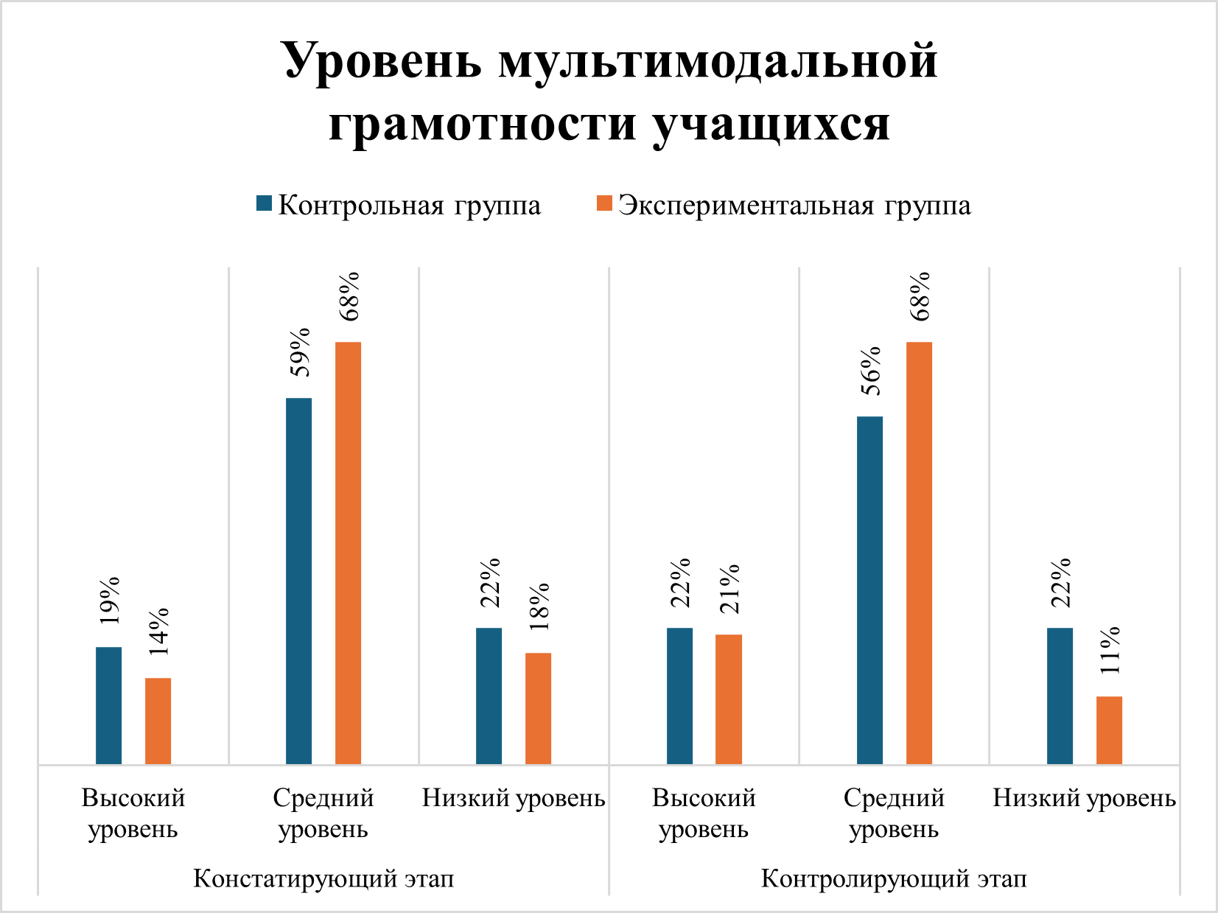

Рисунок 52 – Результаты методического эксперимента

Рисунок 52 демонстрирует выраженную положительную динамику уровня читательской компетенции и визуальной грамотности в экспериментальной группе по сравнению с контрольной группой. Количество учащихся с высоким уровнем сформированности этих компонентов мультимодальной грамотности в результате работы по оптимизации визуальной семиотической стороны учебника русского языка в экспериментальной группе увеличилось на 7%, а в контрольной группе оно выросло только на 3%. Учащихся с низким уровнем в экспериментальной группе стало меньше на 7%, тогда как в контрольной группе их количество осталось без изменений. Если на констатирующем этапе средний балл за тестирование в обеих группах отличался всего на 0,24 балла в пользу экспериментальной группы, то на контролирующем этапе этот разрыв составил уже 2,14 балла.
Кроме того, в рамках методического эксперимента осуществлялась диагностика вовлеченности учащихся в учебный процесс на уроках русского языка. Для диагностики была использована анкета, разработанная на основе модифицированного опросника Gallup Q12 (Приложение Г), адаптированного к условиям школьного образования с учётом возрастных и когнитивных особенностей пятиклассников. Оригинальная методика Gallup Q12, широко применяемая в международных исследованиях вовлечённости персонала, доказала свою эффективность и в образовательной среде, поскольку позволяет оценить такие параметры, как осознанность учебной деятельности, чувство значимости собственного вклада, эмоциональное отношение к обучению, наличие возможностей для самореализации [170]. Разработанная нами анкета (см. Приложение Г) содержала 14 вопросов, отражающих различные аспекты учебной мотивации, эмоционального состояния, дисциплины, самостоятельности и познавательной активности учащихся. Опрос был была анонимным и проводился в цифровом формате на платформе Google Forms. Каждый ответ оценивался по пятибалльной шкале частотности («никогда» – 1 балл, «редко» – 2, «иногда» – 3, «часто» – 4, «всегда» – 5), что позволило количественно измерить уровень вовлечённости и отследить его динамику.
Качественная обработка полученных данных позволила выделить ключевые параметры: а) эмоциональный отклик на уроки (весело/скучно); б) степень осознанности и ответственности (выполнение заданий, самопроверка); в) внеурочная активность, связанная с предметом (просмотр видео, чтение дополнительной информации); г) когнитивная установка на самостоятельное преодоление затруднений (поиск значения слов). Методика диагностики была направлена не на формальный замер посещаемости или успеваемости, а на изучение поведенческих индикаторов внутренней мотивации и интеграции школьника в процесс изучения русского языка на уроке.
Для наглядной демонстрации динамики изменений в уровне учебной вовлечённости учащихся были выбраны четыре ключевых параметра, полученных в результате обработки анкетных данных: эмоциональный отклик, осознанность и ответственность, внеурочная активность, когнитивная установка на преодоление трудностей. Эти параметры отражают поведенческие индикаторы вовлечённости и внутренней учебной мотивации школьников. На диаграмме представлены средние баллы по каждому параметру до и после эксперимента в контрольной и экспериментальной группах (рис. 53).

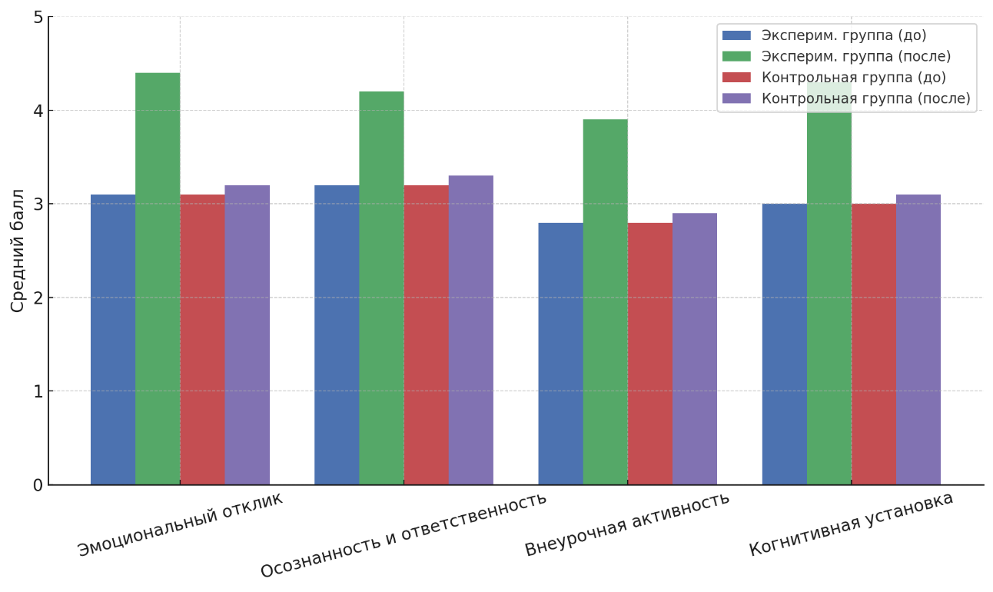

Рисунок 53 – Сравнительные результаты анкетирования учащихся экспериментальной и контрольной групп до и после методического эксперимента по параметрам учебной вовлечённости

По итогам восьми недель уровень самооценки учебной вовлечённости у этих учащихся увеличился с 3,1 до 4,4 балла, тогда как в контрольной группе – с 3,1 до 3,2. В экспериментальной группе наблюдается положительная динамика по всем показателям: особенно значимо возрос уровень эмоционального отклика и осознанности при выполнении заданий. В контрольной группе существенных изменений не зафиксировано. Это подтверждает эффективность предложенной нами модели визуально-семиотической трансформации учебника (рис. 49), направленной на повышение учебной вовлечённости за счёт внедрения мультимодальных форм представления информации и интерактивных элементов.
Опрос, проведённый после завершения методического эксперимента, был направлен на выявление отношения учащихся экспериментальной группы к ключевым визуально-семиотическим элементам обновлённого макета учебника. Анкета включала как закрытые, так и открытые вопросы, касающиеся восприятия видеотекста, инфографики, цветовой палитры, стилистики иллюстраций, а также удобства навигации и общего эмоционального отклика на работу с учебником (приложение Д). Большинство школьников отметили, что оптимизированный макет оказался более «понятным», «интересным», «лёгким для запоминания». Особенно положительно учащиеся оценили видеотексты и онлайн-тесты, доступ к которым обеспечивали QR-коды. Так, 84 % школьников указали видеотекст как предпочтительный формат объяснения теоретического материала, а 76 % подчеркнули, что цифровые тесты позволяли им «сразу понять, где ошибка».
Анализ наблюдений за работой учащихся на уроках показал, что QR-код выполнял не только функцию доступа к внешнему цифровому ресурсу, но и выступал в роли организующего визуального знака, определяющего структуру и маршрут учебной активности. Это позволяет рассматривать QR-код как один из элементов учебной навигации, способствующий переносу фокуса с традиционного линейного чтения на мультимодальную обработку информации.
Однако эффективность оптимизированного макета учебника была обусловлена не только внедрением QR-кодов. Существенное влияние оказали инфографика, визуально типизированные задания, замена серых иллюстраций цветными, а также увеличение роли навигационных элементов. Эти изменения обеспечили визуальный ритм, снизили когнитивную нагрузку, повысили визуальную привлекательность страниц и способствовали лучшему усвоению материала. Новая структура учебной страницы выступила как интерфейс взаимодействия между учеником и медиаресурсом, сохраняя при этом автономность печатной формы.
Проведённое исследование подтвердило, что использование мультимодальных компонентов – QR-кодов, инфографики, графических пояснений, стилизованных иллюстраций – позволяет эффективно интегрировать цифровой и визуальный контент в структуру печатного учебника, превращая его в гибридный медиаресурс, адаптированный к требованиям цифровой эпохи. Такой учебник удовлетворяет потребность школьников поколения Z в полисенсорном восприятии, обеспечивает интерактивность, навигацию, эмоциональную вовлечённость и моментальную обратную связь.
На фоне сохраняющегося визуального консерватизма казахстанских учебников, нормативно закреплённое, но фактически не реализуемое требование о включении QR-кодов остаётся лишь потенциальной возможностью. Полученные результаты убеждают в том, что грамотная визуальная трансформация макета с учётом принципов мультимодальности, когнитивной эргономики и семиотической целостности способна не только повысить вовлечённость учащихся, но и обеспечить качественно иные условия для формирования читательской и мультимодальной грамотности.
Таким образом, QR-коды, инфографика, визуальные стилизации и продуманная типография должны рассматриваться не как второстепенные элементы оформления, а как функциональные компоненты визуальной структуры учебника в условиях гибридной медиасреды.
Результаты методического эксперимента подтверждают, что для успешного обучения детей и подростков поколения Z необходимо учитывать их перцептивные и когнитивные особенности при разработке визуальной семиотики учебника. В рамках настоящего исследования доказана значимость визуальной семиотической стороны учебной книги для формирования мультимодальной грамотности учащихся. Изменения оптических средств с учётом возрастных когнитивных и перцептивных особенностей, которые были внесены нами в модель визуальной семиотической стороны учебника русского языка для 5 класса, повысили мотивацию, вовлечённость и учебные результаты школьников, что свидетельствует о высоком потенциале подобного подхода для масштабной модернизации школьной учебной литературы.
Следующим этапом исследования стало распространение опыта и апробация результатов в педагогическом сообществе. С целью повышения профессиональной компетентности учителей русского языка и литературы в области визуальной педагогики и мультимодальной дидактики была проведена серия методических семинаров, направленных на внедрение положений и выводов исследования в школьную практику преподавания (см. приложение Е).
С сентября по декабрь 2024 года в онлайн-формате был организован цикл методических семинаров на базе Павлодарского педагогического университета имени Әлкей Марғұлан при поддержке региональных методических центров. В мероприятиях приняли участие 127 педагогов из 15 областей Казахстана (Алматинской, Абайской, Акмолинской, Актюбинской, Атырауской, Восточно-Казахстанской, Жамбылской, Жетысуской, Карагандинской, Костанайской, Кызылординской, Мангистауской, Павлодарской, Северо-Казахстанской и Туркестанской). Такой формат обеспечил широкое профессиональное взаимодействие и обмен опытом между педагогами разных регионов страны.
Первый семинар – «Визуальная семиотика учебника: как читать и проектировать визуальные знаки» (сентябрь 2024 г.) – был посвящён знакомству с ключевыми понятиями визуальной семиотики, анализу визуальных кодов и дидактических функций изображения, цвета, шрифта и композиции в учебнике. Педагоги работали с примерами страниц казахстанских учебников русского языка, обсуждали влияние визуальных решений на восприятие информации учащимися поколения Z и осваивали методы интерпретации визуальных текстов.
В октябре 2024 года состоялся второй семинар – «Графический метаязык учебника: супра-, топо-, хромографемика», где участники познакомились с уровнями графемического анализа и научились выявлять взаимосвязи между макрокомпозицией, пространственной организацией страницы и цветовым кодом. В практической части педагоги реконструировали фрагменты учебных разворотов, оптимизируя их с позиций когнитивной эргономики и визуального равновесия.
Третий семинар – «Обложка и элементы навигации учебника как педагогические инструменты» (ноябрь 2024 г.) – был направлен на осмысление визуальной айдентики учебной книги и возможностей её мотивационного воздействия. Участники проектировали альтернативные обложки с элементами национальной символики, создавали систему пиктограмм для рубрик («Проверь себя», «Рефлексия», «Творческое задание»), обсуждали единообразие навигационной структуры учебников.
Четвёртый семинар – «Пустота как дидактический ресурс: визуальное молчание и клоуз-задания» (конец ноября 2024 г.) – был посвящён феномену «педагогического молчания» и осмыслению пустоты как инструмента смыслового акцентирования. Учителя разработали визуальные клоуз-тесты и задания с неполными структурами, обсуждая приёмы стимулирования познавательной деятельности учащихся через визуальные паузы.
Завершающий семинар – «Мультимодальный дидактический материал: как соединить слово, изображение и действие» (декабрь 2024 г.) – обобщил все направления исследования и продемонстрировал возможности создания поликодовых заданий с использованием комиксов, инфографики и QR-кодов. Педагоги разработали авторские мультимодальные упражнения и обменялись опытом интеграции цифровых ресурсов в учебный процесс.
Итоги серии семинаров показали высокий интерес педагогического сообщества к вопросам визуальной семиотики и мультимодального обучения. По результатам рефлексивной анкеты 85% участников отметили рост методической компетентности в области визуального проектирования учебных материалов и готовность применять предложенные подходы в собственной практике. Таким образом, распространение результатов исследования подтвердило их практическую значимость и востребованность в современной системе преподавания русского языка.

Выводы по главе 3
Проведённое исследование позволило определить ключевые направления оптимизации визуальной семиотики учебников русского языка для 5 класса с учётом когнитивных, перцептивных и коммуникативных особенностей современных школьников. Диагностика мультимодальной грамотности, организованная по аналогии с заданиями PIRLS, подтвердила эффективность подобного подхода для оценки читательской и визуальной компетентности учащихся среднего звена. Это позволяет утверждать, что в учебниках для 5 класса следует активнее использовать иконичные визуальные элементы, учитывая, что в возрасте 10–11 лет понятийное мышление ещё находится в стадии формирования, а конкретно-образное восприятие продолжает доминировать.
Опросы учащихся и педагогов, а также визуально-семиотический анализ учебников русского языка для школ Казахстана выявили несоответствие их визуальной структуры ожиданиям и образовательным потребностям поколения Z. Полученные данные согласуются с выводами современных исследователей о снижении привлекательности традиционных учебников для цифровых детей, которые ожидают от учебного контента высокой степени наглядности, интерактивности и смысловой плотности. Вместе с тем эксперимент подтвердил: если визуально-семиотическая структура печатного учебника конструируется с учётом когнитивных и психологических особенностей целевой возрастной аудитории, он может быть не менее эффективным и мотивирующим, чем электронные образовательные ресурсы.
Особую значимость приобретает привлечение учащихся к процессу оценки и проектирования визуальной среды учебной книги. Такой подход не только позволяет выстроить интерфейс учебника в соответствии с особенностями восприятия школьников, но и способствует развитию их визуальной и мультимодальной грамотности через креативную активность.
Методический эксперимент доказал, что мультимодальные компоненты учебника – QR-коды, инфографика, стилизованные иллюстрации, визуальная типографика – расширяют коммуникативный и дидактический функционал печатной книги, обеспечивая навигацию, активируя эмоциональное вовлечение, упрощая восприятие сложных понятий и предоставляя возможность моментальной обратной связи. Оптимизированный макет учебника, апробированный в экспериментальной группе, продемонстрировал положительное влияние на уровень мотивации, вовлечённости и мультимодальной грамотности учащихся.
На фоне нормативно задекларированной, но практически не реализуемой мультимодализации учебников русского языка для казахстанской школы результаты исследования доказывают эффективность визуальной трансформации учебной литературы с опорой на принципы когнитивной эргономики, мультимодальности и семиотической целостности. Разработанная и апробированная в рамках настоящего исследования модель визуальной семиотики учебника русского языка функционирует как гибридный медиаресурс, органично сочетающий возможности печатной и цифровой среды. Это подтверждает необходимость комплексной модернизации визуальной семиотики школьных учебников, ориентированной на когнитивные и мотивационные установки современных учащихся.
Организация серии семинаров для учителей показала высокий уровень востребованности визуально-семиотического и мультимодального подходов, что свидетельствует о готовности педагогического сообщества к обновлению методики преподавания русского языка в направлении визуальной педагогики.

Заключение

Исследование, представленное в данной диссертационной работе, было посвящено изучению визуальной семиотики казахстанских учебников русского языка для 5–6 классов, функционирующих в условиях возросшей визуальности образования и возрастающих требований к мультимодальной грамотности школьников. Цель исследования – выявить семиотические закономерности визуального оформления учебников, оценить его соответствие коммуникативным, когнитивным и образовательным потребностям поколения Z, а также разработать методические рекомендации по оптимизации визуально-семиотической структуры учебной книги – была успешно достигнута.
В соответствии с поставленной целью и задачами в исследовании были получены следующие результаты:
- Визуальная семиотическая сторона анализируемых учебников не вполне соответствует когнитивным запросам современных школьников. Выявлена тенденция к дисбалансу между вербальным и визуальным компонентами учебников, обусловленная преобладанием линейного текста, низким количеством креолизованных заданий (в том числе визуальных клоуз-тестов) и текстов с полной креолизацией (комиксов и инфографики), а использованием шрифта в качестве основного средства креолизации.
- Ряд используемых в современных казахстанских учебниках русского языка визуальных семиотических средств не выполняет закрепленных за ними функций. Так, установлено, что более 60 % навигационных элементов учебников имеют низкий уровень иконичности и не выполняют ориентирующей функции для ученика. Обложки трех из четырех анализируемых учебников, по данным опросов, не вполне соответствуют предпочтениям учителей и потребностям учащихся. Кроме того, указанные обложки относятся к наименее узнаваемым для учащихся типам обложечного поликода согласно разработанной в исследовании классификации.
- Входная диагностика уровня мультимодальной визуальной грамотности учащихся 5–6 классов в рамках методического эксперимента показала, что 86% участников эксперимента находятся на среднем и низком уровнях сформированности этой компетенции. Результаты данной диагностики при соотнесении с данными отчета о международном исследовании PISA 2022 в Казахстане вполне соответствуют общей ситуации по стране.
- В рамках исследования разработана и апробирована модель визуального оформления учебника русского языка, которая включает в себя:
- обложку с усиленной идентификационной и мотивирующей функциями, созданную с учетом результатов интерпретационного эксперимента с элементами психосемантического тестирования;
- систему навигационных знаков, созданных на основе результатов интерпретационного и творческого экспериментов;
- усовершенствованные средства рубрикации, подобранные с учетом принципа однозначности;
- теоретический материал, преобразованный из линейного вербального текста в иллюстрированную инфографику;
- дидактический материал, дополненный заданиями с использованием комиксов и инфографики;
- дидактический материал с использованием дидактического потенциала пустоты на основе авторского дидактического приема визуального клоуз-теста;
- QR-коды с доступом к аудиозаписям, видеороликам и заданиям, переведенным в интерактивный цифровой формат;
- систему иллюстраций, учитывающую предпочтения и возрастные особенности визуального восприятия школьников.
5. Предложенная модель визуального оформления учебника русского языка была апробирована в ходе методического эксперимента на базе КГУ «ОСШ №2» отдела образования Железинского района, управления образования Павлодарской области. Результаты эксперимента подтвердили эффективность модели, выраженную в повышении уровня мультимодальной визуальной грамотности у учащихся экспериментальной группы на 23% относительно входной диагностики, в то время как в контрольной группе данный показатель вырос лишь на 6,4%. Кроме того, отмечен рост уровня вовлеченности учащихся в процесс изучения русского языка по результатам самооценки с 3,1 до 4,4 балла в экспериментальной группе и с 3,1 до 3,2 в контрольной группе.
6. На основе результатов анкетирования учащихся и семиотического анализа был оптимизирован визуальный макет действующего учебника русского языка для 5 класса посредством замены линейных теоретических блоков на инфографику, внедрения QR-кодов с выходом на интерактивные задания, обновления иконической системы навигации. Полученный макет прошел апробацию в условиях педагогического эксперимента в 5 классе Железинской школы. В результате уровень самооценки учебной вовлечённости учащихся экспериментальной группы вырос с 3,1 до 4,4 балла, в то время как в контрольной – лишь до 3,2.
В условиях возросшей визуальности и мультимодальности современной медиасреды научно-обоснованное проектирование визуальной семиотики школьного учебника становится необходимым условием успешного формирования функциональной и мультимодальной грамотности у школьников. Проведённое исследование подтвердило, что визуальная сторона учебника не может более рассматриваться как второстепенное оформление – напротив, она является полноправным носителем смысла, дидактически значимым компонентом, влияющим на восприятие, понимание и усвоение учебной информации. При этом визуальная семиотика учебника должна проектироваться с учётом возрастных когнитивных и перцептивных особенностей учеников, опираясь на данные эмпирических исследований и современные теории мультимодальности.
Апробация полученных результатов исследования через серию семинаров для учителей показала востребованность и практическую применимость предлагаемой модели визуально-семиотической системы учебника: педагоги осознали необходимость проектирования учебных материалов как мультимодальных объектов.
Научная новизна диссертации заключается в комплексном подходе к анализу и оптимизации визуально-семиотического пространства казахстанских школьных учебников русского языка для 5–6 классов. Впервые в отечественной лингводидактике осуществлён системный визуально-семиотический анализ графического оформления учебника, выявлены дидактические функции его элементов, а также предложены способы визуальной трансформации учебного макета в соответствии с когнитивной эргономикой.
Практическая значимость исследования определяется тем, что его результаты могут быть использованы:
– при проектировании новых учебников по гуманитарным дисциплинам;
– в процессе экспертизы макетов учебников на предмет соответствия требованиям когнитивной и визуальной эргономики;
– в системе повышения квалификации учителей, методистов, авторов учебной литературы;
– при разработке нормативных документов по стандартизации визуальной составляющей учебников;
– в процессе формирования мультимодальной и визуальной грамотности учащихся через участие в редизайне дидактических материалов.
Дальнейшее развитие исследования может осуществляться по следующим направлениям:
– анализ визуального языка учебников по другим предметным областям;
– включение в анализ динамических и аудиовизуальных компонентов (видеоуроков, анимаций), интегрируемых в учебный процесс через гибридные формы;
– проведение сравнительных исследований с международными практиками визуального оформления учебников;
– разработка специализированных курсов по визуальной педагогике для подготовки и переподготовки педагогических кадров.
Таким образом, диссертационное исследование реализовало поставленные цели и задачи, предложило научно обоснованные решения актуальной педагогической проблемы и представило практико-ориентированный результат, который может способствовать трансформации школьного печатного учебника в мультимодальный медиадидактический ресурс, отвечающий образовательным запросам современных школьников.

СПИСОК ИСПОЛЬЗОВАННЫХ ИСТОЧНИКОВ

1 Реутов А.С. Визуальные исследования современной культуры: феноменологический аспект: дис. ... канд. филос. наук: 09.00.13 / Нижегородский государственный педагогический университет им. К. Минина. – Нижний Новгород, 2018. – 154 с.
2 Сокольникова Н.М. Использование визуальных знаков и цветов в современных школьных учебниках // Педагогический журнал Башкортостана. – 2010. – №4. – С. 134–142.
3 Штифанова Е.В., Киселева А.В. Мультимодальная грамотность: акмеологический аспект // Акмеология профессионального образования: материалы 16-й Междунар. науч.-практ. конф., Екатеринбург, 17–18 марта 2020 г. – Екатеринбург: РГППУ, 2020. – С. 47–50.
4 Фрейре П. Педагогика угнетённых / Пер. с англ. – М.: Прогресс, 1996. – 256 с.
5 Требования к учебникам, учебным пособиям и учебно-методическим комплексам / утв. приказом Министра образования и науки Республики Казахстан от 5 апреля 2022 года № 132 [Электронный ресурс]. – Режим доступа: https://adilet.zan.kz/rus/docs/V2200027415 (дата обращения: 09.01.2025).
6 Коменский Я.А. Великая дидактика. – СПб.: ред. журн. «Семья и школа», 1875–1877. – 312 с.
7 Ушинский К.Д. Человек как предмет воспитания: опыт педагогической антропологии. – 2-е изд., передел. самим автором. – СПб.: Тип. А. М. Котомина, 1871. – 437 с.
8 Занков Л.В. Наглядность и активизация учащихся в обучении. – Москва: Учпедгиз, 1960. – 311 с.
9 Андреева В.А. Особенности системы иллюстрирования в дизайн-концепции школьного учебника // Текст. Книга. Книгоиздание. – 2013. – № 1 (3). – С. 75–82.
10 Нуртазина Р., Кошенова Р.Н. Армысың, Пушкин! Здравствуй, Пушкин!: учебно-методическое пособие. – Алматы: Жібек жолы, 1999. – 240 с.
11 Попков А.О взаимосвязи иллюстрации с текстом в школьном учебнике // Учен. зап. Харьк. пед. ин-та им. Г. С. Сковороды. – 1958. – Т. 33. – С. 15–31.
12 Боровский А.О техническом оформлении стабильного учебника // Книжный фронт. – 1933. – № 8. – С. 42–47.
13 Якиманская И.С. Восприятие и понимание учащимися геометрического чертежа и условия задачи в процессе её решения: автореф. дис. ... канд. пед. наук (по психологии). – М.: Акад. пед. наук РСФСР, 1959. – 15 с.
14 Levie W.H., Lentz R. Effects of text illustrations: a review of research // Educational Communication and Technology Journal (ECTJ). – 1982. – Vol. 30, no. 4. – P. 195–232. – DOI: https://doi.org/10.1007/BF02765184.
15 Levin J.R., Anglin G.J., Carney R.N. On empirically validating functions of pictures in prose // In: The Psychology of Illustration: I. Basic Research / Ed. by D.M. Willows, H.A. Houghton. – New York: Springer-Verlag, 1987. – P. 51–85. – DOI: https://doi.org/10.1007/978-1-4612-4674-9_2.
16 Mayer R.E., Gallini J.K. When is an illustration worth ten thousand words? // Journal of Educational Psychology. – 1990. – Vol. 82, No. 4. – P. 715–726. – DOI: https://doi.org/10.1037/0022-0663.82.4.715.
17 Peeck J. Increasing picture effects in learning from illustrated text // Learning and Instruction. – 1993. – Vol. 3. – P. 227–238. – https://doi.org/10.1016/0959-4752(93)90006-L.
18 Benson P.J. Problems in picturing text: a study of visual/verbal problem solving // Technical Communication Quarterly. – 1997. – Vol. 6, no. 2. – P. 141–160. – DOI: https://doi.org/10.1207/s15427625tcq0602_2.
19 Riding R.J., Douglas G. The effect of cognitive style and mode of presentation on learning performance // British Journal of Educational Psychology. – 1993. – Vol. 63. – P. 297–307. – DOI: https://doi.org/10.1111/j.2044-8279.1993.tb01059.x.
20 Ollerenshaw A., Aidman E., Kidd G. Is an illustration always worth ten thousand words? Effects of prior knowledge, learning style, and multimedia illustrations on text comprehension // International Journal of Instructional Media. – 1997. – Vol. 24. – P. 227–238. – [Электронный ресурс]. – URL: https://www.researchgate.net/publication/234638642_Is_an_Illustration_Always_Worth_Ten_Thousand_Words_Effects_of_Prior_Knowledge_Learning_Style_and_Multimedia_Illustrations_on_Text_Comprehension (дата обращения: 29.06.2025).
21 Betrancourt M., Bisseret A. Integrating textual and pictorial information via pop-up windows: an experimental study // Behaviour & Information Technology. – 1998. – Vol. 17, no. 5. – P. 263–273. – DOI: https://doi.org/10.1080/014492998119337.
22 Mayer R.E., Moreno R. A split-attention effect in multimedia learning: Evidence for dual processing systems in working memory // Journal of Educational Psychology. – 1998. – Vol. 90, No. 2. – P. 312–320. – DOI: https://doi.org/10.1037/0022-0663.90.2.312.
23 Антал Ю. Некоторые дидактические вопросы иллюстрирования учебника // Проблемы школьного учебника: сборник статей. Вып. 1. – М.: Просвещение, 1974. – 252 с.
24 Дерунова Е.Н., Темиргазина З.К. Использование супра- и топографемических средств в казахстанских учебниках русского языка // Вестник КГУ им. Ш. Уалиханова. Серия филологическая. 2024. №1. С. 247–260. – DOI: http://doi.org/10.59102/kufil/2024/iss1pp247-260
25 Жаппаркулова К.Н., Туймебаев Ж.К., Джолдасбекова Б.У. Лингводидактический потенциал семиотически неоднородных текстов в обучении русскому языку школьников Казахстана // Русистика. – 2022. – Т. 20, №4. – С. 500–514. DOI: 10.22363/2618-8163-2022-20-4-500-514.
26 Dretzke B.J. Effects of pictorial mnemonic strategy usage on prose recall of young, middle-aged, and older adults // Educational Gerontology. – 1993. – Vol. 19, no. 6. – P. 489–502. – DOI: https://doi.org/10.1080/0360127930190602.
27 Levin M.E., Levin J.R. Scientific mnemonics: methods for maximizing more than memory // American Educational Research Journal. – 1990. – Vol. 27. – P. 301–321. – DOI: https://doi.org/10.3102/00028312027002301.
28 Mayer R.E. Multimedia Learning. 3rd ed. – Cambridge: Cambridge University Press, 2021. – 940 p. – DOI: https://doi.org/10.1017/9781108894333.
29 Fuchs E., Henne K. History of Textbook Research // The Palgrave Handbook of Textbook Studies. – 2018. – P. 23–44. – DOI: https://doi.org/10.1057/978-1-137-53142-1_3.
30 Behnke Y. Usability qualities of ‘well-designed’ geography textbook visuals // Journal of Visual Literacy. – 2021. – Vol. 40, no. 1. – P. 15–33. – DOI: https://doi.org/10.1080/1051144X.2021.1902042.
31 Lowyck J., Elen J. Hypermedia for learning cognitive instructional design // Hypermedia Courseware: Structures of Communication and Intelligent Help / ed. by A. Oliveira. – Berlin: Springer, 1992. – P. 131–144. – (NATO ASI Series ; vol. 92). – DOI: https://doi.org/10.1007/978-3-642-77702-8_15.
32 Dabbagh A., Atai M.R. Exploring cultural conceptualisations and metacultural competence in local EAP textbooks: A semiotic approach // Journal of Asia TEFL. – 2022. – P. 141–162. – DOI: https://doi.org/10.18823/asiatefl.2022.19.1.9.141.
33 Huang R., Tlili A., Zhang X., Sun T., Wang J., Sharma R. C., Affouneh S., Salha S., Altinay F., Altinay Z., Olivier J., Jemni M., Wang Y., Zhao J., Burgos D. A comprehensive framework for comparing textbooks: Insights from the literature and experts // Sustainability. – 2022. – Vol. 14, No. 11. – Article 6940. – DOI: https://doi.org/10.3390/su14116940.
34 Burkhanov A., Sharipova D. New Narratives and Old Myths: History Textbooks in Kazakhstan // Nationalities Papers. – 2024. – Vol. 52, No. 5. – P. 1193–1208. – DOI: 10.1017/nps.2023.64.
35 Mun O. (Re)imagining national identity through early literacy textbooks in Kazakhstan // Forum of Young Central Asian Experts. – 2015. – 2nd edition. – [Электронный ресурс]. – URL: http://caa-network.org/archives/5620 (дата обращения: 09.01.2025).
36 OECD. PISA 2022 Results (Volume I): The State of Learning and Equity in Education [Электронный ресурс]. – Paris : OECD Publishing, 2023. – 413 p. – DOI: https://doi.org/10.1787/53f23881-en.
37 Слямхан М.М., Кайынбаев Ж.Т. Уровень функциональной грамотности казахстанских школьников и пути ее совершенствования // Педагогические науки. – 2022. – № 3 (66). – С. 259–273.
38 Tainio L., Winkler I. The construction of ideal reader in German and Finnish text-books for literacy education // L1 Educational Studies in Languages and Literature. – 2014. – Vol. 14. – P. 1–25. – [Электронный ресурс]. – URL: http://l1.publication-archive.com/publication/1/1501 (дата обращения: 29.06.2025).
39 Jang D.-H., Yi P., Shin I.-S. Examining the Effectiveness of Digital Textbook Use on Students' Learning Outcomes in South Korea: A Meta-analysis // Asia-Pacific Education Researcher. - 2016. - Vol. 25, № 1. - P. 57-68. DOI: 10.1007/s40299-015-0232-7
40 Huang T. Effects of visual aids on intermediate Chinese reading comprehension // Reading in a Foreign Language. – 2019. – Vol. 31, no. 2. – P. 173–200. – URL: http://nflrc.hawaii.edu/rfl (accessed: 29.06.2025).
41 Kress G., van Leeuwen T. Reading images: the grammar of visual design. – 3rd ed. – London ; New York: Routledge, 2020. – 312 p. – DOI: https://doi.org/10.4324/9781003099857.
42 Меркоски Дж. Книга 2.0. Прошлое, настоящее и будущее электронных книг глазами создателя Kindle / пер. с англ. А. Коробейникова. – М.: Манн, Иванов и Фербер, 2014. – 293 с.
43 Борисенко Н.А. Школьные электронные учебники: мировой и отечественный опыт // Педагогика. – 2019. – № 5. – С. 18–28.
44 Støle H., Mangen A., Schwippert K. Assessing children's reading comprehension on paper and screen: A mode-effect study // Computers & Education. – 2020. – Vol. 151. – Article 103861. – DOI: https://doi.org/10.1016/j.compedu.2020.103861.
45 Ромашина Е.Ю. Взаимосвязи текста и визуального ряда в российских школьных учебниках рубежа XIX–XX вв. // Проблемы современного образования. – 2014. – № 6. – С. 135–148.
46 Howe N., Strauss W. Generations: The History of America's Future, 1584 to 2069. - New York: William Morrow & Company, 1991. ISBN: 978-0-688-11912-6
47 Симакова С.И. Клиповизация мышления у молодежи как следствие развития визуальных коммуникаций в СМИ // Знак: проблемное поле медиаобразования. – 2017. – № 2 (24). – С. 107–118.
48 Ходякова Л., Супрунова А., Рамазанов Р. Поколение Z: каким оно видит современный учебник русского языка? // Филология и культура. – 2021. – № 3 (65). – С. 189–195. – DOI: 10.26907/2074-0239-2021-65-3-189-195.
49 Гальчук Л.М. Мультимодальный контент электронного учебного курса, особенности его структуры и лингводидактический потенциал // Вестник Российского университета дружбы народов. Серия: Психология и педагогика. – 2019. – Т. 16, № 4. – С. 634–650. – DOI: http://dx.doi.org/10.22363/2313-1683-2019-16-4-634-650.
50 Борисенко Н.А., Граник Г.Г. Цифровой учебник для поколения Z: проблемы и перспективы создания // Экопсихологические исследования – 6: экология детства и психология устойчивого развития. – 2020. – № 6. – С. 430–434. – DOI: 10.24411/9999-044A-2020-00099.
51 Figueiredo S. acCOMICating Science: Larry Gonick’s ‘Cartoon Guides’ as Models of Science Textbooks in Comics Form // Online Journal of Communication and Media Technologies. – 2012. – Vol. 2, № 1. – P. 1–26. – DOI: https://doi.org/10.29333/ojcmt/2368.
52 Лесонен Т.А. Комикс Л. Гоника по истории США как образовательный ресурс на уроках по всеобщей истории (на примере 8-го класса) // История мировых цивилизаций. Образование как фактор социально-политического развития: материалы XVII Всероссийской научной конференции, посвященной памяти С.И. Кангуна, Красноярск, 24 ноября 2022 года. – Красноярск: Красноярский государственный педагогический университет им. В.П. Астафьева, 2022. – С. 181–185.
53 Семерджиди В.Н. Инфографика как лингво-семиотический знак: роль инфографики в изучении иностранного языка // Russian Linguistic Bulletin. – 2022. – № 2 (30). – DOI: https://doi.org/10.18454/RULB.2022.30.18.
54 Пылкова А.А. Лингводидактический потенциал инфографических текстов в преподавании русского языка как иностранного в условиях дистанционного обучения // Филологические науки. Вопросы теории и практики. – 2021. – Т. 14, вып. 12. – С. 4064–4068.
55 Афонина М.В., Дридигер Е.И. Анализ применения инфографики в школьных учебниках по информатике // Педагогическое образование на Алтае. – 2015. – № 1 (по материалам Всероссийской конференции «Информатизация образования»). – С. 123–128.
56 Куровская Ю.Г. Языкознание и когнитивная лингвистика как инструменты анализа особенностей педагогического дискурса // Ценности и смыслы. – 2015. – № 6. – С. 65–77.
57 Пирс Ч.С. Избранные философские произведения: в 2 т. Т. 2 / пер. с англ. ; под ред. Е.В. Ильенкова. – М.: Мысль, 1931 (репр. 2000). – 639 с.
58 Соссюр Ф. де. Курс общей лингвистики / Пер. с фр., вступ. ст. и примеч. Е.А. Бетлина. – М.: Прогресс, 1977. – 269 с.
59 Барт Р. Мифологии / пер. с фр. С. Зенкина. – Москва: Изд-во им. Сабашниковых, 2004. – 314 с.
60 Лотман Ю.М. Семиосфера. – Л.: Искусство, 1984. – 287 с.
61 Рождественский Ю.В. Общая филология. – М.: Фонд «Новое тысячелетие», 1996. – 326 с. – ISBN 5-86947-019-6.
62 Рождественский Ю.В. Теория риторики: учеб. пособие для студентов филол. спец. ун-тов. – 5-е изд., перераб. и доп. – М.: ФЛИНТА ; Наука, 2015. – 536 с. – ISBN 978-5-89349-262-0.
63 Шубина Н.Л. Невербальная семиотика печатного текста как область лингвистического знания // Известия Российского государственного университета. – 2009. – № 98. – С. 184-192.
64 Баранов А.Н. Метаязыки описания невербальной составляющей комбинированных текстов для целей лингвистической экспертизы // Коммуникативные исследования. – 2018. – № 3 (17). – С. 9–36. – DOI: https://doi.org/10.25513/2413-6182.2018.3.9-36.
65 Баранов А.Н., Паршин П.Б. О метаязыке описания визуализаций текста // Science Journal of VolSU. Linguistics. – 2018. – Т. 17, № 3. – С. 7–19. – DOI: https://doi.org/10.15688/jvolsu2.2018.3.1.
66 Spitzmüller J. Approaching typographic variation // Vestnik of Saint Petersburg University. Language and Literature. – 2021. – Vol. 18, no. 4. – P. 910–928. – DOI: https://doi.org/10.21638/spbu09.2021.417.
67 Mialkovska L., Yanovets A., Sternichuk V., Nykoliuk T., Honchar K., Khnykina O. Manipulative tactics in modern English-language media discourse: linguistic, pragmatic and educational approach // Conhecimento & Diversidade. – 2023. – Vol. 15, № 38. – P. 345–356. – DOI: https://doi.org/10.18316/rcd.v15i38.11077
68 Mills K.A. Literacy Theories for the Digital Age: Social, Critical, Multimodal, Spatial, Material and Sensory Lenses. – Bristol, Blue Ridge Summit: Multilingual Matters, 2015. – 256 p. – DOI: https://doi.org/10.21832/9781783094639.
69 Bezemer J., Kress G. Multimodality, learning and communication: a social semiotic frame. – 1st ed. – London ; New York: Routledge, 2015. – 208 p. – DOI: https://doi.org/10.4324/9781315687537.
70 Xiong T., Peng Y. Representing culture in Chinese as a second language textbooks: a critical social semiotic approach // Language, Culture and Curriculum. – 2020. – Vol. 34, № 2. – P. 163–182. – DOI: https://doi.org/10.1080/07908318.2020.1797079
71 Chen Y. The semiotic construal of attitudinal curriculum goals: evidence from EFL textbooks in China // Linguistics and Education. – 2010. – Vol. 21, no. 1. – P. 60–74. – DOI: https://doi.org/10.1016/j.linged.2009.12.005.
72 Qi J. Analyzing Image Meanings in Chinese EFL Textbooks: A Multimodal Perspective // Theory and Practice in Language Studies. – 2024. – Vol. 14, № 8. – P. 2498–2509. – DOI: https://doi.org/10.17507/tpls.1408.23.
73 Widodo H.P. Value-Laden Discourse in Indonesian Ministry of Education-Endorsed EFL Textbooks // Springer. – 2018.
74 Rezeki T.I., Sagala R.W. Semiotics Analysis on Students’ English Textbook in Elementary School // Voices of English Education Society. – 2021. – Vol. 5, № 2. – P. 120–131. DOI: http://dx.doi.org/10.29048/veles.v5i2.3855.
75 Paneru P. Visual Images and Interpretations: A Semiotic Analysis of Textbook Covers // Scholars: Journal of Arts & Humanities. – 2022. – Vol. 4, № 1. – P. 29–43. – DOI: https://doi.org/10.3126/sjah.v4i1.43051.
76 Sovič A., Hus V. Semiotic Analysis of the Textbooks for Young Learners // Creative Education. – 2016. – Vol. 7. – P. 639–645. – DOI: https://doi.org/10.4236/ce.2016.74066.
77 Семерджиди В.Н. Дидактический текст по иностранному языку как креолизованный текст (на материале современных учебников английского и русского языков) // Вестник Воронежского государственного университета. Серия: Лингвистика и межкультурная коммуникация. – 2014. – № 1. – С. 146–149.
78 Хасенова Р., Саркулова М. Семиотический анализ некоторых аспектов национальной культуры в Казахстане // Адам әлемі. – 2023. – № 2 (96). – С. 3–13. – DOI: https://doi.org/10.48010/2023-2/1999-5849.01.
79 Ибрагимов А., Оспанов Б. Концептуальная роль метафоры как стилистического приёма в современной казахстанской живописи // Central Asian Journal of Art Studies. – 2024. – Т. 9, № 3. – С. 236–254. – DOI: https://doi.org/10.47940/cajas.v9i3.910.
80 Нуркушева Л., Ашимова А. Интеграция мультидисциплинарных знаний в учебные программы по промышленному дизайну // Central Asian Journal of Art Studies. – 2024. – Т. 9, № 4. – С. 291–305. – DOI: https://doi.org/10.47940/cajas.v9i4.953.
81 Baigutov K., Ibragimov A., Alzhanov G. Kh., Muratayev K. K., Iskakov T., Myat D. Evaluating and redesigning the teaching practices of the Kazakh Mythology: engraving techniques // Plos One. – 2024. – Vol. 19, No. 5. – Article e0296905. – DOI: https://doi.org/10.1371/journal.pone.0296905.
82 Темиргазина З.К. Контент-анализ казахстанского учебника русского языка с точки зрения трансляции гендерных стереотипов // Когнитивные стратегии филологического образования в России и за рубежом: сб. науч. ст. / гл. ред. Е. В. Дзюба, С. А. Еремина. – Екатеринбург: Уральский гос. пед. ун-т, 2019. – С. 57–61.
83 Bezemer J., Kress G. The textbook in a changing multimodal landscape // In: Klug N.-M., Stöckl H. (eds.). Handbuch Sprache im multimodalen Kontext. – Berlin ; Boston: De Gruyter, 2016. – P. 476–498. – DOI: https://doi.org/10.1515/9783110296099-022.
84 Van Leeuwen T., Jewitt C. Handbook of Visual Analysis. – London: SAGE Publications, 2001.
85 Wong Z.Y. The English Textbook: A Multimodal Comparison between Malaysian and IGCSE Syllabus // International Conference English Language. – 2024.
86 Рывчин В.И. Проблема типологии иллюстративного материала // Проблемы школьного учебника. – М., 1978. – Вып. 6. – С. 25–42.
87 Shulekina J.A. Interpreting textbook as a Global Polycode Text in Primary Comprehensive School // Textbook: Focus on Students’ National Identity: Proceedings TSNI–2021. – Moscow, 2021. – P. 834–846. – DOI: https://doi.org/10.3897/ap.е4.e0834.
88 Зайцева А.А. Знаково-изобразительное пространство учебника по английскому языку: специфика и проблемы редактирования // Актуальные вопросы лингвистики и литературоведения: Сб. Мат-лов IV (XVIII) Междунар. конф. молодых ученых. Томск, Россия, 2017. –Томск, 2017. –Вып. 18, т. 2. –С. 158–161.
89 Дерунова Е.Н., Темиргазина З.К. Обложка учебника русского языка как знак и визуальный образ // Язык и литература: теория и практика. 2024. №4, С. 85–98. https://doi.org/10.52301/2957-5567-2024-3-4-85-98.
90 Durrani N., CohenMiller A., Kataeva Z., Bekzhanova Z., Seitkhadyrova A., Badanova A. ‘The fearful khan and the delightful beauties’: the construction of gender in secondary school textbooks in Kazakhstan // International Journal of Educational Development. – 2022. – Vol. 88. – Article 102508. – DOI: https://doi.org/10.1016/j.ijedudev.2021.102508.
91 Темиргазина З.К. Контент-анализ казахстанского учебника русского языка с точки зрения трансляции гендерных стереотипов // Когнитивные стратегии филологического образования в России и за рубежом: Сборник научных статей по итогам Всероссийской научно-практической конференции с международным участием, Екатеринбург, 23–26 мая 2019 года / Главные редакторы Е. В. Дзюба, С. А. Еремина. – Екатеринбург: Уральский государственный педагогический университет, 2019. – С. 57–61.
92 Nurbekova Z., Sembayev T., Dossymbek D. A multi-criteria-based expert modeling for assessing the textbook quality // International Journal of Information and Education Technology. – 2023. – Vol. 13, № 9. – P. 1408–1421. – DOI: https://doi.org/10.18178/IJIET.2023.13.9.1944.
93 Shelestova T.Y., Zhetpisbayeva B.A. The effect of illustrations and simulations in English course books in a Kazakhstani context on primary school students' English language achievement // International Electronic Journal of Elementary Education. – 2017. – Vol. 10, № 1. – P. 163–174. – DOI: 10.26822/iejee.2017131946.
94 Derunova E.N., Luczyk M., Temirgazina Z.K. The Russian Language Textbook as a Multimodal Object // Iasaui universitetіnіn habarshysy. – 2024. – No3 (133). – B. 279–289. https://doi.org/10.47526/2024-3/2664-0686.92
95 Пойманова О.В. Семантическое пространство видеовербального текста: дис. … канд. филол. наук. – М., 1997. – 237 с.
96 Сорокин Ю.А., Тарасов Е.Ф. Креолизованные тексты и их коммуникативная функция // Оптимизация речевого воздействия. – М.: Наука, 1990. – С. 180–186.
97 Анисимова Е.Е. Лингвистика текста и межкультурная коммуникация (на материале креолизованных текстов): учеб. пособие для студентов фак. ин. яз. вузов. – М.: Тезарус, 2013. – 122 с.
98 Тарасов Е.Ф., Нистратов А.А., Матвеев М.О. Креолизованный текст: Смысловое восприятие: колл. монография. – М.: Институт языкознания РАН, 2020. – 206 с.
99 Имаева Г.З. Креолизованные тексты: понятие и составляющие // Современные исследования: актуальные вопросы теории и практики: сб. статей III Междунар. науч.-практ. конф. – Пенза: Наука и Просвещение, 2024. – С. 95–97.
100 Моисеенко И.М., Мальцева-Замковая Н.В. Возможности использования креолизованных текстов при обучении родному (русскому) языку // Коммуникативные исследования. – 2019. – Т. 6, № 4. – С. 1179–1194. – DOI: 10.24147/2413-6182.2019.6(4).1179-1194.
101 Новоспасская Н.В., Дугалич Н.М. Терминосистема теории поликодовых текстов // Русистика. – 2022. – Т. 20, № 3. – С. 298–311. – DOI:10.22363/2618-8163-2022-20-3-298-311.
102 Попова О.В. Визуальная грамотность в составе образования // Актуальные вопросы современной науки и образования: сб. статей XXV Междунар. науч.-практ. конф. – Пенза, 2022. – С. 84–86.
103 Богуславский М.В., Осмоловская И.М., Сериков В.В. Современный учебник. Формирование ключевых навыков человека XXI века: методическое пособие для авторов учебников, экспертов, учителей. – М.: ФГБНУ «Институт стратегии развития образования РАО», 2022.
104 Кусаинов А.К. К проблеме разработки современных учебников // Журнал Белорусского государственного университета. Журналистика. Педагогика. – 2021. – № 1. – С. 102–107.
105 Kress G., Bezemer J. Gains and Losses: Changes in Representation, Knowledge and Pedagogy in Learning Resources: Full Research Report ESRC End of Award Report, RES-062-23-0224. – Swindon: ESRC, 2009.
106 Дерунова Е.Н., Сагынтаева Ж.К. Креолизованные тексты как инструмент мультимодальной грамотности школьников при обучении русскому языку в Казахстане // Русистика. – 2025. – Т. 23. – №1. – C. 132-152. DOI: 10.22363/2618-8163-2025-23-1-132-152.
107 Кайранов Е., Абдушакурова Д., Шукирбеков К. Инфографика как эффективный инструмент обучения в среднем образовании эпохи глобальной цифровизации // Deutsche Internationale Zeitschrift für Zeitgenössische Wissenschaft. – 2022. – № 32. – С. 5–9. – DOI: https://doi.org/10.5281/zenodo.6559999.
108 Абишева С.Д., Поляк З.Н., Асылбекова М.С. Возможности использования электронного учебника «Русская литература» в старшей школе // Научно-методический электронный журнал «Концепт». – 2022. – № 5. – Режим доступа: https://e-koncept.ru/2022/220524.htm (дата обращения: 09.01.2025).
109 Сатыбалдиев О.С. Актуальные вопросы разработки школьного учебника по математике в свете современных требований // Успехи современного естествознания. – 2015. – № 9. – С. 171–175.
110 Саметова Ф.Т. К вопросу о повышении качества школьного учебника // Проблемы и перспективы образования. – 2020. – № 2. – С. 91–97. – DOI: https://doi.org/10.51889/2020-2.2077-6861.12.
111 Сагындыкова Г., Мынбаева А.К. История учебника и методическая система преподавания предмета: анализ связей и влияния // Международный научный журнал «Наука и жизнь Казахстана». – 2019. – № 11/2. – С. 186–190.
112 Кусаинов А.К. Теория создания и оценки учебника. – Алматы: Академия Педагогических Наук, 2021. – 152 с.
113 Қоңыратбай Т.Ә., Өмірбаева Г.Ш., Мұстапаева Т.К. Мектептегі «Музыка» оқулықтарын жетілдіру мүмкіндіктері // Ясауи университетінің хабаршысы. – 2023. – № 4(130). – Б. 187–197. – DOI: https://doi.org/10.47526/2023-4/2664-0686.16.
114 Дерунова Е.Н. Между книгой и экраном: казахстанские учебники в эпоху гибридных медиа // Terra Scimus: коллекция материалов IV Междунар. Науч.-практ. конф. «Онтологическая безопасность азиатско-алтайского фронтира: актуальные проблемы транснациональных медиаисследований» (9–11 апреля 2025 г., Барнаул, Россия) / под ред. Н.В. Халиной – Барнаул: Изд-во Алт. Ун-та, 2025. – Вып. 3–4 (XVIII–XIX). – С. 79–81.
115 Held G. Magazine covers – a multimodal pretext-genre // Folia Linguistica. – 2005. – Vol. 39, no. 1–2. – P. 173–196. – DOI: https://doi.org/10.1515/flin.2005.39.1-2.173.
116 Матулевич Т.Г. Вербальный компонент обложечного креолизованного анонса в журнале “The Economist” // Филологические науки. Вопросы теории и практики. – 2018. – № 11(89), ч. 2. – С. 360–372. – DOI: https://doi.org/10.30853/filnauki.2018-11-2.30.
117 Матулевич Т.Г. Креолизованный анонс на обложке журнала The Economist // Вестник Российского университета дружбы народов. Серия: Теория языка. Семиотика. Семантика. – 2017. – Т. 8, № 4. – С. 838–846. – DOI: https://doi.org/10.22363/2313-2299-2017-8-4-838-846.
118 Блинова О.А. Обложка журнала как мультимодальный текст // Научный диалог. – 2019. – № 5. – С. 9–24. – DOI: https://doi.org/10.24224/2227-1295-2019-5-9-24.
119 Шаклеин В.М., Белова М.А., Микова С.С. Креолизованный текст в СМИ: принципы эффективного декодирования // Вопросы теории и практики журналистики. – 2019. – Т. 8, № 1. – С. 147–163. – DOI: https://doi.org/10.17150/2308-6203.2019.8(1).147-163.
120 Молдашева У., Медеубек С. Кітап мұқабасын ұлттық сипатта безендірудегі ізденістер // Хабаршы. Журналистика сериясы. – 2021. – № 1 (59). – Б. 53–62.
121 Безрогов В.Г. Представление непредставимого: Бог и обложка учебной книги // Вестник ПСТГУ. Серия IV: Педагогика. Психология. – 2020. – Вып. 57. – С. 25–53.
122 Склярова Т.В., Агеева А.В. Методологические основы исследования учебных пособий для начального православного образования детей // Вестник ПСТГУ. Серия IV: Педагогика. Психология. – 2017. – Вып. 47. – С. 11–17. – DOI:10.15382/sturIV201747.11-17.
123 Carney R.N., Levin J.R. Pictorial illustrations still improve students' learning from text // Educational Psychology Review. – 2002. – Vol. 14, no. 1. – P. 5–26. – DOI: https://doi.org/10.1023/A:1013176309260.
124 Новикова М.М. Дизайн учебной книги: художественные, эстетические и технологические характеристики // Педагогический дизайн. – 2019. – № 2. – С. 73–79.
125 Веселовская Т.С., Купрещенко О.Ф. Мультимодальный учебный текст: типы взаимодействия вербального и визуального компонентов // Динамика языковых и культурных процессов в современной России. – 2018. – № 6. – С. 1405–1410.
126 Типовая учебная программа по учебному предмету «Русский язык» для 5–9 классов уровня основного среднего образования (с русским языком обучения) / утв. приказом Министра просвещения Республики Казахстан от 16 сентября 2022 года № 399 [Электронный ресурс]. – Режим доступа: https://adilet.zan.kz/rus/docs/V2200029767 (дата обращения: 08.04.2025).
127 Sutrisno D., Abidin N. A. Z., Pambudi N., Adyawati E., Sallu S. Exploring the Benefits of Multimodal Literacy in English Teaching: Engaging Students Through Visual, Auditory, and Digital Modes // Global Synthesis in Education Journal. – 2023. – Vol. 1, № 2. – P. 1–10. – DOI: https://doi.org/10.61667/xh184f41.
128 Lapp D., Wolsey T. D., Fisher D., Frey N. Graphic novels: what elementary teachers think about their instructional value // Journal of Education. – 2019. – Vol. 192, no. 1. – P. 23–35. – DOI: https://doi.org/10.1177/002205741219200105.
129 Lim F.V., Towndrow P.A., Tan J.M. Unpacking the Teachers’ Multimodal Pedagogies in the Primary English Language Classroom in Singapore // RELC Journal. – 2021. – Vol. 52, № 1. – P. 3–17. – DOI: https://doi.org/10.1177/0033688220938882.
130 Бейлинсон В.Г. Арсенал образования. Учебные книги: проектирование и конструирование. – М.: Мнемозина, 2005.
131 Чертов В.Ф., Журавлёв В.П. Расширение диапазона навигационных функций современного учебника литературы // Наука и школа. – 2019. – № 4. – С. 36–42.
132 Chandler D. Semiotics: The Basics. 3rd ed. – London: Routledge, 2017. – DOI: https://doi.org/10.4324/9781315311050.
133 Krummeck K., Garmon G., Cunningham A. Schools2030 Human-Centered Design Toolkit. – Geneva: Aga Khan Foundation, 2022. – 148 p. – URL: https://schools2030.org/hcdtoolkit (accessed: 7.05.2025).
134 Arshavskiy M. Visual Style Guides 101: Mastering eLearning Content Development [Электронный ресурс] // LinkedIn. – 2023. – Режим доступа: https://www.linkedin.com/pulse/visual-style-guides-101-mastering-elearning-content-marina-14gwe (дата обращения: 07.05.2025).
135 Perusopetuksen opetussuunnitelman perusteet 2014 [Электронный ресурс] / Finnish National Agency for Education (EDUFI). – Helsinki, 2014. – Режим доступа: https://www.oph.fi/sites/default/files/documents/... (дата обращения: 15.09.2024).
136 Барышников Г.М. Шрифты. Разработка и использование. – М.: ЭКОМ, 1997. – 288 с.
137 Чернявская В.Е. Типографика как социальный индекс: советский ландшафт в современном российском дискурсе // ΠΡΑΞΗMΑ. Проблемы визуальной семиотики. – 2023. – № 2. – С. 50–73. – DOI: https://doi.org/10.23951/2312-7899-2023-2-50-73.
138 Пакшина И.А. Семиотическая модель типографики как культурологическая проблема: автореф. дис. … канд. культурологии: 24.00.01. – Саранск, 2013. – 26 с.
139 Lund O. Knowledge construction in typography: the case of legibility research and the legibility of sans serif typefaces: Thesis (PhD) / University of Reading. Department of Typography & Graphic Communication. – Reading, 1999. – 368 p. – [Электронный ресурс]. – URL: https://www.researchgate.net/publication/33775804_Knowledge_construction_in_typography_the_case_of_legibility_research_and_the_legibility_of_sans_serif_typefaces (дата обращения: 29.03.2024).
140 Minakata K., Beier S. The dispute about sans serif versus serif fonts: An interaction between the variables of serif and stroke contrast // Acta Psychologica. – 2022. – Article 103623. – DOI: https://doi.org/10.1016/J.ACTPSY.2022.103623
141 Виноградов А.В. Русский язык и русский учебник в современном Казахстане // Библиосфера. – 2009. – № 1. – С. 45–50.
142 Сабитова З.К. Учебник русского языка для казахстанской средней школы в контексте интегрированного образования // Humanitarian Aspects in Geocultural Space: материалы международной научной конференции. – Istanbul, 2016. – С. 380–389.
143 Национальная академия образования им. И. Алтынсарина. Методические рекомендации по изучению учебного предмета «Русский язык» (5–9 классы) в рамках обновления содержания образования. – Астана: Национальная академия образования им. И. Алтынсарина, 2017. – 240 с.
144 Государственный общеобязательный стандарт среднего образования / утв. приказом Министра просвещения Республики Казахстан от 3 августа 2022 года № 348 [Электронный ресурс]. – Режим доступа: https://adilet.zan.kz/rus/docs/V2200029031 (дата обращения: 29.05.2025).
145 Гигиенические нормативы к учебным изданиям / утв. приказом Министра здравоохранения Республики Казахстан от 2 декабря 2021 года № ҚР ДСМ-124 [Электронный ресурс]. – Режим доступа: https://adilet.zan.kz/rus/docs/V2100025657 (дата обращения: 09.05.2025).
146 Pingel F., UNESCO. UNESCO Guidebook on Textbook Research and Textbook Revision. – 2nd ed. – Paris: UNESCO, 2003. – [Электронный ресурс]. – URL: http://lst-iiep.iiep-unesco.org/cgi-bin/wwwi32.exe/[in=epidoc1.in]/?t2000=022757/(100) (дата обращения: 1.03.2025).
147 Hijazi A.N., Baharin H. How do visual design elements in multimedia learning material induce positive emotions in learners? // International Journal of Interactive Mobile Technologies (iJIM). - 2023. - Vol. 17, № 8. - P. 59-77. DOI: https://doi.org/10.3991/ijim.v17i08.39335.
148 Cipollone E. The influence of colours on emotional memory: how colours can improve learning in primary school children // Giornale Italiano di Educazione alla Salute, Sport e Didattica Inclusiva. – 2022. – Vol. 6, no. 1. – P. 6–18. – DOI: https://doi.org/10.32043/gsd.v6i1.601.
149 Elliot A.J., Maier M.A. Color Psychology: Effects of Perceiving Color on Psychological Functioning in Humans // Annual Review of Psychology. – 2014. – Vol. 65. – P. 95–120. – DOI: https://doi.org/10.1146/annurev-psych-010213-115035.
150 Kosslyn S.M., Thompson W.L., Ganis G. The case for mental imagery. – Oxford: Oxford University Press, 2006. – 316 p. – DOI: https://doi.org/10.1093/acprof:oso/9780195179088.001.0001.
151 Bucher T. Want to be on the top? Algorithmic power and the threat of invisibility on Facebook // New Media & Society. – 2012. – Vol. 14, № 7. – P. 1164–1180. – DOI: 10.1177/1461444812440159.
152 Кожевникова М.Н., Хамраева Е.А., Кытина В.В. Онлайн-путешествие в Россию: виртуальная социокультурная среда для обучения русскому языку как иностранному // Русистика. – 2022. – Т. 20, № 3. – С. 377–392. – DOI: https://doi.org/10.22363/2618-8163-2022-20-3-377-392.
153 Любанец И.И. Использование BYOD-технологии в образовательном процессе // Вестник Донецкого педагогического института. – 2017. – № 3. – С. 82–88.
154. Смирнова М.С. Возможности технологии BYOD в начальной школе // Интерактивная наука. – 2017. – № 5. – С. 45–48.
155 UNICEF. Kazakhstan Kids Online: Цифровая жизнь детей в Казахстане. Astana, 2023. 44 с.
156 Давыдик А.С. Нулевой и пустой знаки: семиотические элементы телевизионных программ // Вестник Новосибирского государственного университета. Серия: Лингвистика и межкультурная коммуникация. – 2021. – Т. 19, № 1. – С. 15–24.
157 Копылова Т.Р. Молчание: от художественного осмысления к научному // Вестник Московского университета. Серия 7: Философия. – 2023. – Т. 78, № 3. – С. 1212–1217. – DOI: 10.35634/2412-9534-2023-33-6-1211-1216.
158 Ибениева, Л.М. Метод «Silent way» как способ формирования навыков самостоятельного обучения младших школьников // Национальные тенденции в современном образовании: III Всероссийская научно-практическая конференция: сборник статей в 5-ти частях, Омск, 25 декабря 2020 года / Под редакцией А.Э. Еремеева. Том Часть 4. – Омск: Омская гуманитарная академия, 2021. – С. 50-54.
159 Король А.Д. Потенциал молчания в обучении: методологические и дидактические предпосылки // Вчені записки кафедри документознавства та інформаційної діяльності. – 2021. – Вип. 3. – С. 67–76. – DOI: 10.31992/0869-3617-2021-30-4-49-61.
160 Багичева Н.В., Дёмышева А.С. Клоуз-тест как средство формирования текстовой компетенции младших школьников // Лингвокультурология . – 2018. – № 12. – с. 17–23
161 Арутюнова Н.Д. Типы языковых значений. Оценка, событие, факт. – М.: Наука, 1988. – 340 с.
162 Каирова М.К., Овчинникова А.В. Рабочая тетрадь как способ организации изучения творчества П. Васильева на факультативных занятиях по литературному краеведению // Язык и литература: теория и практика. – 2024. – № 1. – С. 73–81. – DOI: 10.52301/2957-5567-2024-1-81-89.
163 Безукладников К. Э., Готлиб Д. Л. Формирование функциональной грамотности в основной школе как способ повышения мотивации учения на уроках иностранного языка // Вестник Пермского национального исследовательского политехнического университета. Проблемы языкознания и педагогики. – 2021. – № 1. – С. 106–117.
164 Леонтьев А. А. Педагогика здравого смысла. – М.: Смысл, 2016. – 590 с.
165 Захарова, В.А., Безукладников, К.Э., Крузе, Б.А. Оценка иноязычных коммуникативных умений как составляющих функциональной грамотности // Вестник Томского государственного университета. – 2021. – № 470.
166 Лебедева Е.П. Технологическая компетентность учителя в формировании функциональной грамотности младших школьников: автореф. дис. … канд. пед. наук: 13.00.08. – Кемерово, 2012. – 23 с.
167 Басюк В.С., Ковалева Г.С. Инновационный проект Министерства просвещения «Мониторинг формирования функциональной грамотности»: основные направления и первые результаты // Отечественная и зарубежная педагогика. – 2019. – Т. 1, № 4 (61). – С. 13–33.
168 Томилова И.И. Теоретические подходы к понятию «креативность» // Альманах современной науки и образования. – 2014. – № 7 (85). – С. 131–133.
169 Брунер Дж. Психология познания. За пределами непосредственной информации. – М.: Прогресс, 1977. – 413 с.
170 Hodges T. School Engagement Is More Than Just Talk [Электронный ресурс]. – Gallup, 2018. – Режим доступа: https://www.gallup.com/education/244022/school-engagement-talk.aspx (дата обращения: 29.06.2024).

Источники исследования

1 Клокова Е.В., Белозёрова О.И., Ибраева Т.И., Сулейменова Г.Б., Муханбеткалиев А. С., Касымова А.Б., Опря О.В. Русский язык: учебник для 5 класса общеобразовательных школ. В 2 частях. – Астана: АОО «Назарбаев Интеллектуальные школы», 2018. – 128 с.
2 Сабитова З.К., Скляренко К.С. Русский язык: учебник для 5 класса общеобразовательных школ с русским языком обучения. В 2 частях. – Алматы: Мектеп, 2018. – 160 с.
3 Сабитова З.К., Бейсембаев А.Р. Русский язык: учебник для 6 класса общеобразовательных школ с русским языком обучения. – Алматы: Мектеп, 2018. – 160 с.
4 Капенова Ж. Ж., Валова М. В., Мирошникова Н. В. Русский язык: учебник для 6 класса общеобразовательной школы. – Астана: Арман-ПВ, 2018. – 208 с.

Приложение А

Анкета интерпретационного эксперимента (усложненный опрос)
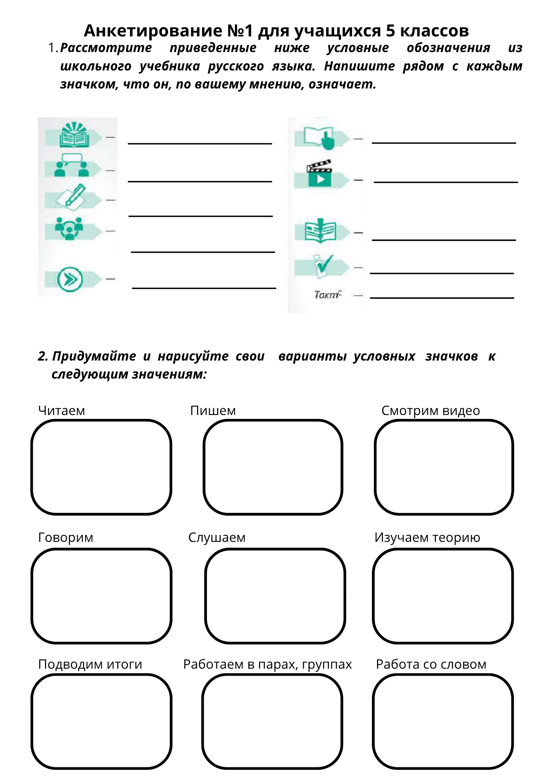

Приложение Б

Анкета для проведения интрепретационного эксперимента (опрос с вариантами ответов)
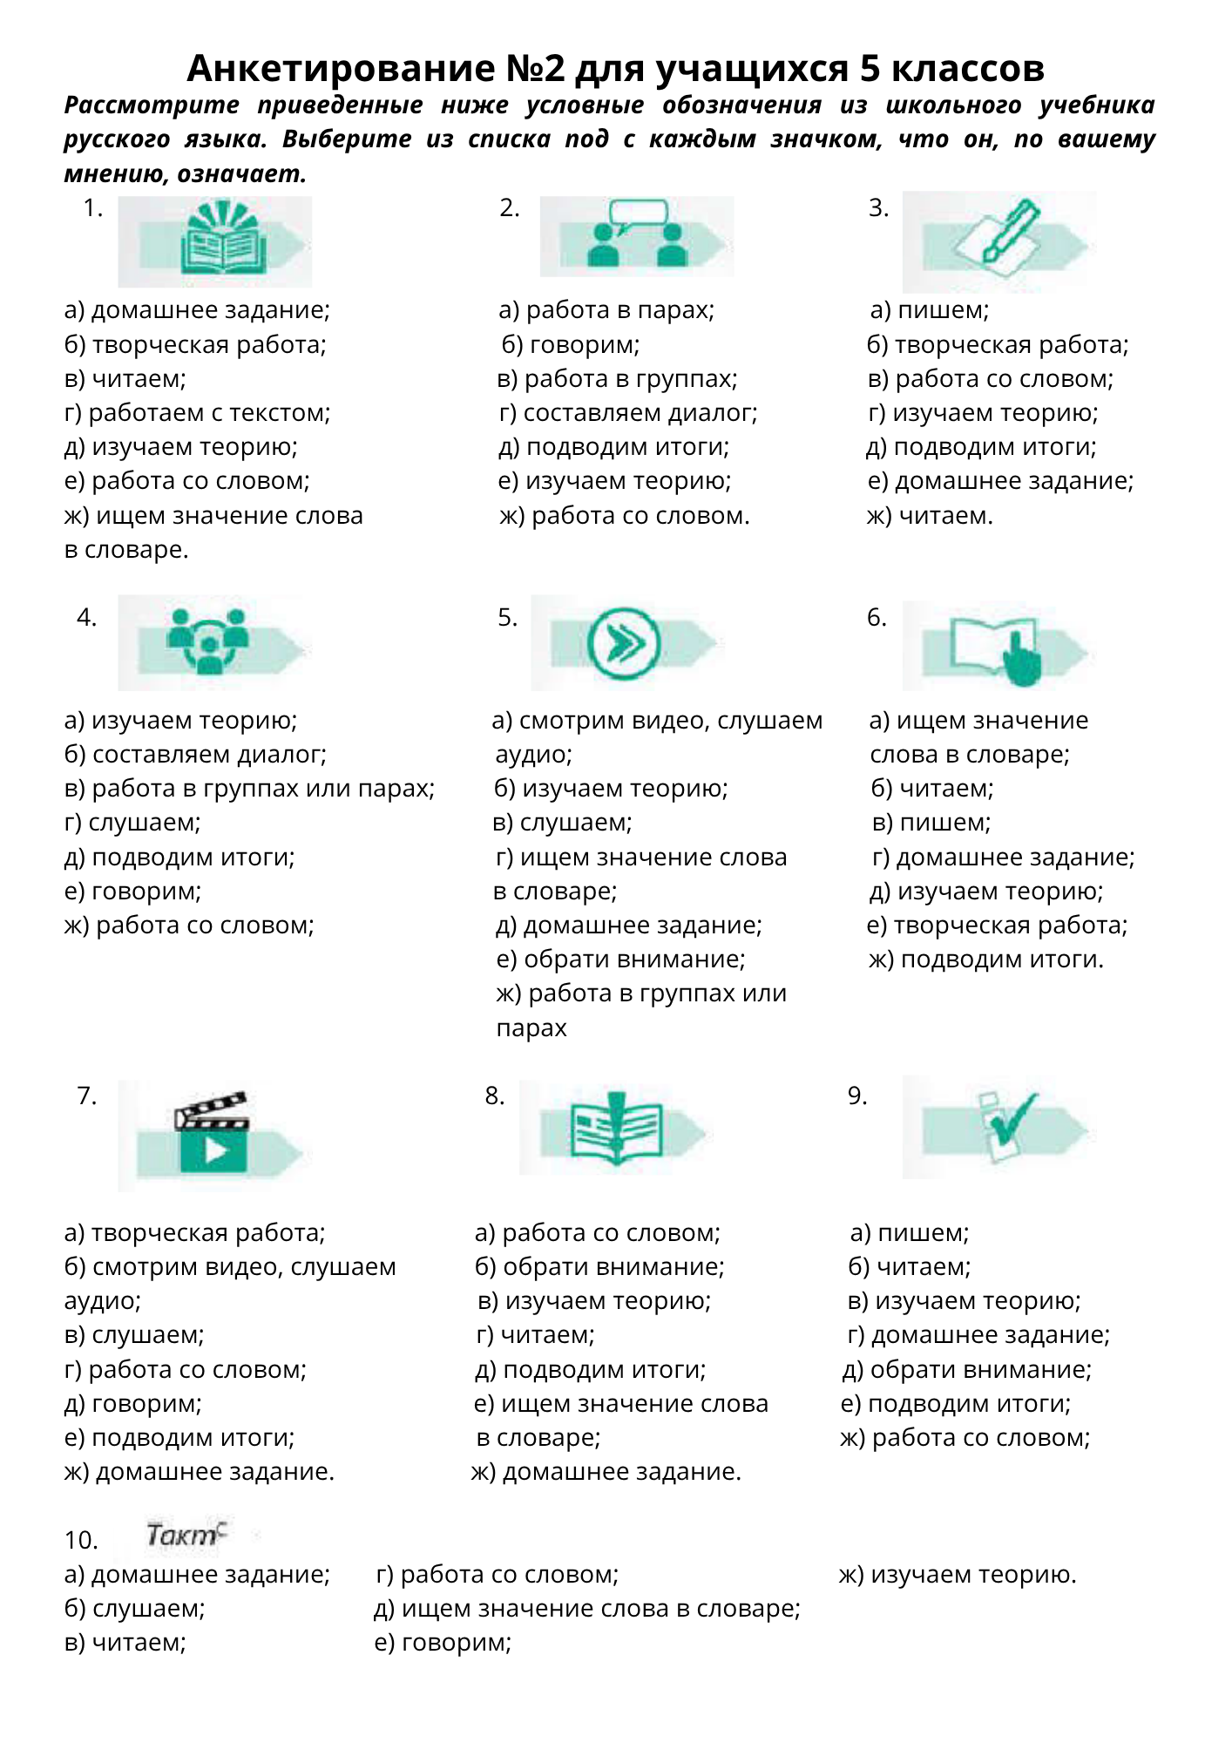

Приложение В

Тест на креативность по методике Дж. Брунера
Данный опросник позволит проверить уровень вашей креативности. Анкета представляет собой ряд утверждений. Если вы согласны с высказыванием, выберите ответ ДА; если не согласны, выберите ответ НЕТ.
Фамилия, Имя: Ваш ответ
- Я не предпочёл(а) бы работу, в которой всё чётко определено.
  - ДА
  - НЕТ
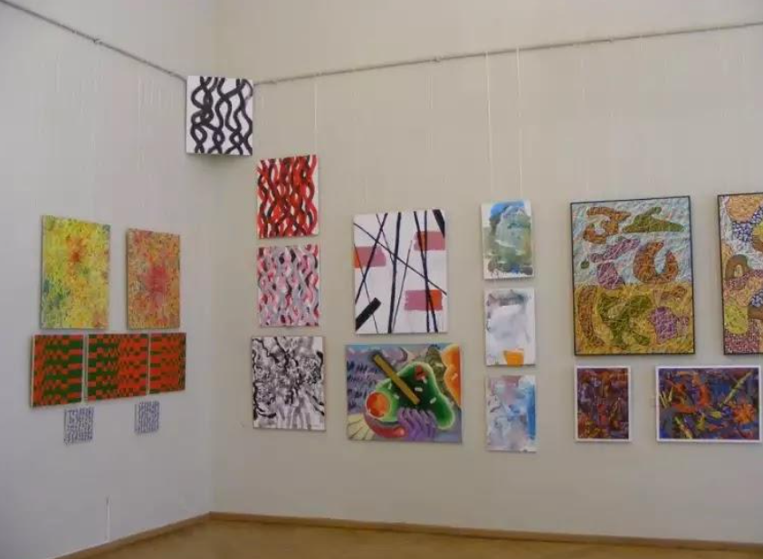
- Я люблю и понимаю абстрактную живопись (как на фото).

  - ДА
  - НЕТ
- Мне не нравится работа по чёткому плану со строгими правилами.
  - ДА
  - НЕТ
- Мне трудно передать содержание рассказа без его образного представления.
  - ДА
  - НЕТ
- Люблю фантазировать.
  - ДА
  - НЕТ
- Разнообразные увлечения делают жизнь человека богаче.
  - ДА
  - НЕТ
- Один и тот же спектакль/фильм можно смотреть много раз, главное – игра актёров, новая интерпретация.
  - ДА
  - НЕТ
- Я предпочёл(а) бы быть закройщиком*, а не портным.
  - ДА
  - НЕТ
*Закройщик не только снимает мерки с клиента, подбирает правильный фасон и моделирует будущий наряд, он же вносит все необходимые коррективы в готовую конструкцию модели и закраивает её детали. Закройщик – это почти портной, но на его плечи не ложится обязанность свести все детали воедино.
- Мне больше нравится процесс деятельности, чем её конечный результат.
  - ДА
  - НЕТ
- Даже в отлаженном деле пытаюсь творчески изменить что-то.
  - ДА
  - НЕТ
- Я иногда сомневаюсь даже в том, что для других очевидно.
  - ДА
  - НЕТ
- Абстрактные картины дают большую пищу для размышлений.
  - ДА
  - НЕТ
- Я не хотел(а) бы подчинять свою жизнь определённой системе.
  - ДА
  - НЕТ
- Мне нравится работа дизайнера.
  - ДА
  - НЕТ
- Не люблю ходить одним и тем же путём.
  - ДА
  - НЕТ

Приложение Г

Анкета для определения уровня учебной вовлеченности по методике Gallup Q12
Уважаемые учащиеся и родители (законные представители)!
Вашему ребенку предлагается принять участие в анонимной диагностике, направленной на изучение учебной вовлечённости школьников. Диагностика проводится в рамках научного исследования, согласованного с администрацией школы, и направлена на повышение качества обучения и благополучия учащихся.
Анкета не содержит вопросов, затрагивающих личную или чувствительную информацию. Ответы анализируются в обезличенном виде, без указания имени, фамилии или иных персональных данных. Результаты будут использоваться исключительно в научно-исследовательских целях.
Участие в опросе является добровольным. Учащийся может отказаться от участия или прекратить заполнение анкеты в любой момент без объяснения причин.
Дальнейшее заполнение анкеты означает, что родители (законные представители) не возражают против участия ребёнка в опросе, а сам учащийся добровольно согласен участвовать в нем.
Если вы согласны участвовать – продолжите заполнение анкеты.
Спасибо за сотрудничество!
Выберите один ответ.
1. Я внимателен (-льна) на уроках русского языка.
- Никогда
- Редко
- Иногда
- Часто
- Всегда
2. На уроках русского языка я выполняю все задания.
- Никогда
- Редко
- Иногда
- Часто
- Всегда
3. На уроках русского языка я соблюдаю правила поведения.
- Никогда
- Редко
- Иногда
- Часто
- Всегда
4. Я могу получить замечание на уроке русского языка из-за поведения.
Никогда
- Редко
- Иногда
- Часто
- Всегда
5. На уроках русского языка мне хорошо.
- Никогда
- Редко
- Иногда
- Часто
- Всегда
6. На уроках русского языка мне скучно.
- Никогда
- Редко
- Иногда
- Часто
- Всегда
7. Мне нравится изучать русский язык в школе.
- Никогда
- Редко
- Иногда
- Часто
- Всегда
8. Мне нравится находиться на уроках русского языка.
- Никогда
- Редко
- Иногда
- Часто
- Всегда
9. Мне весело на уроках русского языка.
- Никогда
- Редко
- Иногда
- Часто
- Всегда
10. Я выполняю дома упражнения и учу правила по русскому языку, даже если знаю, что никто не будет проверять меня.
- Никогда
- Редко
- Иногда
- Часто
- Всегда
11. Я смотрю телепередачи, видеоролики, связанные с уроками русского языка.
- Никогда
- Редко
- Иногда
- Часто
- Всегда
12. После того, как я сделал(-а) домашнее задание по русскому языку, я проверяю, нет ли в нем ошибок.
- Никогда
- Редко
- Иногда
- Часто
- Всегда
13. Мне нравится читать книги и дополнительную информацию в интернете о том, что мы проходим на уроках русского языка.
- Никогда
- Редко
- Иногда
- Часто
- Всегда
14. Когда я читаю, я стараюсь узнать, что означают незнакомые слова (спрашиваю у взрослых, ищу в интернете).
- Никогда
- Редко
- Иногда
- Часто
- Всегда

Приложение Д

Анкета для выявления отношения учащихся к визуально-семиотическим элементам обновлённого макета учебника русского языка
(цель – выявить отношение к визуально-семиотическим элементам обновлённого макета учебника русского языка)
Уважаемый учащийся!
Просим тебя ответить на вопросы, связанные с обновленным оформлением и удобством учебника русского языка. Твоё мнение поможет улучшить дизайн и содержание учебных материалов.
Отметь нужный вариант ответа или напиши свой вариант.
I. Общие сведения
- Класс: □ 5А □ 5Б □ 5В □ другой ________
- Как часто ты пользуешься учебником по русскому языку?
□ Ежедневно □ Несколько раз в неделю □ Редко
II. Восприятие визуальных элементов учебника
- Насколько тебе было удобно пользоваться обновлённым учебником?
□ Очень удобно □ Достаточно удобно □ Иногда сложно □ Совсем неудобно
- Что тебе понравилось больше всего в оформлении учебника?
□ Цветовая палитра □ Иллюстрации □ Инфографика □ Видео через QR-код □ Навигационные знаки □ Другое (укажи) ___________
- Какие элементы помогали тебе лучше понимать материал?
□ Иллюстрации □ Схемы и таблицы □ Видеотексты □ Текстовые примеры □ Цифровые тесты
- Насколько тебе было легко ориентироваться в учебнике (заголовки, рубрики, пиктограммы)?
□ Очень легко □ Иногда затруднялся(-ась) □ Сложно □ Не обращал(-а) внимания
- Как ты оцениваешь цветовую палитру учебника?
□ Яркая и приятная □ Сбалансированная □ Слишком яркая □ Скучная / блеклая
- Как тебе иллюстрации и рисунки в учебнике?
□ Современные и понятные □ Интересные, но иногда не по теме □ Сложные для понимания
- Насколько тебе помогли видеотексты (доступные по QR-коду) при изучении нового материала?
□ Очень помогли □ Иногда помогали □ Не обращал(-а) внимания □ Не использовал(-а)
- Какие из форматов подачи материала тебе понравились больше всего?
□ Текстовый □ Визуальный (иллюстрации, схемы) □ Видео □ Интерактивные тесты
- Удобно ли было использовать QR-коды для перехода к видеоматериалам и тестам?
□ Да, это удобно и интересно □ Иногда возникали трудности □ Нет, предпочитаю бумажный формат
III. Эмоциональное восприятие и общее впечатление
- Какое впечатление оставил у тебя новый учебник?
□ Очень интересный □ Понятный и лёгкий для запоминания □ Обычный □ Сложный
- С каким настроением ты работал(а) с этим учебником?
□ С интересом □ Нейтрально □ Без желания
- Как ты считаешь, помогает ли новый дизайн учебника лучше понимать материал?
□ Да, помогает □ Иногда □ Нет
- Какие элементы стоит улучшить в будущем?
- Что тебе больше всего понравилось в этом учебнике и почему?
- Есть ли что-то, что мешало тебе работать с учебником?
- Напиши одним словом, какой этот учебник для тебя.
Спасибо за участие!
Твоё мнение очень важно для нас.

Приложение Е

Отчет о проведении серии методических семинаров для учителей русского языка и литературы

Отчёт о проведении семинара №1 на тему «Визуальная семиотика учебника: как читать и проектировать визуальные знаки»
Дата проведения: 12.09.2024
Формат: онлайн-семинар
Платформа: Zoom
Количество участников: 118 педагогов
Цель семинара: познакомить педагогов с основами визуальной семиотики учебника, типологией визуальных знаков и способами их педагогической интерпретации; развить умение читать и проектировать визуальные коды учебного текста.
Программа семинара:
- Открытие семинара – приветственное слово организатора, представление участников.
- Доклады и выступления:
• «Учебник как визуально-семиотическая система» – Е.Н. Дерунова, докторант ОП «Русский язык и литература» Павлодарского педагогического университета им. Ә. Марғұлан.
• «Визуальные коды и педагогическая интерпретация изображения» – З.К. Темиргазина, д.ф.н., профессор.
- Практическая часть: анализ страниц казахстанских учебников русского языка, выделение визуальных знаков и определение их функций.
- Круглый стол: обсуждение применения визуальных элементов в школьной практике.
- Заключительное слово: подведение итогов, обмен мнениями.
Основные обсуждаемые вопросы:
- Типология визуальных знаков учебника.
- Методы чтения и интерпретации визуальных элементов.
- Диагностика визуальной грамотности учащихся.
Результаты семинара:
- Участники освоили базовые понятия визуальной семиотики.
- Обсуждены способы повышения когнитивной доступности учебных материалов.
- Сформированы практические рекомендации по анализу визуальных кодов учебников.
Выводы и предложения:
Семинар вызвал высокий интерес педагогов к теме визуальной педагогики. Участники отметили актуальность представленного материала и выразили готовность применять визуально-семиотический подход в собственной практике.

Отчёт о проведении семинара №2 на тему «Графический метаязык учебника: супра-, топо-, хромографемика»
Дата проведения: 10.10.2024
Формат: онлайн-семинар
Платформа: Zoom
Количество участников: 105 педагогов
Цель семинара: раскрыть принципы графемического метаязыка учебника и научить педагогов использовать супра-, топо- и хромографемические уровни анализа при проектировании учебных материалов.
Программа семинара:
- Открытие семинара – Е.Н. Дерунова.
- Доклады:
• «Графемика как метаязык визуальной педагогики» – З.К. Темиргазина, д.ф.н., профессор.
• «Хромографемика и восприятие цвета в учебнике» – Е.Н. Дерунова, докторант ОП «Русский язык и литература» Павлодарского педагогического университета им. Ә. Марғұлан.
- Практическая часть: редизайн разворотов учебников с учётом графемических принципов.
- Обсуждение: анализ визуального баланса и когнитивной эргономики.
- Заключительное слово: рефлексия участников.
Результаты:
- Учителя освоили приёмы анализа визуальной структуры страницы.
- Отмечено значение цвета и пустоты для когнитивного восприятия.
Выводы:
Семинар способствовал развитию визуально-аналитической компетентности педагогов и формированию понимания учебника как структурированного визуального текста.

Отчёт о проведении семинара №3 на тему «Обложка и элементы навигации учебника как педагогические инструменты»
Дата проведения: 07.11.2024
Формат: онлайн-семинар
Платформа: Zoom
Количество участников: 110 педагогов
Цель: показать педагогический потенциал визуальной айдентики учебника и разработать подходы к созданию мотивационной и эргономичной навигации.
Программа:
- Приветственное слово организатора.
Доклады:
• «Обложка как визуальный образ и дидактический знак» – Е.Н. Дерунова, докторант ОП «Русский язык и литература» Павлодарского педагогического университета им. Ә. Марғұлан.
• «Навигационные знаки и пиктограммы в учебнике» – Е.Н. Дерунова, докторант ОП «Русский язык и литература» Павлодарского педагогического университета им. Ә. Марғұлан.
- Практическая часть: создание авторских обложек и системы пиктограмм для учебных рубрик.
- Круглый стол: обсуждение роли визуальной айдентики.
- Подведение итогов.
Результаты:
- Участники научились анализировать обложку как знаковую систему.
- Разработаны примеры пиктограмм и цветовых кодов для рубрик.
Выводы:
Педагоги отметили, что визуальные элементы повышают мотивацию и помогают формировать у учащихся навык самостоятельной навигации в учебном тексте.

Отчёт о проведении семинара №4 на тему «Пустота как дидактический ресурс: визуальное молчание и клоуз-задания»
Дата проведения: 25.11.2024
Формат: онлайн-семинар
Платформа: Zoom
Количество участников: 97 педагогов
Цель: показать методический потенциал приёма «педагогического молчания» и пустоты как визуального знака в учебном процессе.
Программа:
- Вступительное слово Е.Н. Деруновой.
- Доклады:
• «Дидактический потенциал пустоты в учебнике» – З.К. Темиргазина, д.ф.н., профессор.
• «Визуальные клоуз-тесты: новый формат заданий» – Е.Н. Дерунова, докторант ОП «Русский язык и литература» Павлодарского педагогического университета им. Ә. Марғұлан.
- Практическая часть: разработка клоуз-заданий на основе учебных фрагментов.
- Обсуждение примеров и трудностей реализации.
- Заключительное слово.
Результаты:
- Учителя освоили приём визуального клоуз-теста.
- Созданы авторские упражнения с «пустотами» и визуальными пропусками.
Выводы:
Педагоги отметили, что использование пустоты стимулирует рефлексию и творческое мышление учащихся, формируя активное восприятие текста.

Отчёт о проведении семинара №5 на тему «Мультимодальный дидактический материал: как соединить слово, изображение и действие»
Дата проведения: 20.12.2024
Формат: онлайн-семинар
Платформа: Zoom
Количество участников: 121 педагог
Цель: научить педагогов создавать и применять мультимодальные учебные материалы, объединяющие текст, изображение и цифровое взаимодействие.
Программа:
- Приветственное слово.
Доклады:
• «Мультимодальность как новая норма учебного текста» – З.К. Темиргазина, д.ф.н., профессор.
• «Креолизованные тексты и QR-коды в обучении» – Е.Н. Дерунова, докторант ОП «Русский язык и литература» Павлодарского педагогического университета им. Ә. Марғұлан.
- Практическая часть: разработка мультимодальных заданий и интеграция цифровых ресурсов.
- Круглый стол: обмен опытом внедрения цифровых инструментов.
- Заключительное слово.
Результаты:
- Педагоги разработали примеры мультимодальных упражнений.
- Обсуждены методы интеграции QR-кодов и инфографики.
Выводы:
Семинар показал высокий интерес учителей к цифровым и мультимодальным средствам обучения. Участники выразили готовность применять полученные знания в работе с учащимися.

ПРИЛОЖЕНИЕ Ж

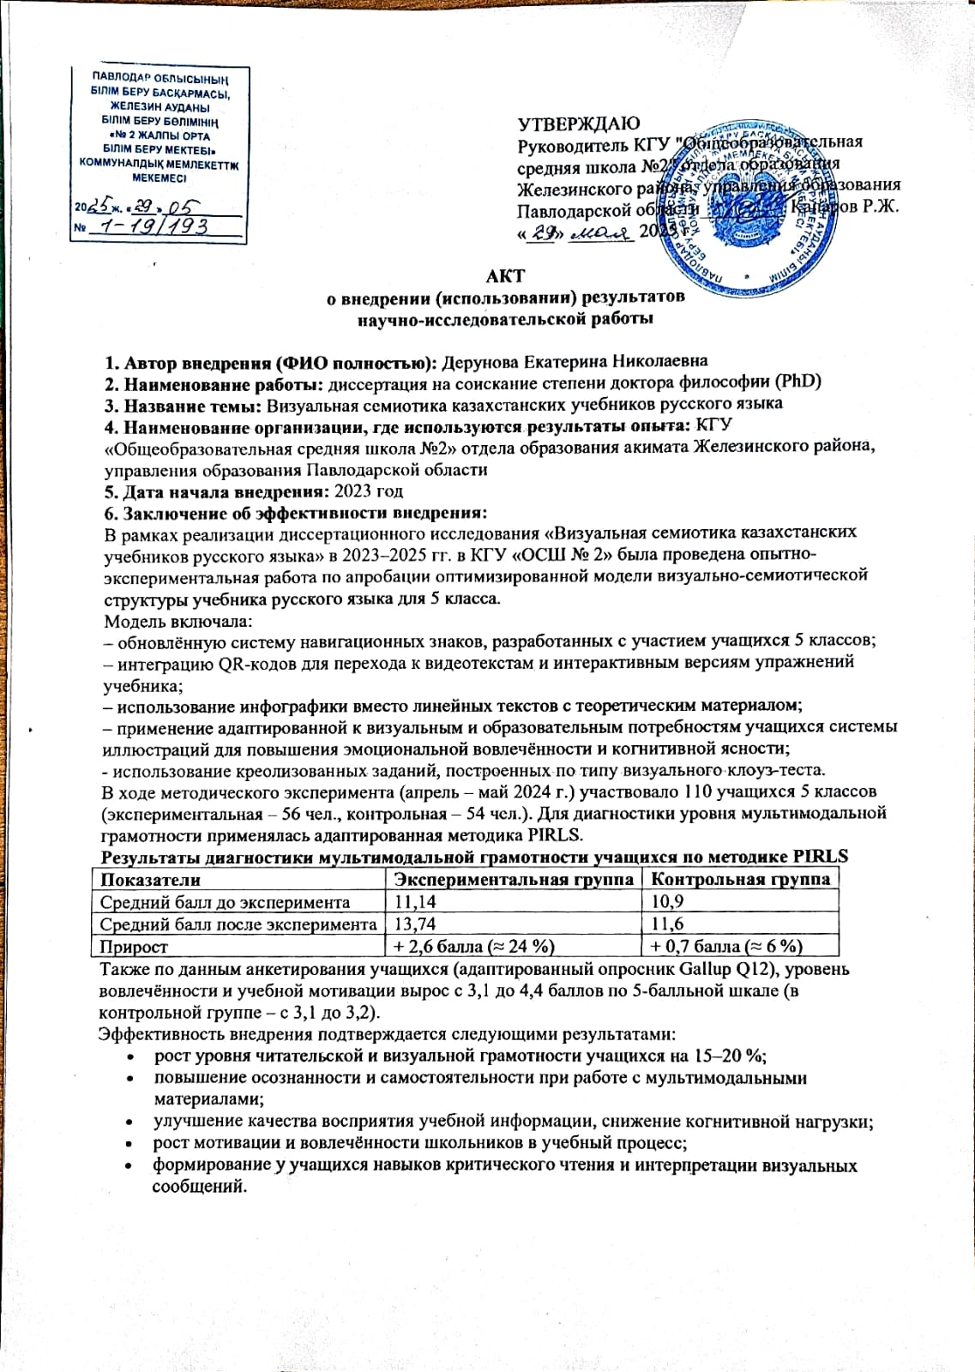
Документы, подтверждающие внедрение модели визуального оформления учебника русского языка в учебный процесс

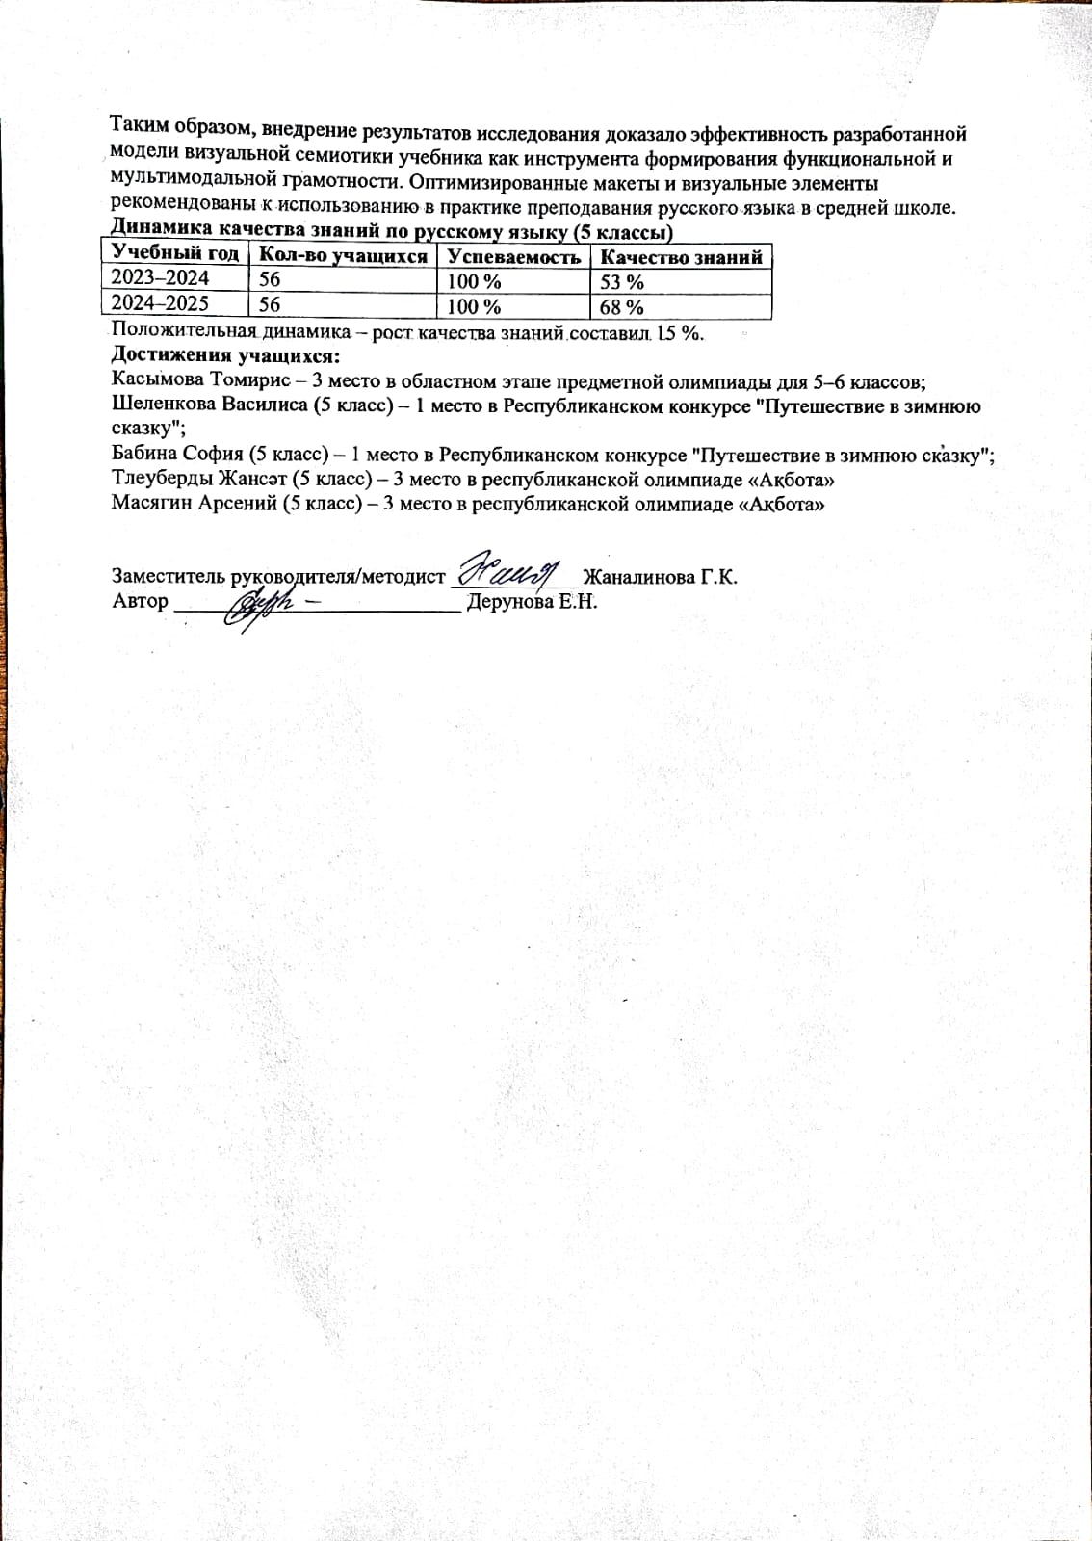

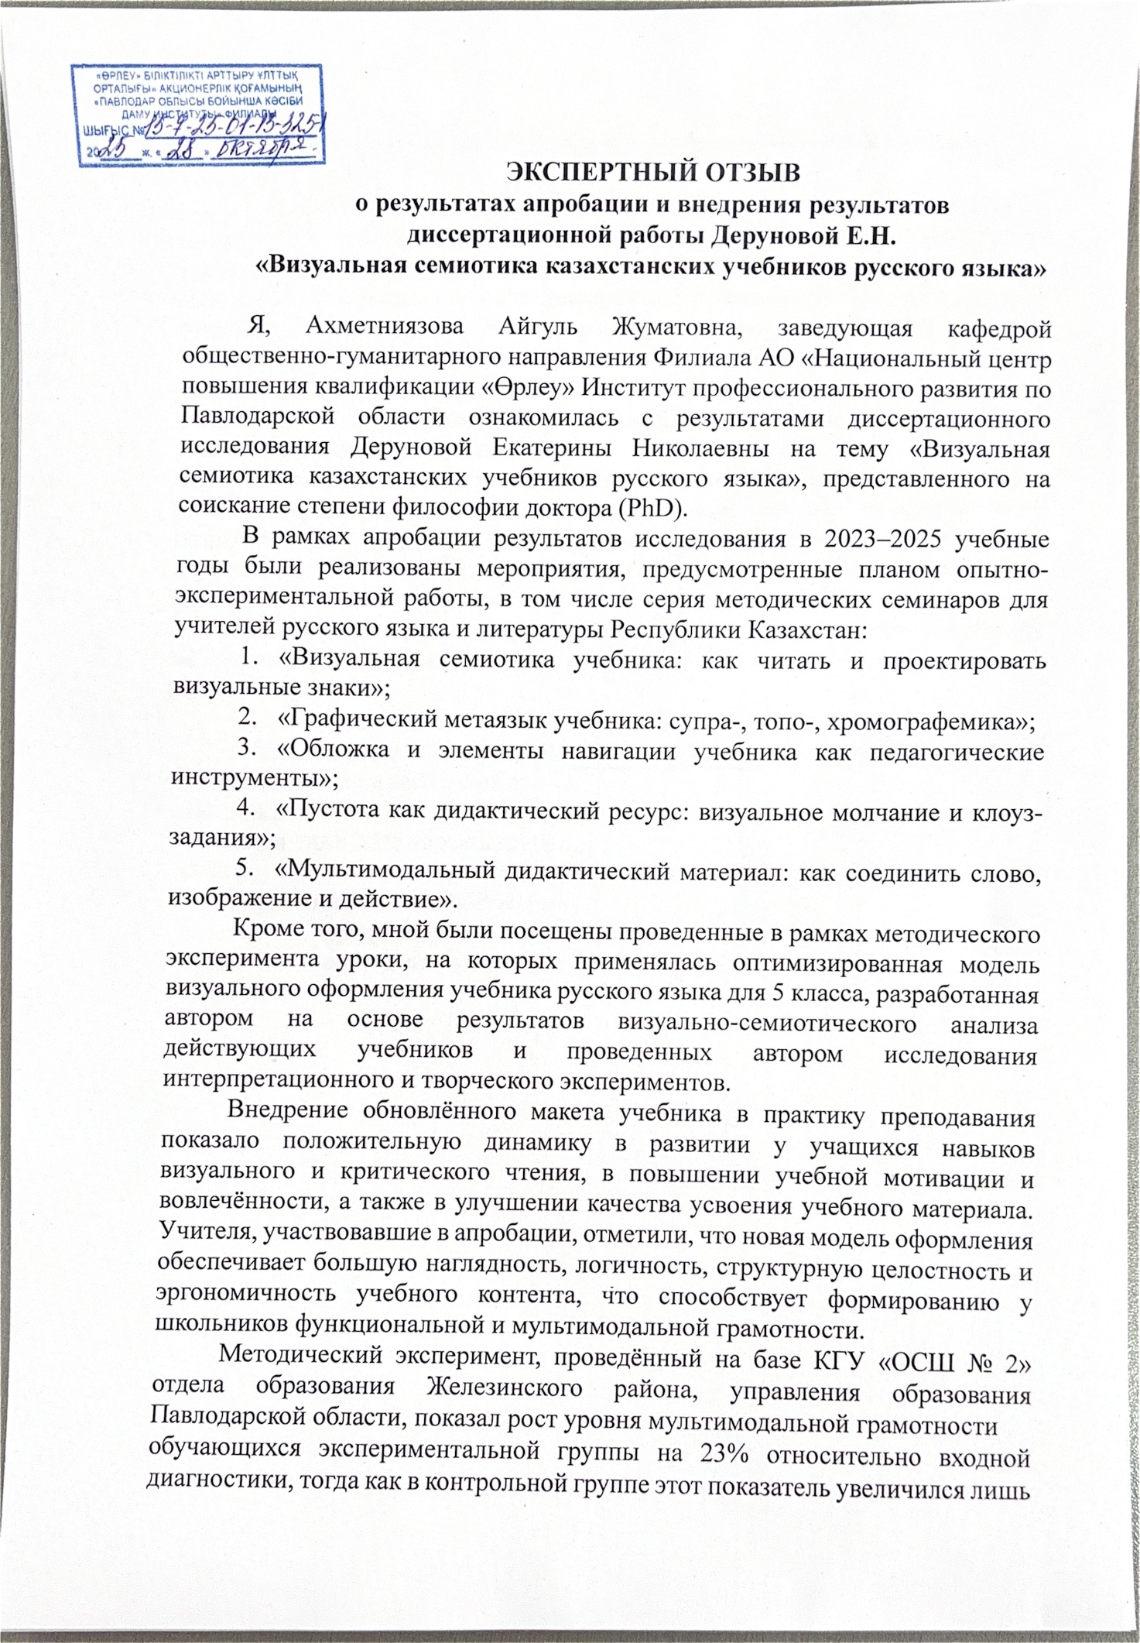
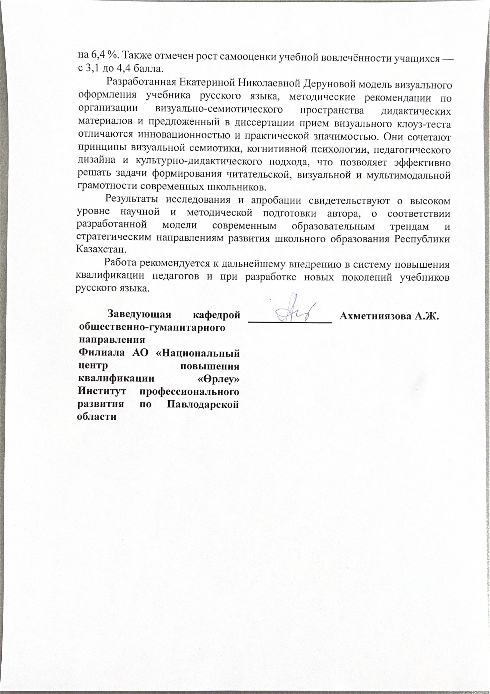

В заданиях с частичной креолизацией могли использоваться несколько визуальных средств одновременно, поэтому суммарный процент их распределения может превышать общую долю упражнений с частичной креолизацией (48,4%).
Клоуз-тест – это «письменный прием восстановления деформированного текста» [160, с. 19]. Используемый для реализации данного приема текст с намеренными пропусками отдельных элементов носит название клоуз-текста.
Данный комикс сгенерирован искусственным интеллектом Chat GPT и отредактирован Е.Н. Деруновой с использованием инструментов Canva.com
Видеоролик создан Е.Н. Деруновой с использованием инструментов Sparkol Videoscribe.
Данная инфографика сгенерирована искусственным интеллектом Chat GPT и отредактирована Е.Н. Деруновой с использованием инструментов Canva.com
PIRLS. Международное исследование «Изучение качества чтения и понимания текста»: Тетрадь 1. По материалам исследования PIRLS 2001. С. 13–19. Сайт Центра оценки качества образования Института стратегии развития образования Российской академии наук. URL: http://www.centeroko.ru/pirls16/pirls16_pub.html (дата обращения: 15.09.2024).
PIRLS. Международное исследование «Изучение качества чтения и понимания текста»: Тетрадь 4. По материалам исследования PIRLS 2006. Сайт Центра оценки качества образования Института стратегии развития образования Российской академии наук. URL: http://www.centeroko.ru/pirls16/pirls16_pub.html (дата обращения: 15.09.2024).
PIRLS. Международное исследование «Изучение качества чтения и понимания текста»: Тетрадь 4. По материалам исследования PIRLS 2006, c. 10–15. Сайт Центра оценки качества образования Института стратегии развития образования Российской академии наук. URL: http://www.centeroko.ru/pirls16/pirls16_pub.html (дата обращения: 15.09.2024).

